
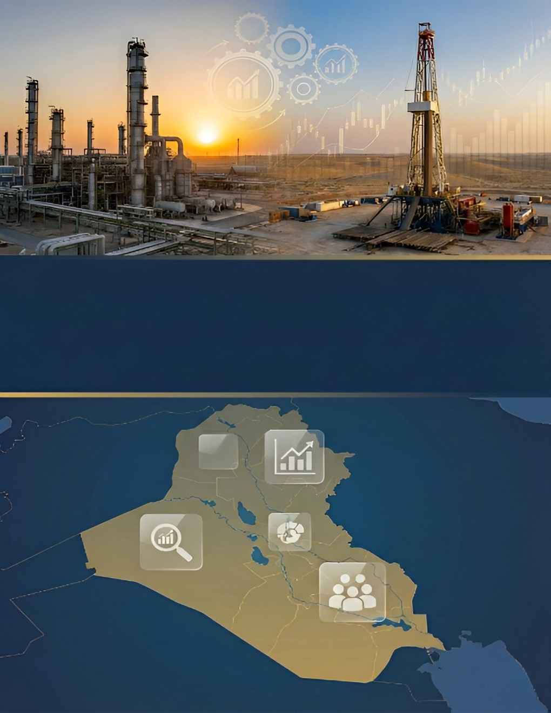



هيأة الشفافية في الثروات الطبيعية
التقرير السنوي 2023

31 كانون الأول 2025

محتويات التقرير

الفصل | الصفحة
نبذة عامة | ٣
الملخص التنفيذي | ٧
الفصل الأول: الإطار القانوني والمالي | 12
الفصل الثاني: الإستكشاف والإنتاج | 35
الفصل الثالث: الصادرات | 49
الفصل الرابع: تحصيل الإيرادات | 65
الفصل الخامس: توزيع الإيرادات | 92
الفصل السادس: منافع القطاع الإستخراجي | 107
الفصل السابع: المؤشرات والتوصيات والمتابعة | 120

نبذة عامة
تُعد مبادرة الشفافية في الصناعات الاستخراجية (EITI) معيارًا دوليًا يهدف إلى ترسيخ إدارة منفتحة ومسؤولة للموارد الطبيعية، من خلال تعزيز أنظمة الحوكمة لدى الحكومات والشركات، ودعم الحوار العام، وبناء الثقة بين مختلف الأطراف. وقد طُرحت المبادرة لأول مرة خلال قمة الأرض للتنمية المستدامة في جوهانسبرغ عام 2002، لتُطلق رسميًا في لندن عام 2003. وتُطبق المبادرة داخل كل دولة عضو عبر شراكة تجمع الحكومات وشركات القطاع الاستخراجي ومنظمات المجتمع المدني.

وفي آذار 2009، أعلنت حكومة العراق رغبتها في الانضمام إلى المبادرة تعزيزًا لمبادئ الشفافية والمساءلة في إدارة الموارد الطبيعية. وشُكّل أول مجلس لأصحاب المصلحة المتعددين (MSG) في أيلول 2010، وأصبح العراق بلدًا مرشحًا في شباط من العام نفسه، ثم نال صفة الامتثال لمعايير المبادرة في كانون الأول 2012.

يشمل تنفيذ المبادرة في العراق قطاعي النفط والغاز والتعدين، وقد أصدر الإداري المستقل للمبادرة عدة تقارير تغطي الفترة من 1 كانون الثاني 2009 وحتى 31 كانون الأول 2022، بالإضافة إلى التقرير الحالي الذي يتناول بيانات عام 2023.
نبذة عامة - شكل 1
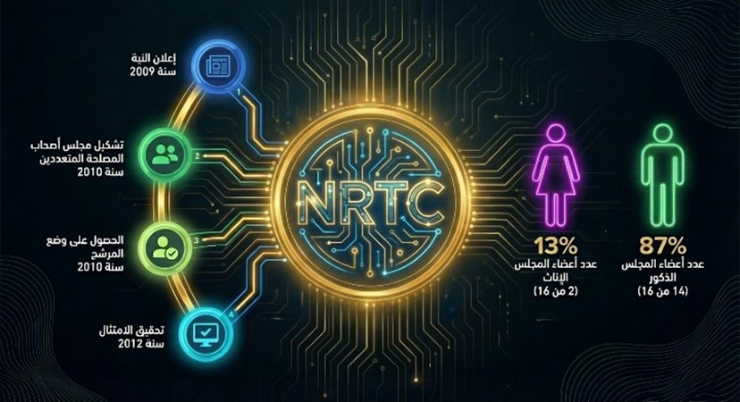

تتمثل أبرز الأهداف الرئيسة لانضمام العراق إلى مبادرة الشفافية في الصناعات الاستخراجية في تعزيز مبادئ الشفافية والمساءلة، ومكافحة الفساد، وبناء الثقة مع المواطنين، إضافة إلى دعم الاستثمار الدولي وتحسين الصورة الدولية للعراق.
أما المبررات التي يستند إليها العراق في عضويته وامتثاله لمتطلبات المبادرة، فتشمل اعتماده شبه الكامل على قطاعي النفط والغاز، والحاجة إلى الاستفادة من الدعم الفني الدولي، فضلاً عن تعزيز قنوات الحوار بين مختلف أصحاب المصلحة.
وتعود أهم أسباب استمرار العراق في عضويته في المبادرة إلى اعتبارات متعددة، من بينها:
- اقتصادية: ترسيخ الشفافية بما يسهم في جذب الاستثمارات.
- سياسية: تحسين مكانة العراق دوليًا وتعزيز الحوار الداخلي.
- تنموية: ربط قطاع النفط والغاز بجهود الإصلاح والحوكمة المستدامة.
تشكيل وحوكمة هيأة الشفافية في الثروات الطبيعية
تأسست مبادرة الشفافية في الصناعات الاستخراجية في العراق عام 2010 واستمرت في أداء مهامها منذ ذلك الحين. وفي 11 كانون الأول 2024، أعيد تنظيم المبادرة بموجب الأمر الديواني رقم 86 الصادر عن الأمانة العامة لمجلس الوزراء. واستنادًا إلى الفقرة الثانية من هذا الأمر، تم إنشاء هيأة الشفافية في الثروات الطبيعية بوصفها هيأة مستقلة غير مرتبطة بالوحدات الحكومية، تُعنى بتنفيذ التزامات جمهورية العراق في مبادرة الشفافية في الصناعات الاستخراجية (EITI)، وضمان الامتثال لمبادئها ومتطلباتها ومعاييرها الدولية. وتشمل مهام الهيأة تعزيز الشفافية في إدارة قطاعات النفط والغاز والتعدين، والحد من الفساد والفقر، ودعم التنمية الاقتصادية، والارتقاء بمستوى المعيشة.
إضافة لذلك، وكما ذكر في الفقرتين الخامسة والسابعة من الأمر الديواني، تتكون الهيأة من:
- مجلس الأمناء، ويضم مجموعة أصحاب المصلحة المتعددين ويشرف على تنفيذ معايير المبادرة ويحدد الأهداف التي تعكس الأولويات الوطنية لإدارة قطاعات النفط والغاز والتعدين، حيث يتكون هذا المجلس من رئيس المجلس ونائب الرئيس وستة عشر عضواً يختارون لأربع سنوات قابلة للتمديد أو التجديد مع مراعاة التوازن النوعي بين الجنسين، وكما مبين في أدناه:
- تسمية السيد وزير النفط رئيساً لمجلس الأمناء.
- تسمية المدير التنفيذي نائباً للرئيس إضافة إلى منصبه.
- ستة أعضاء يمثلون الجهات الحكومية بدرجة مدير عام فما فوق ترشحهم وزارات (التخطيط والنفط والصناعة والمعادن)، والأمانة العامة لمجلس الوزراء، والبنك المركزي العراقي.
- خمسة أعضاء يمثلون الصناعة الاستخراجية (قطاعات النفط والغاز والتعدين)، على أن يمثل الشركات النفطية الدولية العاملة في جمهورية العراق عضوان بدرجة مدير إقليمي أو مدير الفرع، ويمثل الشركات العامة المملوكة العامة المملوكة للدولة لوزارة النفط عضوان بدرجة مدير عام ويمثل الشركات العامة المملوكة لوزارة الصناعة والمعادن عضوا واحد بدرجة مدير عام.
- خمسة أعضاء يمثلون مكونات المجتمع المدني على أن يمثل المنظمات غير الحكومية ثلاثة أعضاء بدرجة (رئيس المنظمة) يختارون من بين مرشحي المنظمات المجازة أصوليا بموجب قانون المنظمات غير الحكومية (١٢ لسنة ٢٠١٠) ويمثل الاتحادات والنقابات المهنية المسجلة رسميا بموجب القانون عضوان بدرجة النقيب أو رئيس الاتحاد.
- تكون الموافقة على مرشحي الجهات الحكومية في مجلس الأمناء من الأمانة العامة لمجلس الوزراء.

- الأمانة الوطنية، وتعمل تحت الإشراف اليومي المباشر للمدير التنفيذي وتكلف بتنفيذ الأعمال اليومية للهيأة وتتألف من:
- الملاك الوظيفي: يتكون من مجموعة من الموظفين الذين تحددهم الجهات التي تمثل الحكومة في مجلس الأمناء.
- فريق الأسناد: يتكون من عدد من أصحاب الخبرة والاختصاص الذين ترشحهم الجهات الممثلة في المجلس والجهات الأخرى ذات العلاقة ويكلفون بتقدير الدعم للمجلس من خلال اجتماعات دورية تحدد بناء على مقتضيات العمل.
- الاستشاريين الذين يتعاقد معهم المجلس.
يتولى مجلس أصحاب المصلحة المتعددين (MSG) وضع السياسات والبرامج بما يتماشى مع معايير المبادرة وأولويات العراق الوطنية، والإشراف على عملية إعداد التقارير، والمصادقة على خطط العمل، وتنفيذ أنشطة التوعية اللازمة، أما هيأة الشفافية في الثروات الطبيعية (NRTC)، فتتولى تنفيذ الأنشطة المعتمدة بخطة عمل MSG ومعايير المبادرة.
نبذة عامة - شكل2
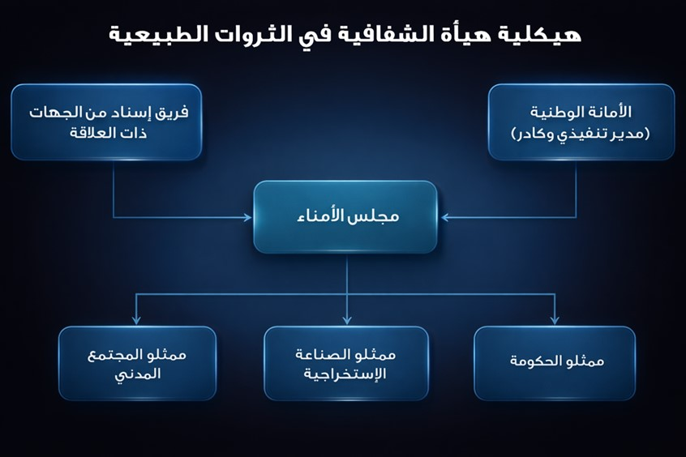
الشكل التالي يمثل عن مكونات مجلس أصحاب المصلحة المتعددين الحالي لهيأة الشفافية.
نبذة عامة - شكل 3
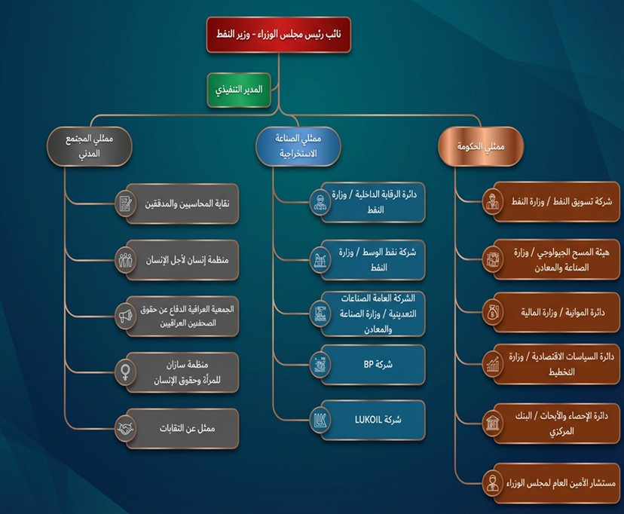


الملخص التنفيذي

الملخص التنفيذي

أهم التطورات الاقتصادية في العراق خلال سنة 2023
شهد الاقتصاد العراقي خلال عام 2023 جملة من التطورات الجوهرية التي عكست تداخل العوامل النفطية والمالية والنقدية، إلى جانب محاولات الإصلاح الهيكلي في عدد من القطاعات الحيوية. وقد تميز العام بازدواجية واضحة بين توسع مالي كبير من جهة، وضغوط نقدية ونفطية من جهة أخرى.

في مستهل عام 2023، واجه الاقتصاد العراقي تحديات ملحوظة في سعر صرف الدينار العراقي مقابل الدولار الأمريكي، حيث شهدت الأسواق تقلبات حادة نتيجة تشديد إجراءات التحويل الخارجي، وتعزيز متطلبات الامتثال والرقابة على العمليات المصرفية. وقد انعكس ذلك على ارتفاع أسعار السلع المستوردة وزيادة معدلات التضخم، ما أثر بشكل مباشر في القدرة الشرائية للمواطنين، قبل أن تبدأ الإجراءات التصحيحية من خلال تغيير سعر الصرف الرسمي للدولار الأميركي ليصبح 1،300 دينار عراقي مقابل الدولار، بدلاً من 1،450 دينار عراقي للدولار سابقاً، بتحسن قيمة الدينار العراقي بحوالي 10%.

وعلى صعيد القطاع النفطي، شكّل قرار التحكيم الدولي الصادر في آذار 2023 والمتعلق بصادرات نفط إقليم كردستان عبر ميناء جيهان التركي محطة مفصلية في مسار الاقتصاد العراقي. فقد أدى القرار إلى إيقاف صادرات النفط من الإقليم، الأمر الذي ترتب عليه تراجع مؤقت في الإيرادات النفطية، مقابل تعزيز مبدأ سيادة الدولة على إدارة الموارد الطبيعية وتنظيم عمليات التصدير النفطي ضمن الإطار الدستوري والقانوني.

وفي إطار تعزيز القدرات المحلية في قطاع الطاقة، شهد شهر نيسان 2023 افتتاح مصفاة كربلاء بطاقة تكريرية كبيرة، ما مثّل خطوة استراتيجية لتقليل الاعتماد على استيراد المشتقات النفطية، ودعم الاكتفاء الذاتي، وتحسين ميزان المدفوعات، فضلاً عن توفير فرص تشغيلية مباشرة وغير مباشرة.

كما شهد العام إطلاق الجولة السادسة من جولات التراخيص الخاصة بالغاز، في سياق توجه حكومي واضح نحو استثمار الغاز المصاحب وغير المصاحب، وتقليل معدلات الحرق، وتعزيز أمن الطاقة، بما ينسجم مع الالتزامات البيئية ومتطلبات التنمية المستدامة.

وفي حزيران 2023، أقرّ مجلس النواب قانون الموازنة العامة الاتحادية للسنوات 2023-2024-2025، وهي أول موازنة ثلاثية في تاريخ العراق، وبحجم إنفاق يُعد من الأكبر على الإطلاق. وقد عكس هذا الإقرار توجهاً توسعياً في السياسة المالية، مع زيادة ملحوظة في الإنفاق التشغيلي والاستثماري، يقابله ارتفاع في العجز المخطط، ما يفرض تحديات مستقبلية تتعلق بالاستدامة المالية وكفاءة الإنفاق.
وفي أيار من العام نفسه، باشر العراق تنفيذ التزاماته ضمن اتفاقات خفض الإنتاج النفطي (أوبك+)، الأمر الذي أسهم في الحد من نمو الناتج المحلي الإجمالي رغم تحسن نسبي في أسعار النفط العالمية، وأبرز مجددًا حساسية الاقتصاد العراقي للتقلبات في أسواق الطاقة العالمية.

وبوجه عام، يمكن توصيف عام 2023 بوصفه عامًا انتقاليًا للاقتصاد العراقي، اتسم بتحديات آنية وضغوط هيكلية، يقابلها سعي متدرج نحو الإصلاح، وتعزيز الحوكمة الاقتصادية، وتحسين إدارة الموارد العامة، ولا سيما في قطاع النفط والمالية العامة.
الملخص التنفيذي - شكل 4
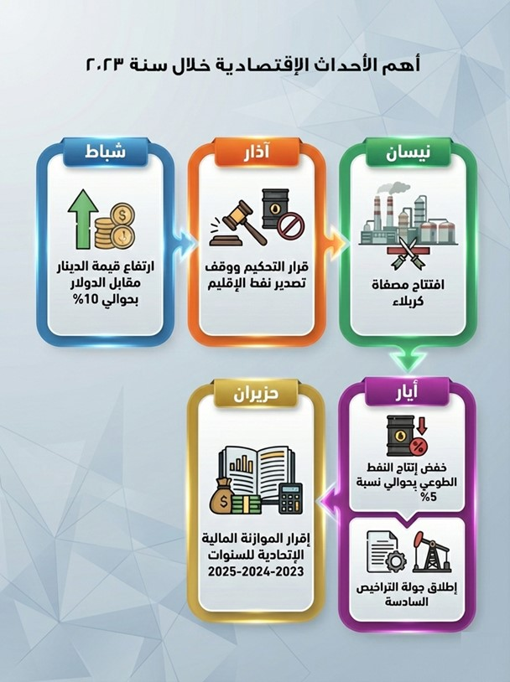
أهم المؤشرات النفطية والاقتصادية في العراق خلال سنة 2023
أولًا: مؤشرات الإنتاج والتصدير النفطي
تشير البيانات إلى تحسّن طفيف في مستويات النشاط النفطي خلال عام 2023 مقارنة بعام 2022، إذ ارتفع إنتاج النفط الخام بنسبة (2%) ليصل إلى نحو (1.57) مليار برميل، كما ارتفعت كميات النفط الخام المصدّرة بالنسبة ذاتها تقريبًا. ويعكس هذا الارتفاع استقرار القدرة الإنتاجية والتصديرية، رغم التحديات المرتبطة بالأسواق العالمية والالتزامات الإنتاجية ضمن تحالف أوبك+.

إلا أنّ هذا التحسّن الكمي لم ينعكس إيجابًا على الإيرادات، حيث انخفضت إجمالي قيمة صادرات النفط الخام بنسبة (16%)، ويُعزى ذلك بشكل رئيس إلى تراجع معدل سعر برميل النفط المصدر بنسبة (17%)، من (95.6) دولارًا إلى (79.2) دولارًا للبرميل. ويبرز هذا المؤشر مدى حساسية الإيرادات العامة لتقلبات الأسعار العالمية، حتى في ظل استقرار أو ارتفاع الكميات المصدّرة.
الملخص التنفيذي - جدول 1
المؤشر | سنة 2022 | سنة 2023 | نسبة التغير
إنتاج النفط الخام (برميل) | ١,٥٣٦,٤١٠,٧٨١ | ١,٥٧١,١٥٨,٨٧٨ | ٢%
إجمالي كمية النفط الخام المصدر (برميل) | ١,٢٠٨,٥٣١,١١٩ | ١,٢٣٢,١٧٠,١٤٥ | ٢%
إجمالي قيمة النفط الخام المصدر (دولار أميركي) | ١١٥,٥٦٨,٥٩٣,٤٦٨ | ٩٧,٥٧٣,٥٤٥,٠٠١ | -١٦%
معدل سعر برميل النفط الخام المصدر (دولار أميركي) | ٩٥.٦ | ٧٩.٢ | -١٧%

ثانيًا: مؤشرات تصدير المنتجات النفطية
سجّلت كميات المنتجات النفطية المصدّرة نموًا ملحوظًا بنسبة (10%) خلال عام 2023، وهو تطور إيجابي يعكس تحسّن القدرات التكريرية وزيادة توجّه الدولة نحو تعظيم القيمة المضافة محليًا. ومع ذلك، انخفضت القيمة الإجمالية لصادرات المنتجات النفطية بنسبة (10%)، نتيجة تراجع الأسعار العالمية، ما يؤكد مجددًا أثر العامل السعري على العوائد التصديرية، حتى مع نمو الأحجام.

الملخص التنفيذي - جدول 2
المؤشر | سنة 2022 | سنة 2023 | نسبة التغير
إجمالي كمية المنتجات النفطية المصدرة (طن) | ٩,٢١٣,١٧٣ | ١٠,١٥٠,٩٣٤ | ١٠%
إجمالي قيمة المنتجات النفطية المصدرة (دولار أميركي) | ٥,٠٠٣,١٤٤,٥٧١ | ٤,٥١٠,٠٨٢,٣٠١ | -١٠%

ثالثًا: المؤشرات الاقتصادية الكلية
أظهر الناتج المحلي الإجمالي بالأسعار الجارية تراجعًا حادًا بنسبة (20%) خلال عام 2023، متأثرًا بانخفاض أسعار النفط، باعتبار القطاع النفطي المكوّن الرئيس للناتج المحلي. ويعكس هذا التراجع درجة الاعتماد العالي للاقتصاد الوطني على القطاع الاستخراجي، ومحدودية إسهام القطاعات غير النفطية في تعويض الصدمات السعرية.
الملخص التنفيذي - جدول 3
المؤشر | سنة 2022 | سنة 2023 | نسبة التغير
الناتج المحلي الأجمالي بالأسعار الجارية (مليار دينار عراقي) | ٤١٧,٦٨٦ | ٣٣٢,١٧٥ | -٢٠%

رابعًا: مؤشرات المالية العامة والتحويلات
تراجعت إجمالي إيرادات الموازنة العامة الفعلية بنسبة (16%)، بما يتماشى مع انخفاض العوائد النفطية، الأمر الذي يفرض ضغوطًا إضافية على الاستدامة المالية وإدارة الإنفاق العام.
في المقابل، شهدت تحويلات البتردولار انخفاضًا بنسبة (8%)، متأثرة بتراجع قيمة الصادرات النفطية، بينما سجّلت تحويلات تنمية الأقاليم والمحافظات قفزة كبيرة بنسبة (98%)، وهو تطور لافت يعكس توجّهًا ماليًا داعمًا للتنمية المحلية وتعويض المحافظات عن الأثر الاقتصادي لانخفاض الإيرادات، خاصة في المحافظات المنتجة.

الملخص التنفيذي - جدول 4
المؤشر | سنة 2022 | سنة 2023 | نسبة التغير
إجمالي إيرادات الموازنة العامة للدولة - فعلي (مليار دينار عراقي) | ١٦١,٦٩٧ | ١٣٥,٦٨١ | -١٦%
إجمالي تحويلات البتردولار (دينار عراقي) | ١,٣٢٦,٣٢٥,٠١٣,٧٥٣ | ١,٢١٦,١٩٥,٤٩٤,٢٣٢ | -٨%
إجمالي تحويلات تنمية الأقاليم والمحافظات (دينار عراقي) | ٢,٥٩١,٦٣٤,٨٢٨,٣٧٠ | ٥,١٤٣,٤٨٨,٤٢٠,٨٢٨ | ٩٨%

خلاصة عامة حول المؤشرات
بصورة عامة، تُظهر المؤشرات أنّ عام 2023 اتسم بـ:
- استقرار نسبي في الكميات المنتجة والمصدّرة،
- مقابل تراجع ملموس في القيم والإيرادات نتيجة انخفاض الأسعار العالمية،
- مع تأثير مباشر على الناتج المحلي الإجمالي والإيرادات العامة،
- في حين برزت زيادة كبيرة في تحويلات تنمية الأقاليم والمحافظات كأداة مالية لتخفيف الأثر الاقتصادي ودعم التنمية الإقليمية.
وتؤكد هذه النتائج الحاجة إلى تنويع القاعدة الاقتصادية، وتعزيز الصناعات التحويلية، وتحسين إدارة العوائد النفطية بما يحدّ من أثر تقلبات أسعار النفط على الاقتصاد والمالية العامة.

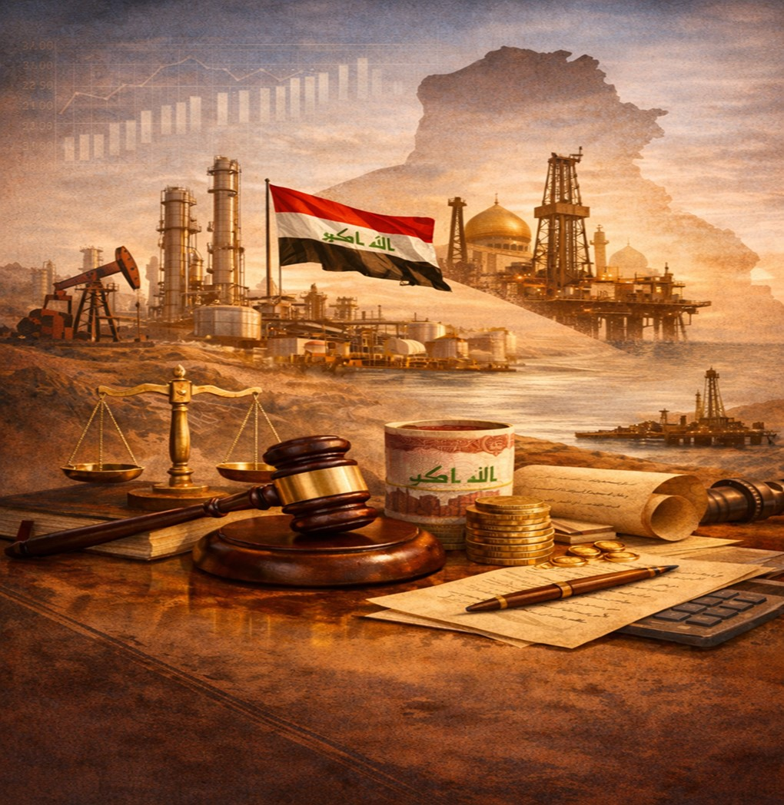
الفصل الأول: الإطار القانوني والمالي

- الإطار القانوني والنظام المالي

  - الجانب القانوني للصناعات الإستخراجية

تُعدّ الصناعات الاستخراجية إحدى الدعائم الرئيسة للاقتصاد العراقي، نظراً لما تمثله عائداتها من أهمية محورية في تمويل الموازنة العامة للدولة، إذ تشكّل في بعض السنوات أكثر من (90%) من إجمالي الإيرادات. وتعتمد هذه الصناعات على استغلال الموارد الطبيعية المستخرجة من باطن الأرض، ومعالجتها وتعزيز قيمتها المضافة، بما يسهم في تزويد الاقتصاد بالمواد الأولية الأساسية لدعم الأنشطة الإنتاجية والتنموية.
ويمتلك العراق احتياطيات كبيرة ومتنوعة من الموارد الطبيعية، بما يؤهله لدعم مسارات التنمية الاقتصادية وتطوير الخدمات العامة. وقد أفرد الدستور العراقي لسنة 2005 عدداً من مواده لتحديد ملكية النفط والغاز وآليات إدارتهما، في حين لم يتناول مسألة الثروات المعدنية بصورة صريحة. كما تناول الدستور موضوع الاستثمار، مؤكداً أهمية تشجيعه، ونصّ على مجموعة من الأحكام ذات الصلة المنظمة لهذا المجال.
أدناه بعض نصوص الأحكام او المواد ذات الصلة من الدستور:
المادة (25): تكفل الدولة اصلاح الاقتصاد العراقي وفق أسس اقتصادية حديثة وبما يضمن استثمار كامل موارده وتنويع مصادره وتشجيع القطاع الخاص وتنميته.
المادة (26): تكفل الدولة تشجيع الاستثمارات في القطاعات المختلفة وينظم ذلك بقانون.
المادة (111): النفط والغاز هو ملك كل الشعب العراقي في كل الأقاليم والمحافظات.

إضافة لذلك، يخضع القطاع النفطي لقانون الاستثمار الخاص في تصفية النفط الخام رقم 64 لسنة 2007(https://oil.gov.iq/?article=183).
أما بالنسبة لقطاع التعدين فإنه يخضع بالدرجة الأول لقانون تنظيم الإستثمار المعدني رقم 91 لسنة 1988 المعدل (https://iraqld.e-sjc-services.iq/legislations/showlegislation?lawbookid=12560).

أصدر إقليم كوردستان قانون النفط والغاز رقم (22) لسنة 2007، الذي دخل حيّز النفاذ في 9 آب من العام ذاته. إلا أن هذا القانون أُلغي بموجب قرار المحكمة الاتحادية العليا رقم (59/اتحادية/2012) والموحّد مع القرار رقم (110/اتحادية/2019)، الصادر بتاريخ 15 شباط 2022، إذ قضت المحكمة بعدم دستوريته وإبطاله.

كما ألزم القرار حكومة إقليم كوردستان بتسليم كامل إنتاج النفط من الحقول الواقعة داخل الإقليم والمناطق الأخرى إلى الحكومة الاتحادية، ومنح وزارة النفط الاتحادية الصلاحية الحصرية في إدارة عمليات الاستكشاف والاستخراج والتصدير. وبموجب القرار ذاته، اعتُبرت جميع العقود النفطية التي أبرمتها حكومة الإقليم مع الدول أو الشركات الأجنبية باطلة، مع إلزامها بتمكين وزارة النفط وديوان الرقابة المالية الاتحادي من مراجعة تلك العقود وتدقيقها.
وفي سياقٍ ذي صلة، حسم العراق بتاريخ 23 آذار 2023 نزاع تحكيم دولي طويل الأمد مع تركيا بشأن صادرات نفط إقليم كوردستان للفترة من 2014 إلى 2018، والتي كانت تُنقل عبر خط أنابيب من معبر فيشخابور إلى ميناء جيهان التركي دون موافقة الحكومة الاتحادية. وقد أصدرت هيئة التحكيم في باريس قراراً يُلزم تركيا بدفع تعويضات تُقدَّر بنحو 1.5 مليار دولار لصالح العراق، وفقاً لما أكدته مصادر إعلامية دولية. وعلى إثر هذا القرار، جرى إيقاف تصدير النفط المنتج في الإقليم عبر ميناء جيهان اعتباراً من 25 آذار 2023.

وفي 25 أيلول 2025، أُعلن التوصل إلى اتفاق بين وزارة النفط الاتحادية ووزارة الثروات الطبيعية في إقليم كوردستان، وبمشاركة غالبية شركات النفط الدولية العاملة في الإقليم، ينص على تسليم نحو 190 ألف برميل يومياً من نفط الإقليم إلى شركة تسويق النفط الوطنية (سومو)، إضافة إلى تخصيص 50 ألف برميل يومياً لتغطية الاستهلاك المحلي في الإقليم. وتُسوَّق الكميات المخصصة للتصدير عبر المنظومة الوطنية للأنابيب وخط «العراق – تركيا»، على أن تُودع الإيرادات المتحققة في الخزينة العامة للدولة.

وبتاريخ 27 أيلول 2025، أُعلن رسمياً استئناف عمليات تصدير النفط الخام من إقليم كوردستان عبر خط الأنابيب العراقي–التركي.


  - الجانب المالي والاقتصادي للصناعات الاستخراجية
يمثل تصدير النفط الخام المصدر الرئيسي لإيرادات القطاع الاستخراجي في العراق، حيث يتم ضخ النفط الخام إما إلى منافذ شركة تسويق النفط (سومو) لغرض التصدير، أو إلى المصافي ومحطات توليد الكهرباء لتلبية الاستهلاك المحلي. وتتولى وزارة المالية تحويل الإيرادات المتحققة إلى وزارة النفط لتسديد تكاليف الإنتاج المستحقة للشركات المتعاقدة، وذلك وفق جداول زمنية دورية، وبما يراعي التدفقات النقدية الخاصة بكل شركة.

تُسجَّل الإيرادات المتأتية من بيع النفط والغاز للاستهلاك المحلي كدخل لصالح الشركات الوطنية، والتي تلتزم بتحويل نسبة 60% من صافي أرباحها السنوية إلى الخزينة العامة للدولة. أما عوائد صادرات النفط إلى الأسواق الدولية، فتُحوَّل مباشرة إلى حساب وزارة المالية لدى البنك الاحتياطي الفيدرالي في نيويورك.

ويوضح الرسم البياني أدناه الآلية العملية لإيداع عائدات مبيعات صادرات النفط في الحسابات التي تحتفظ بها الحكومة العراقية، والتي تعود ملكيتها إلى وزارة المالية وتدار من قبل البنك المركزي العراقي، وذلك خلال عام 2023، قبل أن يتم توزيعها لاحقاً وفق الآتي:
الفصل الأول (الإطار القانوني والمالي) - شكل 5
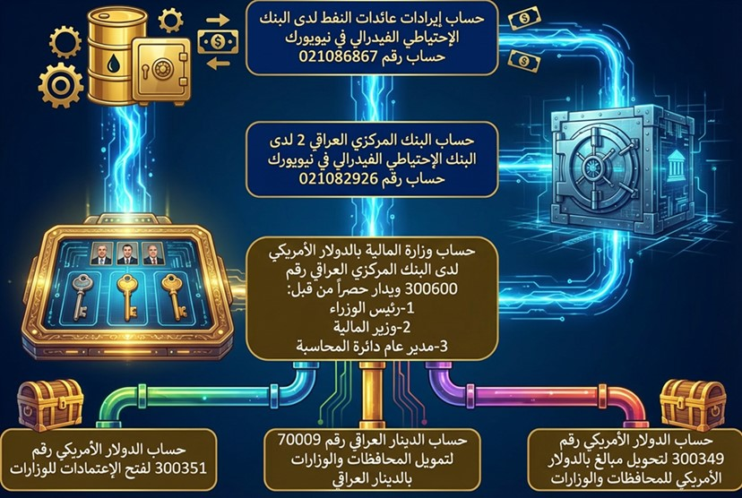
وبموجب عقود جولات التراخيص، تحصل الشركات الأجنبية على أجور ربحية وتكاليف مستردة، تُسدَّد في الغالب عينياً. كما تتولى دائرة العقود والتراخيص البترولية في وزارة النفط استقطاع الضرائب المستحقة على هذه الشركات، وتحويل قيمتها إلى وزارة المالية وفق الأطر القانونية المعتمدة.

وتقوم وزارة النفط بتحويل مكافآت التوقيع، إضافة إلى حصة الشريك الحكومي من أجور الربحية، إلى وزارة المالية، التي تضطلع بدورها بتوزيع هذه الإيرادات على الوزارات والمحافظات ضمن الموازنة الاتحادية للدولة.

ويوضح الرسم البياني أدناه طبيعة العلاقات والتدفقات المالية بين الحكومة الاتحادية، ممثلة بوزارة المالية، والشركات الاستخراجية العاملة في قطاع النفط والغاز، سواء الوطنية المملوكة للدولة أو الشركات الأجنبية.
الفصل الأول (الإطار القانوني والمالي) - شكل 6
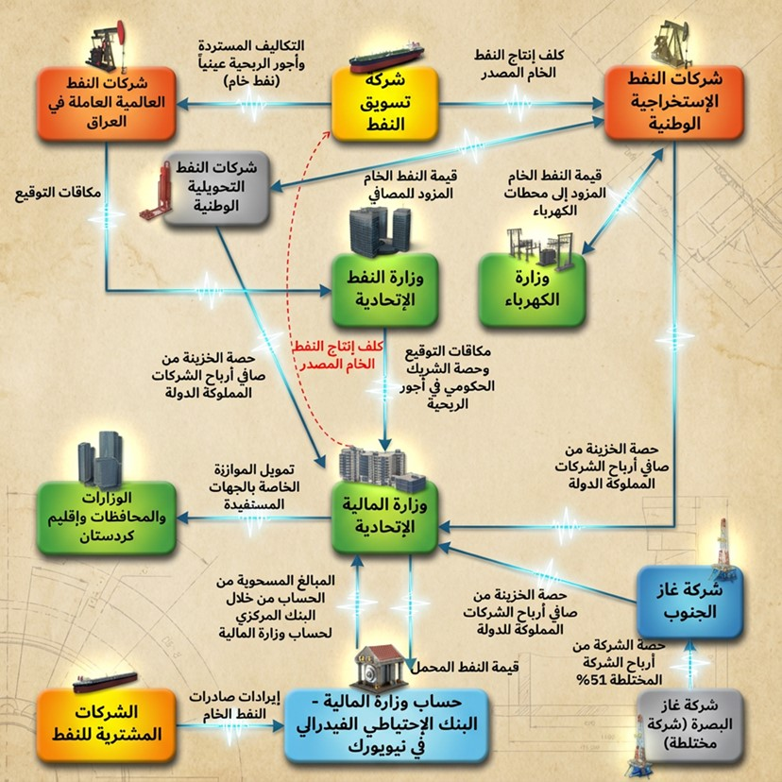
تقوم العلاقات المالية بين الحكومة الاتحادية (وزارة المالية) والشركات الاستخراجية في قطاع التعدين، بما في ذلك الشركات العامة المملوكة للدولة في العراق، على الأسس التالية:
- تُسجَّل الإيرادات الناتجة عن بيع المعادن في حسابات الشركات الاستخراجية ذات العلاقة، لتغطية نفقاتها باعتبارها شركات ممولة ذاتيًا.
- استنادًا إلى قانون الشركات العامة رقم (22) لسنة 1997 المعدل، وتحديدًا المادة (11)، تُحوَّل نسبة (60%) من صافي الأرباح القابلة للتوزيع سنويًا إلى وزارة المالية تحت بند "حصة الخزينة".
- تُدرج هذه الحصة ضمن إيرادات الدولة، ليُعاد توزيعها لاحقًا من قبل وزارة المالية على الوزارات والمحافظات وفق التخصيصات المعتمدة في قانون الموازنة العامة الاتحادية.

    - الهيأة العامة لمراقبة تخصيص الواردات الاتحادية

تأسست الهيأة العامة لمراقبة تخصيص الواردات الاتحادية بقانون صادر عن مجلس النواب العراقي تحت رقم 55 لسنة 2017، وجاء تأسيسها استجابةً للحاجة إلى إيجاد جهة اتحادية مستقلة تتولى إدارة ملف الإيرادات السيادية، ومراقبة عدالة وشفافية توزيعها بين الحكومة الاتحادية، الأقاليم، والمحافظات غير المنتظمة في إقليم، وتُعتبر هذه الهيأة جهازاً رقابياً وتنفيذياً في آن واحد.
من أهم مهام هذه الهيأة:

اولا– القيام بالتحقق من عدالة توزيع الواردات الاتحادية عند اعداد مشروع الموازنة العامة الاتحادية وصحة احتساب توزيع تخصيصات الواردات الاتحادية والمنح والمساعدات والقروض الدولية وفقاً للأسس والمعايير والمؤشرات التي تحدد بنظام وتقدم تقاريرها النهائية الى مجلس النواب.
ثانيا– متابعة عملية تمويل مبالغ التخصيصات من وزارة المالية والاجراءات التنفيذية المتخذة لاحتساب حصة كل اقليم او محافظة غير منتظمة في اقليم من المنح والمساعدات والقروض الدولية.
ثالثاً– مفاتحة الجهات المعنية لتزويد الهيئة بأي من الكتب والمراسلات والتأييدات المتعلقة باختصاصات الهيئة والاجابة على كل ما يتعلق بالتخصيصات والتمويلات.
رابعاً– التحري والتقصي لمعرفة الواردات الاتية للحكومة الاتحادية وتفاصيل مكوناتها ومصادرها.
خامساً– استضافة ممثل أي وزارة تقتضي الحاجة لحضوره لغرض المشورة والاستئناس برأيه.

    - الجانب الضريبي للصناعات الإستخراجية
تخضع كل من شركات جولات التراخيص لضريبة نسبتها (35%) من أجور الربحية المحتسبة لها بعد استقطاع حصة الشريك الحكومي والظاهرة في بياناتها المالية السنوية المنظمة وفقا للنظام المحاسبي الموحد العراقي وذلك وفقا للتعليمات رقم (5) لسنة 2010 المنبثقة عن قانون الضريبة البترولية رقم (19) لسنة 2010.
وقد تضمن عقد الخدمة النموذجي لوزارة النفط الأحكام الضريبية التي تنظم العلاقة المالية الضريبية للشركات الأجنبية المتعاقدة مع وزارة النفط متمثلة بشركاتها الوطنية من جهة ومع الهيئة العامة للضرائب من جهة أخرى.

في سنة 2024، قامت الأمانة العامة لمجلس الوزراء بإصدار قرار رقم 24074 بتاريخ 23 كانون الثاني 2024، يلغي بموجبه الأمر الديواني رقم 499 لسنة 2016، حيث يتم استقطاع ما نسبته 35% (ضريبة دخل) من أجور الربحية المستلمة من قبل شركات جولات التراخيص المتعلقة بسنة 2023 من قائمة حساب الفصل الأول لسنة 2024 (بدلاً من تسديدها من قبل شركات جولات التراخيص للهيأة العامة للضرائب). وفي التطبيق، إذا كانت أجور ربحية شركات جولات التراخيص للفصل الأول لسنة 2024 غير كافية لتسديد كافة المستحقات الضريبية المتعلقة بسنة 2023، يتم استيفاء الباقي من المستحقات الضريبية من الكلف البترولية لنفس الفصل.

الفصل الأول (الإطار القانوني والمالي) - شكل 7
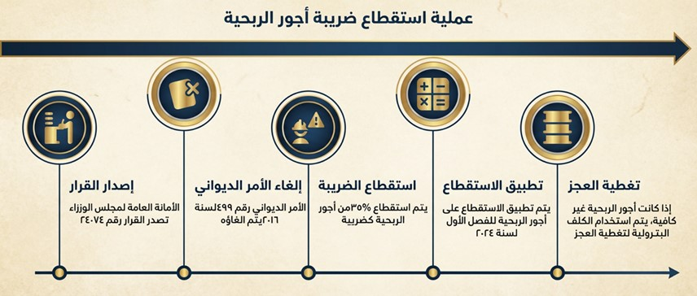

  - جولات التراخيص البترولية
طبقاً لقانون تنظيم وزارة النفط رقم 101 لسنة 1976 (المادة 5)، وشهادات تأسيس الشركات النفطية الوطنية (مثال شهادة شركة نفط ذي قار بما يتعلق بإجراء المناقصات و المُزايدات و الدخول في مُختلف التعُهدات مع سائر القطاعات الإقتصادية و المالية العراقية و الأجنبيّة و قبول الوِكَالات و إبرامِ العقودِ و ممارسة جميع المُعاملات سواءً بمُفرَدِها أو لحِسَابِها أو بالإشتراك مع الغير و لها ان تقوم بجميع الإجراءات التي تراها مُنَاسِبَةً لتنفيذ أغراضها و بالشروطِ التي ترتئيها)، نفذت وزارة النفط ستة جولات لتراخيص النفط والغاز. وبموجب عقود الخدمات هذه، يصبح الإئتلاف أو الشركة الفائزة "مقاولاً" لشركة النفط الوطنية، والتي تختلف وفقاً للحقل / الرقعة الإستكشافية. يشار إلى شركة النفط الوطنية كشركة نفط إقليمية (ROC) في عقود الخدمات ويتم تعريفها تعاقدياً كشركة النفط والغاز العراقية الحكومية، والموكلة حصرياً والمصرح لها بالحفر والتقييم والتطوير والإنتاج لمنطقة العقد، وفقاً للقانون (قانون تنظيم عمل وزارة النفط رقم 101 لعام 1976 - المعدل). تم تخصيص المناطق الجغرافية (حقول / رقع إستكشافية) في الأصل لشركات النفط الوطنية.
يشار إلى أنه يُنشأ وفقًا لعقود جولات التراخيص كيانٌ تشغيليٌّ مشترك، مستقل إداريًا وماليًا عن شركة النفط الإقليمية (ROC)، ويُخصص حصريًا للعمل كـ "مشغّل".
هنا لابد لنا من التطرق الى اهم الأسباب التي دعت الحكومة العراقية متمثلة بوزارة النفط للجوء الى عقود التراخيص النفطية وهي:
- تدهور انتاج الحقول المنتجة في جنوب وشمال العراق مما يستدعي اتخاذ إجراءات عاجلة لوقف هذا التدهور.
- قلة الأموال التي توفرها الحكومة لمشاريع تطوير الحقول او إعادة تطويرها.
- الحاجة الى استكشاف حقول نفطية غازية جديدة لإدارة وتعزيز الاحتياطي النفطي والغازي.

    - عقود الخدمة النفطية
ان عقود الخدمة هي احد أنواع التعاقدات النفطية التي تمنح الدول المالكة للثروات صلاحيات وحقوق اكثر بإدارة ثرواتها وايراداتها ووفق هذا النوع من العقود تعاقدت وزارة النفط مع الشركات النفطية الأجنبية لغرض تقديم خدمة معينة بتأهيل الحقول او تنفيذ استكشافات جديدة مقابل أجور خدمة تدفع لهذه الشركات وفي هذا النوع من العقود تتحمل الدولة كامل الأجور والمخاطرة وبالمقابل تكون كل الكميات المنتجة والثروات البترولية تحت تصرف الدولة ولا تمتلك الشركات حق فيه وذلك يعتبر تماشيا مع ما ورد في المادة (111) من الدستور.
وقد قسمت وزارة النفط الحقول والرقع الجغرافية الى فئات لكي يمكن إطلاق جولات التراخيص بشأنها وكما مبين ادناه:
- حقول منتجة
- حقول مكتشفة وغير منتجة او منتجة ولم تصل الى الانتاج التجاري.
- حقول غازية.
- رقع جغرافية استكشافية.

تم نشر بعض العقود المعيارية في ملف مرفق بملحقات التقرير السنوي 2023 تحت إسم "بعض العقود المعيارية لعقود جولات التراخيص"، كما تم نشر جداول تتضمن أسماء الشركات المقدمة في كل جولة من جولات التراخيص في ملف مرفق بملحقات التقرير السنوي 2023 تحت إسم " أسماء الشركات المقدمة للعطاءات في جولات التراخيص الستة".

    - منح التراخيص
الشكل التالي يلخص مراحل منح التراخيص البترولية من خلال جولات التراخيص بشكل عام، علماً بأنه قد يتم منح تراخيص بترولية من دون القيام بجولة تراخيص وذلك للحقول التي تم طرحها في جولات تراخيص سابقة ولم تتم إحالتها:
الفصل الأول (الإطار القانوني والمالي) - شكل 8
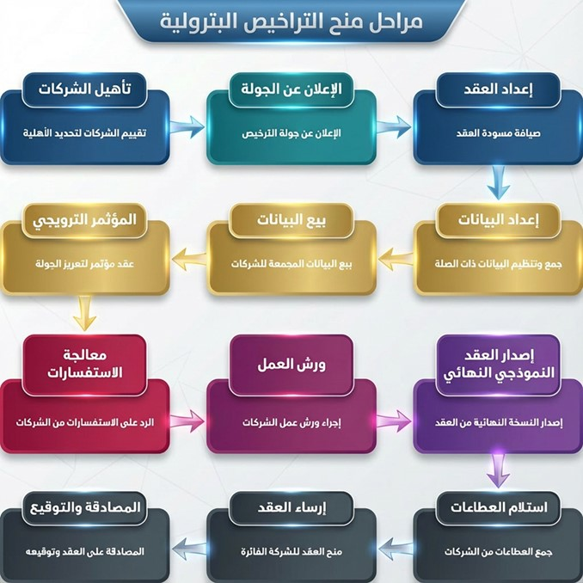

تتم عملية نقل الملكية في عقود جولات التراخيص من خلال التنازل الكامل أو الجزئي عن الحقوق والإلتزامات، وفقاً للمادة 28 من عقود الخدمة بشكل عام، والتي تنص باختصار على أنه لا يجوز للشركات التنازل عن حقوقها أو التزاماتها بموجب العقد كليًا أو جزئيًا دون موافقة خطية مسبقة من شركة النفط الوطنية أو الإقليمية. في حال كان التنازل لشركة تابعة مملوكة بالكامل ومؤهلة من وزارة النفط، تُمنح الموافقة بشرط استمرار مسؤولية الشركة الأصلية بشكل مشترك مع الشركة المحال إليها. أما التنازل لطرف ثالث أو شركة غير مملوكة بالكامل، فيشترط تقديم طلب مدعوم بإثبات الكفاءة الفنية والمالية، والحصول على موافقة شركة النفط الإقليمية خلال ثلاثة أشهر، إضافة إلى تقديم ضمانة مقبولة قبل إبرام التنازل وإعفاء الشركة المحيلة من التزاماتها.

    - سجل التراخيص البترولية
قامت هيئة الشفافية في الصناعات الاستخراجية بتنظيم سجل للتراخيص البترولية وتعديلاتها من بيانات توفرت لديها من قبل دائرة العقود والتراخيص البترولية، حيث يتضمن هذا السجل المعلومات الأساسية لهذه الرخص، والتحديثات المتعلقة بها من ناحية تعديل نسب المشاركة أو إضافة / انسحاب الشركاء من الائتلاف.

وتعرض الجداول أدناه التراخيص القائمة في العراق حتى تاريخ هذا التقرير.

الفصل الأول (الإطار القانوني والمالي) - جدول 5
خارج جولات التراخيص (حقول النفط و الغاز)
الحقل | الشركة الوطنية المتعاقدة (الطرف الأول) | الإئتلاف | نسب المشاركة % | الشريك الحكومي (نسبة المشاركة %) | المشغل | تاريخ توقيع العقد | تاريخ تفعيل العقد | مدة العقد | معدل الإنتاج الأولي IPR  (برميل يوميا) | هدف الإنتاج الأولي (10%) (برميل يوميا) | الإنتاج التجاري الأول (برميل يوميا) | أجور الربحية للبرميل المنتج  (دولار أميركي)
الأحدب | شركة نفط الوسط | شركة نفط الواحة المحدودة | 75% | شركة تسويق النفط (%25) | شركة نفط الواحة المحدودة | 1 أيلول/ سبتمبر 2008 | 10 تشرين الثاني 2008 | 20 سنة | لا يوجد | لا يوجد | 25,000 | 6
شرق بغداد (الجزء الجنوبي) | شركة نفط الوسط | تشاينا زينهوا | 90% | شركة نفط الشمال (10%) | تشاينا زينهوا | 23 أيار 2018 | 23 أيار 2018 | 25 سنة | لا يوجد | لا يوجد | 1,500 | 6
ارطاوي | شركة نفط البصرة | شركة توتال انرجي الفرنسية | 45% | لايوجد شريك حكومي (الحقل يعتمد على الريع للدولة) | شركة توتال انرجي الفرنسية | 16/ آب 2023 | 16/ آب 2024 | 30 سنة | لا يوجد | لا يوجد | 60,000 | لايوجد اجر ربحية محدد
ارطاوي | شركة نفط البصرة | شركة قطر انرجي | 25%
ارطاوي | شركة نفط البصرة | شركة نفط البصرة | 30%
المنصورية | شركة نفط الوسط | شركة نفط الوسط | 51.0% | لايوجد شريك حكومي | شركة نفط الوسط | 31 تشرين الاول 2024 | 31 كانون الاول 2024 | 20 سنة | لايوجد | لايوجد | لايوجد | 7%
المنصورية | شركة نفط الوسط | جاره | 34.3%
المنصورية | شركة نفط الوسط | بترو العراق | 14.7%
سندباد | شركة نفط البصرة | يونايتد إنرجي غروب | 100% | لا يوجد | يونايتد إنرجي غروب | في مرحلة الاعداد

الفصل الأول (الإطار القانوني والمالي) - جدول 6
الجولة الأولى (حقول النفط)
الحقل | الشركة الوطنية المتعاقدة (الطرف الأول) | الإئتلاف | نسب المشاركة % | الشريك الحكومي (نسبة المشاركة %) | المشغل | تاريخ توقيع العقد | تاريخ تفعيل العقد | مدة العقد | معدل الإنتاج الأولي IPR  (برميل يوميا) | هدف الإنتاج الأولي (10%) (برميل يوميا) | الإنتاج التجاري الأول (برميل يوميا) | أجور الربحية للبرميل الإضافي المنتج  (دولار أميركي)
الرميلة * | شركة نفط البصرة | بريتيش بتروليوم (بي . ب) | 47.63% | شركة تسويق النفط (%6) | بريتيش بتروليوم (ب.بي) | 3 تشرين الثاني 2009 | 17 كانون الأول 2009 | 25 سنة | 1,066,000 | 1,172,600 | 1,172,600 | 2
الرميلة * | شركة نفط البصرة | بتروتشاينا | 46.37%
الزبير | شركة نفط البصرة | شركة إيني (بي .في) | 41.56% | شركة نفط ميسان (5%) | شركة ايني (ب.في) | 22 كانون الثاني 2010 | 18 شباط 2010 | 25 سنة | 182,775 | 201,053 | 201,053 | 2
الزبير | شركة نفط البصرة | شركة نفط البصرة | 29.69%
الزبير | شركة نفط البصرة | كوغاز | 23.75%
غرب القرنة (المرحلة 1) | شركة نفط البصرة | إكسون موبيل تم بيع حصة الشركة الى شركة نفط البصرة في 6/11/2023 وتغير نسب المشاركة بين الشركاء | 32.692% انسحاب الشركة بالكامل (لاتوجد نسبة مشاركة) | شركة الإستكشافات النفطية (5%) | إكسون موبيل تم تغيير المشغل ليكون بيتروشاينا بدلا عن اكسون موبيل بعد بيع الحصة | 25 كانون الثاني 2010 | 1 آذار 2018 | 20 سنة (تمدد الى 30 سنة) | 244,000 | 268,400 | 268,400 | مكمن المشرف =1.9 / مكمن الزبير= 2
غرب القرنة (المرحلة 1) | شركة نفط البصرة | شل (تم بيع هذه الحصة لشركة إتوشو اليابانية في 27 أيار 2018) | 19.61% تكون نسبة المشاركة الجديدة بعد البيع 19.62%
غرب القرنة (المرحلة 1) | شركة نفط البصرة | شركة نفط البصرة | دخول شركة نفط البصرة ضمن ائتلاف المقاول بنسبة مشاركة 22.69 %
غرب القرنة (المرحلة 1) | شركة نفط البصرة | بتروتشاينا | 32.692%بقت الشركة بنفس نسبة المشاركة لتكون هي مشغل الحقل
غرب القرنة (المرحلة 1) | شركة نفط البصرة | برتامينا | 10% تكون نسبة المشاركة الجديدة بعد البيع 20%
حقول ميسان (أبو غرب، بزركان، فكة) | شركة نفط ميسان | المؤسسة الوطنية الصينية للنفط البحري (سينوك العراق) | 63.75% | شركة الحفر العراقية (25%) | سينوك العراق | 17 أيار 2010 | 20 كانون الأول 2010 | 20 سنة | 88,000 | 96,800 | 96,800 | 2.3
حقول ميسان (أبو غرب، بزركان، فكة) | شركة نفط ميسان | شركة بترول تركيا (تيباو) | 11.25%
* قامت شركة بريتيش بتروليوم وشركة بتروشاينا بتأسيس شركة البصرة للطاقة المحدودة، وهي مشروع مشترك اعتبارًا من 1 يونيو 2022، حيث تمتلك شركة البصرة للطاقة المحدودة وتدير مصالحها في حقل الرميلة، بما في ذلك تعزيز الوصول إلى التمويل الخارجي، وأقرّ مجلس الوزراء العراقي، في جلسة 24 آب 2021، إعادة هيكلة مشاركة شركة بي بي وشركة بتروشاينا في عقد الخدمة لحقل الرميلة النفطي.

الفصل الأول (الإطار القانوني والمالي) - جدول 7
الجولة الثانية (حقول النفط غير المنتجة)
الحقل | الشركة الوطنية المتعاقدة (الطرف الأول) | الإئتلاف | نسب المشاركة % | الشريك الحكومي (نسبة المشاركة %) | المشغل | تاريخ توقيع العقد | تاريخ تفعيل العقد | مدة العقد | معدل الإنتاج الأولي IPR  (برميل يوميا) | هدف الإنتاج الأولي (10%) (برميل يوميا) | الإنتاج التجاري الأول (برميل يوميا) | أجور الربحية للبرميل المنتج  (دولار أميركي)
غرب القرنة (المرحلة 2) | شركة نفط البصرة | لوك اويل الشرق الأوسط المحدودة | 75% | شركة نفط الشمال (25%) | لوك لويل الشرق الأوسط المحدودة | 31 كانون الثاني 2010 | 10 شباط 2010 | 25 سنة | لا يوجد | لا يوجد | 120,000 | مكمن المشرف =1.15 / مكمن اليمامة =3.65
مجنون (جرى الانسحاب من هذه الرخصة ويتم الإنتاج حالياً بالجهد الوطني) | شركة نفط البصرة | شل | 45% | شركة نفط ميسان (25%) | شل | 17 كانون الثاني 2010 | 1 آذار 2010 | 20 سنة | 45900 | لا يوجد | 175,000 | 1.39
 | شركة نفط البصرة | بتروناس | 30%
الحلفاية | شركة نفط الشمال | بيترونشاينا | 45% | شركة نفط البصرة (10%) | بيتروتشاينا | 27 كانون الثاني 2010 | 1 آذار 2010 | 30 سنة | 3100 | لا يوجد | 70,000 | 1.4
الحلفاية | شركة نفط الشمال | بتروناس | 22.5%
الحلفاية | شركة نفط الشمال | توتال | 22.5%
الغرّاف | شركة نفط ذي قار | بتروناس | 45% | شركة نفط الشمال (25%) | بتروناس | 18 كانون الثاني 2010 | 10 شباط 2010 | 20 سنة | لا يوجد | لا يوجد | 35,000 | 1.49
الغرّاف | شركة نفط ذي قار | جابكس | 30%
بدرة | شركة نفط الوسط | غازبروم نفط | 30% | شركة الإستكشافات النفطية (25%) | غازبروم نفط | 28 كانون الثاني 2010 | 18 شباط 2010 | 20 سنة | لا يوجد | لا يوجد | 15,000 | 5.5
بدرة | شركة نفط الوسط | شركة غاز كوريا (كوغاز) | 22.5%
بدرة | شركة نفط الوسط | بتروناس | 15%
بدرة | شركة نفط الوسط | شركة بترول تركيا (تيباو) | 7.5%
القيارة | شركة نفط الشمال | سونانغول | 75% | شركة نفط البصرة (25%) | سونانغول | 26 كانون الثاني 2010 | 18 شباط 2010 | 20 سنة | لا يوجد | لا يوجد | 30,000 | 5
نجمة | شركة نفط الشمال | سونانغول | 75% | شركة الحفر العراقية(25%) | سونانغول | 26 كانون الثاني 2010 | 18 شباط 2010 | 20 سنة | لا يوجد | لا يوجد | 20,000 | 6

الفصل الأول (الإطار القانوني والمالي) - جدول 8
الجولة الثالثة (حقول الغاز)
الحقل | الشركة الوطنية المتعاقدة (الطرف الأول) | الإئتلاف | نسب المشاركة % | الشريك الحكومي (نسبة المشاركة %) | المشغل | تاريخ توقيع العقد | تاريخ تفعيل العقد | مدة العقد | معدل الإنتاج الأولي IPR  (مليون قدم مكعب قياسي يومياً) | هدف الإنتاج الأولي (10%) (مليون قدم مكعب قياسي يومياً) | الإنتاج التجاري الأول (مليون قدم مكعب قياسي يومياً) | أجور الربحية للبرميل المنتج المكافئ  (دولار أميركي)
عكاس * | شركة نفط الوسط | شركة غاز كوريا (كوغاز) | 75% | شركة نفط الشمال (25%) | كوغاز عكاس | 13 تشرين الأول 2011 | 15 تشرين الثاني 2011 | 20 سنة | لا يوجد | لا يوجد | 100 | 5.5
المنصورية ** | شركة نفط الوسط | شركة بترول تركيا (تيباو) | 37.5% | شركة الإستكشافات النفطية (25%) | تيباو | 5 حزيران 2011 | 18 تموز 2011 | 20 سنة | لا يوجد | لا يوجد | 80 | 7
المنصورية ** | شركة نفط الوسط | الكويت للطاقة | 22.5%
المنصورية ** | شركة نفط الوسط | كوغاز | 15%
السيبة | شركة نفط البصرة | الكويت للطاقة | 30% | شركة نفط ميسان (25%) | الكويت للطاقة | 5 حزيران 2011 | 1 تموز 2011 | 20 سنة | لا يوجد | لا يوجد | 25 مقمق | 7.5
السيبة | شركة نفط البصرة | شركة بترول تركيا (تيباو) | 30%
السيبة | شركة نفط البصرة | الهيئة المصرية العامة للبترول | 15%
* لم تستطع الشركة اكمال اعمالها بسبب احداث داعش الارهابية و ادت مجموعة المفاوضات الى انسحاب الشركة في سنة 2019. تقوم وزارة النفط بالتواصل مع عدة شركات إقليمية وعالمية رصينة لغرض التوصل الى أتفاق يحقق الاهداف المخطط لها بتطوير الحقل وإنتاج الغاز، ولم يتم التوصل الى اتفاق او عقد مع أي من هذه الشركات لغاية تاريخ هذا التقرير.
** تم إيقاف العمل بهذه الرخصة في 5 أيلول 2018 بسبب تلكؤ الإئتلاف من المباشرة في تطوير الحقل للأوضاع الأمنية، ثم لاحقاً في 20 كانون الثاني 2022، تم توقيع عقد تطوير حقل المنصورية الغازي بنسبة مشاركة مع شركة نفط الوسط حيث تحصل الشركة الصينية (سينوبك) الفائزة على نسبة ٤٩./. فيما تحتفظ شركة نفط الوسط بنسبة ٥١./. من نسبة عقد التطوير. يعد هذا عقد أولياً، حيث يتطلب أستحصال موافقة لجنة الطاقة الوزارية، ومجلس الوزراء، بعدها يتم التوقيع النهائي من قبل شركة نفط الوسط وشركة "سينوبيك الصينية " من اجل تفعيل العقد، والشروع في عمليات التطوير.

الفصل الأول (الإطار القانوني والمالي) - جدول 9
الجولة الرابعة (رقع الإستكشاف)
الحقل | الشركة الوطنية المتعاقدة (الطرف الأول) | الإئتلاف | نسب المشاركة % | الشريك الحكومي (نسبة المشاركة %) | المشغل | تاريخ توقيع العقد | تاريخ تفعيل العقد | مدة العقد | معدل الإنتاج الأولي IPR  (برميل يوميا) | هدف الإنتاج الأولي (10%) (برميل يوميا) | الإنتاج التجاري الأول (برميل يوميا) | أجور الربحية للبرميل المنتج  (دولار أميركي)
الرقعة الإستكشافية 8 * | شركة نفط الوسط | باكستان بتروليوم | 100% | لا يوجد | باكستان بتروليوم | 5 تشرين الثاني 2012 | 5 كانون الأول 2012 | 30 سنة لحقل النفط و40 سنة لحقل الغاز | غير قابل للتطبيق (رقع إستكشافية) |  |  | 5.38
الرقعة الإستكشافية 9 (الفيحاء) | شركة نفط البصرة | الكويت للطاقة | 60% | لا يوجد | الكويت للطاقة | 27 كانون الثاني 2013 | 3 شباط 2013 | 30 سنة |  |  |  | 6.24
الرقعة الإستكشافية 9 (الفيحاء) | شركة نفط البصرة | دراجون أويل | 30%
الرقعة الإستكشافية 9 (الفيحاء) | شركة نفط البصرة | الهيئة المصرية العامة للبترول | 10%
الرقعة الإستكشافية 10 | شركة نفط ذي قار | لوك أويل أوفرسيز لإستكشاف العراق | 60% | لا يوجد | لوك أويل أوفرسيز لإستكشاف العراق | 7 تشرين الثاني 2012 | 3كانون الأول 2012 | 30 سنة |  |  |  | 5.99
الرقعة الإستكشافية 10 | شركة نفط ذي قار | إنبكس | 40%
الرقعة الإستكشافية 12 | شركة نفط البصرة | باشنفط | 100% | لا يوجد | باشنفط | 8 تشرين الثاني 2012 | 1 كانون الثاني 2013 | 30 سنة |  |  |  | 5
* تم انسحاب المقاول من الحقل وأجراء تسوية بين شركة نفط الوسط والشركة الباكستانية.

الفصل الأول (الإطار القانوني والمالي) - جدول 10
الجولة الخامسة (الحقول الحدودية)
الحقل | الشركة الوطنية المتعاقدة (الطرف الأول) | الإئتلاف | نسب المشاركة % | الشريك الحكومي (نسبة المشاركة %) | المشغل | تاريخ توقيع العقد | تاريخ تفعيل العقد | مدة العقد | أقصى نسبة للربحية من الممكن منحها للشركة (تحدد من قبل وزارة النفط) % | نسبة الربحية المقدمة من قبل الشركة %
نفط خانة | شركة نفط الوسط | جيو – جايد | 100% | لا يوجد | جيو – جايد | 21 شباط 2023 | 1 حزيران 2023 | 34 | 24.45% | 14.67%
الحويزة | شركة نفط ميسان | جيو – جايد | 100% | لا يوجد | جيو – جايد | 21 شباط 2023 | 6 نيسان 2023 | 20 | 7.16% | 7.15%
خضر الماي | شركة نفط البصرة | شركة نفط الهلال | 100% | لا يوجد | شركة نفط الهلال | 21 شباط 2023 | 15 كانون الاول 2023 | 34 | 13.76% | 13.75%
كلابات – كمر | شركة نفط الوسط | شركة نفط الهلال | 100% | لا يوجد | شركة نفط الهلال | 21 شباط 2023 | 15 تشرين الثاني 2023 | 20 | 16.65% | 9.21%
انجانة - خشم الأحمر | شركة نفط الوسط | شركة نفط الهلال | 100% | لا يوجد | شركة نفط الهلال | 21 شباط 2023 | 15 تشرين الاول 2023 | 20 | 20.00% | 19.99%

الفصل الأول (الإطار القانوني والمالي) - جدول 11
تكملة الجولة الخامسة والجولة السادسة
الحقل | الشركة الوطنية المتعاقدة (الطرف الأول) | الإئتلاف | نسب المشاركة % | الشريك الحكومي (نسبة المشاركة %) | المشغل | تاريخ توقيع العقد | تاريخ تفعيل العقد | مدة العقد | أقصى نسبة للربحية من الممكن منحها للشركة (تحدد من قبل وزارة النفط) % | نسبة الربحية المقدمة من قبل الشركة %
شرقي بغداد الامتداد الشمالي | شركة نفط الوسط | زبك - ZPEC | 100% | لايوجد | زبك - ZPEC | 27 تشرين الاول 2024 | 18 تشرين الثاني 2024 | 20 سنة |  | 6.67%
الفرات الاوسط | شركة نفط الوسط | زبك - ZPEC | 100% | لايوجد | زبك - ZPEC | 27 تشرين الاول 2024 | 18 تشرين الثاني 2024 | 20 سنة |  | 9.35%
ديما | شركة نفط ميسان | كار | 100% | لايوجد | كار | 27 تشرين الاول 2024 | 18 شباط 2025 | 20 سنة |  | 6.20%
علان/ ساسان | شركة نفط الشمال | كار | 100% | لايوجد | كار | 27 تشرين الاول 2024 | 11 اذار 2025 | 34 سنة |  | 17.25%
خليصية | شركة نفط الوسط | كار | 100% | لايوجد | كار | 27 تشرين الاول 2024 | 17 شباط 2025 | 34 سنة |  | 32.00%
فاو | شركة نفط البصرة | يونايتد إنرجي غروب | 100% | لايوجد | يونايتد إنرجي غروب | 27 تشرين الاول 2024 | 1 كانون الثاني 2025 | 34 سنة |  | 25.16%
زرباطية | شركة نفط الوسط | جيو – جايد | 100% | لايوجد | جيو – جايد | 27 تشرين الاول 2024 | 12 شباط 2025 | 34 سنة |  | 7.65%
جبل سنام | شركة نفط البصرة | جيو – جايد | 100% | لايوجد | جيو – جايد | 27 تشرين الاول 2024 | 20 كانون الثاني 2025 | 34 سنة |  | 30.90%
الرقعة الإستكشافية 7 | شركة نفط الوسط | المؤسسة الوطنية الصينية للنفط البحري (سينوك العراق) | 100% | لايوجد | المؤسسة الوطنية الصينية للنفط البحري (سينوك العراق) | 29 تشرين الاول 2024 | 24 شباط 2025 | 34 سنة |  | 25.88%
ظفرية | شركة نفط الوسط | انتون اويل | 100% | لايوجد | انتون اويل | 27 تشرين الاول 2024 | 18 تشرين الثاني 2024 | 34 سنة |  | 29.16%
سومر | شركة نفط ذي قار | ساينوبيك | 100% | لايوجد | ساينوبيك | 27 تشرين الاول 2024 | 15 كانون الاول 2024 | 34 سنة |  | 17.85%
عدان | شركة نفط ذي قار | ساينوبيك | 100% | لايوجد | ساينوبيك | 27 تشرين الاول 2024 | 15 كانون الاول 2024 | 34 سنة |  | 15.80%
ابو خيمة | شركة نفط ذي قار | تشاينا زينهوا | 100% | لايوجد | تشاينا زينهوا | 27 تشرين الاول 2024 | 15 كانون الاول 2024 | 34 سنة |  | 9.10%
قرنين | شركة نفط الوسط | تشاينا زينهوا | 100% | لايوجد | تشاينا زينهوا | 27 تشرين الاول 2024 | 18 تشرين الثاني 2024 | 34 سنة |  | 17.30%

    - شفافية عقود جولات التراخيص
وجه السيد وكيل وزير النفط لشؤون الاستخراج في كتابه المؤرخ في 10 كانون الثاني 2021 والمعنون إلى كافة الشركات الوطنية التابعة لوزارة النفط ودائرة العقود والتراخيص بضرورة الالتزام بسياسة شفافية العقود في وزارة النفط واعتبار ذلك سياسة عمل مستمرة تشمل عقود جولات التراخيص والعقود الأخرى ذات العلاقة وتحديثها بالتنسيق مع هيئة الشفافية في الصناعات الاستخراجية في العراق. وبالرغم أنّه حتى تأريخ إعداد هذا التقرير لم يتم نشر العقود المذكورة في أعلاه، علما ان دائرة العقود والتراخيص البترولية كانت قد نشرت سابقاً جميع نماذج العقود المعيارية على الموقع الإلكتروني الخاص بـوزارة النفط.

    - عقود جولات التراخيص مع التعديلات
الجدول التالي يتضمن العقود في العراق الإتحادي إضافة لتعديلاتها:
الفصل الأول (الإطار القانوني والمالي) - جدول 12
العقود البترولية في العراق الإتحادي وتعديلاتها
جولة التراخيص | منطقة التعاقد | تاريخ توقيع العقد | التعديلات | تاريخ التعديل
الأولى | الرميلة | 3 تشرين الثاني 2009 | تعديل رقم 1 | 4 أيلول 2014
الأولى | الزبير | 22 كانون الثاني 2010 | تعديل رقم 1 | 15 أيلول 2010
الأولى | الزبير | 22 كانون الثاني 2010 | تعديل رقم 2 | 15 تموز 2013
الأولى | الزبير | 22 كانون الثاني 2010 | تعديل رقم 3 | 28 أيار 2017
الأولى | الزبير | 22 كانون الثاني 2010 | تعديل رقم 4 | 18 شباط 2020
الأولى | غرب القرنة (المرحلة 1) | 25 كانون الثاني 2010 | تعديل رقم 1 | 18 آب 2010
الأولى | غرب القرنة (المرحلة 1) | 25 كانون الثاني 2010 | تعديل رقم 2 | 18 آب 2010
الأولى | غرب القرنة (المرحلة 1) | 25 كانون الثاني 2010 | تعديل رقم 3 | 28 تشرين الثاني 2013
الأولى | غرب القرنة (المرحلة 1) | 25 كانون الثاني 2010 | تعديل رقم 4 | 19 شباط 2014
الأولى | غرب القرنة (المرحلة 1) | 25 كانون الثاني 2010 | تعديل رقم 5 | 27 أيار 2018
الأولى | حقول ميسان | 15 أيار 2010 | لا يوجد
الثانية | غرب القرنة (المرحلة 2) | 31 كانون الثاني 2010 | تعديل رقم 1 | 17 كانون الثاني 2013
الثانية | غرب القرنة (المرحلة 2) | 31 كانون الثاني 2010 | تعديل رقم 2 | 28 تشرين الثاني 2013
الثانية | غرب القرنة (المرحلة 2) | 31 كانون الثاني 2010 | تعديل رقم 3 | 19 نيسان 2018
الثانية | غرب القرنة (المرحلة 2) | 31 كانون الثاني 2010 | تعديل رقم 4 | 1 تشرين الثاني 2023
الثانية | مجنون | 17 كانون الثاني 2010 | لا يوجد
الثانية | حلفاية | 18 كانون الثاني 2010 | تعديل رقم 1 | 4 أيلول 2014
الثانية | غراف | 26 كانون الثاني 2010 | لا يوجد
الثانية | بدرة | 17 كانون الثاني 2010 | تعديل رقم 1 | 22 أيار 2025
الثانية | قيارة | 26 كانون الثاني 2010 | لا يوجد
الثانية | نجمة | 26 كانون الثاني 2010 | لا يوجد
الثالثة | عكاس | 13 تشرين الأول 2011 | لا يوجد
الثالثة | منصورية | 5 حزيران 2011 | لا يوجد
الثالثة | سيبا | 5 حزيران 2011 | تعديل رقم 1 | 23 أيار 2017
الثالثة | سيبا | 5 حزيران 2011 | تعديل رقم 2 | 29 تموز 2025
الرابعة | الرقعة 8 | 5 تشرين الثاني 2012 | تعديل رقم 1 | 2015
الرابعة | الرقعة 8 | 5 تشرين الثاني 2012 | تعديل رقم 2 | 26 تشرين الأول 2017
الرابعة | الرقعة 9 (الفيحاء) | 27 كانون الثاني 2013 | تعديل رقم 1 | تموز 2015
الرابعة | الرقعة 9 (الفيحاء) | 27 كانون الثاني 2013 | تعديل رقم 2 | 30 أيلول 2015
الرابعة | الرقعة 10 | 7 تشرين الثاني 2012 | تعديل رقم 1 | 17 كانون الأول 2018
الرابعة | الرقعة 12 | 8 تشرين الثاني 2012 | تعديل رقم 1 | 2 آب 2017
خارج جولات التراخيص | الأحدب | 1 أيلول 2008 | تعديل رقم 1 | 5 حزيران 2011
خارج جولات التراخيص | شرقي بغداد الجزء الجنوبي | 24 أيار 2018 | تعديل رقم 1 | 30 نيسان 2025
خارج جولات التراخيص | ارطاوي | 16 آب 2023 | لا يوجد

    - آلية استرداد الكلف البترولية

بشكل عام، يتم دفع الكلف البترولية المتكبدة من قبل المقاول خلال الفصل المعين بمقدار لا يتجاوز مبلغ الحد الاعلى لاسترداد الكلف البترولية وأجور الربحية، وفي حال كانت الكلف المتكبدة اعلى من مبلغ الحد الاعلى للاسترداد يدور المبلغ المتبقي (الذي لم يتم صرفه لعدم كفاية سقف الاسترداد) الى الفصول الاحقة ويتم أحتساب مبلغ الحد الاعلى للاسترداد كالتالي:-
الايراد المفترض = (الانتاج الصافي * سعر نفط التصدير المعلن من قبل شركة تسويق النفط).
الحد الاعلى لاسترداد الكلف البترولية وأجور الربحية = (الايراد المفترض * (50%) ."

تم تحضير ملف مفصل حول آلية استرداد الكلف البترولية لكل جولة من جولات التراخيص البترولية الأربعة الأولى (الآلية متشابهة نوعاً ما)، إضافة لآلية احتساب الربحية للجولات الست، ضمن ملف مرفق بملحقات التقرير السنوي 2023 تحت إسم " آلية استرداد الكلف في جولات التراخيص".

  - ملكية المنفعة
تشير ملكية المنفعة إلى الشخص الطبيعي الحقيقي الذي يملك أو يسيطر فعلياً، بشكل مباشر أو غير مباشر، على الشركة العاملة في قطاع الصناعات الاستخراجية، أو يتمتع بحقوق مؤثرة في إدارتها أو عوائدها، بغضّ النظر عن الشكل القانوني للملكية المسجلة.
وفي إطار مبادرة الشفافية في الصناعات الاستخراجية (EITI)، تُعدّ الإفصاحات المتعلقة بملكية المنفعة أحد المتطلبات الأساسية لتعزيز الشفافية ومكافحة الفساد، حيث تهدف إلى كشف المالكين الحقيقيين للشركات النفطية والتعدينية ومنع استخدام الشركات الوهمية أو الهياكل المعقدة لإخفاء المصالح أو تضارب المصالح.
ويسهم الإفصاح عن ملكية المنفعة في:
- تعزيز المساءلة والثقة العامة في إدارة الموارد الطبيعية.
- دعم جهود مكافحة غسل الأموال وتمويل الفساد.
- تمكين الجهات الرقابية والمجتمع المدني من تتبع المصالح الاقتصادية الحقيقية.
- تحسين بيئة الاستثمار والحوكمة في قطاع الصناعات الاستخراجية.

يتم العمل على تحضير سجل ملكية المنفعة لحاملي الرخص البترولية، حيث سيتم نشره ضمن الموقع الإلكتروني لهيأة الشفافية في الثروات الطبيعية.

  - الإفصاح الممنهج
يُعد الإفصاح الممنهج أداة أساسية للالتزام بمتطلبات ومعايير مبادرة الشفافية في الصناعات الاستخراجية (EITI)، ويعكس نضج الإطار المؤسسي للدولة. حيث يشير الإفصاح الممنهج، في سياق مبادرة الشفافية في الصناعات الاستخراجية، إلى النشر المنتظم، التلقائي، والمباشر من قبل الحكومة للبيانات المطلوبة بموجب المبادرة الدولية (EITI) من خلال الأنظمة الحكومية وأنظمة الشركات القائمة، بدلاً من الاعتماد على تقارير منفصلة.
قامت هيأة الشفافية في الثروات الطبيعية بتحضير سياسة للإفصاح الممنهج، بالتعاون مع خبراء دوليين، حيث تهدف هذه السياسة إلى وضع إطار وطني منظم لعمليات جمع البيانات والإفصاح المنهجي في قطاع الصناعات الاستخراجية في العراق، بما يضمن التوافق مع معيار مبادرة الشفافية للصناعات الاستخراجية (EITI) وأفضل الممارسات الدولية ذات الصلة. وتسعى السياسة إلى تحقيق الأهداف التالية:
- ضمان النشر التلقائي والمنهجي للبيانات المتعلقة بالقطاع الاستخراجي، وبصيغ مفتوحة قابلة للقراءة الآلية.
- تعزيز الشفافية والمساءلة العامة من خلال الإفصاح المنتظم والميسر للمعلومات الأساسية.
- دعم جهود مكافحة الفساد من خلال الكشف عن التدفقات المالية، والعقود، وبيانات ملكية المنفعة.
- البناء على الالتزامات الحكومية القائمة لترسيخ الإفصاح كجزء من العمل المؤسسي، دون الحاجة إلى تشريعات إضافية جديدة.
تُحدّد هذه السياسة أنواع وفئات البيانات التي تلتزم الجهات المعنية بالإفصاح عنها بصورة منهجية ومنتظمة، وتشمل على وجه الخصوص:
- البيانات المالية، التعاقدية، والتشغيلية: وتشمل التدفقات المالية المتعلقة بالقطاع الاستخراجي، سواء كانت ضريبية أو غير ضريبية، إضافةً إلى بيانات العقود والتراخيص والموازنات التشغيلية.
- بيانات الاستكشاف والإنتاج والتصدير: وتشمل كميات وأنواع الموارد المُنتَجة والمُصدَّرة، مصنَّفة حسب الشركة، المشروع، والموقع الجغرافي، وبحسب الفترة الزمنية.
- حوكمة الشركات وملكية المنفعة: بيانات تتعلق بالبُنى القانونية للشركات، وأسماء المستفيدين الحقيقيين، وأنماط السيطرة، بما يعزز الشفافية في الهياكل المؤسسية.
- البيانات البيئية والاجتماعية والحوكمية: بما في ذلك النفقات الاجتماعية، تقييمات الأثر البيئي، وانبعاثات الكربون، وغيرها من المؤشرات ذات الصلة بالاستدامة والمسؤولية المجتمعية.
- البيانات السياقية: وتشمل المعلومات الاقتصادية والتنظيمية التي تُسهم في فهم أعمق لدور القطاع الاستخراجي في الاقتصاد الوطني، بما يتماشى مع متطلبات مبادرة الشفافية للصناعات الاستخراجية (EITI).
تم نشر سياسة الإفصاح الممنهج في ملف مرفق بملحقات التقرير السنوي 2023 تحت إسم " السياسة الوطنية للإفصاح المنهجي عن بيانات قطاع الصناعات الاستخراجية في العراق ".

  - التحول في الطاقة
في سنة 2021، تم إطلاق لمبادرة الوطنية لدعم الطاقة وتقليل الانبعاثات في العراق عن طريق الأمانة العامة لمجلس الوزراء، حيث من الأهداف الرئيسية لهذه المبادرة التالي:

- تقليل الانبعاثات الضارة عبر زيادة الاعتماد على المصادر المتجددة للطاقة وتحسين كفاءة استخدام الطاقة.
- تنويع مزيج الطاقة الوطني من الطاقة الأحفورية إلى مصادر أنظف ومتجددة مثل الشمس والرياح.
- تحسين كفاءة الطاقة في القطاعات المختلفة (الصناعية، المباني، النقل إذا أمكن) عبر أجهزة أكثر كفاءة، إدارة طاقة أفضل، تشريعات داعمة.
- تعزيز الوعي البيئي بين المواطنين والمؤسسات حول أهمية خفض الانبعاثات وتغير المناخ.
- الشراكات والتعاون الدولي للاستفادة من الخبرات والتكنولوجيا والتمويل.

شارك العراق في قمة المناخ (COP 30) التي انعقدت في البرازيل في شهر تشرين الثاني من سنة 2025، حيث قدم خلالها عدة تعهدات والتزامات رئيسية استناداً إلى "وثيقة المساهمات المحددة وطنياً" واستراتيجية التحول الأخضر، علماً بأنه يمكن الإطلاع على هذه الوثيقة في ملف تحت إسم " وثيقة المساهمات المحددة وطنياً" ضمن ملحقات التقرير السنوي 2023.
من أهم هذه التعهدات والإلتزامات الرئيسية:
- إنهاء حرق الغاز (Zero Flaring) بحلول 2030
هذا هو الالتزام الأهم والأكثر وضوحاً للعراق أمام المجتمع الدولي:
- الهدف: التوقف نهائياً عن حرق الغاز المصاحب لعمليات استخراج النفط واستغلاله لتوليد الكهرباء.
- الإجراء: تسريع مشاريع تجميع الغاز (مثل مشاريع شركة غاز البصرة ومشاريع توتال إنيرجي) لتقليل الانبعاثات الكربونية وهدر الموارد.
- خفض الانبعاثات
وفقاً لاتفاقية باريس، التزم العراق بنسب خفض انبعاثات تتراوح بين مسارين:
- المسار الطوعي : خفض الانبعاثات بنسبة 1% - 2% بجهود ذاتية.
- المسار المشروط: رفع نسبة الخفض إلى 15% بحلول عام 2030، شريطة الحصول على الدعم المالي والتكنولوجي الدولي.
- التحول نحو الطاقة المتجددة
تعهد العراق بتنويع مزيج الطاقة لتقليل الاعتماد الكامل على الوقود الأحفوري:
- الهدف: الوصول إلى إنتاج ما يقارب 12 غيغاواط (أو نسبة 33% من الطاقة) من مصادر متجددة (خاصة الطاقة الشمسية) بحلول 2030.
- المشاريع: تفعيل العقود المبرمة مع شركات مثل (توتال، مصدر، أكوا باور) لإنشاء محطات طاقة شمسية في الجنوب والوسط.
- التعهد العالمي لغاز الميثان
انضم العراق إلى التعهد العالمي لخفض انبعاثات الميثان:
- الالتزام بالعمل على تقليل تسرب الميثان من البنية التحتية للنفط والغاز، وهو غاز دفيئة قوي جداً يساهم بشكل كبير في الاحتباس الحراري.
- التكيف مع التغير المناخي
باعتبار العراق واحداً من أكثر 5 دول تضرراً بالتغير المناخي، فإن جزءاً كبيراً من استراتيجيته في COP30 كان المطالبة بالدعم لملف "التكيف":
- المياه: تحسين إدارة الموارد المائية لمواجهة الشح والجفاف.
- الزراعة: دعم الزراعة الذكية مناخياً ومكافحة التصحر والعواصف الترابية.

الفصل الأول (الإطار القانوني والمالي) - شكل 9
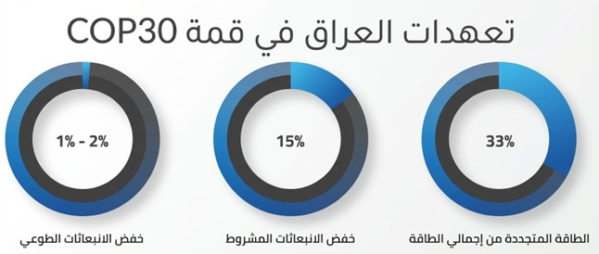

يشار إلى أنه في تشرين الثاني من سنة 2023، أعلنت الحكومة العراقية عن تأسيس " الشركة العامة لاقتصاديات الكربون" بوصفها مؤسسة عامة تُعنى بالتحكم في الانبعاثات الكربونية والحد منها على مستوى البلاد. ويُعد هذا القرار تحولاً جوهرياً في السياسة البيئية للعراق، إذ ينقلها من إجراءات رد الفعل المحدودة إلى نهج أكثر تنظيماً واستباقية. ومن المنتظر أن تسهم هذه الخطوة في تعزيز ممارسات الطاقة المستدامة، وتقليص البصمة الكربونية للعراق، والحد من التأثيرات البيئية لقطاع النفط والغاز.

وجاءت هذه المبادرة استجابةً لتنامي المخاوف من التحديات البيئية التي يواجهها العراق، خصوصاً في مناطق مثل البصرة حيث يشكل حرق الغاز المصاحب من آبار النفط مشكلة مستمرة، فضلاً عن كونها خطوة لمكافحة تغير المناخ وحماية البيئة للأجيال القادمة.

تشرف وزارة البيئة على هذه الشركة، حيث تتولى مسؤولية رئيسية تتمثل في ضمان التزام جميع مشاريع الطاقة في البلاد بالمعايير والضوابط الصارمة المتعلقة بالانبعاثات وحماية البيئة.

الفصل الأول (الإطار القانوني والمالي) - شكل 10
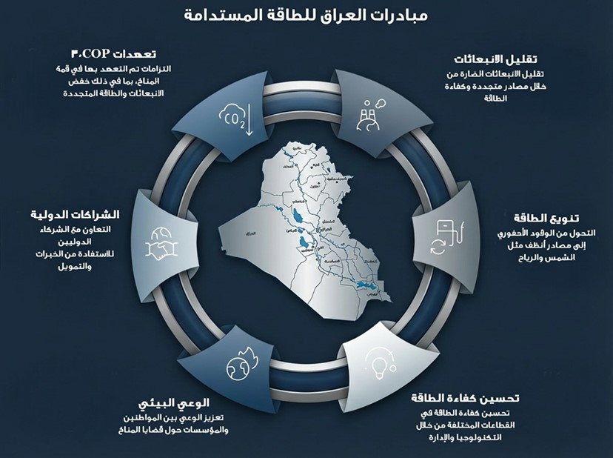

الفصل الثاني: الإستكشاف والإنتاج
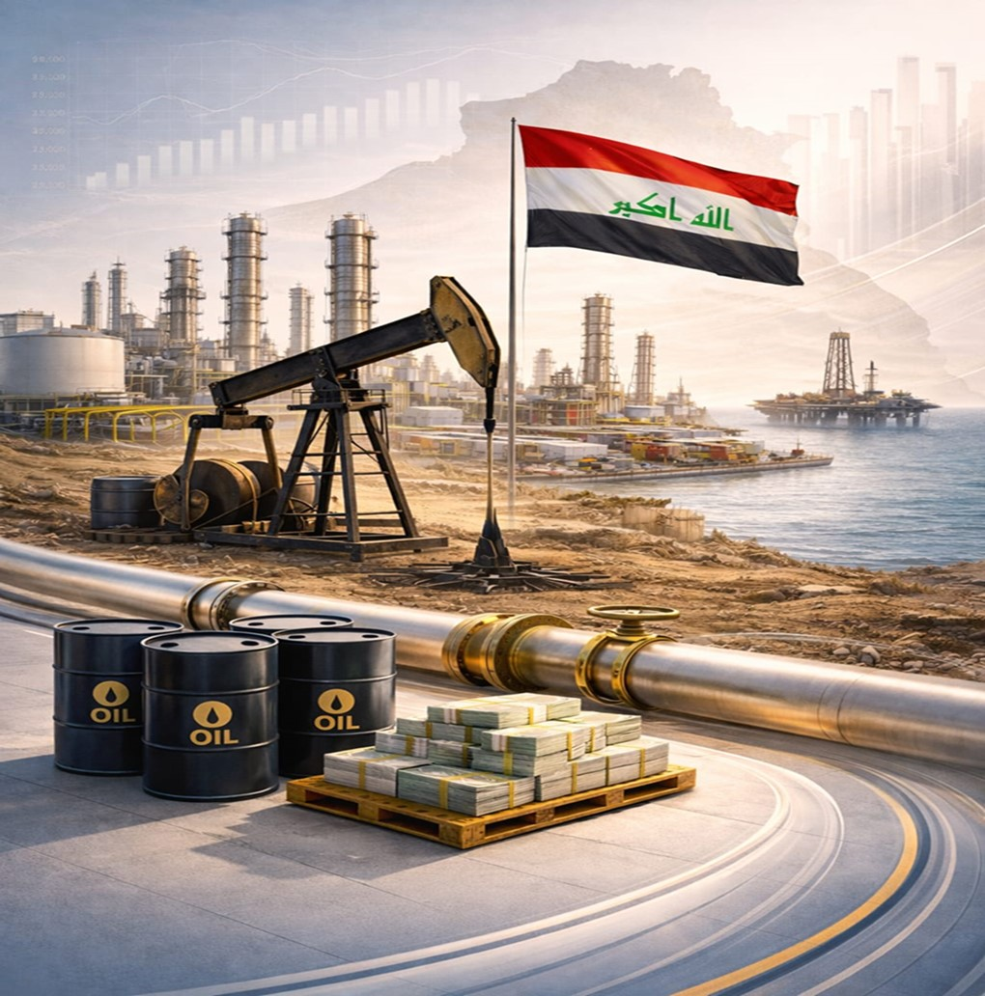

- الإستكشاف والإنتاج
  - الإستكشاف
تتولى مجموعة من الشركات النفطية الوطنية التابعة لوزارة النفط العراقية مسؤولية استكشاف وتطوير وإنتاج النفط والغاز في مختلف المحافظات، ضمن نطاق الحقول الواقعة تحت إدارتها، وتشمل:

- شركة نفط الشمال
- شركة نفط الوسط
- شركة نفط ميسان
- شركة نفط ذي قار
- شركة نفط البصرة
- شركة الاستكشافات النفطية
- شركة الحفر العراقية
وتدير هذه الشركات (باستثناء شركة الإستكشافات النفطية وشركة الحفر العراقية) بعض الحقول بشكل مباشر، في حين تشترك في تشغيل حقول أخرى شركات النفط الدولية بموجب عقود الخدمة المبرمة خلال جولات التراخيص. وتوضح الجداول المرفقة تفاصيل الحقول المنتجة وغير المنتجة التي تديرها كل من الشركات الوطنية والأجنبية.
الفصل الثاني (الإستكشاف والإنتاج) - شكل 11
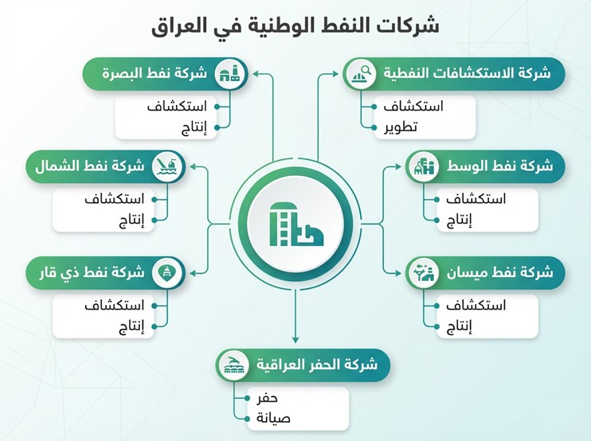
الفصل الثاني (الإستكشاف والإنتاج) - شكل 12
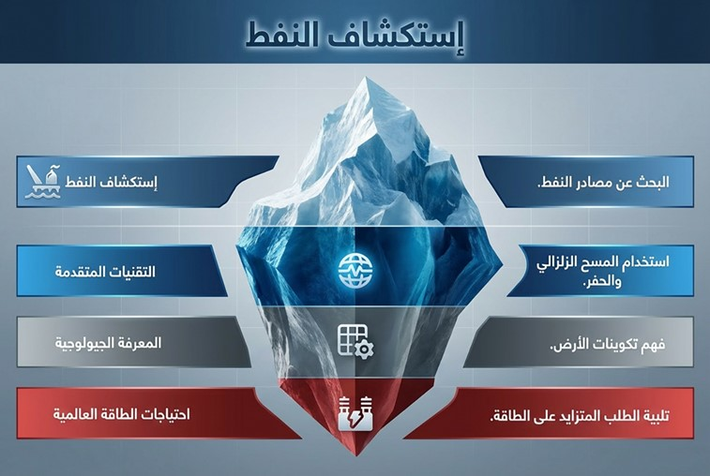

  - الحقول
الجداول المعروضة ادناه تبين أسماء حقول النفط والغاز المنتجة وغير المنتجة التي تديرها شركات النفط الوطنية والتي تشترك في تشغيلها شركات النفط الدولية طبقاً للحقول التابعة لكل من شركات النفط الوطنية الخمسة:

الفصل الثاني (الإستكشاف والإنتاج) - جدول 13
إسم الشركة | الحقول المنتجة |  | الحقول غير المنتجة
إسم الشركة | الحقول المشغلة من قبل شركات النفط الوطنية | الحقول التي تشترك في تشغيلها شركات النفط الدولية | الحقول المشغلة من قبل شركات النفط الوطنية | الحقول التي تشترك في تشغيلها شركات النفط الدولية
إسم الشركة | حقول الغاز
شركة نفط الشمال | لا توجد | لا توجد | 1- خانوكة | لا توجد
شركة نفط الشمال | لا توجد | لا توجد | 2- خشاب | لا توجد
شركة نفط الشمال | حقول النفط
شركة نفط الشمال | 1- كركوك * | 1- القيارة | 1- جاوان | 1- النجمة
شركة نفط الشمال | 2- باي حسن |  | 2- إسماعيل | 2- علان \ ساسان
شركة نفط الشمال | 3- جمبور |  | 3- قصب
شركة نفط الشمال | 4- صفية ** |  | 4- مخمور
شركة نفط الشمال | 5- خباز |  | 5- جديدة
شركة نفط الشمال | 6- عجيل + حمرين |  | 6- قرة جوق
شركة نفط الشمال | 7- عين زالة + بطمة |  | 7- بلكانا
شركة نفط الشمال |  |  | 8- إبراهيم
المصدر: التقرير السنوي للشركة المعنية.
* محطة شمال غرب أفانا (جستان) والتي تقع تحت سيطرة حكومة إقليم كردستان.
** يقع حقل صفية تحت سيطرة حكومة إقليم كردستان.

الفصل الثاني (الإستكشاف والإنتاج) - جدول 14
إسم الشركة | الحقول المنتجة |  | الحقول غير المنتجة
إسم الشركة | الحقول المشغلة من قبل شركات النفط الوطنية | الحقول التي تشترك في تشغيلها شركات النفط الدولية | الحقول المشغلة من قبل شركات النفط الوطنية | الحقول التي تشترك في تشغيلها شركات النفط الدولية
إسم الشركة | حقول الغاز
شركة نفط الوسط | لا توجد | لا توجد | 1- جاريا بيكة | 1- عكاس
 |  |  |  | 2- المنصورية
شركة نفط الوسط | حقول النفط
شركة نفط الوسط |  | 1- الأحدب | 1- النهروان | 1- الرقعة الثامنة
شركة نفط الوسط |  | 2- بدرة | 2- تل غزال | 2- إنجانة \ خشم الأحمر
شركة نفط الوسط |  | 3- شرقي بغداد - المنطقة الجنوبية | 3- ناو دومان | 3- شرقي بغداد (الراشدية)
شركة نفط الوسط |  | 4- نفط خانة | 4- مرجان | 4- الفرات الأوسط
شركة نفط الوسط |  |  | 5- الكفل | 5- خليصية
شركة نفط الوسط |  |  | 6- غرب الكفل | 6- زرباطية
شركة نفط الوسط |  |  |  | 7- الرقعة الإستكشافية السابعة
شركة نفط الوسط |  |  |  | 8- ظفرية
شركة نفط الوسط |  |  |  | 9- قرنين
المصدر: التقرير السنوي للشركة المعنية.
الفصل الثاني (الإستكشاف والإنتاج) - جدول 15
إسم الشركة | الحقول المنتجة |  | الحقول غير المنتجة
إسم الشركة | الحقول المشغلة من قبل شركات النفط الوطنية | الحقول التي تشترك في تشغيلها شركات النفط الدولية | الحقول المشغلة من قبل شركات النفط الوطنية | الحقول التي تشترك في تشغيلها شركات النفط الدولية
إسم الشركة | حقول الغاز
شركة نفط ميسان | لا توجد | لا توجد | لا توجد | لا توجد
شركة نفط ميسان | حقول النفط
شركة نفط ميسان | 1- عمارة | 1- الحلفاية | 1- كميت | 1- الحويزة
شركة نفط ميسان | 2- نور | 2- حقول ميسان (بزركان، فكة، أبو غرب) | 2- دجيلة | 2- ديما
شركة نفط ميسان |  |  | 3- رفاعي
المصدر: التقرير السنوي للشركة المعنية.

الفصل الثاني (الإستكشاف والإنتاج) - جدول 16
إسم الشركة | الحقول المنتجة |  | الحقول غير المنتجة
إسم الشركة | الحقول المشغلة من قبل شركات النفط الوطنية | الحقول التي تشترك في تشغيلها شركات النفط الدولية | الحقول المشغلة من قبل شركات النفط الوطنية | الحقول التي تشترك في تشغيلها شركات النفط الدولية
إسم الشركة | حقول الغاز
شركة نفط ذي قار | لا توجد | لا توجد | لا توجد | لا توجد
شركة نفط ذي قار | حقول النفط
شركة نفط ذي قار | 1- الناصرية | 1- الغراف | 1- أبو عامود | 1- أريدو (الرقعة الإستكشافية 10)
شركة نفط ذي قار | 2- الصبة | 1- الغراف | 1- أبو عامود | 2- سومر
شركة نفط ذي قار |  | 1- الغراف | 1- أبو عامود | 3- عدان
شركة نفط ذي قار |  | 1- الغراف | 1- أبو عامود | 4- أبو خيمة
المصدر: التقرير السنوي للشركة المعنية.

الفصل الثاني (الإستكشاف والإنتاج) - جدول 17
إسم الشركة | الحقول المنتجة |  | الحقول غير المنتجة
إسم الشركة | الحقول المشغلة من قبل شركات النفط الوطنية | الحقول التي تشترك في تشغيلها شركات النفط الدولية | الحقول المشغلة من قبل شركات النفط الوطنية | الحقول التي تشترك في تشغيلها شركات النفط الدولية
إسم الشركة | حقول الغاز
شركة نفط البصرة | لا توجد | السيبة | لا توجد | لا توجد
شركة نفط البصرة | حقول النفط
شركة نفط البصرة | 1- بن عمر | 1- غرب القرنة 1 | 1- راتشي | 1- الرقعة 12
شركة نفط البصرة | 2- طوبة | 2- غرب القرنة 2 | 2- جريشان | 2- خضر الماي
شركة نفط البصرة | 3- اللحيس | 3- الزبير | 3- السماوة | 3- فاو
شركة نفط البصرة | 4- مجنون | 4- الرميلة (الشمالي والجنوبي) | 4- أبو خيمة | 4- جبل سنام
شركة نفط البصرة |  | 5- الرقعة الإستكشافية 9 (الفيحاء) |  | 5- أرطاوي
شركة نفط البصرة |  |  |  | 6- السندباد
المصدر: التقرير السنوي للشركة المعنية.


  - بيانات الإنتاج
    - حجم إحتياطيات النفط الخام
تبلغ احتياطيات العراق من النفط الخام المثبتة حسب بيانات "منظمة الدول المُصدّرة للبترول – أوبك" حوالي 145.02 مليار برميل في نهاية سنة 2024 (https://publications.opec.org/asb/chapter/show/139/2524/2527).

    - إنتاج النفط الخام
في العراق يوجد نوعان من إنتاج النفط:
- الأول هو إنتاج جولات التراخيص، وتقوم به شركات النفط الأجنبية.
- الثاني هو إنتاج الجهد الوطني، وهو النفط المستخرج من الحقول التي تديرها شركات النفط الوطنية بنفسها.

الجدول التالي يوضح كميات النفط الخام التي أُنتجت في سنة 2023، سواء من إنتاج الجهد الوطني أو إنتاج جولات التراخيص.

الفصل الثاني (الإستكشاف والإنتاج) - جدول 18
الشركة | ٢٠٢٣
الشركة | إنتاج الجهد الوطني  (برميل) | إنتاج جولات التراخيص  (برميل) | إجمالي الإنتاج  (برميل) | نسبة إنتاج الجهد الوطني من الإنتاج الكلي | نسبة إنتاج جولات التراخيص من الإنتاج الكلي
شركة نفط الشمال | ١١١,٣٩١,٥٢٩ | ٦,٣٣٩,٠٤٣ | ١١٧,٧٣٠,٥٧٢ | ٩٥% | ٥%
شركة نفط الوسط | ٢,٧٣٨,٣٥٩ | ٣٥,٢٥٨,٨٦٣ | ٣٧,٩٩٧,٢٢٢ | ٧% | ٩٣%
شركة نفط ميسان | ٥٨٤,٢٢٧ | ٢٣٣,٧٢٤,١٥١ | ٢٣٤,٣٠٨,٣٧٨ | ٠% | ١٠٠%
شركة نفط ذي قار | ٢٤,٠٨٨,٢٧٣ | ٥٣,٤٢٠,٠٦٠ | ٧٧,٥٠٨,٣٣٣ | ٣١% | ٦٩%
شركة نفط البصرة | ٦٨,٠٠٨,١٧٨ | ١,٠٣٥,٦٠٦,١٩٥ | ١,١٠٣,٦١٤,٣٧٣ | ٦% | ٩٤%
المجموع | ٢٠٦,٨١٠,٥٦٦ | ١,٣٦٤,٣٤٨,٣١٢ | ١,٥٧١,١٥٨,٨٧٨ | ١٣% | ٨٧%
المصدر: إستمارات الشركات المعنية.

الفصل الثاني (الإستكشاف والإنتاج) - شكل 13
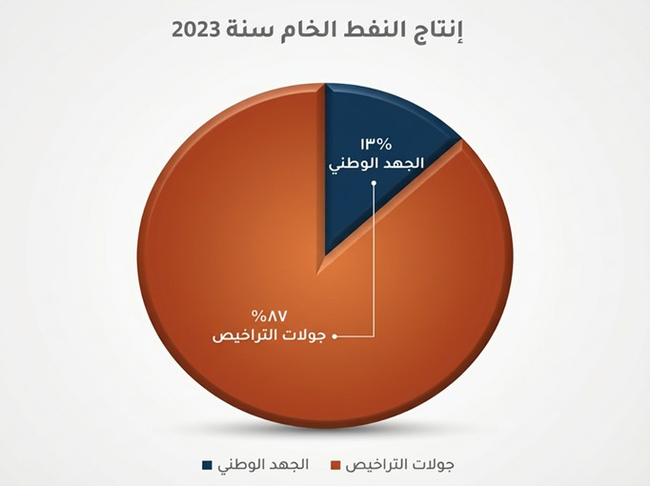


    - حجم إحتياطيات الغاز
تبلغ احتياطيات العراق من الغاز الطبيعي المثبتة حسب بيانات أوبك حوالي 3710 مليار متر مكعب قياسي في سنة 2024، طبقاً لبيانات "منظمة الدول المُصدّرة للبترول – أوبك" (https://publications.opec.org/asb/chapter/show/139/2569/2571).

    - إنتاج الغاز
يُنتَج الغاز المصاحب كمنتج جانبي أثناء استخراج النفط الخام من الحقول النفطية، في حين يُستخرج الغاز غير المصاحب (الحر) مباشرةً من حقول الغاز، أما غاز قبة فهو يتشكل كقبة غازية فوق النفط في المستودع.
يوضح الجدول التالي إجمالي كميات الغاز المنتَج والمستثمَر والمحروق خلال سنة 2023، وفقاً للبيانات المعلنة من شركات النفط الوطنية.
الفصل الثاني (الإستكشاف والإنتاج) - جدول 19
انتاج الغاز الخام في الشركات النفطية لعام 2023
الشركة | غاز مصاحب | غاز قبة | غاز حر | المجموع الكلي
الشركة | مليون قدم مكعب قياسي في السنة | مليون قدم مكعب قياسي في السنة | مليون قدم مكعب قياسي في السنة | مليون قدم مكعب قياسي في السنة
نفط البصرة | ٧١٦,٩٦٧ | ١٤,٨٢٦ | ٠ | ٧٣١,٧٩٣
نفط الشمال | ٩٢,٩٩٨ | ٩١,٥٨٣ | ٠ | ١٨٤,٥٨١
نفط ميسان | ١٤٤,٤٨٧ | ٠ | ٠ | ١٤٤,٤٨٧
نفط ذي قار | ٤٢,٨٧٧ | ٠ | ٠ | ٤٢,٨٧٧
نفط الوسط | ٣٠,٣١٦ | ٠ | ٥,٣٦٥ | ٣٥,٦٨١
المجموع | ١,٠٢٧,٦٤٥ | ١٠٦,٤٠٩ | ٥,٣٦٥ | ١,١٣٩,٤١٩

الفصل الثاني (الإستكشاف والإنتاج) - جدول 20
موقف استثمار الغاز الخام لعام 2023 (مقمق = مليون قدم مكعب قياسي في السنة)
الشركة | إجمالي الغاز المنتج | مستثمر | محروق (مليون قدم مكعب قياسي في السنة) |  |  | نسبة الغاز المستثمر | نسبة الغاز المحروق  القابل للإستثمار | نسبة الغاز المحروق  غير القابل للإستثمار | إجمالي نسبة  الغاز المحروق
الشركة | مقمق | مقمق | قابل للإستثمار | غير قابل للإستثمار | مجموع الغاز المحروق
نفط البصرة | ٧٣١,٧٩٣ | ٣٧٩,٦٥٨ | ٥٤,٦٦٠ | ٢٩٧,٤٧٥ | ٣٥٢,١٣٥ | ٥٢% | ٧% | ٤١% | ٤٨%
نفط الشمال | ١٨٤,٥٨١ | ١٧٠,٥٨٨ | ٢,٦٠٤ | ١١,٣٨٩ | ١٣,٩٩٣ | ٩٢% | ١% | ٦% | ٨%
نفط ميسان | ١٤٤,٤٨٧ | ٣٩,٥٤٤ | ٠ | ١٠٤,٩٤٣ | ١٠٤,٩٤٣ | ٢٧% | ٠% | ٧٣% | ٧٣%
نفط ذي قار | ٤٢,٨٧٧ | ٩,٤٤٦ | ٣٣,٤٣١ | ٠ | ٣٣,٤٣١ | ٢٢% | ٧٨% | ٠% | ٧٨%
نفط الوسط | ٣٥,٦٨١ | ٢٤,٥٢٠ | ١٠,٠١٦ | ١,١٤٥ | ١١,١٦١ | ٦٩% | ٢٨% | ٣% | ٣١%
المجموع | ١,١٣٩,٤١٩ | ٦٢٣,٧٥٦ | ١٠٠,٧١١ | ٤١٤,٩٥٢ | ٥١٥,٦٦٣ | ٥٤.٧% | ٨.٨% | ٣٦.٤% | ٤٥.٣%
ملاحظة: الغاز المحروق القابل للإستثمار يقصد به كميات الغاز التي أحرقت لظروف تشغيلية وبالامكان استثمارها بما يتوفر من وحدات معالجة. أما الغير قابل للاستثمار يقصد به كميات الغاز الخام المحروق لتعذر توفر معدات معالجة غاز .

الفصل الثاني (الإستكشاف والإنتاج) - شكل 14
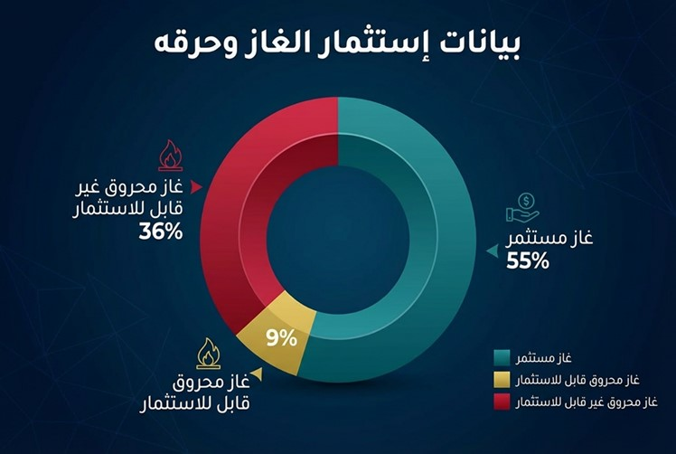
    - إنتاج المنتجات النفطية من قبل المصافي وشركات الغاز الوطنية

الفصل الثاني (الإستكشاف والإنتاج) - جدول 21
بعض المنتجات (الإنتاج النهائي) * | وحدة القياس | ٢٠٢٣
بعض المنتجات (الإنتاج النهائي) * | وحدة القياس | مصافي الشمال | مصافي الوسط | مصافي الجنوب | غاز الشمال | غاز الجنوب | الاجمـالي
بعض المنتجات (الإنتاج النهائي) * | وحدة القياس | المجموع | المجموع | المجموع | المجموع | المجموع | الاجمـالي
بنزين (عادي+محسن) | ألف متر مكعب | ٩٢٨ | ١,١١١ | ٣,٦٨٢ |  |  | ٥,٧٢١
النفط الأبيض | ألف متر مكعب | ١,١٥٢ | ٤٧١ | ٣٩٠ |  |  | ٢,٠١٣
وقود الطائرات | ألف متر مكعب |  | ١٤٠ | ٧٣ |  |  | ٢١٣
زيت الغاز | ألف متر مكعب | ٢,١٧٣ | ١,٧١٠ | ٢,٣٦٢ |  |  | ٦,٢٤٥
زيت الوقود | ألف متر مكعب | ٥,٣٩٥ | ٣,٢٩٣ | ٥,١٨١ |  |  | ١٣,٨٦٩
الغاز المغذي | ألف متر مكعب |  |  |  | ٣,٦٧٥ |  | ٣,٦٧٥
الغاز الجاف | ألف متر مكعب |  |  |  | ٣,٣٠٩ |  | ٣,٣٠٩
الغاز السائل | ألف طن |  |  |  | ٣٥١ | ١,٢٤٠ | ١,٥٩١
البينزين الطبيعي | ألف متر مكعب |  |  |  | ٢٠١ |  | ٢٠١
كبريت | ألف طن |  |  |  | ٤٣ |  | ٤٣
* الإنتاج النهائي يمثل الإنتاج الفعلي بعد إجراء التحويلات داخل المصفى (بما فيها المحول منه والمحول له)
    - قطاع التعدين

يتم إنتاج فئتين من المواد ضمن قطاع التعدين في العراق، هي المواد المنجمية، التي تُستخرج من المناجم تحت سطح الأرض أو من باطن الجبال، وغالبًا تكون مرتبطة بترسبات جيولوجية عميق، والمواد المقلعية، التي تُستخرج من المقالع (المحاجر) القريبة من سطح الأرض، وعادةً على شكل طبقات أو تكوينات صخرية.

يعرض الجدول ادناه ملخصاً لبيانات المعادن الرئيسية في العراق واحتياطاتها، كما جاء وفقاً لدراسة أعدتها هيأة المسح الجيولوجي في وزارة الصناعة والمعادن.

الفصل الثاني (الإستكشاف والإنتاج) - شكل 15
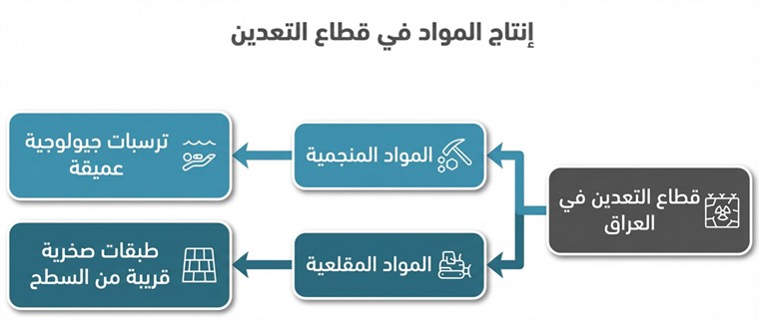

الفصل الثاني (الإستكشاف والإنتاج) - جدول 22
مواد منجمية
المادة | الاحتياطي | موقع تواجدها
الصخور الفوسفاتية | 10,012,375,271طن | محافظة الانبار
اطيان البنتونايت | 326 مليون طن | محافظة الانبار
كبريتات الصوديوم | 20 مليون طن | محافظة صلاح الدين
اطيان الفلنت | 9 مليون طن | محافظة الانبار
الكاؤولين الاحمر | 839 مليون طن | محافظة الانبار
خام البورسيلينات | 1.5مليون طن | محافظة الانبار
خام ملح السماوة | 43 مليون طن | محافظة المثنى
الكاؤولين الابيض | 412 مليون طن | محافظة الانبار
خام الكبريت | 600 مليون طن | محافظة الموصل
رمال السليكا | 342 مليون طن | النجف الاشرف/ الانبار
الكلوريدات | 34 مليون طن | محافظة صلاح الدين
المصدر: هيأة المسح الجيولوجي التابعة لوزارة الصناعة والمعادن

الفصل الثاني (الإستكشاف والإنتاج) - جدول 23
مواد مقلعية
المادة | الاحتياطي | موقع تواجدها
حجر الدولومايت / الانبار والمثنى | 676 مليون طن | محافظة الانبار / المثنى
حجر الكلس / محافظة النجف | 1.6 مليار طن | النجف الاشرف
ترسبات الحصى | 986 مليون طن | بعض المحافظات الوسطى والجنوبية
حجر الكلس / محافظة كربلاء | 369 مليون طن | محافظة كربلاء المقدسة
اطيان صالحة لصناعة الطابوق والاسمنت | 285 مليون طن | بعض المحافظات الوسطى والجنوبية
حجر الكلس / محاثظة المثنى | 545 مليون طن | محافظة المثنى
رمال صالحة لاغراض البناء | 716 مليون طن | محاقظة كربلاء المقدسة / النجف الاشرف / الديوانية
حجر الكلس / محافظة الانبار | 2.3 مليار طن | محافظة الانبار
خام الجبسم | اكثر من 130 مليون طن | بعض محافظات القطر
رمال الفلدبسار | 7 مليون طن (20% فلدبسار) | النجف الاشرف
المصدر: هيأة المسح الجيولوجي التابعة لوزارة الصناعة والمعادن

الشكل أدناه يمثل خريطة العراق للمعادن كما تم تحضيرها من قبل هيأة المسح الجيولوجي.

الفصل الثاني (الإستكشاف والإنتاج) - شكل 16
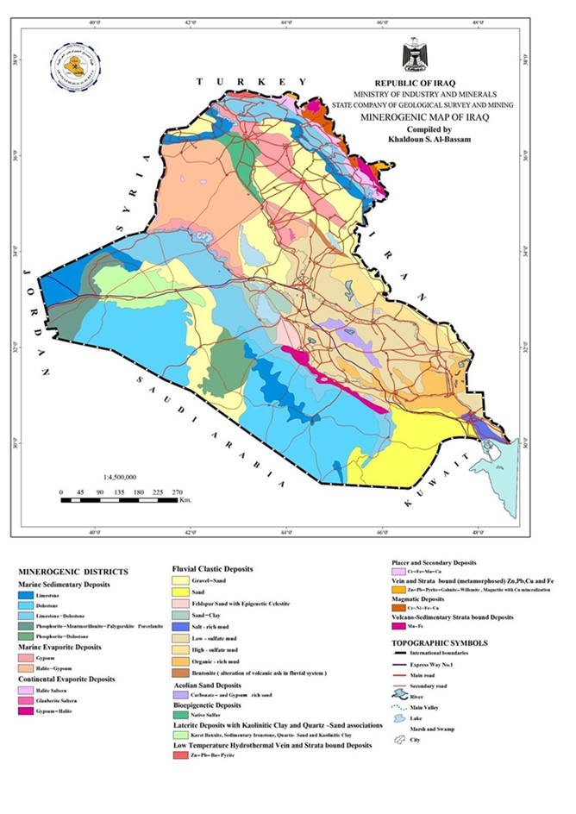


الجدول التالي يبين كميات الإنتاج في قطاع التعدين لبعض المعادن الرئيسية خلال سنة 2023

الفصل الثاني (الإستكشاف والإنتاج) - جدول 24
المعدن | كميات الإنتاج المتحققة بالطن سنة 2023 | الإستخدامات
الملح الصناعي | ٣٠٠,٠٠٠ | الصناعات (النفطية - الكيماوية - البتروكيماوية - الغذائية)
الرمل القياسي (الصحراء الغربية + النجف) | ١٦ | معامل الإسمنت (فحص الإسمنت)
المجموع | ٣٠٠,٠١٦
المصدر: الشركة العامة للصناعات التعدينية التابعة لوزارة الصناعة والمعادن.

    - إنتاج حكومة إقليم كردستان من النفط والغاز والمعادن
تم اللجوء إلى المصادر العامة المتاحة للحصول على جميع البيانات ذات الصلة المدرجة في هذا التقرير.

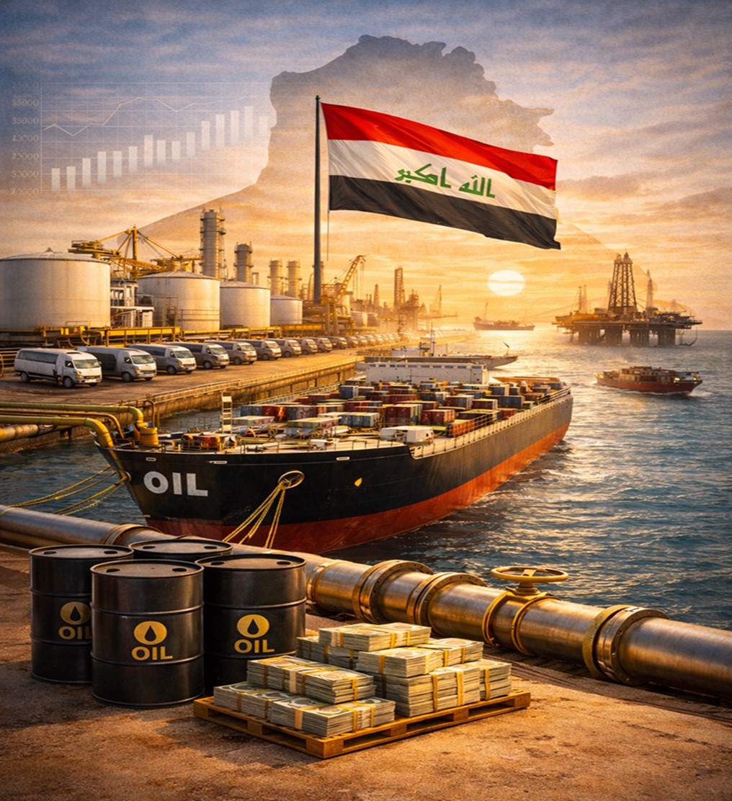
الفصل الثالث: الصادرات

- بيانات التصدير

  - تدفق النفط الخام
يتم إستخدام النفط المنتج في العراق لغرض الإستهلاك المحلي (للمصافي والكهرباء)، وللتصدير.
يلاحظ بأن شركة نفط البصرة تستلم بعض من النفط الخام المنتج من قبل كل من شركة نفط الوسط وشركة نفط ميسان وشركة نفط ذي قار، وذلك بهدف التصدير من خلال ميناء البصرة الواقع في البصرة، والتابع لشركة نفط البصرة.

الشكل التالي يبين آلية تدفق النفط الخام بشكل عام.

الفصل الثالث (الصادرات) - شكل 17
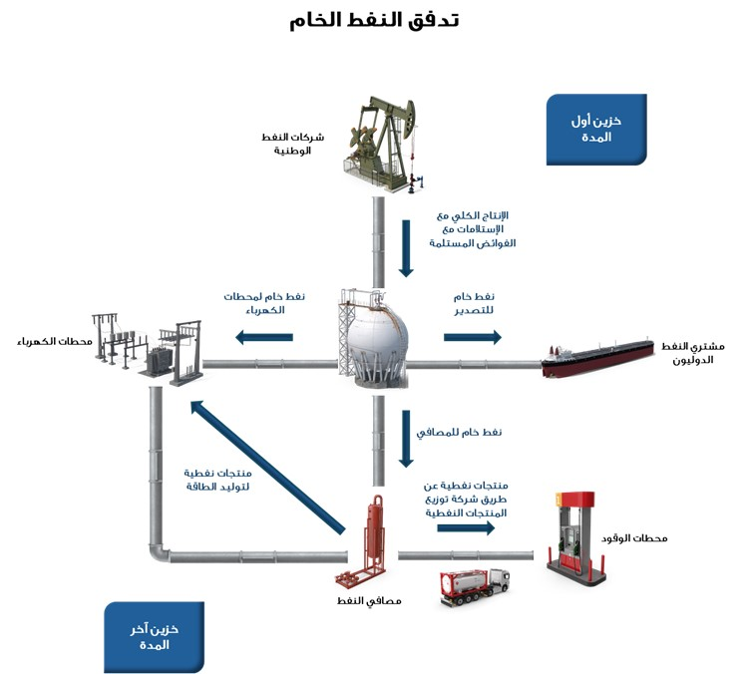
  - تصدير النفط الخام
شركة تسويق النفط (سومو) هي شركة حكومية تابعة لوزارة النفط، وهي الوحيدة المخوّلة قانونًا بتسويق وتصدير النفط العراقي الخام. تأسست وفق قانون الشركات العامة رقم (22) لسنة 1997 المعدل، وهدفها دعم الاقتصاد العراقي من خلال بيع النفط الخام والغاز الطبيعي إلى خارج العراق.

الفصل الثالث (الصادرات) - شكل 18
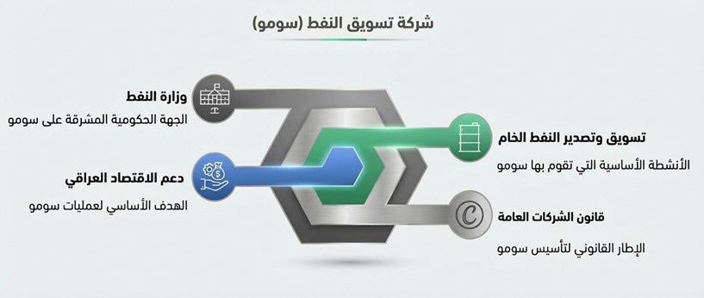
تقوم الشركة بتصدير النفط القادم من شركة نفط البصرة، بما فيه إنتاج شركات نفط الوسط وميسان وذي قار، عبر ميناء البصرة. أما نفط الشمال، فيُصدَّر غالبًا عبر ميناء جيهان في تركيا، أو يُنقل بالصهاريج من مصفى الصمود إلى الأردن. تُحدد كمية كل شحنة باستخدام عدادات خاصة في الميناء، وتُسجَّل بعد ذلك في قوائم الشحن والفواتير التجارية.
خلال سنة 2023، تم تصدير 1،232،170،145برميل نفط خام كالتالي:

الفصل الثالث (الصادرات) - جدول 25
موقع التصدير | نوع النفط الخام المصدر | الكمية بالبرميل | النسبة المئوية
من ميناء البصرة | ثقيل | ٧٩٣,٩٨٤,٣٩١
من ميناء البصرة | متوسط | ٤٢٢,٤١١,٣٠٥
من ميناء البصرة | مجموع التصدير من ميناء البصرة | ١,٢١٦,٣٩٥,٦٩٦ | ٩٨.٧%
من ميناء جيهان | كركوك | ٧,٠٣٧,٤٠٣ | ٠.٦%
من حقل القيارة بالحوضيات | القيارة | ٤,٩٢٠,٣٤٨ | ٠.٤%
من مصفى الصمود إلى الأردن | كركوك | ٣,٨١٦,٦٩٨ | ٠.٣%
إجمالي كميات النفط الخام المصدر |  | ١,٢٣٢,١٧٠,١٤٥ | ١٠٠%
المصدر: شركة تسويق النفط.

الجدول التالي يبين وجهات صادرات النفط الخام خلال سنة 2023 مع تبيان كمياتها وقيمها ومعدل أسعارها.

الفصل الثالث (الصادرات) - جدول 26
وجهة التصدير | الكمية بالبرميل | قيمة النفط الخام المصدر بالدولار الأميركي * | النسبة المئوية من إجمالي الصادرات | معدل سعر تصدير البرميل بالدولار الأميركي | السعر المعياري للبرميل بالدولار الأميركي | الفرق (سعر البيع لسومو ناقص السعر المعياري)  بالدولار الأميركي
أميركا (البصرة متوسط) | ٦٨,١٥٢,٩٩٠ | ٥,٠٦٦,٢٧١,٢٠٦ | ٥.٥% | ٧٤.٣٤ | ٧٦.٨٤ | -٢.٥٠
أميركا (البصرة ثقيل) | ٤,٦٤٧,٣١٤ | ٣٣١,١٣٤,٧٨٠ | ٠.٤% | ٧١.٢٥ | ٧٨.٨١ | -٧.٥٥
إجمالي المصدر لأميركا | ٧٢,٨٠٠,٣٠٤ | ٥,٣٩٧,٤٠٥,٩٨٦ | ٥.٩%
أوروبا (البصرة متوسط) | ٢٤٨,٨٣٧,٠٤٠ | ١٩,٢٠٦,٤٧٥,٥٢٨ | ٢٠.٢% | ٧٧.١٨ | ٨٢.٦٣ | -٥.٤٤
أوروبا (البصرة ثقيل) | ٥٤,٢٥١,٦٠١ | ٣,٩٩٨,٩١٩,٥٣١ | ٤.٤% | ٧٣.٧١ | ٨٢.٤٦ | -٨.٧٤
أوروبا (كركوك) | ٧,٠٣٧,٤٠٣ | ٥٢٩,٩٥٣,٧٤١ | ٠.٦% | ٧٥.٣١ | ٨٠.٧٧ | -٥.٤٦
إجمالي المصدر لأوروبا | ٣١٠,١٢٦,٠٤٤ | ٢٣,٧٣٥,٣٤٨,٨٠٠ | ٢٥.٢%
الشرق (البصرة متوسط) | ٤٧٦,٩٩٤,٣٦١ | ٣٩,٢٣٣,٣٥١,٢٢٧ | ٣٨.٧% | ٨٢.٢٥ | ٨٢.١١ | ٠.١٤
الشرق (البصرة ثقيل) | ٣٦٣,٥١٢,٣٩٠ | ٢٨,٦٠٤,٧٢٥,١٣٤ | ٢٩.٥% | ٧٨.٦٩ | ٨٢.١١ | -٣.٤٢
إجمالي المصدر للشرق | ٨٤٠,٥٠٦,٧٥١ | ٦٧,٨٣٨,٠٧٦,٣٦١ | ٦٨.٢%
القيارة (الشرق - حقل القيارة) | ٤,٩٢٠,٣٤٨ | ٣٤٦,١٥٣,٥٥٠ | ٠.٤% | ٧٠.٣٥ | ٨٣.٦٤ | -١٣.٢٩
الأردن (كركوك) | ٣,٨١٦,٦٩٨ | ٢٥٦,٥٦٠,٣٠٤ | ٠.٣% | ٦٧.٢٢ | ٨٢.٤١ | -١٥.١٩
إجمالي المصدر إلى أخرى | ٨,٧٣٧,٠٤٦ | ٦٠٢,٧١٣,٨٥٤ | ٠.٧%
الإجمالي | ١,٢٣٢,١٧٠,١٤٥ | ٩٧,٥٧٣,٥٤٥,٠٠١ | ١٠٠%
المصدر: شركة تسويق النفط.
* من دون احتساب الغرامات التأخيرية البالغة حولي 8 ملايين دولار أميركي كإجمالي

الفصل الثالث (الصادرات) - شكل 19
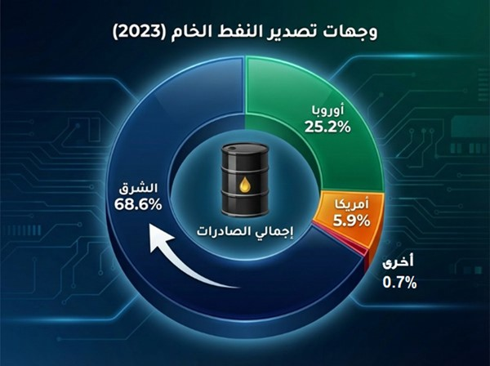

تعتمد شركة سومو على سعر البيع الرسمي (OSP) لمبيعات تصدير النفط الخام لتعزيز الشفافية عندما تتعامل مع المشترين، ولتجنب مفاوضات المشترين على السعر وذلك من خلال توحيد سعر النفط الخام لجميع المشترين في كل سوق على حدة.

المعادلة العامة لسعر النفط الخام: D + (-) API + (-) F OSP+(-)

: OSP متوسط سعر النفط المرجعي (وفقاً لقوائم الأسعار الدولية ، حسب وجهة الشحن)
: D يشير إلى فروق الأسعار التي يتم حسابها على أساس شهري
: APIيشير إلى فرق السعر لتقلبات الكثافة (API Gravity) بين مواصفات العقد والشحنة الفعلية
F: يمثل معدل الشحن (وفقاً لنشرات يومية دولية (

الشكل التالي يبين عوامل تسعير النفط الخام العراقي

الفصل الثالث (الصادرات) - شكل 20
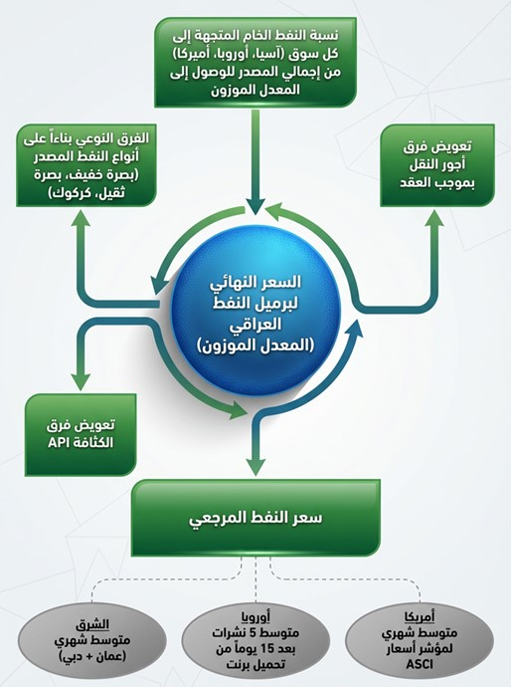

    - صادرات النفط الخام لصالح شركات النفط الدولية العاملة في العراق ضمن جولات التراخيص
يُصدَّر النفط الخام العائد للشركات الأجنبية المتعاقدة ضمن جولات التراخيص البترولية أيضًا عبر شركة تسويق النفط (يسمى أيضاً تحميل النفط)، حيث يتم احتساب حصص تلك الشركات بما يغطي الكلف المستردة والربحية المستحقة لها، ويتم تسويتها عينيًا بالنفط الخام بدلًا من الدفع النقدي، وذلك وفقًا للأسعار العالمية للنفط.
الجدول أدناه يبين تفاصيل كميات تصدير النفط الخام كتسوية مستحقات الشركات الأجنبية العاملة في العراق ضمن جولات التراخيص خلال سنة 2023.

الفصل الثالث (الصادرات) - جدول 27
شركات جولات التراخيص المحملة للنفط الخام خلال عام 2023
رقم | إسم الشركة المحملة باللغة العربية | إسم الشركة المحملة باللغة الإنكليزية | المبلغ (دولار أميركي) بعد خصم الغرامات التأخيرية (حيث وجدت) | الكمية (برميل) | % من إجمالي الكمية
1 | شركة البصرة للطاقة المحدودة (حقل الرميلة) | BASRA ENERGY COMPANY LIMITED (RUMAILA) | ٢,٥٤٠,٠١٧,٧١٤ | ٣٢,٦١٥,٩٦٨ | ٢٠%
2 | شركة ايني العراق بي.في. (حقل الزبير) | ENI IRAQ B.V. (ZUBAIR) | ١,٢٣٢,٤٨٤,٧٨٩ | ١٥,٧٢٩,٨٩٦ | ١٠%
3 | شركة سينوك العراقية المحدودة و شركة تي بي ميسان المحدودة (حقل ميسان) | CNOOC IRAQ LIMITED & TP MISSAN LIMITED (MISSAN) | ٨٦٩,١٤٤,٠٠٢ | ١٠,٨٧٣,١٠٢ | ٧%
4 | شركة بتروتشاينا الدولية العراق (حقل حلفاية) | PETROCHINA INTERNATIONAL IRAQ FZE (HALFAYA) | ٧٤٢,٢٥٩,٨٤١ | ٩,٧٠٧,٥٦٩ | ٦%
5 | شركة بي بي العراق وشركة بتروشاينا الدولية - حقل الرميلة | BP IRAQ NV & PETROCHINA INTERNATIONAL - RUMAILA | ٦٩٦,٢٨٧,٥٨٦ | ٩,٠٦٠,٠٧٦ | ٥%
6 | شركة لوك أويل الشرق الأوسط المحدودة (حقل غرب القرنة) | LUKOIL MID - EAST LIMITED (WEST QURNA) | ٦٧٤,٢١٤,٠٥٥ | ٨,٨٨٩,٧٢٤ | ٥%
7 | شركة الكويت للطاقة البصرة المحدودة (الرقعة 9 - الفيحاء) | KUWAIT ENERGY BASRAH LIMITED (BLOCK 9 - AL FAIHAA) | ٥٢٦,٩٠٠,٨٤١ | ٦,٦٩٨,٩٦٤ | ٤%
8 | إكسون موبيل العراق المحدودة (حقل غرب القرنة) | EXXONMOBIL IRAQ LIMITED (WEST QURNA) | ٤٢٢,٦٠٧,٣٩٦ | ٥,٦٣١,٨٦٣ | ٣%
9 | شركة نفط البصرة (غرب القرنة) | BASRA OIL COMPANY (WEST QURNA) | ٤٤٨,٠٥٩,٤٣٣ | ٥,٦٢٧,٧٢٣ | ٣%
10 | شركة بتروتشاينا الدولية العراق (حقل غرب القرنة) | PETROCHINA INTERNATIONAL IRAQ FZE (WEST QURNA) | ٣٨٤,٠٠٤,٥١٨ | ٤,٩٦٥,٣٦٦ | ٣%
11 | شركة بتروناس كاريغالي العراق القابضة (حقل الغراف) | PETRONAS CARIGALI IRAQ HOLDING B.V. (GARRAF) | ٣٥٩,١٥٥,٧٨٥ | ٤,٦٨٥,٦٥٠ | ٣%
12 | شركة اي بي اس للنفط المحدودة (حقل شرق بغداد) | EBS PETROLEUM CO.LTD.(EAST BAGHDAD FIELD) | ٣٦٦,٨٩٨,٢٥٢ | ٤,٤٦٥,٣٦٩ | ٣%
13 | شركة بتروتشاينا الدولية العراق (حقل حلفاية) | PETRONAS CARIGALI IRAQ HOLDING B.V. (HALFAYA) | ٣٢٣,٩٣٧,٧٢٩ | ٤,٢٠٩,٢٥٦ | ٣%
14 | شركة دراغون للنفط (رقعة 9) المحدودة | DRAGON OIL (BLOCK 9) LIMITED | ٣١٩,٠٩٥,٠٥٦ | ٣,٩٢٥,٩٥٣ | ٢%
15 | شركة جابكس غراف المحدودة (حقل غراف) | JAPEX GARRAF LTD. (GARRAF) | ٣٠٤,٤٧٧,٥٦٢ | ٣,٨٩٠,٢٩٤ | ٢%
16 | شركة كوغاس (حقل الزبير) | KOGAS (ZUBAIR) | ٣٠٤,٨٨١,٨٦٤ | ٣,٨٨٧,٤٣٧ | ٢%
17 | إيتوشو لاستكشاف النفط (العراق) - غرب القرنة | ITOCHU OIL EXPLORATION (IRAQ) B.V. - WEST QURNA | ٢٨٩,٢٥٥,٤٦٧ | ٣,٨٨٧,٢١٩ | ٢%
18 | شركة نفط الواحة المحدودة (حقل الاحدب) | AL - WAHA PETROLEUM CO. LTD. (AHDEB) | ٢٥١,٨٣٢,٣٧١ | ٣,١٧٦,٤٣٥ | ٢%
19 | شركة توتال إنرجيز للاستكشاف والإنتاج العراق (حقل حلفاية) | TOTALENERGIES E&P IRAQ (HALFAYA) | ٢٤٤,٤٥٩,١١٥ | ٣,٠٠٤,٠٩١ | ٢%
20 | شركة برتامينا للاستكشاف و الانتاج العراق المحدودة (حقل غرب القرنة) | PT. PERTAMINA IRAK EKSPLORASI PRODUKSI (WEST QURNA) | ٢٣١,٢٠٠,١٨٠ | ٢,٩٩٧,٨٧٢ | ٢%
21 | شركة النفط التركية الخارجية المحدودة (حقل ميسان) | TURKISH PETROLEUM OVERSEAS COMPANY LIMITED - TP (MISSAN) | ٢٠٣,٩٤٢,٤٥٤ | ٢,٥٣١,١١٥ | ٢%
22 | شركة النفط التركية الخارجية المحدودة (حقل سيبة) | TURKISH PETROLEUM OVERSEAS COMPANY LIMITED - TP (SIBA) | ١٧٩,٣٧٠,٣٩٧ | ٢,١٩٢,١٨١ | ١%
23 | غازبروم نفط بدرة (حقل بدرة) | GAZPROM NEFT BADRA B.V. (BADRA) | ١٥٥,٨٧٨,٦٨٦ | ١,٩٣٨,٣٢٠ | ١%
24 | شركة الكويت للطاقة البصرة المحدودة (حقل السيبة) | KUWAIT ENERGY IRAQ LIMITED (SIBA) | ١٣١,٨٣١,٥٦٣ | ١,٧٣٢,١٧٣ | ١%
25 | شركة كوغاس (حقل بدرة) | KOGAS (BADRA) | ١٠١,٩٦١,٩٣٤ | ١,٢٨٦,٢٤٨ | ١%
26 | شركة يو ني بك الآسيوية المحدودة (الصين الدولية) \ شركة نفط البصرة \ مجنون | UNIPEC ASIA CO. LTD. / BASRA OIL COMPANY / MAJNOON | ٧٤,١٥٠,٤٥٧ | ٩٩٧,٥٠٤ | ١%
27 | شركة بتروناس كاريغالي العراق القابضة (حقل بدرة) | PETRONAS CARIGALI IRAQ HOLDING B.V. (BADRA) | ٧١,٢٨٣,٥٩٧ | ٩٦٨,٢١٤ | ١%
28 | شركة الصين الدولية للنفط في عرض البحار الخاصة المحدودة (سنغافورة) - ميسان | CHINA OFFSHORE OIL (SINGAPORE) INTERNATIONAL PTE LTD. - MISSAN | ٦٧,١٨٠,٦٧٣ | ٩٥٢,٢٦٩ | ١%
29 | شركة نفط البصرة (الزبير) | BASRA OIL COMPANY (BOC - ZUBAIR) | ٦١,٠٠٨,٢٣١ | ٨٦٠,٧٤٢ | ١%
30 | شركة بتروناس كاريغالي العراق القابضة (مجنون) | PETRONAS CARIGALI IRAQ HOLDING B.V. (MAJNOON) | ٧٩,٢٤٤,٣٩٦ | ٨٤٧,١٣٥ | ١%
31 | الشركة المصرية العامة للنفط (حقل سيبة) | EGYPTIAN GENERAL PETROLEUM CORPORATION (SIBA) | ٦٠,٦٧٩,٨٣٣ | ٨٣٢,٦٥٣ | ١%
32 | الشركة المصرية العامة للنفط (رقعة 9) | EGYPTIAN GENERAL PETROLEUM CORPORATION (BLOCK 9) | ٦١,٩٩٩,٢٧٣ | ٨٠٠,٦٣٦ | ٠.٥%
33 | شركة شل الدولية الشرقية للتجارة (مجنون) | SHELL INTERNATIONAL EASTERN TRADING COMPANY (MAJNOON) | ٦٩,٩٢٨,٧٧٩ | ٧٧٣,٤٠٣ | ٠.٥%
34 | شركة النفط التركية الخارجية المحدودة (حقل بدرة) | TURKISH PETROLEUM OVERSEAS COMPANY LIMITED - TP (BADRA) | ٤٧,٩٢٠,١٢٥ | ٦٠٥,٥٥٥ | ٠.٤%
الإجمالي |  |  | ١٢,٨٩٧,٥٥٣,٩٥٢ | ١٦٥,٢٤٧,٩٧٥ | ١٠٠%
المصدر: شركة تسويق النفط.
* المبالغ هي قيم النفط الخام المحمل كتسديد عيني عن الكلف المستردة وأجور الربحية المستحقة لشركات جولات التراخيص، ولا تعتبر كإيراد مباشر كواردات تصدير النفط الخام المتعلقة بالشركات الدولية المشترية للنفط الخام.
** الغرامات متأتية بسبب التأخر في تحميل النفط عن الوقت المحدد في موانئ التصدير.

    - النفط الخام المصدر لمشتري النفط العالميين
الجدول أدناه يوضح مبيعات النفط الخام المُصدَّر إلى الشركات المتعاقدة مع شركة تسويق النفط لسنة 2023.

الفصل الثالث (الصادرات) - جدول 28
الشركات المشترية للنفط الخام خلال عام 2023
رقم | إسم الشركة المشترية باللغة العربية | إسم الشركة المشترية باللغة الإنكليزية | المبلغ (دولار أميركي) بعد خصم الغرامات التأخيرية (حيث وجدت) | الكمية (برميل) | % من إجمالي الكمية
1 | شركة النفط الهندية المحدودة (شينناي) | INDIAN OIL CORPORATION LIMITED (IOC - CHENNAI) | ١٢,١٣٥,٩٨٥,٦٧٧ | ١٤٩,٩٠٣,٠١٠ | ١٤%
2 | شركة يو ني بك الآسيوية المحدودة (الصين الدولية) | UNIPEC ASIA CO. LTD. | ١٢,٢٧١,٢٤٧,٧٤٥ | ١٤٩,٧٣٩,٥٨١ | ١٤%
3 | شركة ريلاينس للصناعات المحدودة | RELIANCE INDUSTRIES LIMITED | ٦,٣٣٢,٥٤٠,٤٥١ | ٨٠,٧٥٧,٠٤٠ | ٨%
4 | جي إس كالتكس سنغافورة المحدودة | GS CALTEX SINGAPORE PTE. LTD. | ٣,٦٤٦,٩١١,٩٧٠ | ٤٥,٧٩٦,١١٥ | ٤%
5 | شركة سينوكم الدولية للنفط (لندن) المحدودة | SINOCHEM INTERNATIONAL OIL (LONDON) CO. LTD. | ٣,٦٢٤,٨٦٨,٤٢٤ | ٤٤,١٠٩,٦٢٨ | ٤%
6 | شركة رونغشينغ للبتروكيماويات الخاصة المحدودة | RONGSHENG PETROCHEMICALS PTE LTD | ٣,٣٣٦,٤٩٣,٣٠١ | ٤٢,٦٩٦,٤٢٧ | ٤%
7 | شركة شل الدولية الشرقية للتجارة | SHELL INTERNATIONAL EASTERN TRADING COMPANY | ٢,٨٢٢,٨٠٣,٧٣٦ | ٣٦,٥٨٧,١٣٧ | ٣%
8 | شركة مصافي النفط التركية (توبراس) – تركيا | TURKISH PETROLEUM REFINERIES CORP.(TUPRAS) – TURKEY | ٢,٧٢٢,٣١٩,٨٤٧ | ٣٥,٧١٣,٥٩٥ | ٣%
9 | شركة نايارا للطاقة المحدودة | NAYARA ENERGY LIMITED | ٢,٧٦٩,٨٣٥,٢٣٥ | ٣٥,١٩٠,٢٤٢ | ٣%
10 | إكسون موبيل للمبيعات والتوريد المحدودة – الولايات المتحدة الأمريكية | EXXONMOBIL SALES AND SUPPLY LLC. U.S.A | ٢,٢٨٢,٩٥٦,٧٠٨ | ٣٠,٠١٦,٩٦٢ | ٣%
11 | شركة موتور أويل هيلاس لمصافي كورنث | MOTOR OIL HELLAS CORINTH REFINERIES S.A. | ٢,٢٦٨,٤٢٩,١٨٦ | ٢٩,٩٣٧,١٢٢ | ٣%
12 | شركة إس كيه للطاقة المحدودة | SK ENERGY CO. LTD. | ٢,٠١٩,٦٤٤,٨٨٣ | ٢٥,٦١٤,٢٣٧ | ٢%
13 | شركة بتروتشاينا الدولية (الشرق الأوسط) المحدودة | PETROCHINA INTERNATIONAL (MIDDLE EAST) CO. LTD. | ٢,٠٠٦,٨٠٤,٠١١ | ٢٤,٤٠٧,٨٨٨ | ٢%
14 | شركة الصين الدولية للنفط في عرض البحار الخاصة المحدودة (سنغافورة) | CHINA OFFSHORE OIL (SINGAPORE) INTERNATIONAL PTE LTD. | ١,٩١١,٠٩٥,٢٥١ | ٢٣,٢٦٩,٤٨٥ | ٢%
15 | شركة شل (اتفاقية سييتكو) | SHELL (SIETCO AGREEMENT) | ١,٧٧٣,٨٧٢,٤٠٦ | ٢٣,٠٣٨,١٠٣ | ٢%
16 | شركة هندوستان للنفط المحدودة | HINDUSTAN PETROLEUM CORPORATION LTD. | ١,٨٠٧,٢٢١,٦٠٩ | ٢٢,٠٢٨,٩٦٦ | ٢%
17 | إتش دي هيونداي أويل بانك | HD HYUNDAI OILBANK | ١,٦٨١,٨٨٥,٠٩٨ | ٢١,٤١٤,٣١٤ | ٢%
18 | شركة الصين زينهوا للنفط المحدودة | CHINA ZHENHUA OIL CO.LTD. | ١,٦٩٧,٣٧٧,٧١٥ | ٢٠,٨٨٧,٤٢٧ | ٢%
19 | شركة بهارات للنفط المحدودة | BHARAT PETROLEUM CORPORATION LTD. | ١,٧١١,٦٩٦,٣٦٩ | ٢٠,٨٢٠,٥٦٢ | ٢%
20 | شركة منتجات شيفرون | CHEVRON PRODUCTS COMPANY | ١,٤٥٧,٨١٠,٧٠١ | ١٩,٦٤٥,٣٧٨ | ٢%
21 | شركة ماراثون للنفط | MARATHON PETROLEUM CORP | ١,٣٧٥,٥٢٥,٥٩٩ | ١٨,٤٢٦,٩٨٨ | ٢%
22 | شركة الصين زنهوا للنفط المحدودة (اتفاقية سينوشور) | CHINA ZHENHUA OIL CO.LTD. (SINOSURE AGREEMENT) | ١,٤٧٩,٣٦٣,٩٥١ | ١٨,٢٩٨,٨٥٨ | ٢%
23 | شركة سينوكم الدولية للنفط (لندن) المحدودة - اتفاقية سينوشور | SINOCHEM INTERNATIONAL OIL (LONDON) CO. LTD - SINOSURE AGREEMENT | ١,٤٦٨,٩٩٨,٧٨٦ | ١٨,٠٥٨,٥٢٨ | ٢%
24 | شركة ريبسول للتجارة | REPSOL TRADING S.A | ١,١٩٩,٩٨٨,٢٨٤ | ١٦,٠٦٩,٦٨١ | ٢%
25 | شركة مانغالور للمصافي والبتروكيماويات المحدودة | MANGALORE REFINERY & PETROCHEMICALS LIMITED | ١,٢١٤,١٣٠,١٩٦ | ١٤,٩٦٧,٧٣٣ | ١%
26 | شركة فاليرو للتسويق والإمداد | VALERO MARKETING AND SUPPLY COMPANY | ١,٠٩٧,١٠١,٨٢٢ | ١٤,٨٥٠,٥٦٩ | ١%
27 | شركة ساراس للتجارة | SARAS TRADING SA | ١,٠٩٠,٤٥٢,٠٩٤ | ١٤,٠٢٣,٧٦٣ | ١%
28 | شركة إتش بي سي إل – ميتال للطاقة المحدودة | HPCL-MITTAL ENERGY LIMITED | ١,١٢٦,٠٦٣,٨٦٥ | ١٤,٠١٢,٥٥٨ | ١%
29 | شركة هيلينيك للنفط (شركة مساهمة عامة) | HELLENIC PETROLEUM S.A. | ٨٥٦,٨١٢,٢٣٣ | ١١,٠٦٢,٠٠٩ | ١%
30 | شركة ايني للتجارة والوقود الحيوي | ENI TRADE & BIOFUELS SPA | ٦٠٨,٢٦٨,٢٦٨ | ٧,٩٩٤,٦٤٥ | ١%
31 | شركة سوكار للتجارة | SOCAR TRADING SA | ٤٤٦,٢٦٧,٧٦٣ | ٦,٠٥٧,١٨١ | ١%
32 | شركة إبلوم الدولية | IPLOM INTERNATIONAL SA | ٣٩٠,٠٠١,٦٤٠ | ٥,٠٨٦,٩٥٨ | ٠.٥%
33 | شركة شينغهونغ بتروكيميكال الدولية الخاصة المحدودة | SHENGHONG PETROCHEMICAL INTERNATIONAL PTE. LTD | ٤١٥,١٣٦,١٥٦ | ٤,٩٤٠,٠٦٤ | ٠.٥%
34 | توتسا توتال إنرجي | TOTSA TOTALENERGY | ٢٨٥,٧٩٧,٨١٨ | ٤,٠٦٢,٢٧٥ | ٠.٤%
35 | شركة سيبسا | CEPSA | ٢٨٦,٧٤١,٢١٠ | ٣,٩٠٥,٧٧٥ | ٠.٤%
36 | شركة هينغلي للبتروكيماويات الدولية المحدودة | HENGLI PETROCHEMICAL INTERNATIONAL PTE. LTD | ٣٣٦,١٩٧,١٢٦ | ٣,٨٩٠,٢١١ | ٠.٤%
37 | شركة فورموزا للبتروكيماويات | FORMOSA PETROCHEMICAL CORPORATION (FPCC) | ٢٩٥,٨٩٣,٠٩٨ | ٣,٨٥٦,٧٤٠ | ٠.٤%
38 | شركة مصافي النفط الأردنية المحدودة | JORDAN PETROLEUM REFINERY CO.LTD | ٢٥٦,٥٦٠,٣٠٤ | ٣,٨١٦,٦٩٨ | ٠.٤%
39 | شركة شاندونغ دونغمينغ للبتروكيماويات | SHANDONG DONGMING PETROCHEMICAL | ١٥٦,٩٦٦,٧٥٣ | ١,٩٦٧,٧١٧ | ٠.٢%
الإجمالي |  |  | ٨٤,٦٦٨,٠٦٧,٢٩٢ | ١,٠٦٦,٩٢٢,١٧٠ | ١٠٠%

المصدر: شركة تسويق النفط.
* الغرامات متأتية بسبب التأخر في تحميل النفط عن الوقت المحدد في موانئ التصدير.

  - تصدير المنتجات النفطية
يتم تصدير فئتين من المنتجات النفطية طبقاً للمصدر؛ الفئة الأولى هي تصدير منتجات الجهات الحكومية، والفئة الثانية هي تصدير منتجات شركة غاز البصرة، والتي سيتم شرح تفاصيلها لاحقاً في هذا التقرير.

    - تصدير المنتجات النفطية المتعلقة بالجهات الحكومية
تُعد النفثا وزيت الوقود وغيرها من المنتجات النفطية المكررة التي تنتجها أساساً شركات المصافي التابعة لوزارة النفط في العراق، وهي شركات مملوكة للدولة. ويتم تصدير هذه المنتجات عبر شركة تسويق النفط (سومو)، وذلك بعد أن تقوم شركة توزيع المنتجات النفطية بجمع الكميات المنتَجة من المصافي وتسليمها إلى شركة التسويق. بعد ذلك، تعلن شركة التسويق عن الكميات المخصصة للتصدير وأسعار البيع بالدولار الأمريكي.
الجدول ادناه تبين مبالغ وكميات المنتجات النفطية المصدرة خلال سنة 2023 طبقاً لكل منتج على حدى.

الفصل الثالث (الصادرات) - جدول 29
إجمالي صادرات المنتجات النفطية خلال سنة 2023
رقم | إسم المنتج | الكمية (طن) | المبلغ (دولار أميركي) | % من إجمالي قيمة المبيعات
1 | زيت الوقود | ٨,٩٠٢,٢٠٤ | ٣,٧٧٨,٧٥٥,٥٤٤ | ٨٣.٨%
2 | نفثا | ١,٢٢٦,٩٥٨ | ٧٢٣,٤٢١,٥٣٥ | ١٦%
3 | زيت الغاز | ٨,٠٩٢ | ٥,٦٢١,٥١٩ | ٠.١%
4 | بنزين طبيعي | ٣,١٩١ | ١,٧٦٩,٤٥٣ | ٠.٠٤%
5 | كبريت | ٩,٩٤٥ | ٣٦٤,٤٤٣ | ٠.٠١%
6 | بيتومين | ٥٤٥ | ١٤٩,٨٠٧ | ٠.٠٠٣%
الإجمالي |  | ١٠,١٥٠,٩٣٤ | ٤,٥١٠,٠٨٢,٣٠١ | ١٠٠%
المصدر: شركة تسويق النفط.

الفصل الثالث (الصادرات) - شكل 21
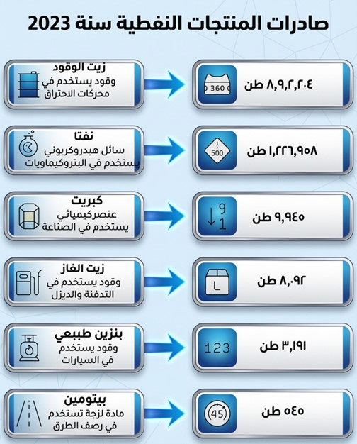

الجداول التالية تبين الجهات المشترية لكل نوع من المنتجات النفطية المصدرة.

الفصل الثالث (الصادرات) - جدول 30
الشركات المشترية لزيت الوقود خلال عام 2023
رقم | إسم الشركة المشترية باللغة العربية | إسم الشركة المشترية باللغة الإنكليزية | الكمية (طن) | المبلغ (دولار أميركي) | % من إجمالي قيمة المبيعات
1 | شركة أرامكو للتجارة | ARAMCO TRADING COMPANY | ١,٥٥٩,٥٦٩ | ٧٤٨,٠٢٩,١٦٩ | ٢٠%
2 | شركة وادي الوادي للتجارة العامة المحدودة | WADI AL-WADI GENERAL TRADING CO. LTD | ١,٥٧٨,٢٨٥ | ٦٨٧,٧١٩,٣٨٩ | ١٨%
3 | وزارة الطاقة والمياه (لبنان) | MINISTRY OF ENERGY AND WATER (LEBANON) | ١,١٣٨,٩٩١ | ٥١٣,٧٣٨,٩٨٩ | ١٤%
4 | بي بي للطاقة | BB ENERGY | ٦٦٧,٣٢٢ | ٢٨٧,٠٦١,٥٦٧ | ٨%
5 | شركة غانفور | GUNVOR | ٦٥٩,٧١٣ | ٢٧٤,١٧٣,٠٩٢ | ٧%
6 | شركة ويلبريد للتجارة | WELLBRED TRADING DMCC | ٤٢٧,٣٠٤ | ٢٠٩,٦٨٤,٣٠٦ | ٦%
7 | شركة فيناندي للمشاريع | VENANDI VENTURES | ٤٨٢,٥٥٠ | ١٩٢,٩٩٠,٩٧٧ | ٥%
8 | شركة أوكيو للتجارة المحدودة | OQ TRADING LIMITED | ٤٥٤,٧٢٤ | ١٧٨,٦٠٢,٥٦١ | ٥%
9 | شركة شعاع الطاقة للخدمات النفطية المحدودة | SHUAA ENERGY FOR OIL SERVICES LTD | ٤٤٦,١١٠ | ١٧٥,٩٠٣,٣١٥ | ٥%
10 | شركة منتجات شيفرون | CHEVRON PRODUCTS COMPANY | ٣٥٧,٩٦٠ | ١٥١,١٨٩,٢٩٨ | ٤%
11 | شركة لارااك للنفط | LARAAK OIL TRADING | ٢٦٤,٢٨٨ | ١٠٠,٧٥٩,٢٧٨ | ٣%
12 | شركة انوار بغداد للخدمات العامة | ANWAR BAGHDAD GENERAL SERVICES COMPANY | ١٨٨,٥٧٣ | ٧٥,٥٤٢,٤١٠ | ٢%
13 | شركة لؤلؤة الدر العامة والنقل العام للخدمات النفطية | LOALOAT ALDUR GENERAL AND PUBLIC TRANSPORT COMPANY FOR OIL SERVICES | ١٥٩,٢٤٧ | ٤٠,٨٩٤,٠٥٥ | ١%
14 | شركة خيرات الشاكر للتجارة والمقاولات العامة | KHAIRAT ALSHAKIR TRADING & GENERAL CONTRACTING COMPANY | ١٤٧,١٥٧ | ٣٧,٩٠٦,٨٥٨ | ١%
15 | شركة كنوز الرميلة لاستيراد وبيع المشتقات النفطية | KNOOZ AL-RUMAILA COMPANY FOR IMPORTING AND SELLING PETROLEUM PRODUCTS | ١٤٤,٤٣٣ | ٣٥,٨٣٤,٩٠٥ | ١%
16 | شركة هدى العراق للتجارة العامة | HUDA AL IRAQ GENERAL TRADING COMPANY | ١٢٨,٨٤٠ | ٣٣,٠٣١,٣٣١ | ١%
17 | الجمهورية العربية السورية | SYRIAN ARAB REPUBLIC | ٥٩,٠٤٤ | ٢٦,٥٤٨,٠٣٩ | ١%
18 | شركة حياة الجنوب للخدمات النفطية | HAYAT AL-JANOUB OIL SERVICES COMPANY | ٣٨,٠٩٤ | ٩,١٤٦,٠٠٤ | ٠%
الإجمالي |  |  | ٨,٩٠٢,٢٠٤ | ٣,٧٧٨,٧٥٥,٥٤٤ | ١٠٠%
المصدر: شركة تسويق النفط.
الفصل الثالث (الصادرات) - جدول 31
الشركات المشترية للنفثا خلال عام 2023
رقم | إسم الشركة المشترية باللغة العربية | إسم الشركة المشترية باللغة الإنكليزية | الكمية (طن) | المبلغ (دولار أميركي) | % من إجمالي قيمة المبيعات
1 | شركة شعاع الطاقة للخدمات النفطية المحدودة | SHUAA ENERGY FOR OIL SERVICES LTD | ٧٤٩,٣٧٥ | ٤٤١,٨٢٢,٩٧٨ | ٦١%
2 | شركة بي تي تي العامة المحدودة | PTT PUBLIC COMPANY LIMITED | ٢٣٨,٢٥٨ | ١٤٢,٤١٨,١٧١ | ٢٠%
3 | شركة روعة النفط للخدمات النفطية | RWAAT ALNEFT COMPANY FOR OIL SERVICES | ١٥٩,٣٥٦ | ٩٠,٦٢٤,٣٦٢ | ١٣%
4 | شركة بتروشاينا العالمية | PETROCHINA INTERNATIONAL | ٧٩,٩٦٩ | ٤٨,٥٥٦,٠٢٤ | ٧%
الإجمالي |  |  | ١,٢٢٦,٩٥٨ | ٧٢٣,٤٢١,٥٣٥ | ١٠٠%
المصدر: شركة تسويق النفط.
الفصل الثالث (الصادرات) - جدول 32
الشركات المشترية لزيت الغاز خلال عام 2023
رقم | إسم الشركة المشترية باللغة العربية | إسم الشركة المشترية باللغة الإنكليزية | الكمية (طن) | المبلغ (دولار أميركي) | % من إجمالي قيمة المبيعات
1 | جمهورية مصر العربية | REPUBLIC OF EGYPT | ٨,٠٩٢ | ٥,٦٢١,٥١٩ | ١٠٠%
الإجمالي |  |  | ٨,٠٩٢ | ٥,٦٢١,٥١٩ | ١٠٠%
المصدر: شركة تسويق النفط.

الفصل الثالث (الصادرات) - جدول 33
الشركات المشترية للبنزين الطبيعي خلال عام 2023
رقم | إسم الشركة المشترية باللغة العربية | إسم الشركة المشترية باللغة الإنكليزية | الكمية (طن) | المبلغ (دولار أميركي) | % من إجمالي قيمة المبيعات
1 | شركة شعاع الطاقة للخدمات النفطية المحدودة | SHUAA ENERGY FOR OIL SERVICES LTD | ٣,١٩١ | ١,٧٦٩,٤٥٣ | ١٠٠%
الإجمالي |  |  | ٣,١٩١ | ١,٧٦٩,٤٥٣ | ١٠٠%
المصدر: شركة تسويق النفط.

الفصل الثالث (الصادرات) - جدول 34
الشركات المشترية للكبريت خلال عام 2023
رقم | إسم الشركة المشترية باللغة العربية | إسم الشركة المشترية باللغة الإنكليزية | الكمية (طن) | المبلغ (دولار أميركي) | % من إجمالي قيمة المبيعات
1 | شركة بيارق الصقر | BEARQ AL SAQER COMPANY | ٩,٩٤٥ | ٣٦٤,٤٤٣ | ١٠٠%
الإجمالي |  |  | ٩,٩٤٥ | ٣٦٤,٤٤٣ | ١٠٠%
المصدر: شركة تسويق النفط.
الفصل الثالث (الصادرات) - جدول 35
الشركات المشترية للبيتومين خلال عام 2023
رقم | إسم الشركة المشترية باللغة العربية | إسم الشركة المشترية باللغة الإنكليزية | الكمية (طن) | المبلغ (دولار أميركي) | % من إجمالي قيمة المبيعات
1 | شركة الاوداج للمقاولات العامة | AL AWDAJ GENERAL CONTRACTING COMPANY | ٥٤٥ | ١٤٩,٨٠٧ | ١٠٠%
الإجمالي |  |  | ٥٤٥ | ١٤٩,٨٠٧ | ١٠٠%
المصدر: شركة تسويق النفط.

    - المنتجات المصدرة عن طريق شركة سومو والمنتجة من قبل شركة غاز البصرة
في سنة 2016، وبعد تغطية حاجة السوق المحلية من الغاز السائل، بدأت شركة غاز البصرة بتصدير الغاز السائل والمكثفات من خلال شركة تسويق النفط، لأنها الجهة الوحيدة المخوّلة قانونًا بتصدير النفط ومشتقاته. وتذهب عائدات التصدير إلى شركة غاز البصرة، بينما تحصل شركة التسويق على عمولة تعادل 1% من قيمة كل شحنة.

وبما أن شركة غاز الجنوب التابعة لوزارة النفط هي أحد المساهمين في شركة غاز البصرة، فهي تستلم حصتها من أرباح الشركة حسب نسبة ملكيتها، بعد خصم الالتزامات القانونية مثل الاحتياطي الإلزامي. ومن خلال أرباح شركة غاز الجنوب، تحصل الحكومة على حصتها غير المباشرة، إذ تذهب 60% من الأرباح القابلة للتوزيع إلى الخزينة العامة.
ويوضح الجدول التالي كميات وقيم صادرات الغاز السائل والمكثفات التي أنتجتها شركة غاز البصرة خلال سنة 2023.

الفصل الثالث (الصادرات) - جدول 36
المنتجات المصدرة عن طريق شركة سومو والمنتجة من قبل شركة غاز البصرة خلال سنة 2023
المنتج | الكمية بالطن | المبلغ بالدولار الأميركي
المكثفات المصدرة | ٥٦٨,٣١٠ | ٣٤٤,٢٥٠,٤١٨
الغاز السائل المصدر | ٢٨٢,٦٩٦ | ١١٨,٥٩٠,٧٤٨
المجموع | ٨٥١,٠٠٦ | ٤٦٢,٨٤١,١٦٦
المصدر: شركة تسويق النفط.

  - صادرات حكومة إقليم كوردستان
تم جمع بيانات إيرادات تصدير النفط الخام الخاصة بحكومة إقليم كوردستان من التقارير المنشورة على موقعها الرسمي (https://gov.krd/arabic/information-and-services/open-data/deloitte-reports/deloitte-report-2023/). وتضم هذه التقارير معلومات عن كميات النفط الخام المصدَّر والمستهلك من الحقول الواقعة داخل الإقليم أو في المناطق الخاضعة لسيطرته، إضافة إلى الإيرادات المتحققة خلال سنة 2023، علماً بأن حكومة الإقليم قد أصدرت تقرير اً عن أول فصل فقط من سنة 2023 وذلك لتوقف التصدير قبل نهاية شهر آذار 2023 كما هو مذكور في هذا التقرير.

الفصل الثالث (الصادرات) - جدول 37
صادرات وإستهلاك النفط الخام
صادرات وإستهلاك النفط الخام | إجمالي الفترة (برميل) | معدل سعر البرميل بالدولار الأميركي | القيمة الإجمالية التقديرية بالدولار الأميركي
إجمالي صادرات النفط الخام عبر الأنابيب | ٣٢,٣٠٧,٣٨٢ | ٦٧.٦٤ | ٢,١٧٧,٥٨٥,٩٤٠
النفط الخام المسلم إلى مصافي النفط المتعلقة بوزارة الموارد الطبيعية في الإقليم | ٤,٠٣٩,٢٣٢
مبيعات محلية | ٢٤١,٥٢٨ | ٥٨.٦٤ | ٢٢,٠٩٨,٤٥٦
مبيعات إلى مصافي النفط | ١٣٥,٣٣٣ | ٥٨.٦٤ | ٢٢,٠٩٨,٤٥٦
إجمالي الصادرات والإستهلاك | ٣٦,٧٢٣,٤٧٥ |  | ٢,١٩٩,٦٨٤,٣٩٦
المصدر: موقع حكومة إقليم كردستان.

في شباط 2022، أصدرت المحكمة الاتحادية العليا في العراق قرارًا نصّ على أن حكومة إقليم كردستان لا تمتلك صلاحية إنتاج أو تسويق النفط والغاز، وأن عقودها المبرمة مع شركات النفط والغاز الأجنبية غير قانونية. غير أن حكومة الإقليم رفضت هذا القرار، مشددة على أن الدستور يكفل لها حق تصدير نفط كردستان. وقد أدى هذا الخلاف الممتد إلى فرض ضغوط قانونية من بغداد على عدد من الشركات العاملة في الإقليم، فيما قد يهدد استمرار بعض الشركات بتعليق أنشطتها بشكل دائم بانخفاض إنتاج النفط والغاز في كردستان.
وفي 23 آذار 2023، حسم العراق لصالحه دعوى تحكيم دولي استمرت لسنوات ضد تركيا تتعلق بصادرات نفط إقليم كوردستان خلال الفترة من 2014 إلى 2018، والتي نُقلت عبر خط أنابيب من معبر فيشخابور إلى ميناء جيهان التركي دون موافقة الحكومة العراقية. وأصدرت محكمة التحكيم في باريس قرارًا يُلزم تركيا بدفع نحو 1.5 مليار دولار للعراق، بحسب ما نقلته مصادر إعلامية دولية، كما تم ايقاف الضخ للنفط المنتج داخل الاقليم والمصدر عبر ميناء جيهان التركي في 25 آذار 2023. في 25 أيلول من سنة 2025، تم إعلان الاتفاق بين وزارة النفط الإتحادية ووزارة الثروات الطبيعية في إقليم كردستان ومعظم شركات النفط الدولية العاملة في الإقليم، حيث ينص الاتفاق على تسليم نحو 190 ألف برميل يومياً من نفط الإقليم إلى شركة تسويق النفط الوطنية «سومو»، إضافة إلى تخصيص 50 ألف برميل للاستهلاك المحلي في كردستان. وتُباع الكميات المخصصة للتصدير عبر المنظومة الوطنية للأنابيب وخط «العراق - تركيا»، وتُودع إيراداتها في الخزينة العامة للدولة. وفي 27 أيلول 2025 تم استئناف عمليات تصدير النفط الخام من الإقليم عبر الخط العراقي التركي.

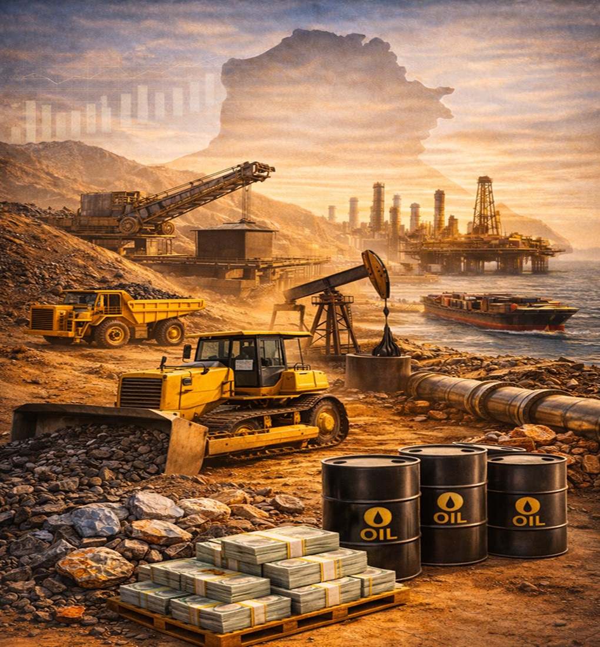
الفصل الرابع: تحصيل الإيرادات

- أهم إيرادات القطاع الإستخراجي
  - الأهمية النسبية
حدد مجلس أصحاب المصلحة في هيأة الشفافية في الثروات الطبيعية بالعراق نسبة معينة لتوضيح ما هي الإيرادات المهمة التي يجب إدراجها في التقرير. هذه النسبة هي 1% أو أكثر من مجموع ما تتسلمه الحكومة من قطاع النفط والغاز والتعدين. وبما أن هذه الإيرادات المهمة تمثل أكثر من 99% من إجمالي إيرادات الصناعات الاستخراجية في العراق (باستثناء إيرادات إقليم كردستان)، فإن خفض النسبة لن يغيّر كثيرًا في محتوى التقرير.
وبحسب متطلبات المبادرة، شمل التقرير أهم الإيرادات التي يمكن أن يؤثر حذفها أو عرضها بشكل غير صحيح على دقة وشمولية التقرير. ويعرض الجدول أدناه أنواع هذه الإيرادات ونسبة مساهمة كل نوع في المجموع الكلي.

الفصل الرابع (تحصيل الإيرادات) - جدول 38
أهم إيرادات القطاع الإستخراجي في سنة 2023
الرقم | نوع الإيراد | القيمة المقدرة (بالدولار الأمريكي) والحصة من إجمالي إيرادات الصناعة الاستخراجية | الجهة الحكومية المتلقية للإيراد | مشمولة \ غير مشمولة بالمطابقة
النفط والغاز (العراق الإتحادي)
١ | صادرات النفط الخام | ٨٤,٦٦٨,٠٦٧,٢٩٢ | شركة تسويق النفط | مشمولة
١ | صادرات النفط الخام | ٧٨.٧% | شركة تسويق النفط | مشمولة
٢ | قيمة النفط الخام المحمل من قبل شركات النفط الدولية العاملة ضمن جولات التراخيص | ١٢,٨٩٧,٥٥٣,٩٥٢ | شركة تسويق النفط | مشمولة
٢ |  | ١٢% | شركة تسويق النفط | مشمولة
٣ | قيمة المنتجات النفطية المصدرة | ٤,٥١٠,٠٨٢,٣٠١ | شركة تسويق النفط | مشمولة
٣ | قيمة المنتجات النفطية المصدرة | ٤.٢% | شركة تسويق النفط | مشمولة
٤ | ضريبة الدخل لشركات جولات التراخيص | ٨٤٢,٣٠٩,٧٠٤ | وزارة النفط - دائرة العقود والتراخيص البترولية | مشمولة
٤ | ضريبة الدخل لشركات جولات التراخيص | ٠.٨% | وزارة النفط - دائرة العقود والتراخيص البترولية | مشمولة
٥ | حصة الشريك الحكومي من أجور الربحية | ٦٣١,٥٢٧,٨٣٢ | وزارة المالية | غير مشمولة
٥ | حصة الشريك الحكومي من أجور الربحية | ٠.٦% | وزارة المالية | غير مشمولة
٦ | حصة الخزينة من أرباح شركات القطاع النفطي المملوكة للدولة (60% من الربح القابل للتوزيع) | ١,٤١٥,٧٤٦,٦٢٤ | وزارة المالية | مشمولة
٦ |  | ١.٣% | وزارة المالية | مشمولة
٧ | نسبة شركة غاز الجنوب من قيم تصدير المكثفات والغاز السائل المتعلق بشركة غاز البصرة (51% من قيمة الصادرات) | ٢٣٦,٠٤٨,٩٩٥ | شركة غاز البصرة | غير مشمولة
٧ |  | ٠.٢% | شركة غاز البصرة | غير مشمولة
المعادن (العراق الإتحادي)
٨ | حصة الخزينة من أرباح شركات التعدين المملوكة للدولة (60% من الربح القابل للتوزيع) | ٥٩٢,٤٦٨ | وزارة المالية | غير مشمولة
٨ |  | ٠.٠٠١% | وزارة المالية | غير مشمولة
٩ | بدلات الرسوم والإستثمار الخاصة بالتعدين | ١,٢١٢,٩٤٣ | وزارة المالية | غير مشمولة
٩ | بدلات الرسوم والإستثمار الخاصة بالتعدين | ٠.٠٠١% | وزارة المالية | غير مشمولة
النفط والغاز (إقليم كردستان) تستبعد من بعد عدم تقديم المعلومات من وزارة الموارد الطبيعية طبقاً للإستثناء
(تم الحصول على الأرقام من المصادر المفتوحة)
١٠ | الإيرادات الخاصة بصادرات النفط الخام المتعلقة بإقليم كردستان | ٢,١٧٧,٥٨٥,٩٤٠ | وزارة الموارد الطبيعية في كردستان | غير مشمولة
١٠ | الإيرادات الخاصة بصادرات النفط الخام المتعلقة بإقليم كردستان | ٢.٠% | وزارة الموارد الطبيعية في كردستان | غير مشمولة
١١ | رسوم الإمتياز المتعلقة بإقليم كردستان | ١٣٠,٧٩١,٠٠٠ | وزارة الموارد الطبيعية في كردستان | غير مشمولة
١١ | رسوم الإمتياز المتعلقة بإقليم كردستان | ٠.١٢% | وزارة الموارد الطبيعية في كردستان | غير مشمولة
١٢ | المدفوعات الأخرى المتعلقة بإقليم كردستان | ٨,٧٥٢,٠٠٠ | وزارة الموارد الطبيعية في كردستان | غير مشمولة
١٢ | المدفوعات الأخرى المتعلقة بإقليم كردستان | ٠.٠١% | وزارة الموارد الطبيعية في كردستان | غير مشمولة
الإجمالي |  | ١٠٧,٥٢٠,٢٧١,٠٥١
إجمالي الإيرادات غير المستبعدة |  | ١٠٥,٢٠٣,١٤٢,١١١
إجمالي الإيرادات المشمولة (1-2-3-4-6) |  | ١٠٤,٣٣٣,٧٥٩,٨٧٣
نسبة الإيرادات المشمولة من إجمالي الإيرادات غير المستبعدة |  | ٩٩.٢%

الفصل الرابع (تحصيل الإيرادات) - شكل 22
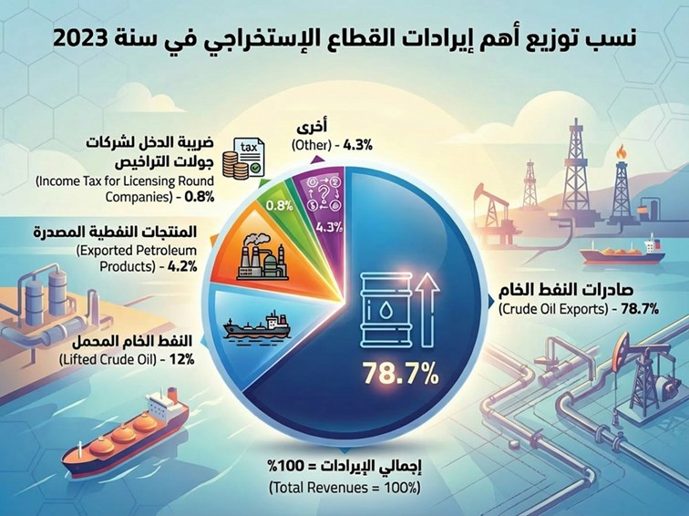

  - وصف لأنواع الإيرادات المتأتية من قطاع الصناعات الاستخراجية
- إيرادات صادرات النفط الخام بموجب عقود (مشمولة بالمطابقة): تمثل الإيرادات المتأتية من مبيعات النفط الخام المصدَّر إلى الأسواق العالمية، بموجب العقود المبرمة مع شركة تسويق النفط (سومو) والمثبتة في سجلاتها، المصدر الرئيس لتمويل الموازنة العامة للدولة.
- إيرادات النفط الخام المحمل (مشمولة بالمطابقة): تمثل قيمة النفط الخام المصدَّر لحساب شركات النفط العالمية العاملة في العراق، ضمن عقود جولات التراخيص، ما يعادل مبالغ التكاليف المستردة وأجور الربحية المخصصة لتلك الشركات. ويتم تسديد هذه المستحقات عينيًا (نفطًا) حفاظًا على السيولة النقدية في خزينة الدولة.
- المنتجات النفطية المصدرة الخاصة بشركة توزيع المنتجات النفطية (مشمولة بالمطابقة): تمثل الإيرادات المتأتية من بيع المنتجات النفطية المكررة مثل (النفثا، زيت الوقود، البنزين الطبيعي والكبريت)، التي تنتجها المصافي المملوكة للدولة في العراق، تُصدَّر هذه المنتجات عبر شركة تسويق النفط (سومو). حيث تتولى شركة توزيع المنتجات النفطية جمع الكميات المنتَجة من المصافي وإرسال تفاصيلها إلى سومو، التي بدورها تعلن عن الكميات المخصصة للتصدير وأسعار بيعها بالدولار.
- ضريبة الدخل على الشركات الاستخراجية الأجنبية العاملة في العراق (غير مشمولة بالمطابقة): بموجب عقود الخدمة الموقعة مع شركات النفط العالمية ضمن جولات التراخيص البترولية، تُلزم هذه الشركات بدفع ضريبة دخل بنسبة 35% من أجور الربح المتحققة خلال السنة الضريبية، بعد استبعاد حصة الشريك الحكومي، وذلك استنادًا إلى قانون ضريبة الشركات الأجنبية رقم (19) لسنة 2010. ويُستثنى من ذلك عقد حقل الأحدب المبرم مع شركة الواحة الصينية، حيث نص العقد – الذي أُبرم قبل صدور القانون – على ثبات نسبة الضريبة البالغة 15% وعدم تعديلها في حال صدور قوانين جديدة أو تعديل القوانين النافذة. ونتيجة لذلك، تتحمل وزارة النفط العراقية دفع الفرق بين نسبة الضريبة المحددة في العقد (15%) والنسبة المقررة بالقانون (35%).
- حصة الشريك الحكومي من أجور الربحية (غير مشمولة بالمطابقة): تشترط عقود جولات التراخيص على الشركات الأجنبية أن تضم شريكًا وطنيًا من شركات النفط العراقية (باستثناء الجولة الرابعة والجولات اللاحقة). وتكون حصة الشريك الحكومي نسبة من حصة الشركة الأجنبية في العقد، عادة بين 5% و25%. وتقوم وزارة النفط بخصم هذه الحصة من أرباح الشركات الأجنبية، وتُسجَّل كإيراد لصالح وزارة المالية، لتقليل العبء على موازنة الدولة في دفع مستحقات تلك الشركات.
- حصة الخزينة من اربا ح الشركات العامة (مشمولة بالمطابقة): يتوجب على جميع الشركات العامة المملوكة للدولةـ، بما فيها الشركات العاملة في القطاع النفطي والتعدين، تحويل 60% من الأرباح القابلة للتوزيع والمثبتة في بياناتها المالية السنوية، في حال تحقيق ربح، إلى خزينة الدولة.
- حصة شركة غاز الجنوب من تصدير الغاز السائل والمكثفات المنتج من قبل شركة غاز البصرة (غير مشمولة بالمطابقة): تملك شركة غاز الجنوب نسبة 51% من رأسمال شركة غاز البصرة. ويتم تصدير الغاز السائل والمكثفات عبر شركة تسويق النفط (سومو) بصفتها الجهة الوحيدة المخولة قانونًا بتصدير المنتجات النفطية في العراق، مقابل عمولة قدرها 1% من قيمة الصادرات. وتُودع جميع إيرادات هذه الصادرات في حساب شركة غاز البصرة. وفي نهاية كل سنة مالية، تُحوَّل الأرباح المستحقة لشركة غاز الجنوب بما يعادل حصتها البالغة 51% من رأسمال شركة غاز البصرة، وتُسجَّل هذه الأرباح في حسابات شركة نفط الجنوب كإيرادات تدخل ضمن نتائج نشاطها السنوي، حيث تقوم لاحقًا بتحويل 60% منها إلى وزارة المالية كما هو مذكور في النقطة رقم 6 أعلاه.
- حصة الخزينة العامة من أرباح الشركات العامة – قطاع التعدين (غير مشمولة بالمطابقة): هي تتمثل في حصة الخزينة العامة البالغة 60% من صافي أرباح الشركات العاملة، كما هو مذكور في النقطة رقم 6 أعلاه، علماً بأن هذا الإيراد يُعد محدودًا من الناحية المالية نظرًا لقلة عدد الشركات الرابحة في هذا القطاع.
- بدلات الرسوم والإستثمار (غير مشمولة بالمطابقة): طبقاً للمادة الحادية عشر من قانون تنظيم الإستثمار المعدني رقم 91 لسنة 1988 (المعدل)، يستوفى بدل استثمار سنوي عن استثمار المقالع في الأراضي المملوكة للدولة.
- الإيرادات الخاصة بمبيعات النفط الخام في إقليم كردستان (غير مشمولة بالمطابقة): تم التحقق من كميات وإيرادات صادرات النفط الخام التي حصلت عليها حكومة إقليم كردستان بالاستناد إلى التقارير المنشورة على الموقع الإلكتروني لحكومة الإقليم، والتي تغطي إنتاج النفط وتصديره واستهلاكه وإيراداته للفصل الأول من سنة 2023.
- رسوم الامتياز \ الريع (غير مشمولة بالمطابقة): طبقاً للفصل الأول – المادة الأولى – الفقرة إحدى وثلاثون من قانون النفط والغاز لإقليم كردستان – العراق الملغى بموجب قرار المحكمة الاتحادية العليا رقم 59/اتحادية /2012 وموحدتها 110/اتحادية / 2019 الصادر في 15 شباط 2022، يعرف الريع انه نسبة من النفط المنتج والمضمون، والتي تخصص لحكومة الاقليم ضمن منطقة العقد، على ألا تقل نسبة الريع عن عشرة بالمائة ويتم دفعها بموجب المادة الحادية والاربعين من القانون المذكور.
- المدفوعات الأخرى (عير مشمولة بالمطابقة): هي المبالغ التي تدفعها الشركات النفطية الدولية المتعاقدة ضمن عقود المشاركة في الإنتاج ضمن إقليم كردستان، كالضرائب والمدفوعات الأخرى لدعم وتمويل بعض مشاريع البنية التحتية وبناء القدرات للمشاريع التي تحددها حكومة الإقليم وفقًا لتقديرها الخاص.

  - الجهات المفصحة ذات الأهمية النسبية والخاضعة للمطابقة
ما يلي هي الجهات المفصحة ذات الأهمية النسبية والخاضعة للمطابقة:
- شركات النفط الدولية المشترية للنفط الخام
- شركات النفط الأجنبية العاملة في العراق
- الشركات المشترية للمنتجات النفطية المصدرة من قبل شركة سومو
- شركة تسويق النفط
- وزارة النفط – دائرة العقود والتراخيص البترولية

  - تفاصيل عملية المطابقة
قام مجلس أمناء هيأة الشفافية بالتنسيق مع المبادرة الدولية EITI بتحضير آلية معجلة لإصدار تقريري 2022 و 2023 طبقاً لأسلوب إفصاح عملي وذو مصداقية، وذلك بالإعتماد على عدة مصادر للمعلومات ومطابقتها.
هذا وقد جرى عرض أنواع الإيرادات التي لا تتعدى العتبة النسبية بالتقرير إمّا من قبل الجهة المستلِمة أو الجهة المسجّلة لهذا الإيراد. يحتوي هذا الجزء على المبالغ التي أفْصحَ عنها فيما يتعلق بأنواع الإيرادات المُفْصَح عنها من جانب واحد.

    - مطابقة صادرات النفط الخام والمنتجات النفطية لسنة 2023

مطابقة صادرات النفط الخام لمشتري النفط الدوليين
بالنسبة للشركات الدولية التي اشترت النفط الخام العراقي، فقد جرى مطابقة عائدات الصادرات بين بيانات سومو وبيانات مشتري النفط الدوليين (من خلال التواصل مع مشتري النفط الدوليون واستلام بياناتهم مباشرة). إضافة لذلك، تمت المراجعة بين سجلات شركة تسويق النفط وحساب إيرادات النفط التابع وزارة المالية، وهو حساب يُدار من قبل البنك المركزي العراقي لدى البنك الاحتياطي الفيدرالي في نيويورك. حيث تم الاطلاع على تفاصيل جميع الإيداعات في هذا الحساب ومقارنتها بكافة شحنات النفط الخام المصدَّرة إلى الشركات الدولية، وتأكد إدراجها جميعًا في كشف الحساب. وقد أعدّ البنك المركزي العراقي (دائرة الاستثمارات – قسم النفط) ملخصًا بجميع هذه الإيداعات الخاصة بصادرات النفط الخام، وتم نشره كقاعدة بيانات ضمن الملف المعنون "كشف إعتمادات وإيداعات مبالغ النفط الخام"على موقع الهيأة الوطنية، ضمن قسم التقارير والمنشورات – التقرير السنوي – ملحقات التقرير السنوي 2023.

كما تم نشر تفاصيل كافة شحنات التصدير النفط الخام على مستوى الشحنة في ملف مرفق بملحقات التقرير السنوي 2023 تحت إسم "شحنات النفط الخام المصدرة لسنة 2023".

الفصل الرابع (تحصيل الإيرادات) - جدول 39
نوع الإيراد | الكمية بالبرميل | المبلغ بالدولار الأميركي | نسبة المبلغ من إجمالي إيرادات القطاع الإستخراجي
تصدير النفط الخام للمشترين الدوليين | ١,٠٦٦,٩٢٢,١٧٠ | ٨٤,٦٦٨,٠٦٧,٢٩٢ | ٧٨.٧%
المصدر: شركة تسويق النفط والشركات الدولية المشترية للنفط الخام

لم تكن هناك أية فروقات غير مبررة في المطابقة أعلاها، حيث كانت الفروقات المبررة قد نتجت عن الإختلاف في تواريخ شحن النفط من قبل سومو وتواريخ تسديد (إيداع) قيمها من قبل الشركات المشترية في حساب إيرادات النفط المذكور أعلاه.

مطابقة الشركات المحملة للنفط الخام
قمنا بمطابقة عائدات تحميل النفط من قبل الشركات الدولية العاملة ضمن جولات التراخيص التي استلمت النفط الخام مقابل مستحقاتها (كلف مستردة وأجور ربحية) من خلال مطابقة سجلات سومو وسجلات هذه الشركات المحملة (من خلال التواصل مباشرة معهم واستلام بياناتهم).

إضافة لذلك، فإن هذه الشركات المحملة ترسل إلى شركة سومو رسائل إلكترونية تؤكد الاستلام مرفقًا بها القوائم الصادرة من سومو. وبناءً على ذلك، قمنا بمطابقة هذه الرسائل المؤيدة للاستلام، بما في ذلك القوائم التجارية المرفقة، مع سجلات شركة سومو للتأكد من صحتها.

الفصل الرابع (تحصيل الإيرادات) - جدول 40
نوع الإيراد | الكمية بالبرميل | المبلغ بالدولار الأميركي | نسبة المبلغ من إجمالي إيرادات القطاع الإستخراجي
تحميل النفط الخام من قبل شركات جولات التراخيص | ١٦٥,٢٤٧,٩٧٥ | ١٢,٨٩٧,٥٥٣,٩٥٢ | ١٢%
المصدر: شركة تسويق النفط وشركات جولات التراخيص المحملة للنفط الخام

لم تكن هناك أية فروقات نتيجة للمطابقة أعلاه، حيث تم اعتماد تاريخ تحميل شحنات النفط المعنية كاساس للإفصاح عنها.

تصدير النفط الخام من قبل إقليم كردستان
لم يتم الحصول على معلومات تصدير النفط الخام المنتج في إقليم كردستان من وزارة الثروات الطبيعية في الإقليم، ولكم تم الحصول على المعلومات المعنية عن طريق موقع حكومة إقليم كردستان المتعلق بالقطاع النفطي من خلال تقرير مراجعة (ليست تدقيقية) عن الفصل الأول من سنة 2023 منشور على الموقع المعني (https://gov.krd/arabic/information-and-services/open-data/deloitte-reports/deloitte-report-2023/). حيث يغطي هذا التقرير تصدير واستهلاك النفط الخام للفصل الأول من عام 2023.
إضافة لذلك، قامت شركة تسويق النفط بتزويدنا بكميات نفط اقليم كردستان التي تم تصديرها خارج إطار شركة تسويق النفط عبر ميناء جيهان، حيث أفادت الشركة بأنها قد حصلت على هذه البيانات بموجب المعلومات الواردة اليها من شركة نفط الشمال.
قمنا بمقارنة كميات النفط الخام المصدرة عبر الأنابيب المبينة في التقرير الفصلي الصادر من قبل وزارة الثروات الطبيعية في الإقليم، مع بيانات شركة تسويق النفط بهذا الخصوص التي حصلت عليها من شركة نفط الشمال، حيث بلغ الفرق بين هذه البيانات على المستوى السنوي كالاتي:

الفصل الرابع (تحصيل الإيرادات) - جدول 41
كميات نفط خام اقليم كردستان غير المصدرة من خلال شركة تسويق النفط عبر ميناء جيهان | البند | بيانات سنة 2023
بيانات وزارة الموارد الطبيعية في الإقليم | صافي صادرات النفط الخام عبر الأنابيب بالبرميل | ٣٢,١٩٤,٤٢٦
بيانات وزارة الموارد الطبيعية في الإقليم | معدل سعر البرميل الواحد بالدولار الأميركي | ٦٧.٦٤
بيانات وزارة الموارد الطبيعية في الإقليم | قيمة صادرات النفط الخام عبر الأنابيب بالدولار الأميركي | ٢,١٧٧,٥٨٥,٩٤٠
بيانات شركة تسويق النفط - سومو موجب معلومات شركة نفط الشمال | صافي صادرات النفط الخام عبر الأنابيب بالبرميل | ٣٢,٧٢٨,٣٢٤
بيانات شركة تسويق النفط - سومو موجب معلومات شركة نفط الشمال | معدل سعر البرميل الواحد بالدولار الأميركي * | ٧٥.٤٤
بيانات شركة تسويق النفط - سومو موجب معلومات شركة نفط الشمال | قيمة صادرات النفط الخام عبر الأنابيب بالدولار الأميركي | ٢,٤٦٩,١٢٧,٠٦٠
الفروقات | الفرق كميات صادرات النفط الخام عبر الأنابيب بالبرميل (سومو ناقص كردستان) | ٥٣٣,٨٩٨
الفروقات | نسبة الفرق بالنسبة لكمية الصادرات | ١.٦٣%
الفروقات | الفرق في قيمة صادرات النفط الخام عبر الأنابيب بالدولار الأميركي (سومو ناقص كردستان) | ٢٩١,٥٤١,١٢٠
الفروقات | نسبة الفرق بالنسبة لقيمة الصادرات | ١١.٨١%
المصدر: شركة تسويق النفط والموقع الإلكتروني لحكومة إقليم كردستان.
* الاسعار اعلاه تقديرية بموجب ألية تسعير شركة تسويق النفط لعدم توفر معلومات لديها بخصوص اسعار البيع.

مطابقة إيرادات صادرات المنتجات النفطية
قمنا بمطابقة عائدات تصدير المنتجات النفطية من خلال مطابقة سجلات سومو وسجلات هذه الشركات المشترية للمنتجات النفطية (من خلال التواصل مباشرة معهم واستلام بياناتهم).

إضافة لذلك، قمنا بمطابقة تصديرات المنتجات النفطية عن طريق سجلات سومو وتأييدات الإيداع من المصرف العراقي للتجارة ولم تكن هناك فروقات لم يتم تسويتها بهذا الخصوص.

الفصل الرابع (تحصيل الإيرادات) - جدول 42
نوع الإيراد | الكمية بالطن | المبلغ بالدولار الأميركي | نسبة المبلغ من إجمالي إيرادات القطاع الإستخراجي
تصدير المنتجات النفطية للمشترين الدوليين | ١٠,١٥٠,٩٣٤ | ٤,٥١٠,٠٨٢,٣٠١ | ٤.٢%
المصدر: شركة تسويق النفط والشركات الدولية المشترية للنفط الخام

لم تكن هناك أية فروقات غير مبررة نتيجة للمطابقة أعلاه.

    - مطابقة مدفوعات الشركات العامة العاملة في القطاع الإستخراجي المملوكة للدولة (تحويلات حصة الخزينة) لسنة 2023

تُحتسب حصة الخزينة العامة للدولة بنسبة 60% من صافي أرباح الشركات العامة القابلة للتوزيع، وفقًا لقانون الشركات العامة رقم (22) لسنة 1997 المعدل. وتقوم هذه الشركات بإيداع المبالغ لدى وزارة المالية/دائرة المحاسبة، حيث تُسجَّل كديون قائمة حتى يتم سدادها، ولا تُلغى إلا بعد الدفع. وتجدر الإشارة إلى أن البيانات المالية لسنة 2023 لهذه الشركات لم تُدقق بعد من قبل ديوان الرقابة المالية الاتحادي بشكل عا ، الأمر الذي يعوق تسديد الأرباح المستحقة.
ولتعزيز السيولة النقدية للخزينة، نص قانون الموازنة الاتحادية لسنة 2021 (المادة 30 – أولاً) على إلزام هذه الشركات بدفع 50% من حصتها المتحققة، بما في ذلك عن السنوات السابقة، حتى قبل انتهاء التدقيق من ديوان الرقابة المالية، وما زال هذا الأمر سارياً.

قمنا بالـتأكد من هذه التحويلات عن طريق الإطلع على الإشعارات الدائنة المصرفية الصادرة عن المصارف التي حولت إليها هذه المبالغ لحسابات وزارة المالية.

ويعرض الجدول أدناه المبالغ التي تلقتها وزارة المالية من الشركات المملوكة للدولة والعاملة في القطاع الاستخراجي خلال سنة 2023 كحصة للخزينة. ويُلاحظ أن هذه البيانات قُدمت على أساس نقدي، ما يعني أن المبالغ المستلمة في سنة 2023 لا تعكس بالضرورة الأرباح المستحقة عن نفس العام.

الفصل الرابع (تحصيل الإيرادات) - جدول 43
تحويلات حصة الخزينة من شركات القطاع النفطي الحكومي خلال سنة 2023
# | إسم الشركة | مبلغ التحويل الاجمالي بالدينار العراقي | مبلغ التحويل الاجمالي بالدولار الأميركي  (1 دولار أميركي يعادل 1،300 دينار عراقي) | النسبة من الإجمالي
1 | شركة توزيع المنتجات النفطية | ١,٠٠٢,٥٦٣,٤٠٧,٤٨٤ | ٧٧١,٢٠٢,٦٢١ | ٥٤.٤٧%
2 | شركة ناقلات النفط العراقية | ٤٣٠,٠٧٧,٤٨٤,٩٠٠ | ٣٣٠,٨٢٨,٨٣٥ | ٢٣.٣٧%
3 | شركة نفط البصرة | ١٩٣,٠٢٩,٩٤٣,٢٨٨ | ١٤٨,٤٨٤,٥٧٢ | ١٠.٤٩%
4 | شركة نفط ميسان | ٨٧,٤١٠,٤٧٥,٦٦٨ | ٦٧,٢٣٨,٨٢٧ | ٤.٧٥%
5 | شركة نفط الوسط | ٣٨,١٠٠,٩٧٧,٧٥٩ | ٢٩,٣٠٨,٤٤٤ | ٢.٠٧%
6 | شركة مصافي الوسط | ٢٩,٧٤٤,٢١١,٩٢٥ | ٢٢,٨٨٠,١٦٣ | ١.٦٢%
7 | شركة نفط ذي قار | ٢١,٢٩٩,٢٤٣,٩٢٧ | ١٦,٣٨٤,٠٣٤ | ١.١٦%
8 | الشركة العامة لتسويق النفط (سومو) | ١٧,١٦٥,٦٥٩,٥٣٦ | ١٣,٢٠٤,٣٥٣ | ٠.٩٣%
9 | شركة نفط الشمال | ١١,٨٣٩,٠٧٠,٣٣٤ | ٩,١٠٦,٩٧٧ | ٠.٦٤%
10 | شركة الاستكشافات النفطية | ٨,٣٤٤,٨٣٠,٨٤٣ | ٦,٤١٩,١٠١ | ٠.٤٥%
11 | دار الضيافة | ٥١٥,٧٤٥,٩٦٠ | ٣٩٦,٧٢٨ | ٠.٠٣%
12 | المركز الثقافي النفطي | ٢٩١,٤٣٨,٩٢٨ | ٢٢٤,١٨٤ | ٠.٠٢%
13 | شركة المعدات الهندسية الثقيلة | ٨٨,١٢٠,٥٤١ | ٦٧,٧٨٥ | ٠.٠٠٥%
المجموع الكلي |  | ١,٨٤٠,٤٧٠,٦١١,٠٩٣ | ١,٤١٥,٧٤٦,٦٢٤ | ١٠٠%
المصدر: وزارة المالية – دائرة المحاسبة.

الفصل الرابع (تحصيل الإيرادات) - جدول 44
تحويلات حصة الخزينة من شركات القطاع التعديني الحكومي خلال سنة 2023
# | إسم الشركة | مبلغ التحويل الاجمالي بالدينار العراقي | مبلغ التحويل الاجمالي بالدولار الأميركي  (1 دولار أميركي يعادل 1،300 دينار عراقي) | النسبة من الإجمالي
1 | المديرية العامة للتنمية الصناعية | ٧٧٠,٢٠٨,٨٩٠ | ٥٩٢,٤٦٨ | ١٠٠%
المجموع الكلي |  | ٧٧٠,٢٠٨,٨٩٠ | ٥٩٢,٤٦٨ | ١٠٠%
المصدر: وزارة المالية – دائرة المحاسبة.

  - بيان الكلف المستردة وأجور الربحية وضريبتها لشركات جولات التراخيص لسنة 2023
قمنا بمراجعة بيانات الكلف المستردة وأجور الربحية بين شركات جولات التراخيص ووزارة النفط - دائرة العقود والتراخيص البترولية (الدائرة). واطلعنا على محاضر اللجان التي راجعت حسابات كل حقل خلال سنة 2023، بما فيها المطالبات وحصة الشريك الحكومي والقوائم التجارية من المشغلين. وبعد المراجعة، لم تظهر أي فروقات غير مبررة.

مراجعة الكلف المستردة
الفصل الرابع (تحصيل الإيرادات) - جدول 45
الحقل | الشركة | الكلف البترولية والإضافية المستردة طبقاً للدائرة  (دولار أميركي) | الكلف البترولية والإضافية المستردة طبقاً للشركات  (دولار أميركي) | الفرق (الدائرة ناقص الشركة)  (دولار أميركي) | ملاحظة
الرميلة | شركة البصرة للطاقة المحدودة BECL | ٢,٧٩٨,٥٨١,٤٥٧ | ٢,٨٠٣,٦٠٢,٢٦٥ | -٥,٠٢٠,٨٠٨ | الفرق الظاهر في الكلف بين المبلغ المطالب به من قبل المقاول والمسترد ناتج عن استقطاع من الكلف البترولية للمقاول
الرميلة | المجموع | ٢,٧٩٨,٥٨١,٤٥٧ | ٢,٨٠٣,٦٠٢,٢٦٥ | -٥,٠٢٠,٨٠٨
الزبير | إيني | ٥٦١,٨٦٢,٥٨٤ | ٥٥٥,٦٩٢,٥٠٨ | ٦,١٧٠,٠٧٧ | الفرق الظاهر في الكلف بين المبلغ المطالب به من قبل المقاول والمسترد ناتج عن استقطاع واعادة صرف مبلغ من الكلف البترولية للمقاول
الزبير | نفط البصرة (كانت أوكسيدنتال) - ليست شريك حكومي (مقاول حكومي) | ٣٩٦,٦٢٤,٩٥٦ | ٣٩٦,٨٥٧,٧٩٦ | -٢٣٢,٨٤٠
الزبير | كوغاز | ٣٢١,٠٦٤,٣٢٨ | ٣١٧,٥٣٨,٥٧٦ | ٣,٥٢٥,٧٥٢
الزبير | المجموع | ١,٢٧٩,٥٥١,٨٦٨ | ١,٢٧٠,٠٨٨,٨٧٩ | ٩,٤٦٢,٩٨٩
غرب القرنة (المرحلة 1) | إكسون موبيل | ١٦٢,٨٥٠,٠٥٢ | ١٦٢,٨٨٠,٢٧٤ | -٣٠,٢٢٢ | الفرق الظاهر في الكلف بين المبلغ المطالب به من قبل المقاول والمسترد ناتج عن استقطاع من الكلف البترولية للمقاول
غرب القرنة (المرحلة 1) | بتروشاينا (حصلت على جزء من نسبة مشاركة اكسون موبيل ابتداءاً من الفصل الرابع 2023) | ٢٢٥,٠٢٨,٣٤٨ | ٢٢٥,٠٧٠,٤٦٦ | -٤٢,١١٨
غرب القرنة (المرحلة 1) | نفط البصرة (حصلت على جزء من نسبة مشاركة اكسون موبيل ابتداءاً من الفصل الرابع 2023) - ليست شريك حكومي (مقاول حكومي) | ٠ | ٠
غرب القرنة (المرحلة 1) | إيتوشو (إنتقلت من شل) | ١٣٥,٠١٧,٠٧٤ | ١٣٥,٠٤٢,٣٤٥ | -٢٥,٢٧١
غرب القرنة (المرحلة 1) | برتامينا (حصلت على جزء من نسبة مشاركة اكسون موبيل ابتداءاً من الفصل الرابع 2023) | ١٣٢,١١٥,٠٤٨ | ١٣٢,١٣٩,٨٢٨ | -٢٤,٧٨٠
غرب القرنة (المرحلة 1) | المجموع | ٦٥٥,٠١٠,٥٢٢ | ٦٥٥,١٣٢,٩١٣ | -١٢٢,٣٩١
ميسان | سينوك العراق | ٨٠٥,٧٠٧,٤٥٨ | ٨٠٥,٧٠٧,٤٥٨ | ٠
ميسان | تيباو | ١٤٢,١٨٣,٦٦٩ | ١٤٢,١٨٣,٦٦٩ | ٠
ميسان | المجموع | ٩٤٧,٨٩١,١٢٧ | ٩٤٧,٨٩١,١٢٧ | ٠
الحلفاية | بيتروتشاينا الحلفاية | ٥٨١,٢٧١,٧٥١ | ٥٨١,٣٢٠,٨٠٨ | -٤٩,٠٥٧ | الفرق الظاهر في الكلف بين المبلغ المطالب به من قبل المقاول والمسترد ناتج عن استقطاع من الكلف البترولية للمقاول
الحلفاية | بتروناس | ٢٩٠,٦٣٥,٨٧٥ | ٢٩٠,٦٦٠,٤٠٤ | -٢٤,٥٢٩
الحلفاية | توتال | ٢٩٠,٦٣٥,٨٧٥ | ٢٩٠,٦٦٠,٤٠٤ | -٢٤,٥٢٩
الحلفاية | المجموع | ١,١٦٢,٥٤٣,٥٠٢ | ١,١٦٢,٦٤١,٦١٦ | -٩٨,١١٤
الغراف | بتروناس | ٢٧٤,٦٢٣,٨٦٠ | ٢٧٤,٧٤٢,٠٥٠ | -١١٨,١٩٠ | الفرق الظاهر في الكلف بين المبلغ المطالب به من قبل المقاول والمسترد ناتج عن استقطاع من الكلف البترولية للمقاول
الغراف | جابيكس | ١٨٣,٠٨٢,٥٧٤ | ١٨٣,١٦١,٣٦٧ | -٧٨,٧٩٣
الغراف | المجموع | ٤٥٧,٧٠٦,٤٣٤ | ٤٥٧,٩٠٣,٤١٧ | -١٩٦,٩٨٣
غرب القرنة (المرحلة 2) | لوك أويل الشرق الأوسط | ٦١٧,٤٢٥,٦٧١ | ٦٢١,٥٧٠,٧٨٠ | -٤,١٤٥,١٠٩ | الفرق الظاهر في الكلف بين المبلغ المطالب به من قبل المقاول والمسترد ناتج عن استقطاع من الكلف البترولية للمقاول
غرب القرنة (المرحلة 2) | المجموع | ٦١٧,٤٢٥,٦٧١ | ٦٢١,٥٧٠,٧٨٠ | -٤,١٤٥,١٠٩
بدرة | غازبروم | ١٠٠,٩٧١,١٠٨ | ٤٥,١٩٣,٣٢٦ | ٥٥,٧٧٧,٧٨٢ | الفرق ناتج عن استقطاع من الكلف البترولية للمقاول بالاضافة الى استرداد المقاول لجزء من الكلف البترولية المدورة من الفصول السابقة
بدرة | كوغاز | ٧٥,٧٢٨,٣٣١ | ٣٣,٨٩٤,٩٩٥ | ٤١,٨٣٣,٣٣٦
بدرة | بتروناس | ٥٠,٤٨٥,٥٥٤ | ٢٢,٥٩٦,٦٦٣ | ٢٧,٨٨٨,٨٩١
بدرة | تيباو | ٢٥,٢٤٢,٧٧٧ | ١١,٢٩٨,٣٣٢ | ١٣,٩٤٤,٤٤٥
بدرة | المجموع | ٢٥٢,٤٢٧,٧٧١ | ١١٢,٩٨٣,٣١٦ | ١٣٩,٤٤٤,٤٥٥
الأحدب | شركة نفط الواحة المحدودة | ١٦١,٥٤٦,١٧٥ | ١٣٧,٦٣٨,٤١١ | ٢٣,٩٠٧,٧٦٣ | الفرق ناتج عن استقطاع من كلف المقاول بالاضافة الى استرداد المقاول لجزء من الكلف الرأسمالية المدورة من الفصول السابقة كون عقد الاحدب يشترط بتقسيم الكلف الرأسمالية الى 20 قسط لكل فصل
الأحدب | سومو (شريك حكومي) - 25% | ٤٥,٧١١,٥٣٠ | ٤٥,٨٧٩,٤٧٠ | -١٦٧,٩٤١
الأحدب | المجموع | ٢٠٧,٢٥٧,٧٠٤ | ١٨٣,٥١٧,٨٨٢ | ٢٣,٧٣٩,٨٢٣
الفيحاء (الرقعة 9) | الكويت للطاقة | ٥٢١,٤٨٥,٤٥٠ | ٥٢١,٨٧٨,٩٤٥ | -٣٩٣,٤٩٥ | الفرق الظاهر في الكلف بين المبلغ المطالب به من قبل المقاول والمسترد ناتج عن استقطاع من الكلف البترولية للمقاول
الفيحاء (الرقعة 9) | دراجون أويل | ٢٦٠,٧٤٢,٧٢٥ | ٢٦٠,٩٣٩,٤٧٣ | -١٩٦,٧٤٨
الفيحاء (الرقعة 9) | الهيئة العامة المصرية للبترول | ٨٦,٩١٤,٢٤٢ | ٨٦,٩٧٩,٨٢٤ | -٦٥,٥٨٣
الفيحاء (الرقعة 9) | المجموع | ٨٦٩,١٤٢,٤١٦ | ٨٦٩,٧٩٨,٢٤٢ | -٦٥٥,٨٢٦
سيبا | الكويت للطاقة | ٥٨,٧١٩,٣٧٢ | ٣٢,٠٢٥,٦١٦ | ٢٦,٦٩٣,٧٥٦ | الفرق ناتج عن استرداد المقاول لجزء من الكلف البترولية المدورة من الفصول السابقة
سيبا | تيباو | ٥٨,٧١٩,٣٧٢ | ٣٢,٠٢٥,٦١٦ | ٢٦,٦٩٣,٧٥٦
سيبا | الهيئة العامة المصرية للبترول | ٢٩,٣٥٩,٦٨٦ | ١٦,٠١٢,٨٠٨ | ١٣,٣٤٦,٨٧٨
سيبا | المجموع | ١٤٦,٧٩٨,٤٢٩ | ٨٠,٠٦٤,٠٣٩ | ٦٦,٧٣٤,٣٩٠
شرقي بغداد | زينهوا الصينية للنفط | ٢٥٥,٠٦٠,٣٥٧ | ٢٥٥,٠٦٠,٣٥٧ | ٠
شرقي بغداد | المجموع | ٢٥٥,٠٦٠,٣٥٧ | ٢٥٥,٠٦٠,٣٥٧ | ٠
القيارة | سونانغول | ٥٨,٠٦٨,٨٤٧ | ٣٥,٩٧٦,٦٢٣ | ٢٢,٠٩٢,٢٢٤ | الفرق ناتج عن استقطاع واعادة صرف الكلف البترولية للمقاول بالاضافة الى استرداده لجزء من الكلف البترولية المدورة من الفصول السابقة
القيارة | المجموع | ٥٨,٠٦٨,٨٤٧ | ٣٥,٩٧٦,٦٢٣ | ٢٢,٠٩٢,٢٢٤
ارطاوي | توتال للطاقة | ٣٧,٤٧٦,٩٧٤ | ٣٧,٤٧٦,٩٧٤ | ٠
ارطاوي | قطر للطاقة | ٢٠,٨٢٠,٥٤١ | ٢٠,٨٢٠,٥٤١ | ٠
ارطاوي | نفط البصرة (مقاول حكومي) | ٢٤,٩٨٤,٦٤٩ | ٢٤,٩٨٤,٦٤٩ | ٠
ارطاوي | المجموع | ٨٣,٢٨٢,١٦٤ | ٨٣,٢٨٢,١٦٤ | ٠
المجموع |  | ٩,٧٩٠,٧٤٨,٢٧١ | ٩,٥٣٩,٥١٣,٦٢٠ | ٢٥١,٢٣٤,٦٥١
المصدر: وزارة النفط – دائرة العقود والتراخيص البترولية.

مراجعة أجور الربحية الشاملة (متضمنة أجور ربحية الشريك الحكومي)

الفصل الرابع (تحصيل الإيرادات) - جدول 46
الحقل | الشركة | الربحية طبقاً للدائرة  (دولار أميركي) | الربحية طبقاً للشركات  (دولار أميركي) | الفرق (الدائرة ناقص الشركة)  (دولار أميركي) | ملاحظة
الرميلة | شركة البصرة للطاقة المحدودة BECL | ٦٤٩,١٠٨,٨٨٩ | ٧٠٩,٤٨٦,١٤٦ | -٦٠,٣٧٧,٢٥٧ | الفرق في أجور الربحية بين المطالب به من المقاول والمستلم ناتج عن اختلاف في كميات الانتاج (وجود كميات غير متفق عليها بين المقاول وشركة نفط البصرة)
الرميلة | سومو (شريك حكومي) - 6% | ٤١,٤٣٢,٤٨٢ | ٤٥,٢٨٦,٣٥٠ | -٣,٨٥٣,٨٦٧
الرميلة | المجموع | ٦٩٠,٥٤١,٣٧٢ | ٧٥٤,٧٧٢,٤٩٦ | -٦٤,٢٣١,١٢٥
الزبير | إيني | ١١٠,٤٣٤,٦١١ | ١١٠,٤٣٤,٦١١ | ٠
الزبير | نفط البصرة (كانت أوكسيدنتال) - ليست شريك حكومي (مقاول حكومي) | ٧٨,٨٩٣,٢٥٣ | ٧٨,٨٩٣,٢٥٣ | ٠
الزبير | كوغاز | ٦٣,١٠٩,٢٨٨ | ٦٣,١٠٩,٢٨٨ | ٠
الزبير | نفط ميسان (شريك حكومي) - 5% | ١٣,٢٨٦,١٦٦ | ١٣,٢٨٦,١٦٦ | ٠
الزبير | المجموع | ٢٦٥,٧٢٣,٣١٩ | ٢٦٥,٧٢٣,٣١٩ | ٠
غرب القرنة (المرحلة 1) | إكسون موبيل | ٥٠,٠٨٧,٩٨٧ | ٥٣,٧٦٣,٧٠٢ | -٣,٦٧٥,٧١٥ | الفرق في أجور الربحية ناتج عن اعاده صرف المبلغ المتعلق بكميات التقليص بالانتاج عن اتفاق (اوبك +) بالاضافة الى اختلاف في كميات الانتاج بين المقاول وشركة نفط البصرة
غرب القرنة (المرحلة 1) | بتروشاينا (حصلت على جزء من نسبة مشاركة اكسون موبيل ابتداءاً من الفصل الرابع 2023) | ١٢٠,٤٢٦,٢٨٧ | ٩٣,٥٣٤,٥٣٠ | ٢٦,٨٩١,٧٥٨
غرب القرنة (المرحلة 1) | نفط البصرة (حصلت على جزء من نسبة مشاركة اكسون موبيل ابتداءاً من الفصل الرابع 2023) - ليست شريك حكومي (مقاول حكومي) | ٣٣,٥٩٤,٤٧٨ | ١٦,٥٦٣,٢٠٩ | ١٧,٠٣١,٢٦٩
غرب القرنة (المرحلة 1) | إيتوشو (إنتقلت من شل) | ٧٢,٢٦٠,٧٠٠ | ٥٦,١٢٠,٧١٢ | ١٦,١٣٩,٩٨٨
غرب القرنة (المرحلة 1) | برتامينا (حصلت على جزء من نسبة مشاركة اكسون موبيل ابتداءاً من الفصل الرابع 2023) | ٧١,٢٣٧,٠٠٠ | ٥١,٨١٨,١٨٣ | ١٩,٤١٨,٨١٧
غرب القرنة (المرحلة 1) | شركة الإستكشافات النفطية (شريك حكومي) - 5% | ١٨,٤١٨,٤٢٨ | ١٤,٣٠٥,٢٨١ | ٤,١١٣,١٤٧
غرب القرنة (المرحلة 1) | المجموع | ٣٦٦,٠٢٤,٨٨٠ | ٢٨٦,١٠٥,٦١٧ | ٧٩,٩١٩,٢٦٣
ميسان | سينوك العراق | ١٦٤,٦٥٥,٧٧٠ | ١٣٢,٢٤٤,٣٩٧ | ٣٢,٤١١,٣٧٣ | الفرق في أجور الربحية ناتج عن اعاده صرف المبلغ المتعلق بكميات التقليص بالانتاج عن اتفاق (اوبك +) بالاضافة الى اختلاف في كميات الانتاج بين المقاول وشركة نفط ميسان
ميسان | تيباو | ٢٩,٠٥٦,٩٠١ | ٢٣,٣٣٧,٢٤٧ | ٥,٧١٩,٦٥٤
ميسان | شركة الحفر العراقية (شريك حكومي) - 25% | ٦٤,٥٧٠,٨٩٠ | ٥١,٨٦٠,٥٤٨ | ١٢,٧١٠,٣٤٢
ميسان | المجموع | ٢٥٨,٢٨٣,٥٦١ | ٢٠٧,٤٤٢,١٩٢ | ٥٠,٨٤١,٣٦٩
الحلفاية | بيتروتشاينا الحلفاية | ١٤١,١٢٨,٢٦٩ | ٨٢,٢٠١,٣٢٧ | ٥٨,٩٢٦,٩٤٢ | الفرق في أجور الربحية ناتج عن اعاده صرف المبلغ المتعلق بكميات التقليص بالانتاج عن اتفاق (اوبك +) بالاضافة الى اختلاف في كميات الانتاج بين المقاول وشركة نفط ميسان
الحلفاية | بتروناس | ٧٠,٥٦٤,١٣٥ | ٤١,١٠٠,٦٦٤ | ٢٩,٤٦٣,٤٧١
الحلفاية | توتال | ٧٠,٥٦٤,١٣٥ | ٤١,١٠٠,٦٦٤ | ٢٩,٤٦٣,٤٧١
الحلفاية | نفط البصرة (شريك حكومي) - 10% | ٣١,٣٦١,٨٣٨ | ١٨,٢٦٦,٩٦٢ | ١٣,٠٩٤,٨٧٦
الحلفاية | المجموع | ٣١٣,٦١٨,٣٧٦ | ١٨٢,٦٦٩,٦١٦ | ١٣٠,٩٤٨,٧٦٠
الغراف | بتروناس | ٣٠,٠٢٣,٦٠٥ | ٣٧,٥٢٩,٥٠٦ | -٧,٥٠٥,٩٠١ | الفرق في أجور الربيحية بين المطالب به من المقاول والمستلم ناتج عن اختلاف في كميات الانتاج (وجود كميات غير متفق عليها بين المقاول وشركة نفط ذي قار)
الغراف | جابيكس | ٢٠,٠١٥,٧٣٦ | ٢٥,٠١٩,٦٧١ | -٥,٠٠٣,٩٣٤
الغراف | نفط الشمال (شريك حكومي) - 25% | ١٦,٦٧٩,٧٨٠ | ٢٠,٨٤٩,٧٢٦ | -٤,١٦٩,٩٤٥
الغراف | المجموع | ٦٦,٧١٩,١٢٢ | ٨٣,٣٩٨,٩٠٢ | -١٦,٦٧٩,٧٨٠
غرب القرنة (المرحلة 2) | لوك أويل الشرق الأوسط | ١٧٨,٦٩١,٧٢٥ | ١٥١,١٧٣,٦٤٨ | ٢٧,٥١٨,٠٧٧ | الفرق في أجور الربحية ناتج عن اعاده صرف المبلغ المتعلق بكميات التقليص بالانتاج عن اتفاق (اوبك +) بالاضافة الى اختلاف في كميات الانتاج بين المقاول وشركة نفط البصرة
غرب القرنة (المرحلة 2) | شركة نفط الشمال (شريك حكومي) - 25% | ٥٩,٥٦٣,٩٠٨ | ٥٠,٣٩١,٢١٦ | ٩,١٧٢,٦٩٢
غرب القرنة (المرحلة 2) | المجموع | ٢٣٨,٢٥٥,٦٣٤ | ٢٠١,٥٦٤,٨٦٤ | ٣٦,٦٩٠,٧٧٠
بدرة | غازبروم | ٣٣,١٨٠,١٧٦ | ١٦,٦٩٧,٨٤٥ | ١٦,٤٨٢,٣٣١ | الفرق في أجور الربحية ناتج عن استرجاع المقاول لجزء من المبالغ المدورة للفترة السابقة
بدرة | كوغاز | ٢٤,٨٨٥,١٣٢ | ١٢,٥٢٣,٣٨٤ | ١٢,٣٦١,٧٤٨
بدرة | بتروناس | ١٦,٥٩٠,٠٨٨ | ٨,٣٤٨,٩٢٢ | ٨,٢٤١,١٦٦
بدرة | تيباو | ٨,٢٩٥,٠٤٤ | ٤,١٧٤,٤٦١ | ٤,١٢٠,٥٨٣
بدرة | شركة الإستكشافات النفطية (شريك حكومي) - 25% | ٢٧,٦٥٠,١٤٧ | ١٣,٩١٤,٨٧١ | ١٣,٧٣٥,٢٧٦
بدرة | المجموع | ١١٠,٦٠٠,٥٨٧ | ٥٥,٦٥٩,٤٨٣ | ٥٤,٩٤١,١٠٤
الأحدب | شركة نفط الواحة المحدودة | ٦٧,٠٤٧,٤٩٢ | ٦٧,٠٤٧,٤٩٢ | ٠
الأحدب | سومو (شريك حكومي) - 25% | ٢٢,٣٤٩,١٦٤ | ٢٢,٣٤٩,١٦٤ | ٠
الأحدب | المجموع | ٨٩,٣٩٦,٦٥٦ | ٨٩,٣٩٦,٦٥٦ | ٠
الفيحاء (الرقعة 9) | الكويت للطاقة | ٤٥,١٨٩,٩٨٠ | ٤٥,١٨٩,٩٨٠ | ٠
الفيحاء (الرقعة 9) | دراجون أويل | ٢٢,٥٩٤,٩٩٠ | ٢٢,٥٩٤,٩٩٠ | ٠
الفيحاء (الرقعة 9) | الهيئة العامة المصرية للبترول | ٧,٥٣١,٦٦٣ | ٧,٥٣١,٦٦٣ | ٠
الفيحاء (الرقعة 9) | لا يوجد شريك حكومي
الفيحاء (الرقعة 9) | المجموع | ٧٥,٣١٦,٦٣٤ | ٧٥,٣١٦,٦٣٤ | ٠
سيبا | الكويت للطاقة | ٦٣,٣٠٢,٨٧٢ | ٢٠,٣٦١,١١٠ | ٤٢,٩٤١,٧٦١ | الفرق في أجور الربحية ناتج عن استرجاع المقاول لجزء من المبالغ المدورة للفترة السابقة
سيبا | تيباو | ٦٣,٣٠٢,٨٧٢ | ٢٠,٣٦١,١١٠ | ٤٢,٩٤١,٧٦١
سيبا | الهيئة العامة المصرية للبترول | ٣١,٦٥١,٤٣٦ | ١٠,١٨٠,٥٥٥ | ٢١,٤٧٠,٨٨١
سيبا | نفط ميسان (شريك حكومي) - 25% | ٥٢,٧٥٢,٣٩٣ | ١٦,٩٦٧,٥٩٢ | ٣٥,٧٨٤,٨٠١
سيبا | المجموع | ٢١١,٠٠٩,٥٧٢ | ٦٧,٨٧٠,٣٦٨ | ١٤٣,١٣٩,٢٠٤
شرقي بغداد | زينهوا الصينية للنفط | ٥٤,٥٢٧,٥٢٢ | ٥٤,٥٢٧,٥٢٢ | ٠
شرقي بغداد | نفط الشمال (شريك حكومي) - 10% | ٦,٠٥٨,٦١٤ | ٦,٠٥٨,٦١٤ | ٠
شرقي بغداد | المجموع | ٦٠,٥٨٦,١٣٦ | ٦٠,٥٨٦,١٣٦ | ٠
القيارة | سونانغول | ٣٥,٦١٢,٠٩٩ | ٧٥,٢٨١,٢٥٠ | -٣٩,٦٦٩,١٥١ | الفرق في أجور الربيحية بين المطالب به من المقاول والمستلم ناتج عن اختلاف في كميات الانتاج (وجود كميات غير متفق عليها بين المقاول وشركة نفط الشمال) بالاضافة الى استلام المقاول لجزء من المبالغ المدورة
القيارة | نفط البصرة (شريك حكومي) - 25% | ١١,٨٧٠,٧٠٠ | ٢٥,٠٩٣,٧٥٠ | -١٣,٢٢٣,٠٥٠
القيارة | المجموع | ٤٧,٤٨٢,٧٩٩ | ١٠٠,٣٧٥,٠٠٠ | -٥٢,٨٩٢,٢٠١
ارطاوي | توتال للطاقة | ٥٨,٨٣٦,٠٥٤ | ٥٨,٨٣٦,٠٥٤ | ٠
ارطاوي | قطر للطاقة | ٣٢,٦٨٦,٦٩٧ | ٣٢,٦٨٦,٦٩٧ | ٠
ارطاوي | نفط البصرة (مقاول حكومي) | ٣٩,٢٢٤,٠٣٦ | ٣٩,٢٢٤,٠٣٦ | ٠
ارطاوي | (حصة الحكومة) Government Take | ٢٦٥,٥٣٣,٣٢٢ | ٢٦٥,٥٣٣,٣٢٢ | ٠
ارطاوي | المجموع | ٣٩٦,٢٨٠,١٠٩ | ٣٩٦,٢٨٠,١٠٩ | ٠
المجموع |  | ٣,١٨٩,٨٣٨,٧٥٥ | ٢,٨٢٧,١٦١,٣٩٢ | ٣٦٢,٦٧٧,٣٦٣
المصدر: وزارة النفط – دائرة العقود والتراخيص البترولية.

بيان أجور ربحية الشريك الحكومي لكل حقل على حدى

الفصل الرابع (تحصيل الإيرادات) - جدول 47
الحقل | الشريك الحكومي | ملكية الشريك الحكومي - نسبة المشاركة (%) | إجمالي دخل الشريك الحكومي بالدولار الأميركي (2023)
الرميلة | شركة تسويق النفط (سومو) | ٦% | ٤١,٤٣٢,٤٨٢
الزبير | شركة نفط ميسان | ٥% | ١٣,٢٨٦,١٦٦
غرب القرنة (المرحلة 1) | شركة الإستكشافات النفطية | ٥% | ١٨,٤١٨,٤٢٨
حقول ميسان | شركة الحفر العراقية | ٢٥% | ٦٤,٥٧٠,٨٩٠
الحلفاية | شركة نفط البصرة | ١٠% | ٣١,٣٦١,٨٣٨
الغراف | شركة نفط الشمال | ٢٥% | ١٦,٦٧٩,٧٨٠
غرب القرنة (المرحلة 2) | شركة نفط الشمال | ٢٥% | ٥٩,٥٦٣,٩٠٨
بدرة | شركة الإستكشافات النفطية | ٢٥% | ٢٧,٦٥٠,١٤٧
الأحدب | شركة تسويق النفط (سومو) | ٢٥% | ٢٢,٣٤٩,١٦٤
الفيحاء (الرقعة الإستكشافية 9) | لا يوجد شريك حكومي
السيبة | شركة نفط ميسان | ٢٥% | ٥٢,٧٥٢,٣٩٣
شرقي بغداد | شركة نفط الشمال | ١٠% | ٦,٠٥٨,٦١٤
القيارة | شركة نفط البصرة | ٢٥% | ١١,٨٧٠,٧٠٠
ارطاوي | نسبة الحكومة |  | ٢٦٥,٥٣٣,٣٢٢
المجموع |  |  | ٦٣١,٥٢٧,٨٣٢
المصدر: وزارة النفط – دائرة العقود والتراخيص البترولية.

بيان الضريبة المتعلقة بأجور ربحية شركات جولات التراخيص
تتطلب عقود الخدمة الموقعة بموجب جولات التراخيص من شركات النفط العالمية دفع ضريبة دخل بنسبة (35%) من أرباح المقاول الخاضعة للضريبة بموجب القانون، والتي تتمثل بأجور الربحية التي يتم تحصيلها خلال السنة الضريبية ذات الصلة.

استناداً الى قرار الامانة العامة لمجلس الوزراء العدد (24074) لسنة 2024، يتم تخفيض مبلغ الضريبة البالغ (35%) من أجور الربحية المستلمة خلال 2023 من قبل حصة الشريك الاجنبي ويكون التخفيض من مستحقات المقاول في الفصل الاول 2024. هذا حيث تحتسب الضريبة المعنية طبقاً لإجمالي ربحيتها وليس وفق كل رخصة (مثال ذلك شركة بتروناس، هي شريكة في ثلاث رخص، ولكن تسجيلها واحد وتسدد بالإجمالي).

الفصل الرابع (تحصيل الإيرادات) - جدول 48
إسم الشركة | مبلغ الضريبة المستحق بموجب الربحية المستلمة لعام 2023  (دولار امريكي)
البصرة للطاقة المحدودة BECL | ٢٢٧,١٨٨,١١١
پتروتشاينا المحدودة | ٨٧,٢١٦,١٧٩
لوك أويل المساهمة العامة | ٦٢,٥٤٢,١٠٤
سينوك الدولية المحدودة | ٥٧,٦٢٩,٥٢٠
توتال – العراق للاستكشاف والإنتاج | ٤٥,٢٩٠,٠٦٦
پتروناس كاريكالي الخاصة المحدودة | ٤١,٠١٢,٢٤٠
إيني العراق بي في | ٣٨,٦٥٢,١١٤
كويت انرجي | ٣٧,٩٧٢,٤٩٨
اكسون موبل العراق المحدودة | ٣٧,٨٢١,٢٨٥
مؤسسة البترول التركية المشتركة | ٣٥,٢٢٩,١٨٦
مؤسسة الغاز الكورية | ٣٠,٧٩٨,٠٤٧
نفط الواحة المحدودة | ٢٣,٤٦٦,٦٢٢
ايتوشو لإستكشاف النفط العراق بي في | ٢٢,٦٩٢,٧٦٥
زينهوا الصينية (شرقي بغداد) | ١٩,٠٨٤,٦٣٣
الهيئة المصرية العامة للبترول | ١٣,٧١٤,٠٨٥
سونانكول للاستكشاف والإنتاج | ١٢,٤٦٤,٢٣٥
كازبروم نفت المساهمة | ١١,٦١٣,٠٦٢
برتامينا العراق | ١١,٥٦٨,٨٥٦
قطر للطاقة | ١١,٤٤٠,٣٤٤
دراغون اويل القابضة المحدودة | ٧,٩٠٨,٢٤٧
الاستكشافات البترولية اليابانية المحدودة (جابكس) | ٧,٠٠٥,٥٠٨
المجموع | ٨٤٢,٣٠٩,٧٠٤
المصدر: وزارة النفط – دائرة العقود والتراخيص البترولية.

  - بيان الإيرادات المالية الأخرى
تكاليف (سلف) انتاج النفط الخام المصدر في شركات النفط الاستخراجية الوطنية (مدفوعات الخدمة الداخلية)
يوضح الجدول أدناه قيمة مدفوعات الخدمة الداخلية التي تسددها وزارة المالية عبر شركة تسويق النفط لصالح شركات النفط الوطنية ذات العلاقة، وذلك لتغطية تكاليف إنتاج النفط الخام المصدَّر، حيث قمنا بمراجعة سجلات سومو ومطابقتها مع إستمارات الشركات المعنية بهذا الخصوص’ ولم يوجد أية فروقات غير مبررة.

الفصل الرابع (تحصيل الإيرادات) - جدول 49
السلف المدفوعة للشركات الاستخراجية الخاصة بكلف النفط الخام المصدر خلال عام 2023
الشركة | المبلغ حسب سجلات شركة تسويق النفط  (دبنار عراقي) | المبلغ بالدولار الأميركي  (1 دولار أميركي يعادل 1،300 دينار عراقي) | نسبة من الإجمالي
شركة نفط البصرة | ٨٣٦,٦٣٣,٣٢٠,٠٠٠ | ٦٤٣,٥٦٤,٠٩٢ | ٦٥%
شركة نفط ميسان | ٢٠٥,٨١٦,٠٠٠,٠٠٠ | ١٥٨,٣٢٠,٠٠٠ | ١٦%
شركة نفط ذي قار | ٧٦,٦١٠,٠٠٠,٠٠٠ | ٥٨,٩٣٠,٧٦٩ | ٦%
شركة الإستكشافات النفطية | ٧٤,٢٠٠,٠٠٠,٠٠٠ | ٥٧,٠٧٦,٩٢٣ | ٦%
شركة نفط الوسط | ٥٥,٦٣٠,٠٠٠,٠٠٠ | ٤٢,٧٩٢,٣٠٨ | ٤%
شركة نفط الشمال | ٤٢,٠٧٩,٠٠٠,٠٠٠ | ٣٢,٣٦٨,٤٦٢ | ٣%
المجموع | ١,٢٩٠,٩٦٨,٣٢٠,٠٠٠ | ٩٩٣,٠٥٢,٥٥٤ | ١٠٠%
المصدر: شركة تسويق النفط واستمارات الشركات المعنية

  - إيرادات حكومة إقليم كردستان خلال سنة 2023
تم الحصول على بيانات إيرادات حكومة إقليم كردستان المتعلقة بالقطاع النفطي من خلال تقارير مراجعة (ليست تدقيقية) فصلية منشورة على الموقع الإلكتروني لحكومة إقليم كردستان (https://gov.krd/arabic/information-and-services/open-data/deloitte-reports/deloitte-report-2023/). وتغطي هذه التقارير تصدير وإستهلاك النفط الخام لعام 2023، علماً بأن هذه البيانات هي فقط للفصل الأول من سنة 2023 لتوقف التصدير قبل نهاية شهر آذار 2023 كما هو مذكور في هذا التقرير.
يشكل الجدول أدناه التدفقات النقدية كما هي مدرجة في التقرير المذكور.

الفصل الرابع (تحصيل الإيرادات) - جدول 50
البند | الفصل الأول من سنة 2023
البند | المبلغ (دولار أمريكي)
إجمالي القيمة المتحققة من النفط والمكثفات المباعة (التصدير عبر الأنابيب والمبيعات المحلية) | ٢,١٩٩,٦٨٤,٣٩٦
التغير في أرصدة حسابات المشترين * | -٧٠,٥٨٩,٧٤٧
الفائدة وغيرها من الرسوم ** | -٦٨,٣٢٧,٤٦٣
دفعات لمنتجي النفط | -٧٤٩,٧٠٠,٢١٩
دفعات التعرفة إلى شركة الطاقة التركية (TEC) | -١٣٩,٣٩٧,٢٩٦
مدفوعات إلى شركة الأنابيب الكردية (KPC) من ضمن إتفاقية إمتياز خط الأنابيب | -١٢٩,٣٠٣,٣٥٤
دفعات لأطراف ثالثة عبر أو بالنيابة عن حكومة إقليم كردستان | -٩٥,٨٦٩,١٧٥
صافي المبلغ المستلم عن مبيعات الفترة والأنشطة المرتبطة بها من قبل حكومة إقليم كردستان | ٩٤٦,٤٩٧,١٤٢
المصدر: الموقع الإلكتروني لحكومة إقليم كردستان.
* هو مبلغ التغير في مستحقات المشترين من قبل حكومة إقليم كردستان.
** تشكل هذه المبالغ بشكل عام مجموع الفوائد ومصاريف النقل وغرامات التأخير في الشحن.

إضافة لأعلاه، تم الحصول على بعض المعلومات من المصادر المفتوحة عن مدفوعات الشركات الأجنبية العاملة ضمن عقود المشاركة النفطية في إقليم كردستان خلال سنة 2023 كالتالي:

الفصل الرابع (تحصيل الإيرادات) - جدول 51
إسم الشركة بالعربي | إسم الشركة بالإنكليزي | الرخصة | نوع المدفوعات / ما أفصح عنه لعام 2023 إلى حكومة إقليم كردستان | المبلغ بالدولار الأميركي | المصدر
جينل إنرجي | Genel Energy | طق طق | رسوم الإمتياز | ٤,١٥٠,٠٠٠ | https://genelenergy.com/wp-content/uploads/Genel-2023-Annual-Report.pdf
جينل إنرجي | Genel Energy | طق طق | تطوير القدرات | ٢٩٠,٠٠٠
شركة غلف كيستون للبترول | Gulf Keystone Petroleum (GKP) | شيخان | رسوم الإمتياز | ٢٦,٢٢١,٠٠٠ | https://www.annualreports.com/HostedData/AnnualReportArchive/g/LSE_GKP.L_2023.pdf
شركة غلف كيستون للبترول | Gulf Keystone Petroleum (GKP) | شيخان | أجور الرخصة وتطوير القدرات | ٧,٥٢٢,٠٠٠
شركة شاماران للبترول | ShaMaran Petroleum Corp | أطرش و سرسنغ | رسوم الإمتياز | ١٦,٥٢٠,٠٠٠ | https://shamaranpetroleum.com/site/assets/files/5547/2023_estma_reporting_final-2.pdf
شركة شاماران للبترول | ShaMaran Petroleum Corp | أطرش و سرسنغ | رسوم أخرى | ٩٤٠,٠٠٠
دي إن أو أي أس أي | DNO ASA | طاوقه و بعشيقة | رسوم الإمتياز | ٨٣,٩٠٠,٠٠٠ | https://www.dno.no/media/vgplye3v/2023-annual-report.pdf
إجمالي رسوم الإمتياز المدفوعة بالدولار الأميركي |  | ١٣٠,٧٩١,٠٠٠
إجمالي المدفوعات الأخرى بالدولار الأميركي |  | ٨,٧٥٢,٠٠٠
إجمالي المدفوعات بالدولار الأميركي |  | ١٣٩,٥٤٣,٠٠٠

  - بيان الإيرادات العينية
الإيرادات العينية هي تلك التي تتحقق من بيع حصة الدولة من إنتاج الموارد الاستخراجية وتُحصَّل بشكل عيني. ويُعد إنتاج النفط والغاز مثالًا رئيسيًا على هذه الإيرادات. كما أن الحكومة، بموجب عقود الخدمة، تقوم بتسديد الكلف المستردة وأجور الربحية المستحقة لشركات النفط الدولية العاملة في العراق على شكل نفط خام محمَّل عبر شركة سومو. وفي إقليم كردستان، تمنح عقود المشاركة في الإنتاج الشركات الدولية نسبة من إنتاج النفط تُعرف باسم "نفط الربحية".

  - بيان اتفاقيات القروض المدعومة بالموارد (متطلب المبادرة الدولية رقم 4-4)
الغاية من هذا المطلب هي ضمان فهم الجمهور لأحكام البنية التحتية وترتيبات المقايضة، بما في ذلك القروض المدعومة بالموارد، والتي توفر حصة مهمة من المنافع الحكومية الناتجة عن مشروع استخراجي، على أن تكون متناسبة مع المدفوعات النقدية الأخرى التي تقدمها الشركات وإيرادات الحكومة من النفط والغاز والتعدين، وذلك كأساس للمقارنة مع الاتفاقيات التقليدية.
إتفاقية القروض المدعومة بالموارد الوحيدة المتعلقة بالقطاع الإستخراجي في العراق هي "اتفاق إطار التعاون بين العراق والصين"، حيث بالتناغم مع إطار مبادرة الحزام والطريق، وقّع العراق والصين في بكين بتاريخ 23 أيلول 2019 مجموعة اتفاقيات لتطوير البنية التحتية في العراق ضمن برنامج عُرف باسم "النفط مقابل الإعمار". وتهدف هذه المبادرة إلى تنفيذ مشاريع تربط الصين بأوروبا عبر آسيا والشرق الأوسط برًا. وقد سُمّيت الاتفاقية الإطارية بين الجانبين بـ "اتفاقية التعاون الاقتصادي والفني"، والتي نصّت على تقديم الدعم من خلال شركتي سينوكيم وتشاينا زين هوا أويل لضمان الاستثمارات والصادرات، مقابل تخصيص 100 ألف برميل يوميًا توزع بالتساوي بين الشركتين لتأمين الجانب المالي. وصدر لتغطية الاتفاقية قرار مجلس الوزراء رقم 108 لسنة 2018. كما جرى توقيع اتفاقيتين مكمّلتين (المحاسبية والنفطية) لضمان اعتمادات التصدير الخاصة باتفاق "النفط مقابل الإعمار" الموقّع في 11 أيار 2018، والذي لم يدخل حيّز التنفيذ إلا بعد إقرار هاتين الاتفاقيتين.
وبموجب اتفاقية الحسابات المرفقة بالاتفاقية الإطارية، أُنيطت مسؤولية الإشراف على أربع مجموعات من الحسابات لدى مصرف سيتيك الصيني الدولي China CITIC Bank International الصيني بـالبنك المركزي العراقي، وهي:
- حساب التسوية: تُودع فيه صافي أرباح النفط لتمويل مشاريع الإعمار المنفذة ضمن الاتفاقية، مع الاحتفاظ بوديعة قدرها 100 مليون دولار تُضاف إليها فائدة سنوية.
- حساب خدمة الدين: يُستخدم لتغطية القروض الممولة من البنوك الصينية، وتضمنه مؤسسة سينوشور SINOSURE.
- حساب سداد القروض: يساهم فيه العراق بنسبة 15% من قيمة كل قرض يحصل عليه من البنوك الصينية بضمان مؤسسة سينوشور SINOSURE.
- الحساب الفائض: تُودع فيه الأموال العراقية غير المستخدمة، ويُسمح للحكومة العراقية باستغلالها لتمويل مشاريع داخل البلاد تنفذها شركات صينية أو أجنبية.
خلال سنة 2023، ومن خلال هذه الإتفاقية، تم تصدير كمية قدرها 36،357،386 برميل نفط خام بقيمة قدرها 2،948،362،737 دولار أميركي، مما يشكل ما نسبته حوالي 3% من إجمالي مبالغ صادرات النفط الخام عن طريق شركة تسويق النفط.

الجدول أدناه يبين أرصدة حساب هذه الإتفاقية لدى مصرف سيتيك CITIC الصيني كما في نهاية سنة 2023 كالتالي:

الفصل الرابع (تحصيل الإيرادات) - جدول 52
إسم الحساب | الرصيد بالدولار الأميركي
حساب تسوية النفط CITIC - OSA | ٣٤٨,٨٣٦,٦٢٠
حساب إحتياطي خدمة الدين CITIC - DSRA | ١٠٠,٠٠٠,٠٠٠
حساب التسديد CITIC - RA | ٠
حساب الإستثمار CITIC - IA1 | ٠
المجموع | ٤٤٨,٨٣٦,٦٢٠
المصدر: البنك المركزي العراقي – دائرة الإستثمارات.

إضافة لأعلاه، يتم استثمار مبالغ من حساب الإستثمار المفتوح لدى مصرف سيتيك CITIC الصيني عن طريق تحويلها إلى مصرف جي بي مورغان شايس JP Morgan Chase في الولايات المتحدة الأميركية، حيث بلغت أرصدة الحسابات المتعلقة بهذا الإستثمار كما في نهاية سنة 2023 كالتالي:

الفصل الرابع (تحصيل الإيرادات) - جدول 53
إسم الحساب | الرصيد بالدولار الأميركي
حساب الإستثمار الفائض JP MORGAN - IA2 | ٢,٠٠٠,٠٠٠,٠٠٠
حساب استثمار الرصيد الفائض JP MORGAN - MMF | ٢,٤٠٥,٧٧٥,٠٣٣
حساب فوائد استثمار الرصيد الفائض JP MORGAN - MMFI | ٢٨٨,٩٧٩
المجموع | ٤,٤٠٦,٠٦٤,٠١٣
المصدر: البنك المركزي العراقي – دائرة الإستثمارات.

  - إيرادات النقل
في حال اعتُبرت إيرادات نقل النفط والغاز والمعادن ذات أهمية جوهرية، فإنه يُتوقع من الحكومة والشركات الإفصاح عنها. إلا أن حكومة العراق لا تتلقى حاليًا إيرادات جوهرية من هذا النوع.

  - المعاملات المتعلقة بالمؤسسات المملوكة للدولة
لا توجد مدفوعات جوهرية تدفعها الحكومة للشركات المملوكة للدولة، إنما هناك تحويلات تدفعها تلك الشركات إلى الحكومة متعلقة بحصة الخزينة من أرباح هذه الشركات (مذكورة في هذا الفصل)، كما تتوفر تحويلات من الحكومة إلى الشركات المطورة للحقول المملوكة للدولة كسلف، والمسماة أيضاً "أجور الخدمة الداخلية" (مذكورة أيضاً في هذ الفصل).

  - المدفوعات على مستوى الإقليم والمحافظات
لا توجد مدفوعات جوهرية تدفعها الشركات إلى الكيانات الحكومية على المستوى الإقليم والمحافظات.

  - مستوى تصنيف البيانات المنشورة
اعتمد مجلس الأمناء (أصحاب المصلحة المتعددين) تعريف المشروع باعتباره مجموعة من الأنشطة التشغيلية التي تخضع لعقد واحد أو رخصة أو إيجار أو امتياز أو أي اتفاق قانوني مشابه، وتشكل الأساس لتحديد مسؤولية السداد مع الحكومة. وبناءً على ذلك، جرى اعتبار كل رخصة ممنوحة لشركة منفردة أو لتحالف شركات مشروعًا مستقلًا. وقد تم الإفصاح عن بيانات الكلف المستردة وأجور الربحية والضرائب المرتبطة بها على أساس كل مشروع على حدة، كما لا توجد اتفاقيات مترابطة بشكل جوهري، إذ يُعد كل عقد رخصة منفصلًا عن العقود الأخرى.

  - تاريخ صلاحية البيانات المنشورة
طبقاً لمتطلب المبادرة الدولية EITI رقم 8-4، ينبغي بالبيانات الاّ تكون أقدم من الفترة المحاسبية الثانية، حيث تم إصدار التقرير الحالي المتعلق بسنة 2023 في 31 كانون الأول 2025 كما هو مطلوب.

  - جودة البيانات المالية المتعلقة بإنتاج وتصدير النفط الخام والغاز والمنتجات النفطية
أولاً - إجراءات التدقيق وفي شركات القطاع الاستخراجي المملوكة للدولة
- ممارسات التدقيق الخارجي:
تقوم الشركات المملوكة للدولة في العراق، بوجه عام، بإعداد حساباتها وفقًا للنظام المحاسبي الموحد وتعليمات قانون الشركات العامة رقم (22) لسنة 1997 المعدل. وبموجب هذا القانون، وبالاستناد إلى قانون ديوان الرقابة المالية الاتحادي رقم (31) لسنة 2011 المعدل، يتولى ديوان الرقابة المالية الإتحادي تدقيق البيانات المالية لهذه الشركات وإبداء الرأي بشأنها، من خلال برامج تدقيق يعدّها وفقًا للقواعد المحاسبية العراقية والمعايير الدولية للمحاسبة والإبلاغ المالي. وقد نُشرت تفاصيل هذه العمليات على موقع هيأة الشفافية العراقية.

وإلى جانب مهام التدقيق، يقدّم ديوان الرقابة المالية الإتحادي أيضًا الاستشارات والدعم الفني للشركات المملوكة للدولة في مجالات المحاسبة والرقابة والإدارة وغيرها من التخصصات، وذلك استنادًا إلى المادة (6) من قانونه، بهدف تعزيز قدراتها المحاسبية والفنية.

- ممارسات التدقيق الداخلي والرقابة الداخلية:
- تعتمد الشركات المملوكة للدولة إجراءات وضوابط داخلية للتدقيق والرقابة على جميع معاملاتها المالية قبل الصرف وبعده.
- تنفذ مهام التدقيق الداخلي عبر أقسام متخصصة، استنادًا إلى القوانين والأنظمة العراقية والقواعد المحاسبية وأدلة التدقيق الرسمية.
- في نهاية كل سنة مالية، تُعد الأقسام المالية البيانات المالية وتُراجع من قبل وحدات التدقيق الداخلي، ثم تُصادق من رئيس مجلس الإدارة.
- تُرسل البيانات بعد المصادقة إلى الوزارات المختصة ومنها إلى ديوان الرقابة المالية الاتحادي للمصادقة النهائية وإبداء الرأي.

ثانياً - إجراءات التدقيق في الجهات الحكومية
تخضع جميع مؤسسات الدولة والقطاع الحكومي التي تتعامل مع الأموال العامة، سواء في الجباية أو الإنفاق أو التجارة أو تقديم الخدمات، لرقابة وتدقيق من ديوان الرقابة المالية الاتحادي. ويقوم الديوان عبر فروعه في الوزارات والشركات العامة بتنفيذ برامج تدقيق لمراجعة الأداء وتقديم المشورة لتطويره.

ثالثاً - إجراءات التدقيق في شركات النفط العالمية
- شركات النفط العالمية في العراق مطالَبة بفتح فرع محلي مسجل لدى وزارة التجارة طوال فترة العقد.
- يجب إعداد البيانات المالية السنوية وفق النظام المحاسبي الموحد وتدقيقها من قبل مدقق خارجي.
- إضافةً لذلك، تُعد بيانات مالية خاصة بكل حقل نفطي بموجب عقود الخدمة، وتُدقق أيضًا وفق المعايير الدولية للتدقيق.

  - ضمان جودة البيانات
قام مجلس أمناء هيأة الشفافية في الثروات الطبيعية باعتماد آلية معجلة لإصدار تقريري 2022 و 2023، وذلك بسبب تأخر التعاقد مع الإداري المستقل لإصدار التقريرين المعنيين ضمن التواريخ النهائية المتفق عليها مع المبادرة الدولية (تقرير 2022 يتم إصداره في 30 أيلول 2025 – تقرير 2023 يتم إصداره في 31 كانون الأول 2025).
أدناه أهم تفاصيل الآلية المعجلة طبقاً لكل جهة إفصاح، حيث يتم شرح الإجراء الأصلي، ثم الإجراء البديل (المعدل):

أولاً - الشركات المملوكة للدولة
الإجراء الأصيل: إرسال نموذج جمع البيانات ليتم تعبئته وختمه، ومتابعتهم لنشر بياناتهم المالية على مواقعهم الإلكترونية الخاصة، حتى وإن لم تكن خاضعة للتدقيق، مع الإفصاح المناسب في هذا الشأن.
الإجراء البديل: استلام التقارير السنوية والبيانات المالية السنوية المصادق عليها من قبل المدير العام لكل شركة مملوكة للدولة معنية بالإفصاح، مع الإشارة إلى أن هذه البيانات المالية عادةً لا تكون مصادق عليها من قبل ديوان الرقابة المالية الإتحادي حتى تاريخ إصدار تقارير هيأة الشفافية في الموارد الطبيعية للأعوام 2022 و 2023، نظرًا لتأخر ديوان الرقابة المالية الاتحادي في المصادقة على حسابات الشركات المملوكة للدولة لعدة سنوات. أما فيما يتعلق بنشر البيانات المالية لهذه الشركات، فسنعمل مع هيأة الشفافية في الموارد الطبيعية على نشر هذه البيانات المالية على الموقع الإلكتروني الخاص بها.

ثانياً - شركات النفطية الدولية المشترية للنفط الخام
الإجراء الأصيل: إرسال نموذج جمع البيانات ليتم تعبئته وختمه وإرفاق البيانات المالية المدققة. علاوة على ذلك، نشر مبيعات النفط الخاصة بشركة تسويق النفط (سومو) حسب الشحنة بشكل مفصّل في ملف إكسل على الموقع الإلكتروني لهيأة الشفافية في الموارد الطبيعية.
الإجراء البديل: المطابقة بين بيانات شركة تسويق النفط (سومو) وكشف حساب العراق 2 (رقم الحساب 021082926 IRAQ2) المفتوح لدى البنك الإحتياطي الفيديرالي في نيو يورك، والذي تُودع فيه جميع عائدات مبيعات النفط الخام. يُدار هذا الحساب من قبل البنك المركزي العراقي لصالح وزارة المالية. نقوم بمراجعة جميع تفاصيل الإيداعات في هذا الحساب ومقارنتها بجميع الشحنات المصدرة إلى الشركات الدولية المشتريَة للنفط الخام، للتحقق من وجودها في كشف الحساب المذكور. وقد أعدّ البنك المركزي العراقي (دائرة الاستثمارات - قسم النفط) ملخصاً بجميع الإيداعات المتعلقة بصادرات النفط الخام، حيث يمكن تضمين هذا الملخص كقاعدة بيانات.
من خلال تطبيق هذا الإجراء، يتم بيان بأن البيانات قد تمت مطابقتها بشكل صحيح باستخدام بيانات طرف ثالث (كشف الحساب الصادر عن البنك الاحتياطي الفيدرالي في نيويورك).

ثالثاُ - الشركات النفطية الدولية العاملة في العراق (المتعلقة بالنفط الخام المستلم عينيًا - التسويات العينية)
الإجراء الأصيل: إرسال نموذج جمع البيانات ليتم تعبئته وختمه وإرفاق البيانات المالية المدققة.
الإجراء البديل: مراجعة جميع المخاطبات الرسمية التي تمت بين الشركات النفطية الدولية وسومو، والتي تؤكد استلام الشحنات وتفاصيلها.

رابعاً -شركات النفط الدولية المشترية للمنتجات النفطية
الإجراء الأصيل: إرسال نموذج جمع البيانات ليتم تعبئته وختمه وإرفاق البيانات المالية المدققة. علاوة على ذلك، نشر مبيعات منتجات النفط الخاصة بشركة تسويق النفط (سومو) حسب الشحنة بشكل مفصّل في ملف إكسل على الموقع الإلكتروني لهيأة الشفافية في الموارد الطبيعية.
الإجراء البديل: مطابقة تصديرات المنتجات النفطية عن طريق سجلات سومو وتأييدات الإيداع من المصرف العراقي للتجارة.

أدناه جداول إحصائيات البيانات المستلمة مباشرة من قبل الجهات المعنية:

الفصل الرابع (تحصيل الإيرادات) - جدول 54
بيانات شركات جولات التراخيص المحملة للنفط الخام
عدد شركات جولات التراخيص المحملة للنفط الخام | 34
عدد شركات جولات التراخيص التي أفصحت عن بياناتها مباشرة | 31
نسبة عدد شركات جولات التراخيص المفصحة عن بياناتها مباشرة | 91%
إجمالي قيمة النفط الخام المحمل من قبل شركات جولات التراخيص بالدولار الأميركي | 12,897,553,952
إجمالي قيمة النفط الخام المحمل من قبل شركات جولات التراخيص المفصحة عن بياناتها مباشرة بالدولار الأميركي | 12,427,287,372
نسبة مدفوعات الشركات الدولية المفصحة عن بياناتها مباشرة | 96%
عدد البيانات المالية المدققة التي تم إرسالها من قبل شركات جولات التراخيص | 20

الفصل الرابع (تحصيل الإيرادات) - جدول 55
بيانات الشركات الدولية المشترية للنفط الخام
عدد الشركات الدولية المشترية للنفط الخام | 39
عدد الشركات الدولية التي أفصحت عن بياناتها مباشرة | 34
نسبة عدد الشركات الدولية المفصحة عن بياناتها مباشرة | 87%
إجمالي قيمة مدفوعات الشركات الدولية المشترية للنفط الخام بالدولار الأميركي | 84,668,067,292
إجمالي قيمة مدفوعات الشركات الدولية المفصحة عن بياناتها مباشرة بالدولار الأميركي | 81,505,584,275
نسبة مدفوعات الشركات الدولية المفصحة عن بياناتها مباشرة | 96%
عدد البيانات المالية المدققة التي تم إرسالها من قبل الشركات الدولية | 22

الفصل الرابع (تحصيل الإيرادات) - جدول 56
بيانات الشركات الدولية المشترية للمنتجات النفطية
عدد الشركات الدولية المشترية للمنتجات النفطية | 24
عدد الشركات الدولية التي أفصحت عن بياناتها مباشرة | 10
نسبة عدد الشركات الدولية المفصحة عن بياناتها مباشرة | 42%
إجمالي قيمة مدفوعات الشركات الدولية المشترية للمنتجات النفطية بالدولار الأميركي | 4,510,082,301
إجمالي قيمة مدفوعات الشركات الدولية المفصحة عن بياناتها مباشرة بالدولار الأميركي | 1,607,041,557
نسبة مدفوعات الشركات الدولية المفصحة عن بياناتها مباشرة | 36%
عدد البيانات المالية المدققة التي تم إرسالها من قبل الشركات الدولية | 6

طبقاً للبيانات المستلمة مباشرة من الجهات المفصحة أعلاه والمطابقة بينها وبين سجلات شركة تسويق النفط، إضافة لتطبيق آلية الإجراءات البديلة لمطابقة الجهات غير المفصحة، فإن البيانات الجوهرية الخاصة بإيرادات القطاع الإستخراجي هي ذات مصداقية.

  - عملية المطابقة
طبقاً للآلية المعجلة المذكورة أعلاه، ولضمان موثوقية البيانات ذات الصلة، نعتمد على مصدرين أو أكثر، مع تقديم شرح مناسب للفروقات المحددة.
تنفيذ عملية المطابقة بشكل مفصل وعلى مستوى كل شحنة تصدير من النفط الخام (وليس فقط على مستوى المشتري)، بالإضافة إلى كميات النفط الخام المصدر في شكل النفط المستلم المتعلق بتسوية استرداد التكاليف وأجور الربحية لشركات جولات التراخيص، كما يلي:
- مطابقة شحنات النفط الخام بين سومو والمشترين الدوليين على مستوى كل شحنة وعلى مستوى كل مشترٍ
- مطابقة سجلات حساب العراق 2 مع سجلات سومو وسحلات الشركات المشترية للنفط الخام
- مطابقة كميات النفط المستلم لصالح الشركات النفطية الدولية العاملة في العراق بين سجلاتهم وسجلات سومو
- مطابقة شحنات المنتجات النفطية بين سومو والمشترين الدوليين على مستوى كل شحنة وعلى مستوى كل مشترٍ، ومراجعة تأييدات الإيداع من المصرف العراقي للتجارة.
  - بيان تكاليف الإنتاج
طبقاً لمتطلب المبادرة الدولية رقم 10-4 المتعلق بتكاليف المشروع، فإنه يُطلب من الدول المنفذة الإفصاح عن السياسات والممارسات الحكومية الخاصة بمراقبة تكاليف مشاريع النفط والغاز والتعدين وإدارة مخاطر فقدان الإيرادات. ويجب أن يشمل ذلك الإفصاح عن القوانين والأنظمة والسياسات ذات الصلة، بالإضافة إلى الإجراءات المتخذة لمراقبة التكاليف، حيث تم إدراج برامج التدقيق المحددة من قبل ديوان الرقابة المالية الإتحادي حول تدقيق شركات الإستخراجية والشركات التعدينية ضمن قسم مرفقات تقرير سنة 2023.
كما تُشجَّع الشركات والدول المنفذة على الإفصاح عن التكاليف المصرّح بها بشكل مفصل حسب كل مشروع، وحسب التكاليف المتعلقة بالنفقات التشغيلية والرأسمالية، حيث قمنا باحتساب الكلف الرأسمالية والتشغيلية وأجور الربحية لكل رخصة من رخص جولات التراخيص البترولية وصلت للإنتاج التجاري (الذي تم تحديده بموجب كل عقد رخصة) لسنة 2023 كالتالي:

الفصل الرابع (تحصيل الإيرادات) - جدول 57
كلف الإنتاج لكل رخصة (الكلف والنفقات بالدولار الأميركي) لسنة 2023 طبقاً لبيانات دائرة العقود والتراخيص البترولية لدى وزارة النفط
إسم الرخصة | النفقات الرأسمالية (1) * | النفقات التشغيلية (2) | إجمالي النفقات (متضمنة المدورة والمختلف عليها) | أجور الربحية الكلية المصادق عليها (متضمنة حصة الشريك الحكومي) | إجمالي النفقات والربحية | إجمالي الإنتاج (متضمن الكميات المتنازع عليها وكميات التقليص) بالبرميل (6) | كلفة البرميل
إسم الرخصة | النفقات الرأسمالية (1) * | النفقات التشغيلية (2) | (3) = (1) + (2) | (4) | (5) = (3) + (4) |  | (7) = (5) \ (6)
الرميلة | ٧٧٤,١٦٤,٤٧٩ | ١,٢٦٨,١٠٩,٢٥٣ | ٢,٠٤٢,٢٧٣,٧٣٢ | ٦٩٠,٥٤١,٣٧٢ | ٢,٧٣٢,٨١٥,١٠٣ | ٤٧٩,٧٨٠,١٦٧ | ٥.٧
الزبير | ٦٥٠,٥٨٨,٤٨٤ | ٣٤٨,٣٦٩,٧٥٤ | ٩٩٨,٩٥٨,٢٣٨ | ٢٦٥,٧٢٣,٣١٩ | ١,٢٦٤,٦٨١,٥٥٨ | ١٦٦,٤٥٥,٦١٦ | ٧.٦
غرب القرنة 1 | ٢٦٥,٨٨٩,٢٤٣ | ٢٥٦,٥٨٤,٨٢٤ | ٥٢٢,٤٧٤,٠٦٨ | ٣٦٦,٠٢٤,٨٨٠ | ٨٨٨,٤٩٨,٩٤٨ | ١٩٤,٧٤٩,٨٢٣ | ٤.٥٦
ميسان | ٦٩٦,٤٧٠,٧٧٤ | ١٧١,٨٤٨,٨٢٦ | ٨٦٨,٣١٩,٦٠٠ | ٢٥٨,٢٨٣,٥٦١ | ١,١٢٦,٦٠٣,١٦٠ | ١٠٦,٢٨٨,٠٢٤ | ١٠.٦
حلفاية | ٤٣٠,٢٦٠,٨٧٦ | ٢٣٢,٨٠٦,٢٦٣ | ٦٦٣,٠٦٧,١٣٩ | ٣١٣,٦١٨,٣٧٦ | ٩٧٦,٦٨٥,٥١٤ | ١٢٨,١٦٠,٧٥٩ | ٧.٦٢
مجنون | ٦٢٩,٧٥٤,٧٤٣ | ١٥٧,٠٥٨,٠٠٩ | ٧٨٦,٨١٢,٧٥٣ | ٠ | ٧٨٦,٨١٢,٧٥٣ | ٩١,٢٥٠,٠٦٦ | ٨.٦٢
الغراف | ٣٦٠,٩٨٨,٦٠٩ | ١٨٠,٠٠٣,٧٥٠ | ٥٤٠,٩٩٢,٣٥٩ | ٦٦,٧١٩,١٢٢ | ٦٠٧,٧١١,٤٨٠ | ٥٥,٩٧٢,٤١٧ | ١٠.٨٦
غرب القرنة 2 | ٤٢٩,٩١٠,٩٥٨ | ٢٥١,٠٢٧,١٠٨ | ٦٨٠,٩٣٨,٠٦٦ | ٢٣٨,٢٥٥,٦٣٤ | ٩١٩,١٩٣,٧٠٠ | ١٧٢,٠٤٧,٩١٢ | ٥.٣٤
بدرة | ٢٤١,٩٨٥,٧٤٤ | ١١١,٥٤٩,٥٧٣ | ٣٥٣,٥٣٥,٣١٨ | ١١٠٦٠٠٥٨٧ | ٤٦٤,١٣٥,٩٠٤ | ١٠,١١٩,٩٠٦ | ٤٥.٨٦
الأحدب | ٢٤٦,٧٣٠,٢٣١ | ١٧١,٣١١,٥٢٨ | ٤١٨,٠٤١,٧٥٩ | ٨٩,٣٩٦,٦٥٦ | ٥٠٧,٤٣٨,٤١٥ | ١٥,٩٦٣,٦٨٩ | ٣١.٧٩
الفيحاء | ١١٦,٦٤٨,٥٧٤ | ١٦٥,٨٥٤,٨٩٨ | ٢٨٢,٥٠٣,٤٧٢ | ٧٥,٣١٦,٦٣٤ | ٣٥٧,٨٢٠,١٠٥ | ٢٣,١٠٥,٥٧٨ | ١٥.٤٩
السيبة | ٦٩,٥٦٣,١٩٧ | ٢٧,٦٣٤,١٦٤ | ٩٧,١٩٧,٣٦١ | ٢١١٠٠٩٥٧٢ | ٣٠٨,٢٠٦,٩٣٣ | ٩,٠٤٩,٣٨٢ | ٣٤.٠٦
شرقي بغداد | ٢٨,٥١٤,٨٤٢ | ٩٤,٥٧٩,٣٦٨ | ١٢٣,٠٩٤,٢١٠ | ٦٠,٥٨٦,١٣٦ | ١٨٣,٦٨٠,٣٤٦ | ١٠,٠٩٧,٦٨٩ | ١٨.١٩
القيارة | ١٢,٨٠١,٠٨٥ | ٢٣,٠٣٧,٩٢٩ | ٣٥,٨٣٩,٠١٤ | ٤٧٤٨٢٧٩٩ | ٨٣,٣٢١,٨١٣ | ١٠,٩٥٠,٠٠٠ | ٧.٦١
الإجمالي | ٤,٩٥٤,٢٧١,٨٣٩ | ٣,٤٥٩,٧٧٥,٢٤٩ | ٨,٤١٤,٠٤٧,٠٨٧ | ٢,٧٩٣,٥٥٨,٦٤٦ | ١١,٢٠٧,٦٠٥,٧٣٣ | ١,٤٧٣,٩٩١,٠٢٩ | ٧.٦
* تم اعتماد نسبة من الكلف الرأسمالية طبقاً للسنة

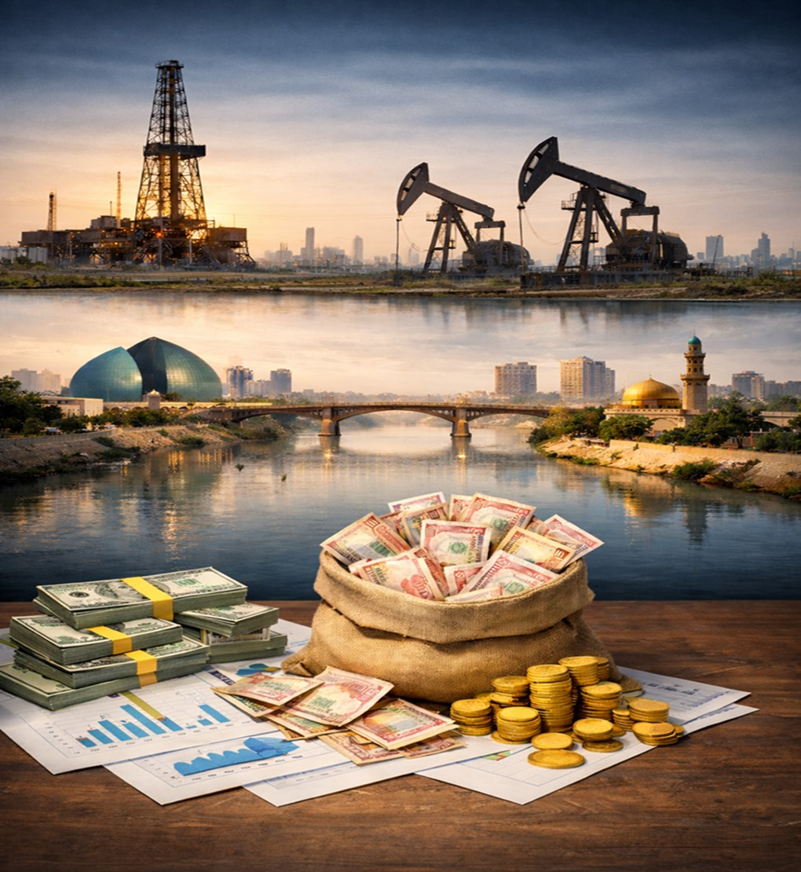
الفصل الخامس: توزيع الإيرادات

- توزيع إيرادات القطاع الإستخراجي
  - القوانين والتشريعات التي تنظم إدارة الدولة العراقية مالياً
تنظم إدارات الدولة مالياً في العراق وفقًا لقانون الإدارة المالية رقم (6) لسنة 2019 المعدل، الصادر في آب 2019 والنافذ اعتبارًا من 1 كانون الثاني 2020، والذي حل محل قانون الإدارة المالية والدين العام رقم (95) لسنة 2004 المعدل. وينص القانون الجديد على أن جميع الإيرادات تُسجل في خزينة الدولة، ولا يجوز وجود إيرادات خارجها.
وبحسب الفصل الثاني، المادة (4/أولاً)، تُعد الموازنة العامة الاتحادية استنادًا إلى تقديرات التنمية الاقتصادية، مع السعي لتحقيق استقرار الاقتصاد الكلي والتنمية المستدامة، وضمان توافقها مع البرنامج الحكومي، ومواجهة التحديات والمخاطر الاقتصادية المتوقعة. ويهدف ذلك إلى تقويم الوضع المالي للعراق، وتقليل تقلبات الإنفاق الحكومي، وضمان كفاءة تحصيل الإيرادات، بالاعتماد على توقعات معتدلة لأسعار النفط والإنتاج النفطي والإيرادات الضريبية وغيرها.
وتتولى وزارة المالية الاتحادية في شهر تموز من كل عام استلام التقديرات المقترحة للموازنة من الوزارات والجهات غير المرتبطة بوزارة والإقليم والمحافظات غير المنتظمة بإقليم، وتناقشها وفق جدول تفصيلي مُعد مسبقًا. ثم يرفع وزيرا التخطيط والمالية مشروع قانون الموازنة إلى لجنة الشؤون الاقتصادية (أو ما يحل محلها في مجلس الوزراء) مطلع آب، لتقديم التوصيات إلى مجلس الوزراء في مطلع أيلول. وبعد مناقشته، يُقر مجلس الوزراء المشروع ويرسله إلى مجلس النواب قبل 15 تشرين الأول لإقراره ونشره في الجريدة الرسمية.
أما الفصل السادس من قانون الإدارة المالية المذكور والخاص بإدارة العوائد النفطية، فقد نص على ما يلي:
المادة (35) منه فان العوائد النفطية تمثل:
أولا - مجموع العائدات الكلية للشركات العامة من مبيعات النفط الخام المحلية والأجنبية ومنتجات النفط الخام والغاز.
ثانيا - جميع المبالغ الناشئة عن عقود النفط والغاز والتي تنفذها شركات النفط العالمية.
ثالثا - حصة الخزينة من إرباح الشركات العامة لعمليات النفط والغاز.
وفي المادة (36): تؤول العوائد الناتجة عن بيع النفط الخام والغاز المصدر والغاز المستخرج إيرادا للحكومة الاتحادية ومن المبالغ المدفوعة لاستكشافات المصادر النفطية واي مبالغ تنشا من استثمار اموال في حساب عائدات النفط والغاز، يكون في الموازنة العامة الاتحادية ضمن حساب يدعى (عائدات النفط والغاز).

المادة (37):
أولا - تودع جميع العائدات النفط والغاز في حسابات مصرفية تفتح خصيصا لحساب عائدات النفط والغاز من قبل وزير المالية ويتم ايداع المبالغ الناشئة عن استثمار الفائض من حساب عائدات النفط والغاز في الحسابات المصرفية التي يتم فتحها تحديدا لحساب عائدات النفط والغاز.
ثانيا - يتم الصرف من حساب عائدات النفط والغاز فقط لتمويل تخصيصات الموازنة العامة الاتحادية او لاستثمار فائضه ويتطلب الصرف من حساب عائدات النفط والغاز للشركات العامة لتغطية كلفة عمليات النفط والغاز من تخصيصات الموازنة العامة الاتحادية.
في حالة لم يتم إقرار قانون الموازنة العامة الإتحادية لسنة معينة، يتطلب حينه تطبيق المادة (13) من قانون الإدارة المالية الاتحادي المذكور أعلاه والتي تنص على ما يلي:
"في حالة تأخر اقرار الموازنة العامة الاتحادية حتى 31/ كانون الاول من السنة السابقة لسنة اعداد الموازنة يصدر وزير المالية اعماما وفق الاتي:
(1) الصرف بنسبة (1/12) (واحد / أثني عشر) فما دون من إجمالي المصروفات الفعلية للنفقات الجارية للسنة المالية السابقة بعد استبعاد المصروفات غير المتكررة على اساس شهري ولحين المصادقة على الموازنة العامة الاتحادية.
(2) الصرف على المشاريع الاستثمارية المستمرة استناداً لذرعات العمل المنجزة او التجهيز الفعلي للمشروع بعد التأكد من توفر السيولة النقدية والتي لها تخصيصات ضمن مشروع قانون الموازنة للسنة اللاحقة.
(3) في حالة عدم اقرار مشروع قانون الموازنة العامة الاتحادية لسنة مالية معينة تعد البيانات المالية النهائية المصروفة فعلا اساساً للبيانات المالية للسنة التي لم تقر فيها الموازنة وتقدم الى مجلس النواب لغرض المصادقة عليها".

  - التحويلات على مستوى الإقليم والمحافظات
وفقاً لقوانين الموازنة السنوية، فان هناك نوعين من التحويلات المالية المحلية تخصص ضمن الموازنة العامة الإتحادية وعلى مستوى كل محافظة من محافظات العراق وإقليم كردستان، إضافة الى ما يتم تخصيصه لتلك المحافظات من الموازنتين الجارية والاستثمارية، هما البترودولار وتنمية الأقاليم والمحافظات.

    - البترودولار
تحتسب تخصيصات البترودولار للمحافظات التي لديها نشاط يتعلق بالصناعات البترولية، سواء كان انتاج نفط خام او غاز او تصفية، حيث يتم تخصيص البترودولار للمحافظات المنتِجة في العراق لأسباب اقتصادية وقانونية وتنموية وعدالية مترابطة، ويمكن تلخيصها كالتالي:
أولاً: تعويض الأضرار البيئية والخدمية
المحافظات المنتِجة للنفط تتحمّل:
- تلوّثاً بيئياً (هواء، مياه، تربة)
- ضغطاً كبيراً على البنى التحتية (طرق، ماء، كهرباء، صرف صحي)
- آثاراً صحية واجتماعية على السكان
لذلك يُعد البترودولار تعويضاً مالياً غير مباشر عن هذه الأضرار.
ثانياً: تحقيق العدالة في توزيع الثروة الوطنية
النفط مورد وطني، لكن تكلفة استخراجه محلياً تتحمّلها محافظات محددة.
تخصيص نسبة من الإيرادات:
- يحقق عدالة مكانية في توزيع الثروة
- يمنع تركز العوائد في المركز فقط
- ينسجم مع مبادئ الإنصاف المالي بين المحافظات
ثالثاً: دعم التنمية المحلية والاستقرار
أموال البترودولار تُستخدم عادةً في:
- مشاريع خدمية وتنموية
- تحسين البنية التحتية
- تقليل الفجوة التنموية مع المحافظات غير المنتجة
وهذا يساهم في:
- تعزيز الاستقرار الاجتماعي
- تقليل الاحتقان في المناطق النفطية
رابعاً: حافز للتعاون المحلي مع الدولة والشركات النفطية
تخصيص البترودولار:
- يشجّع الحكومات المحلية على التعاون مع العمليات النفطية
- يقلل من النزاعات المحلية حول الحقول والمنشآت
- يعزز القبول المجتمعي للأنشطة الاستخراجية
خامساً: سند قانوني ودستوري
تخصيص البترودولار يستند إلى:
- قوانين الموازنة الاتحادية السنوية (وأحياناً الثلاثية)
- مبدأ توزيع الثروات بما يحقق التنمية المتوازنة
- الصلاحيات المالية للمحافظات غير المنتظمة بإقليم
سادساً: التوافق مع الممارسات الدولية
في العديد من الدول النفطية:
- تُخصَّص نسب من الإيرادات للمناطق المنتِجة
- يُعرف ذلك بـآلية المشاركة بالإيرادات (Revenue Sharing Mechanism)، وهو ما يتماشى مع:
- مبادئ الحوكمة الرشيدة
- متطلبات الشفافية والتنمية المحلية (بما فيها EITI)
خلاصة:
البترودولار ليس منحة، بل أداة تعويض وتنمية وعدالة تهدف إلى موازنة كلفة الإنتاج النفطي مع فوائده، وضمان أن تستفيد المحافظات المنتِجة فعلياً من الثروة التي تُستخرج من أراضيها.

الفصل الخامس (توزيع الإيرادات) - شكل 23
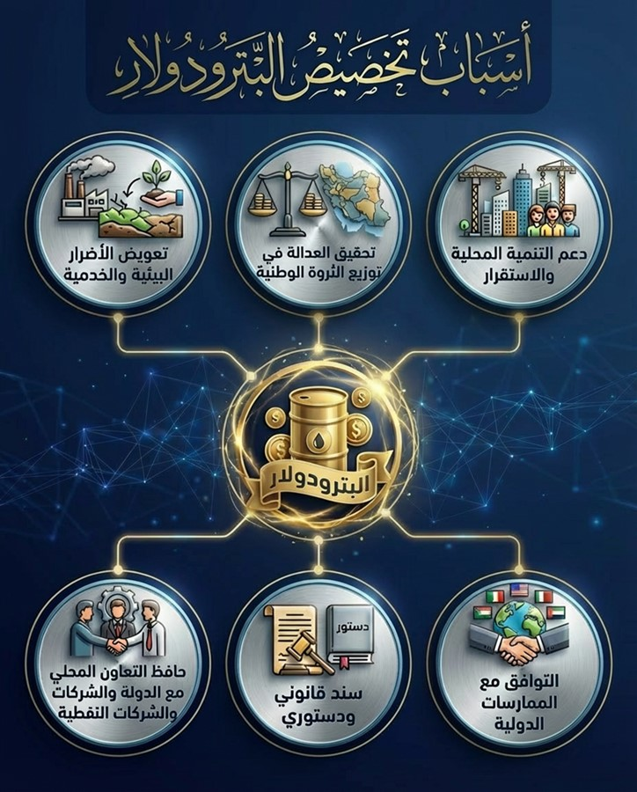

إستناداً إلى تعليمات تسهيل تنفيذ قانون الموازنة العامة الإتحادية للسنوات المالية (2023-2024-2025) رقم 13 لسنة 2023 (https://iraqld.e-sjc-services.iq/legislations/showlegislation?lawbookid=49685) ، الفصل الثاني، القسم الثاني، المادة السادسة، رابعاً (أ)، حيث وصفت الآلية التي يتم اعتمادها لاحتساب تخصيصات البترودولار، على أن يخير الإقليم والمحافظات المنتجة في اختيار إحدى الإيرادات المنتجة أدناه:
- ( ٥ %) خمسة من المئة من إيرادات النفط الخام (بالسعر المحدد في الموازنة العامة) المنتج في الإقليم والمحافظات غير المنتظمة في إقليم المنتجة.
- (٥ %) خمسة من المئة من إيرادات النفط الخام المكرر في مصافي الإقليم والمحافظات غير المنتظمة في إقليم (بالسعر المحدد في الموازنة العامة).
- (٥ %) خمسة من المئة من إيرادات الغاز الطبيعي المنتج في الإقليم والمحافظات غير المنتظمة في إقليم المنتجة بالسعر المكافئ لبرميل النفط على أساس السعر المحدد في الموازنة العامة.
الجدول ادناه يبين تخصيصات وتمويلات (تحويلات) البترودولار التي جرى تنفيذها من قبل وزارة المالية خلال سنة 2023:
الفصل الخامس (توزيع الإيرادات) - جدول 58
تخصيصات وتمويلات البترودولار لسنة 2023
# | المحافظة | المبلغ المخصص المنقح في الموازنة الإستثمارية |  | المبلغ الفعلي الممول (المحول) |  | الرصيد غير الممول (غير المحول) |  | نسبة التنفيذ الفعلي
# | المحافظة | دينار عراقي | ما يعادله بالدولار الأمريكي  (1 دولار يعادل 1،300 دينار عراقي) | دينار عراقي | ما يعادله بالدولار الأمريكي  (1 دولار يعادل 1،300 دينار عراقي) | دينار عراقي | ما يعادله بالدولار الأمريكي  (1 دولار يعادل 1،300 دينار عراقي) | نسبة التنفيذ الفعلي
1 | البصرة | 1,641,445,495,567 | 1,262,650,381 | 959,578,770,255 | 738,137,516 | 681,866,725,312 | 576,875,402 | 58%
2 | ميسان | 203,132,656,480 | 156,255,890 | 117,353,066,576 | 90,271,590 | 85,779,589,904 | 72,571,565 | 58%
3 | ذي قار | 76,778,599,000 | 59,060,461 | 53,537,307,196 | 41,182,544 | 23,241,291,804 | 19,662,683 | 70%
4 | واسط | 71,671,598,586 | 55,131,999 | 46,541,795,100 | 35,801,381 | 25,129,803,486 | 21,260,409 | 65%
5 | بغداد | 55,840,000,000 | 42,953,846 | 0 | 0 | 55,840,000,000 | 47,241,963 | 0%
6 | كركوك | 50,570,000,000 | 38,900,000 | 14,760,438,163 | 11,354,183 | 35,809,561,837 | 30,295,738 | 29%
7 | صلاح الدين | 11,377,000,000 | 8,751,538 | 12,725,087,853 | 9,788,529 | -1,348,087,853 | -1,140,514 | 112%
8 | الديوانية | 6,960,000,000 | 5,353,846 | 414,951,994 | 319,194 | 6,545,048,006 | 5,537,266 | 6%
9 | النجف الأشرف | 6,670,000,000 | 5,130,769 | 7,142,214,020 | 5,494,011 | -472,214,020 | -399,504 | 107%
10 | المثنى | 5,092,000,000 | 3,916,923 | 2,094,097,000 | 1,610,844 | 2,997,903,000 | 2,536,297 | 41%
11 | بابل | 2,260,000,000 | 1,738,462 | 0 | 0 | 2,260,000,000 | 1,912,014 | 0%
12 | الأنبار | 1,580,000,000 | 1,215,385 | 749,984,400 | 576,911 | 830,015,600 | 702,213 | 47%
13 | نينوى | 1,240,000,000 | 953,846 | 1,297,781,675 | 998,294 | -57,781,675 | -48,885 | 105%
14 | ديالى | 320,000,000 | 246,154 | 0 | 0 | 320,000,000 | 270,728 | 0%
المجموع |  | 2,134,937,349,633 | 1,642,259,500 | 1,216,195,494,232 | 935,534,996 | 918,741,855,401 | 777,277,373 | 57%
المصدر: وزارة المالية – دائرة المحاسبة.

الفصل الخامس (توزيع الإيرادات) - شكل 24
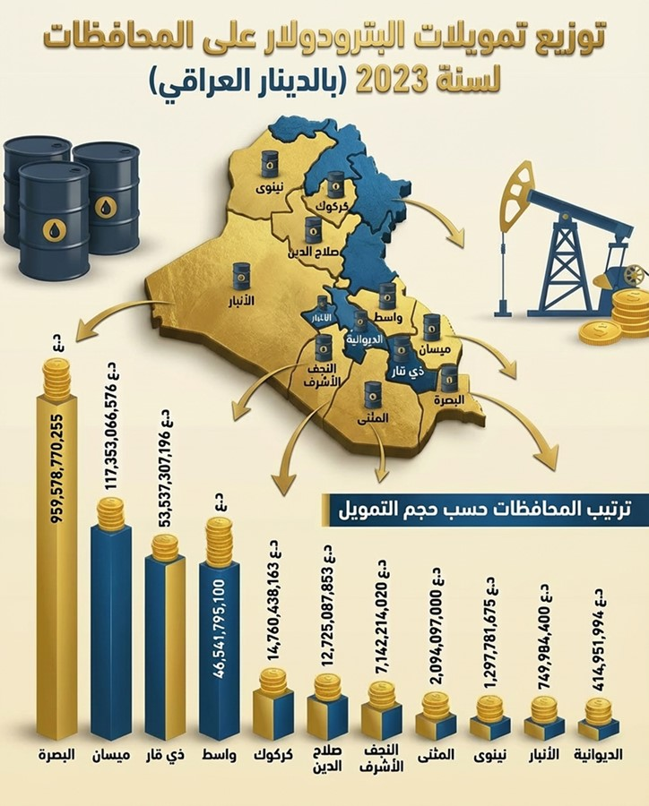

    - تنمية الأقاليم والمحافظات
إنّ الغرض من برنامج تنمية الأقاليم والمحافظات تمويل مشاريع إعادة الإعمار في جميع المحافظات في العراق، بما في ذلك المحافظات الموجودة داخل إقليم كردستان (عدا حصتها من الإنفاق العام بعد طرح المصاريف السيادية والحاكمة طبقاً للموازنة الاتحادية). وتحدد قوانين الموازنة الإتحادية عادة مبلغاً لبرنامج تنمية الأقاليم والمحافظات، والذي يتم توزيعه على المحافظات وفقاً لعدد سكان كل محافظة.
طبقاً لقانون الموازنة العامة الاتحادية لجمهورية العراق للسنوات المالية (2023-202402025) – الفصل الثاني-أولاً-4 على تخصيص مبلغ مقداره ( ٢,٥٠٠,٠٠٠,٠٠٠ ) ألف دينار ( اثنان ترليون وخمسمائة مليار دينار ) لـ ( إعمار وتنمية المشاريع في المحافظات كافة ) من أصل التخصيصات المشار أليها بالبند ( أولا/٢ ) من هذه المادة يتم توزيعه بحسب عدد السكان في كل محافظة وخط الفقر ، بما في ذلك محافظات الإقليم.

وفقا لدائرة البرامج الاستثمارية الحكومية في وزارة التخطيط، فإن آلية احتساب تخصيصات تنمية الأقاليم والمحافظات هي كالاتي:
أولا - يتم اعتماد المبلغ المخصص في قانون الموازنة لأغراض تنمية الأقاليم
ثانيا - يتم احتساب الأهمية النسبية لكل محافظة من خلال المعادلة أدناه:
الأهمية النسبية لكل محافظة = عدد سكان المحافظة لسنة التوزيع 100 x
عدد سكان العراق لسنة التوزيع
ثالثا – بعد ذلك يتم تطبيق المعادلة الاتية لاحتساب الحصة من تخصيص تنمية الاقاليم لكل محافظة:
تنمية الاقاليم للمحافظة = المبلغ الكلي المخصص في الموازنة x ا لأهمية النسبية لكل محافظة
100
الجدول ادناه يبين تخصيصات وتمويلات الأقاليم والمحافظات التي جرى تنفيذها من قبل وزارة المالية لسنة 2023:
الفصل الخامس (توزيع الإيرادات) - جدول 59
تخصيصات وتمويلات تنمية الأقاليم والمحافظات لسنة 2023
# | المحافظة | المبلغ المخصص المنقح في الموازنة الإستثمارية |  | المبلغ الفعلي الممول (المحول) |  | الرصيد غير الممول (غير المحول) |  | نسبة التنفيذ الفعلي
# | المحافظة | دينار عراقي | ما يعادله بالدولار الأمريكي  (1 دولار يعادل 1،300 دينار عراقي) | دينار عراقي | ما يعادله بالدولار الأمريكي  (1 دولار يعادل 1،300 دينار عراقي) | دينار عراقي | ما يعادله بالدولار الأمريكي  (1 دولار يعادل 1،300 دينار عراقي) | نسبة التنفيذ الفعلي
1 | بغداد | 815,613,340,767 | 627,394,878 | 476,005,275,641 | 366,157,904 | 339,608,065,126 | 287,316,468 | 58%
2 | نينوى | 697,232,280,375 | 536,332,523 | 739,688,607,989 | 568,991,237 | -42,456,327,614 | -35,919,059 | 106%
3 | الانبار | 631,022,002,569 | 485,401,540 | 374,917,169,416 | 288,397,823 | 256,104,833,153 | 216,670,756 | 59%
4 | صلاح الدين | 566,370,897,610 | 435,669,921 | 299,382,022,274 | 230,293,863 | 266,988,875,336 | 225,878,913 | 53%
5 | كربلاء | 426,567,806,000 | 328,129,082 | 386,295,667,120 | 297,150,513 | 40,272,138,880 | 34,071,183 | 91%
6 | ديالى | 400,719,228,609 | 308,245,560 | 283,478,660,249 | 218,060,508 | 117,240,568,360 | 99,188,298 | 71%
7 | البصرة | 394,773,226,304 | 303,671,713 | 498,590,313,073 | 383,531,010 | -103,817,086,769 | -87,831,715 | 126%
8 | ذي قار | 390,713,212,483 | 300,548,625 | 404,639,908,625 | 311,261,468 | -13,926,696,142 | -11,782,315 | 104%
9 | بابل | 390,383,217,242 | 300,294,782 | 181,535,361,289 | 139,642,586 | 208,847,855,953 | 176,690,233 | 47%
10 | واسط | 331,288,596,414 | 254,837,382 | 304,133,464,758 | 233,948,819 | 27,155,131,656 | 22,973,885 | 92%
11 | الديوانية | 328,504,081,578 | 252,695,447 | 127,176,096,121 | 97,827,766 | 201,327,985,457 | 170,328,245 | 39%
12 | ميسان | 323,339,177,000 | 248,722,444 | 227,260,109,471 | 174,815,469 | 96,079,067,529 | 81,285,167 | 70%
13 | النجف الأشرف | 316,327,609,021 | 243,328,930 | 332,715,178,970 | 255,934,753 | -16,387,569,949 | -13,864,272 | 105%
14 | كركوك | 312,892,073,223 | 240,686,210 | 266,762,855,961 | 205,202,197 | 46,129,217,262 | 39,026,411 | 85%
15 | المثنى | 292,860,719,000 | 225,277,476 | 240,907,729,871 | 185,313,638 | 51,952,989,129 | 43,953,460 | 82%
المجموع |  | 6,618,607,468,195 | 5,091,236,514 | 5,143,488,420,828 | 3,956,529,554 | 1,475,119,047,367 | 1,247,985,658 | 78%
المصدر: وزارة المالية – دائرة المحاسبة.

الفصل الخامس (توزيع الإيرادات) - شكل 25
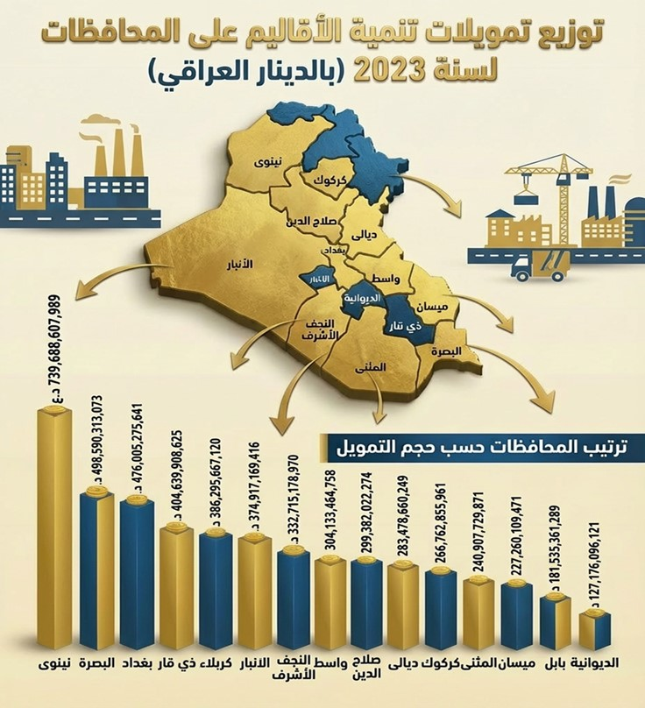
  - الموازنة العامة الإتحادية
في الشهر السادس من سنة 2023، قام مجلس النواب العراقي بإقرار قانون موازنة عامة إتحادية لثلاث سنوات (2023-2024-2025)، حيث تم نشرها في جريدة الوقائع (الجريدة الرسمبة لجمهورية العراق) تحت القانون رقم 13 لسنة 2023 (https://iraqld.e-sjc-services.iq/legislations/showlegislation?lawbookid=49562)، بعد أن تعطّل إقراره لمدة عام ونصف، حيث قُدِّر إجمالي الإيرادات العامة بـ(134.5) تريليون دينار، وإجمالي النفقات العامة بـ(198.9) تريليون دينار، وبإجمالي عجزٍ مخطَّط بلغ (64.3) تريليون دينار.
يهدف هذا القانون إلى تعزيز الاستقرار المالي والتخطيط متوسط الأجل، وإنهاء إشكالية تأخر إقرار الموازنات السنوية. تعتمد الموازنة بشكل رئيسي على الإيرادات النفطية، مع تحديد سعر نفط افتراضي وكميات تصدير كأساس للتقدير، وتوجيه الإنفاق بين نفقات تشغيلية مرتفعة ونفقات استثمارية مخصصة للخدمات والبنية التحتية.

تدعم الموازنة اللامركزية والتنمية المحلية عبر تخصيصات للمحافظات، ولا سيما المحافظات المنتجة، ضمن الموازنات الاستثمارية، بما يحقق قدراً من العدالة في توزيع الثروة. كما تنظم العلاقة المالية مع إقليم كردستان، وتعزز أطر الحوكمة والرقابة المالية.

تمثل الموازنة الثلاثية خطوة إصلاحية مهمة، إلا أن نجاحها يبقى مرهوناً بتقليل الاعتماد على النفط، تحسين كفاءة التنفيذ، وتنمية الإيرادات غير النفطية.

ينوه بأن كافة الإيرادات المتعلقة بالقطاع الإستخراجي تدرج ضمن واردات خزينة الدولة، ولا توجد إيرادات لا تسجل في خزينة الدولة.

  - مكونات إيرادات الموازنة العامة للدولة (فعلي) لسنة 2023
في عام 2023، سجّلت الإيرادات العامة تراجعًا ملحوظًا بنسبة (16.1%) لتصل إلى (135.7) تريليون دينار، مقارنةً بـ(161.7) تريليون دينار في عام 2022، ويُعزى هذا الانخفاض أساسًا إلى تراجع أسعار النفط. إذ ما تزال الإيرادات النفطية تشكّل المصدر الرئيس للإيرادات العامة، بنسبة إسهام بلغت (90.9%) وبقيمة قدرها (124.4) تريليون دينار، مسجّلةً انخفاضًا نسبته (19%).
وفي السياق ذاته، انخفضت كلٌّ من الضرائب السلعية ورسوم الإنتاج بنسبة (12.6%)، كما تراجعت الإيرادات التحويلية بنسبة (220.9%).
في المقابل، شهدت الضرائب على الدخول والثروات ارتفاعًا ملحوظًا بنسبة (77.2%)، ويُعزى ذلك إلى تراجع مستويات التهرّب الضريبي، فضلًا عن زيادة عدد الموظفين الحكوميين خلال العام، نظرًا لأن الضريبة على رواتب موظفي الدولة تمثّل الحصة الأكبر من هذا النوع من الضرائب.
كما ارتفعت الإيرادات الأخرى بنسبة (204.1%)، إلى جانب زيادة الرسوم وحصة الموازنة من أرباح القطاع العام، وكذلك الإيرادات الرأسمالية بنسبة (4.2%)، وبمعدلات نمو بلغت (69.6%) و(165.5%) على التوالي مقارنةً بالعام السابق.
ويُلاحظ استمرار هيمنة الإيرادات النفطية على هيكل الإيرادات العامة بنسبة مرتفعة جدًا مقارنةً بمصادر الإيرادات الأخرى، الأمر الذي يستدعي تبنّي سياسات فاعلة تهدف إلى تنويع وتوسيع قاعدة الإيرادات العامة.

الفصل الخامس (توزيع الإيرادات) - جدول 60
جدول مكونات إيرادات الموازنة العامة للدولة (فعلي) عامي 2022 - 2023
أبواب الإيرادات | سنة 2022 |  | سنة 2023 |  | نسبة التغير %  (التغير في سنة 2023 مقارنة بسنة 2022)
أبواب الإيرادات | المبلغ بالمليار دينار عراقي | نسبة المساهمة في إجمالي الإيرادات العامة % | المبلغ بالمليار دينار عراقي | نسبة المساهمة في إجمالي الإيرادات العامة % | نسبة التغير %  (التغير في سنة 2023 مقارنة بسنة 2022)
الإيرادات النفطية والثروات المعدنية | ١٥٣,٦٢٣ | ٩٦% | ١٢٤,٤٢٩ | ٩٠.٩% | -١٩.٠%
الضرائب على الدخول والثروات | ٢,٧٧٨ | ١.٧% | ٤,٩٢٣ | ٣.٦% | ٧٧.٢%
الضرائب السلعية ورسوم الإنتاج | ١,١٣٣ | ٠.٧% | ٩٩٠ | ٠.٧% | -١٢.٦%
إيرادات أخرى | ١,١٢٤ | ٠.٧% | ٣,٤١٩ | ٢.٥% | ٢٠٤.١%
الإيرادات التحويلية | ١,٠٤٢ |  | -١,٢٥٩
الرسوم | ١,٢٥٨ | ٠.٨% | ١,٣١١ | ١.٠% | ٤.٢%
حصة الموازنة من أرباح القطاع العام | ٦٤١ | ٠.٤% | ١,٧٠٣ | ١.٢% | ١٦٥.٥%
الإيرادات الرأسمالية | ٩٧ | ٠.١% | ١٦٥ | ٠.١% | ٦٩.٦%
المجموع الكلي للإيرادات | ١٦١,٦٩٧ |  | ١٣٥,٦٨١ |  | -١٦.١%
الإيرادات بعد استبعاد الإيرادات التحويلية | ١٦٠,٦٥٦ | ١٠٠% | ١٣٦,٩٤١ | ١٠٠% | -١٦.١%
المصدر: التقرير الاقتصادي السنوي الصادر من قبل البنك المركزي العراقي لسنة 2023. يمكن الإطلاع على هذا التقرير الموجود في موقع المبادرة الوطنية – التقارير والمنشورات – التقرير السنوي – ملحقات التقرير السنوي 2023
* تم استبعاد الإيرادات التحويلية حيث أنها لا تُحتسب كناتج اقتصادي جديد، بل إعادة توزيع للموارد

الفصل الخامس (توزيع الإيرادات) - شكل 26
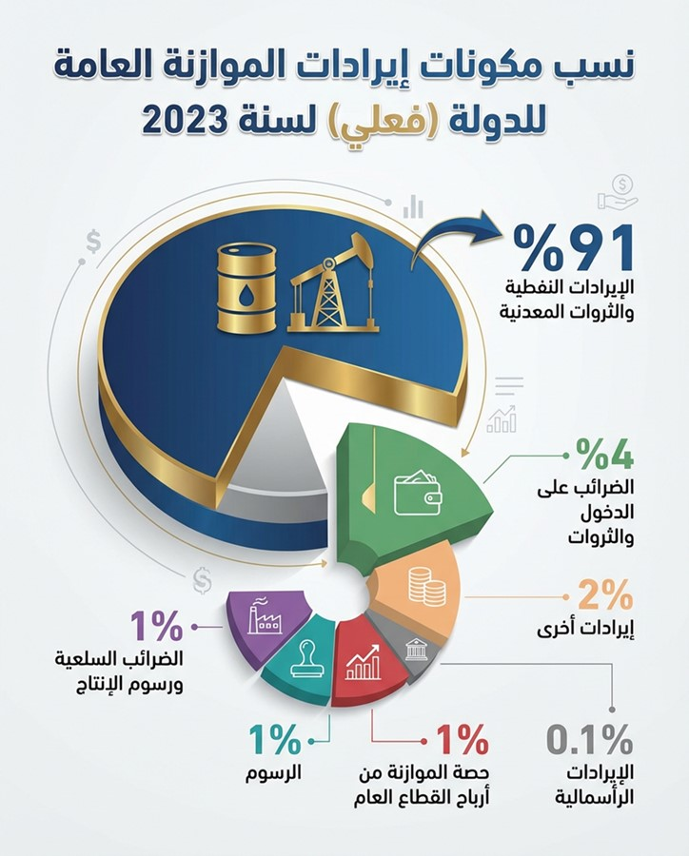

  - قانون الإدارة المالية الإتحادية
تضمن قانون الإدارة المالية الإتحادية رقم (6) لسنة 2019 أساليب متقدمة في إعداد الموازنة، وندرج بعض ما تضمنه الفصل الثاني (إعداد الموازنة) من القانون المذكور:
المادة 3 – أولاً: تعد وزارتي التخطيط والمالية ابتداء من شهر اذار من كل سنة تقريرا عن أولويات السياسة المالية والاستراتيجية والبرنامج الحكومي والتوصيات المركزية لاتجاهات الموازنة العامة الاتحادية للدولة من حيث عناصرها وحجمها وتوزيعها وظيفيا وقطاعيا فضلا عن تقرير النقد الأجنبي المقترح من البنك المركزي العراقي لمدة (3) ثلاث سنوات او أكثر ويقدمه الى لجنة الشؤون الاقتصادية او ما يحل محلها في مجلس الوزراء بداية شهر نيسان من السنة نفسها ويتضمن التقرير ما يأتي:
- تنبؤات اقتصادية كلية لمدة (3) ثلاث سنوات تالية او أكثر وفرضياتها بما في ذلك أسعار النفط وكميات إنتاجه.
- تنبؤات بشأن الإيرادات والنفقات لمدة (3) ثلاث سنوات تالية او أكثر في قطاع الحكومة الذي تمول نفقاته الجارية والاستثمارية مركزيا.
- التوقعات المالية لمدة (3) ثلاث سنوات تالية او أكثر للشركات العامة.
- تحليل قطاع التجارة الخارجية.
- العجز المستهدف ان وجد في الموازنة العامة الاتحادية والمؤشرات المالية الأخرى لمدة (3) ثلاث سنوات تالية او أكثر.
- سقوف إجمالي النفقات في الموازنة الاتحادية لمدة (3) ثلاث سنوات تالية او أكثر.
- سقوف النفقات الجارية والاستثمارية لكل وزارة او جهة غير مرتبطة بوزارة لمدة (3) ثلاث سنوات تالية او أكثر.
المادة 3 – ثانياً: تتولى لجنة الشؤون الاقتصادية او ما يحل محلها في مجلس الوزراء وبالاستعانة بعدد من الخبراء من الوزارات والقطاع الخاص مناقشة التقرير المنصوص عليه في (المادة 3 – أولاً) وترفعه الى مجلس الوزراء نهاية شهر نيسان لإقراره ويكون أساسا لإعداد الموازنات للسنوات اللاحقة.
المادة 8: يقدم وزيرا التخطيط والمالية الاتحاديان الى لجنة الشؤون الاقتصادية او ما يحل محلها في مجلس الوزراء في مطلع شهر اب من كل سنة مشروع قانون الموازنة العامة الاتحادية لدراسته وتقديم التوصيات الى مجلس الوزراء في مطلع شهر أيلول من كل سنة مرفق معه ما يأتي:
اولا: وثيقة السياسة المالية وتتضمن ما يأتي:
- أهداف وقواعد السياسة المالية المعتمدة في إعداد قانون الموازنة العامة الاتحادية.
- تنبؤات اقتصادية كلية محدثة ومؤشرات المالية العامة والافتراضات الرئيسة للموازنة التي تغطي سنة الموازنة ضمن خطة متوسطة المدى ل (3) لثلاث سنوات او اكثر فيما يتعلق بتقديرات اسعار النفط والإنتاج وموارد تمويل الموازنة الأخرى وللمدى الملائم للأوضاع الاقتصادية والمالية السائدة في العراق.
- السياسات الجديدة التي تضمنتها الموازنة السنوية وتأثيراتها المالية المحددة.
- المخاطر المالية التي تواجه السياسة المالية للفترة القادمة، بما في ذلك تحليل المخاطر الاقتصادية الكلية الناشئة عن التغيرات في سعر النفط وكميات انتاجه.
- قائمة بجميع الضمانات الصادرة عن الحكومة الاتحادية.
- الموازنات الموحدة للإقليم والمحافظات غير المنتظمة في اقليم.
المادة 10 – البند (هاء): تعد وزارة النفط تقارير وجداول تفصيلية عن كميات النفط المنتج والمصدر ونسبة تكاليف الإنتاج الى الإيرادات النفطية، والمبالغ المخصصة لاستيراد المشتقات النفطية والية توزيعها، حجم الانتاج والتصدير المتوقع للنفط الخام والمشتقات النفطية لثلاث سنوات تالية وترفق مع قانون الموازنة العامة الاتحادية خلال شهر تموز من سنة اعداد الموازنة.
  - تدقيق الموازنة الإتحادية
طبقاً للمادة ( 34 ) من قانون الإدارة المالية الإتحادية رقم ( 6 ) لسنة 2019 (https://iraqld.e-sjc-services.iq/legislations/showlegislation?lawbookid=41717) ، يتوجب على وزير المالية أن يقدم البيانات المالية الاتحادية ( الحساب الختامي للدولة ) في موعد أقصاه نهاية شهر اذار من السنة اللاحقة الى ديوان الرقابة المالية الاتحادي في ضوء المتطلبات التي يحددها الديوان لتدقيقها .حيث يعد ديوان الرقابة المالية الاتحادي تقريرا عن البيانات المالية الاتحادية يقدمه الى وزير المالية الاتحادي في الخامس عشر من شهر أيلول لإرساله الى لجنة الشؤون الاقتصادية او ما يحل محلها لدراسته ورفعه الى مجلس الوزراء لعرضه على مجلس النواب قبل الثلاثين من شهر أيلول لمناقشته وإقراره .ثم ينشر التقرير المقر من مجلس النواب بالجريدة الرسمية وعلى المواقع الرسمية لوزارة المالية ومجلس الوزراء.
لم يتم لغاية الآن تدقيق الحسابات الختامية لسنة 2023. وتكمن أهمية إصدار الحسابات الختامية باعتبارها تمثل عرضاً للتنفيذ الفعلي لقانون الموازنة الإتحادية، وبالتالي معرفة كيفية تصرف إدارات الدولة بالأموال المخصصة والممولة من قبل وزارة المالية.

الفصل السادس: منافع القطاع الإستخراجي
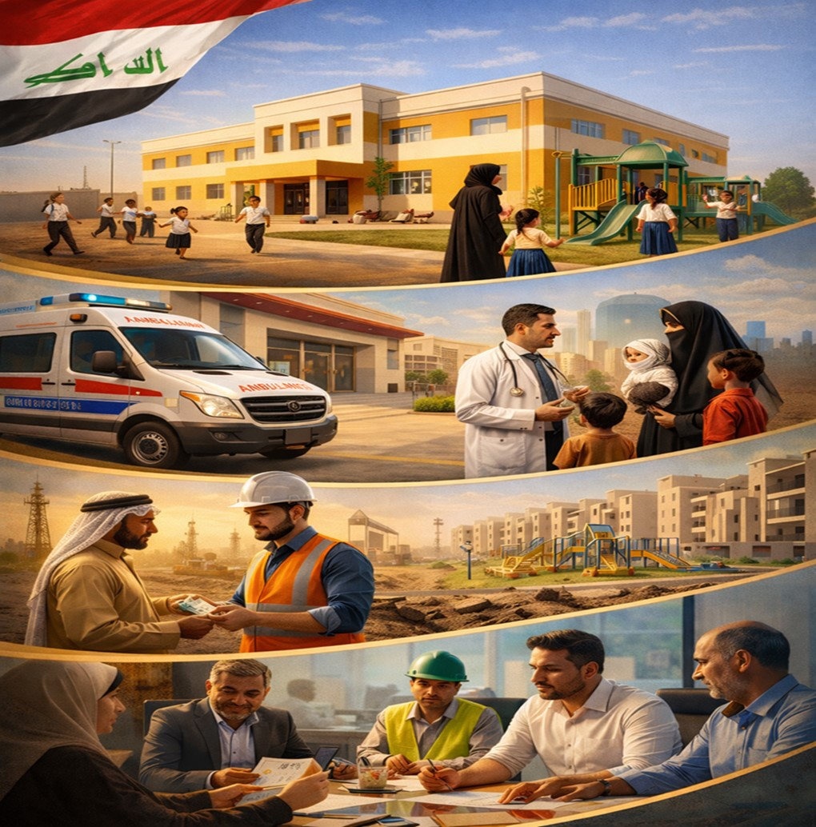

- منافع القطاع الإستخراجي
يمثّل القطاع الاستخراجي في جمهورية العراق مصدراً رئيسياً للمنافع الاقتصادية والمالية، إذ يوفّر الإيرادات العامة المتأتية من تصدير النفط والغاز والأنشطة المرتبطة بهما، والتي تُعد الركيزة الأساسية لتمويل الموازنة العامة الاتحادية. وتشمل هذه المنافع الإيرادات المالية المباشرة، والتحويلات المالية للمحافظات والأقاليم، فضلاً عن دعم التنمية الاقتصادية والاجتماعية وتمويل مشاريع البنية التحتية والخدمات العامة.

كما يساهم القطاع الاستخراجي في تعزيز الاستقرار الاقتصادي، وتوفير العملة الأجنبية، وجذب الاستثمارات، إضافة إلى دوره في دعم الحوكمة المالية والشفافية وإدارة الموارد الطبيعية وفق الأطر القانونية والمعايير الدولية ذات الصلة.

من أهم منافع القطاع الاستخراجي في العراق:
أولاً: المنافع المالية المباشرة
وهي الأهم والأكبر حجماً، وتشمل:
- إيرادات تصدير النفط الخام (المصدر الرئيس للموازنة العامة الاتحادية)
- إيرادات النفط الخام المكرر
- الضرائب والرسوم المفروضة على الشركات الاستخراجية
- حصص الدولة من الأرباح وفق عقود الخدمة النفطية
- مكافآت التوقيع
- عوائد إستثمار الغاز المصاحب
ثانياً: المنافع التمويلية
وهي منافع ناتجة عن إعادة توزيع الإيرادات النفطية، مثل:
- تخصيصات تنمية الأقاليم والمحافظات المنتجة (البترودولار)
- التحويلات الاتحادية إلى الحكومات المحلية
- تمويل مشاريع المحافظات من الموازنة الاستثمارية
ثالثاً: المنافع الاقتصادية غير المباشرة
تشمل الآثار الاقتصادية الأوسع للقطاع، مثل:
- خلق فرص العمل (مباشرة وغير مباشرة)
- تنشيط القطاعات المساندة (النقل، الخدمات، المقاولات)
- دعم الميزان التجاري
- توفير العملة الأجنبية
- تحفيز الاستثمار الأجنبي
رابعاً: المنافع الاجتماعية والتنموية
وتشمل:
- تمويل مشاريع البنية التحتية (طرق، كهرباء، ماء، مجاري)
- تحسين الخدمات الصحية والتعليمية
- دعم الاستقرار الاجتماعي في المناطق المنتجة
- تقليل الفجوات التنموية بين المحافظات
خامساً: المنافع المحلية
خاصة بالمناطق المنتِجة، وتشمل:
- مشاريع المسؤولية الاجتماعية
- تطوير المجتمعات المحلية
- دعم البلديات والخدمات
- تحسين القبول المجتمعي للعمليات النفطية
سادساً: المنافع المؤسسية والحوكمية
من خلال إدارة القطاع، تتحقق:
- تعزيز الشفافية والمساءلة
- تطوير أنظمة المحاسبة الحكومية
- تحسين إدارة الإيرادات العامة
- الالتزام بالمعايير الدولية (مثال معايير EITI)
- بناء قدرات المؤسسات الوطنية
سابعاً: المنافع الاستراتيجية للدولة
وتشمل:
- تعزيز السيادة الاقتصادية
- دعم السياسة المالية والنقدية
- تمكين الدولة من تنفيذ سياساتها العامة
- تحسين المكانة الاقتصادية الدولية للعراق

إضافة لذلك، يساهم القطاع الإستخراجي بشكل كبير في تنفيذ أهداف التنمية المستدامة في العراق (https://iraq.un.org/ar/sdgs)، بما فيها الهدف رقم واحد المتعلق بالقضاء على الفقر.

الفصل السادس (منافع القطاع الإستخراجي) - شكل 27
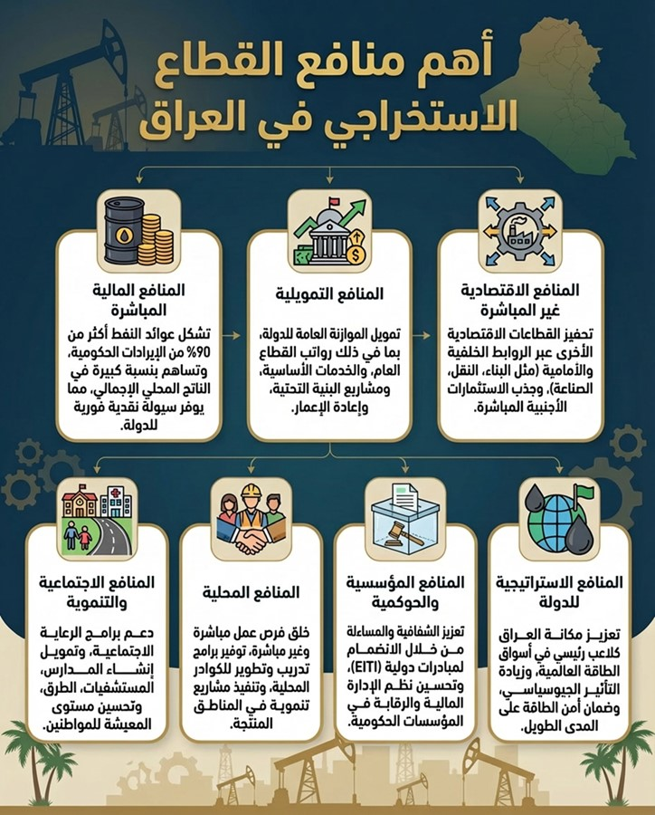

  - النفقات الاجتماعية من قبل الشركات الإستخراجية
تقوم شركات النفط الوطنية والأجنبية العاملة في قطاع الصناعات الاستخراجية بإنفاق مبالغ مخصصة لدعم الخدمات الاجتماعية المقدمة للمواطنين، ولا سيما في المناطق المحيطة بحقوق النفط والمتأثرة سلبًا بالأنشطة الاستخراجية من الناحية البيئية والصحية. وتهدف هذه المساهمات أيضًا إلى رفع مستوى المعيشة وتعزيز الرفاهية الاقتصادية والاجتماعية في تلك المناطق. تم نشر هذه المساهمات في ملف مرفق بملحقات التقرير السنوي 2023 تحت إسم "المنافع الاجتماعية".
وتنقسم مساهمات الخدمات الاجتماعية في العراق إلى نوعين رئيسيين:

    - المساهمات الاجتماعية المقررة من خلال التشريعات أو عقود مع الحكومة
هذه المساهمات تكون الزامية وهناك نوعان من هذه المساهمات وهي:

- المساهمات الاجتماعية المقدمة من قبل شركات النفط العالمية والمقرَّة من قبل لجنة الطاقة التابعة لمجلس الوزراء، وفقاً لقرارها المرقم (139) في 23 كانون الأول 2013، حيث أن شركات النفط العالمية العاملة في الحقول العراقية ملزمة بتخصيص مبلغ سنوي لا يتجاوز (5) مليون دولار أمريكي عن كل عقد خدمة لجولات التراخيص، تصرف لمشاريع تنفذ من قبل تلك الشركات كمنافع اجتماعية للمناطق المحيطة بالحقول والرقع الاستكشافية التي تعمل فيها. قدر تعلق الامر بحقل الاحدب وجولات التراخيص الأولى والثانية والثالثة ووفقاً للقرار المذكور انفا، تسجل مبالغ هذه المساهمات تحت بند الكلف البترولية المستردة، حيث يتم تسديدها إلى المقاول ضمن مستحقاته التي يستردها لاحقا.
أما بالنسبة للجولة الرابعة فقد تضمنت بندا بلزم الشركات المتعاقدة بتخصيص مبلغ قيمته تساوي (10%) من قيمة الموازنة السنوية المصادق عليها لمشاريع البنى التحتية في المحافظات التي تقع ضمنها الرقع الاستكشافية وبذلك سيسمح بتوفير المبالغ لأنشاء وتطوير البنى التحتية فيها.
ويتم تنفيذ المشاريع من هذه المساهمات بالتنسيق المباشر مع المحافظات المحلية وشركات النفط الوطنية ذات العلاقة في مناطق الإنتاج وفقا لاحتياجات المجتمعات المحلية سنويا مما سيسهم تدريجيا في النهوض بواقع هذه المجتمعات وتطويرها لتحقيق التنمية المستدامة فيها. ونرى ا ن تخصيص مبالغ لمشاريع الخدمات الاجتماعية والبنى التحتية في المحافظات المنتجة سيساهم في تطوير تلك المحافظات ان تم استثماره بالشكل الأمثل.

- وفقاً للمادة (11) من قانون الشركات العامة رقم (22) لسنة 1997 (المعدَّل)، يتعين على الشركات المملوكة للدولة أنْ تستقطع ما نسبته (5%) من صافي ارباحها السنوية بعد تدقيق حساباتها من قبل ديوان الرقابة المالية الاتحادي للخدمات الاجتماعية. حيث يتم دفع المبالغ المتحققة عن النسبة أعلاه مباشرة من قبل الشركات الوطنية الى حسابات مركز وزارة النفط، ليتم توزيعها على النحو الاتي:

  - 25% تدفع لصندوق التأمين الصحي للموظفين والعاملين.
  - 20% تدفع لصندوق الضمان الاجتماعي في الوزارة.
  - 20% لدعم دار الضيافة في وزارة النفط (الذي يستخدم للسكن والضيافة اللازمة لمندوبي قطاع النفط والزوار الرسميين والوفود الأجنبية) والمركز الثقافي النفطي وبنسبة (60%: 40%، على التوالي).
  - 5% لدعم الأندية الرياضية النفطية في العراق.
  - 15% لدعم مشاريع الاستثمار السكني لوزارة النفط في العراق.
  - تخصيص 15% لمختلف المبادرات الاجتماعية (مثل تشييد المدارس ودور الحضانة ودعم مشاريع الخدمات الاجتماعية للموظفين).

    - المساهمات الاجتماعية المقدمة وفقاً لتقدير شركات النفط العالمية - النفقات الاجتماعية الطوعية
تمثل هذه المساهمات نفقات اجتماعية يتم تقديمها وصرفها وفقاً لتقدير شركات النفط العالمية. والنفقات الاجتماعية الطوعية هي نفقات غير قابلة للاسترداد، يشار اليها في عقود الخدمات (المرفق جيم) بأنها "أي تكاليف او اجور أو نفقات بما في ذلك التبرعات المتعلقة بالعلاقات العامة أو تحسين صورة المشغل".
تم نشر بعض معلومات المنافع الإجتماعية كقاعدة بيانات على موقع الهيأة الوطنية، ضمن قسم التقارير والمنشورات – التقرير السنوي – ملحقات التقرير السنوي 2023.

  - النفقات شبه المالية
يُعَرّفُ صندوق النقد الدولي الأنشطة شبه المالية بأنها أنشطة مالية "كثيراً ما يتم إدخالها بقرار إداري بسيط، ولا تسجل في الموازنة أو في تقارير الميزانية، والتي لا تكون عادة خاضعة للرقابة التشريعية والعامة. وتقدمها الحكومات لتحقيق مجموعة متنوعة من الأهداف، مثل تعزيز أنشطة معينة، وإعادة توزيع الدخل أو تحصيل الإيرادات".
لا تطبق النفقات شبه المالية في العراق بشكل عام، ولكن بالرغم من ذلك، من الممكن اعتبار بيع النفط ومنتجاته إلى وزارة الكهرباء العراقية بسعر مخفض، وعدم احتساب فائدة تجارية على مستحقات الديون بذمة وزارة الكهرباء لصالح الشركات العامة التابعة لوزارة النفط كنفقات شبه مالية.

  - إسهام القطاع الإستخراجي في الاقتصاد
يعتمد العراق بشكل كبير على النفط بفضل امتلاكه احتياطيات ضخمة، مما جعله المحرك الرئيس لمعظم أنشطته الاقتصادية في الجوانب الإنتاجية والتجارية والمالية. ويُعد النفط أيضًا المصدر الأساسي للطاقة في العالم والعامل الأهم في استمرارية نمو الاقتصاد العالمي، فضلاً عن كونه المتغير الحاسم في خطط التنمية المستقبلية. وفي العراق تحديدًا، يمثل نشاط استخراج النفط الخام الركيزة الأساسية للنمو الاقتصادي، حيث يتمتع هذا القطاع بأعلى أهمية نسبية مقارنة بالقطاعات الأخرى، في حين لم تتمكن معظم الأنشطة غير النفطية من أداء دورها المطلوب في دعم عملية التنمية.
يبين الجدول التالي الناتج المحلي الإجمالي حسب الأنشطة بالأسعار الجارية للسنتين 2022 و 2023 طبقاُ لتقرير الاقتصادي السنوي الصادر عن البنك المركزي العراقي لعام 2023:

الفصل السادس (منافع القطاع الإستخراجي) - جدول 61
الناتج المحلي الإجمالي بحسب النشاطات الاقتصادية بالأسعار الجارية لعامي 2022 و 2023
الأنشطة الاقتصادية | ٢٠٢٢ |  | ٢٠٢٣ |  | نسبة التغير %  (التغير في سنة 2023 مقارنة بسنة 2022)
الأنشطة الاقتصادية | القيمة المضافة  (مليار دينار عراقي) | الأهمية النسبية % | القيمة المضافة  (مليار دينار عراقي) | الأهمية النسبية % | نسبة التغير %  (التغير في سنة 2023 مقارنة بسنة 2022)
الزراعة والغابات وصيد الأسماك | ٦,٧٩٦ | ١.٦% | ٩,٢٥٦ | ٢.٨% | ٣٦.٢%
التعدين والمقالع: النفط الخام | ٢٣٩,٧٧٠ | ٥٧.٤% | ١٤٨,١٤١ | ٤٤.٦% | -٣٨.٢%
التعدين والمقالع: الأنواع الأخرى من التعدين | ٨٤٠ | ٠.٢% | ٩٤٠ | ٠.٣% | ١١.٩%
الصناعة التحويلية | ١٠,٤٥٦ | ٢.٥% | ١١,٧٨٣ | ٣.٥% | ١٢.٧%
الكهرباء والماء | ٥,٤٩٤ | ١.٣% | ٣,٧٨٨ | ١.١% | -٣١.٠%
البناء والتشييد | ١٧,٠٤٢ | ٤.١% | ١٨,٨٠٢ | ٥.٧% | ١٠.٣%
النقل والإتصالات والخزن | ٣١,١٨١ | ٧.٥% | ٣٣,٢٢٢ | ١٠.٠% | ٦.٥%
تجارة الجملة والمفرد والفنادق وما شابه ذلك | ٢٢,٥٢٣ | ٥.٤% | ٢٣,٧١٨ | ٧.١% | ٥.٣%
المال والتأمين وخدمات العقارات: البنوك والتأمين | ٣,١٠٧ | ٠.٧% | ٣,٢١٤ | ١.٠% | ٣.٤%
المال والتأمين وخدمات العقارات والأعمال:ملكية دور السكن | ١٨,٦٥٨ | ٤.٥% | ١٦,٤٣٠ | ٤.٩% | -١١.٩%
خدمات التنمية الإجتماعية والشخصية: الحكومة العامة | ٤٨,٣٠٩ | ١١.٦% | ٤٨,٨٦٩ | ١٤.٧% | ١.٢%
خدمات التنمية الإجتماعية والشخصية: الخدمات الشخصية | ١٣,٥١١ | ٣.٢% | ١٤,٠١١ | ٤.٢% | ٣.٧%
المجموع بحسب النشاطات | ٤١٧,٦٨٦ | ١٠٠% | ٣٣٢,١٧٥ | ١٠٠% | -٢٠.٥%
ناقصاً: رسم الخدمة المحتسب | ٢,٠٥٨ |  | ٢,١٢٨ |  | ٣.٤%
الناتج المحلي الإجمالي | ٤١٥,٦٢٩ |  | ٣٣٠,٠٤٦ |  | -٢٠.٦%
المصدر: التقرير الاقتصادي السنوي الصادر من قبل البنك المركزي العراقي لسنة 2023. يمكن الإطلاع على هذا التقرير الموجود في موقع المبادرة الوطنية – التقارير والمنشورات – التقرير السنوي – ملحقات التقرير السنوي 2023

وطبقاً للتقرير السنوي للصادرات لسنة 2024 الصادر عن هيأة الإحصاء ونظم المعلومات الجغرافية – مديرية إحصاءات التجارة، بلغت قيمة صادرات النفط الخام ما يقارب (127) تريليون دينار لسنة 2023، ويبين الجدول التالي إجمالي قيمة الصادرات لسنة 2023 طبقاً للتقرير المذكور، حيث يمكن الإطلاع على هذا التقرير الموجود في موقع المبادرة الوطنية – التقارير والمنشورات – التقرير السنوي – ملحقات التقرير السنوي 2023.

الفصل السادس (منافع القطاع الإستخراجي) - جدول 62
إجمالي قيمة الصادرات للسنوات 2022 و 2023
صادرات السلع الأساسية | ٢٠٢٢ |  |  | ٢٠٢٣ |  |  | نسبة التغير %  (التغير في سنة 2023 مقارنة بسنة 2022)
صادرات السلع الأساسية | مليون دينار عراقي | ما يعادله بالمليون دولار أمريكي  (سعر الصرف 1،450 دينار للدولار) | النسبة المئوية من إجمالي الصادرات | مليون دينار عراقي | ما يعادله بالمليون دولار أمريكي  (سعر الصرف 1،300 دينار للدولار) | النسبة المئوية من إجمالي الصادرات | نسبة التغير %  (التغير في سنة 2023 مقارنة بسنة 2022)
النفط الخام | ١٦٧,٥٧٤,٤٧٠ | ١١٥,٥٦٩ | ٩٢.٦% | ١٢٦,٨٤٥,٦٨٠ | ٩٧,٥٧٤ | ٩٢.٣% | -٢٤.٣%
المنتجات النفطية:
زيت الوقود | ٥,٨١٠,١٥٠ | ٤,٠٠٧ | ٣.٢% | ٤,٠٦٠,٦٨٠ | ٣,١٢٤ | ٢.٩٥% | -٣٠.١%
نفثا | ١,٣١٠,٠٧٥ | ٩٠٤ | ٠.٧% | ٨٢٢,٧٧٠ | ٦٣٣ | ٠.٦% | -٣٧.٢%
بنزين طبيعي | ١٠٥,٤١٥ | ٧٣ | ٠.١% | ٢,٣٤٠ | ١.٨ | ٠.٠٠٢% | -٩٧.٨%
زيت التقطير الفراغي | ٠ | ٠ | ٠.٠٠% | ٠ | ٠ | ٠% | ٠%
كبريت | ٢٨,٥٦٥ | ٢٠ | ٠.٠٢% | ٥٢٠ | ٠.٤ | ٠.٠٠٠٤% | -٩٨.٢%
بيتومين | ٠ | ٠ | ٠% | ١٣٠ | ٠.١ | ٠.٠٠٠١% | -
وقود طائرات | ٠ | ٠ | ٠% | ٠ | ٠.٠ | ٠.٠٠٠٠% | -
مجموع المنتجات النفطية | ٧,٢٥٤,٢٠٥ | ٥,٠٠٣ | ٤.٠% | ٤,٨٨٦,٤٤٠ | ٣,٧٥٩ | ٣.٥٦% | -٣٢.٦%
صادرت سلعية | ٦,٠٨١,٩٣٤ | ٤,١٩٤ | ٣.٤% | ٥,٧١١,٢٤٢ | ٤,٣٩٣ | ٤.٢% | -٦.١%
إجمالي الصادرات | ١٨٠,٩١٠,٦٠٩ | ١٢٤,٧٦٦ | ١٠٠% | ١٣٧,٤٤٣,٣٦٢ | ١٠٥,٧٢٦ | ١٠٠% | -٢٤.٠%
المصدر: التقرير السنوي للصادرات لسنة 2024 الصادر عن هيأة الإحصاء ونظم المعلومات الجغرافية – مديرية إحصاءات التجارة.

  - العمالة في القطاع الإستخراجي
القطاع الاستخراجي في العراق يوفر عشرات الآلاف من فرص العمل المباشرة وغير المباشرة، ويمثل ركيزة أساسية في بناء القدرات الفنية والهندسية. لكن مساهمته في عدد الوظائف محدودة مقارنة بحجمه في الاقتصاد، مما يفرض ضرورة تنويع الاقتصاد وتفعيل قطاعات أخرى قادرة على استيعاب اليد العاملة بشكل أكبر.

الفصل السادس (منافع القطاع الإستخراجي) - جدول 63
عدد الكوادر في وزارة النفط والتشكيلات التابعة لها كما في 30 حزيران 2025
# | التشكيل | إسم التشكيل بالإنكليزي | عدد الكوادر حسب النوع |  | إجمالي عدد الكوادر | نسبة الذكور | نسبة الإناث
# | التشكيل | إسم التشكيل بالإنكليزي | ذكور | إناث | إجمالي عدد الكوادر | نسبة الذكور | نسبة الإناث
1 | مركز الوزارة | MINISTRY OF OIL HEADQUARTER | ٨٥١ | ٥٢٥ | ١,٣٧٦ | ٦٢% | ٣٨%
2 | شركة نفط البصرة | BASRA OIL COMPANY | ٢٧,٢٨٥ | ٣,٤٧٣ | ٣٠,٧٥٨ | ٨٩% | ١١%
3 | شركة توزيع المنتجات النفطية | OIL PRODUCTS DISTRIBUTION COMPANY | ١٩,٩٩٥ | ٣,٥٤١ | ٢٣,٥٣٦ | ٨٥% | ١٥%
4 | شركة نفط الشمال | NORTH OIL COMPANY | ١٠,٤٧٠ | ١,٨٨٤ | ١٢,٣٥٤ | ٨٥% | ١٥%
5 | شركة خطوط الانابيب النفطية | OIL PIPELINES COMPANY | ٩,٨٤٣ | ١,٠٨٧ | ١٠,٩٣٠ | ٩٠% | ١٠%
6 | شركة مصافي الوسط | MIDLAND REFINERIES COMPANY | ٨,٩٣١ | ١,٥٣٣ | ١٠,٤٦٤ | ٨٥% | ١٥%
7 | شركة مصافي الجنوب | SOUTHERN REFINERIES COMPANY | ٨,١٩٤ | ٧٩٢ | ٨,٩٨٦ | ٩١% | ٩%
8 | شركة مصافي الشمال | NORTH REFINERIES COMPANY | ٨,٢٠٣ | ٣٧١ | ٨,٥٧٤ | ٩٦% | ٤%
9 | الشركة العامة لتعبئة وخدمات الغاز | GAS FILLING COMPANY | ٧,٠٣٠ | ١,١٣٨ | ٨,١٦٨ | ٨٦% | ١٤%
10 | شركة الحفر العراقية | IRAQI DRILLING COMPANY | ٦,٩٥٥ | ٣٣٥ | ٧,٢٩٠ | ٩٥% | ٥%
11 | شركة نفط ميسان | MISSAN OIL COMPANY | ٥,٦٠٩ | ٦٨١ | ٦,٢٩٠ | ٨٩% | ١١%
12 | شركة المشاريع النفطية | OIL PROJECTS COMPANY | ٥,٤٢٢ | ٤٧٤ | ٥,٨٩٦ | ٩٢% | ٨%
13 | شركة نفط ذي قار | THI QAR OIL COMPANY | ٤,٨٩٤ | ٧١١ | ٥,٦٠٥ | ٨٧% | ١٣%
14 | شركة نفط الوسط | MIDLAND OIL COMPANY | ٤,٧١١ | ٦٧٨ | ٥,٣٨٩ | ٨٧% | ١٣%
15 | شركة غاز الجنوب | SOUTH GAS COMPANY | ٤,٧٩٧ | ٣٧٣ | ٥,١٧٠ | ٩٣% | ٧%
16 | شركة الاستكشافات النفطية | OIL EXPLORATION COMPANY | ٢,٥٨٤ | ٤٨٥ | ٣,٠٦٩ | ٨٤% | ١٦%
17 | شركة غاز الشمال | NORTH GAS COMPANY | ٢,٦٨٥ | ٢٨٠ | ٢,٩٦٥ | ٩١% | ٩%
18 | الشركة العامة للمعدات الهندسية الثقيلة | HEAVY ENGINEERING EQUIPMENTS STATE COMPANY | ١,٢٢٠ | ١٨٤ | ١,٤٠٤ | ٨٧% | ١٣%
19 | شركة ناقلات النفط العراقية | IRAQI OIL TANKERS COMPANY | ٦٤٨ | ١٦٤ | ٨١٢ | ٨٠% | ٢٠%
20 | شركة تسويق النفط | OIL MARKETING COMPANY | ٣٩٤ | ١٤٨ | ٥٤٢ | ٧٣% | ٢٧%
21 | معهد التدريب النفطي - بغداد | BAGHDAD OIL TRAINING INSTITUTE | ٣٣٧ | ١٨٣ | ٥٢٠ | ٦٥% | ٣٥%
22 | معهد التدريب النفطي - البصرة | BASRA OIL TRAINING INSTITUTE | ٢٩٥ | ٨٠ | ٣٧٥ | ٧٩% | ٢١%
23 | معهد التدريب النفطي - بيجي | BAIJI OIL TRAINING INSTITUTE | ٣٥١ | ١٧ | ٣٦٨ | ٩٥% | ٥%
24 | مركز البحث والتطوير النفطي | PETROLEUM RESEARCH AND DEVELOPMENT CENTER | ٢٢١ | ١٢٣ | ٣٤٤ | ٦٤% | ٣٦%
25 | معهد التدريب النفطي - كركوك | KIRKUK OIL TRAINING INSTITUTE | ١٧٩ | ٤٠ | ٢١٩ | ٨٢% | ١٨%
26 | معهد التدريب النفطي - ميسان | MISSAN OIL TRAINING INSTITUTE | ٨٦ | ١٣ | ٩٩ | ٨٧% | ١٣%
27 | المركز الثقافي النفطي | OIL CULTURAL CENTER | ٤٧ | ٦ | ٥٣ | ٨٩% | ١١%
28 | دار الضيافة | GUEST HOUSE | ٢٣ | ٦ | ٢٩ | ٧٩% | ٢١%
المجموع الكلي |  |  | ١٤٢,٢٦٠ | ١٩,٣٢٥ | ١٦١,٥٨٥ | ٨٨% | ١٢%
المصدر: وزارة النفط – الدائرة الإدارية والمالية.
    - التوظيف والتدريب ونقل التكنولوجيا (صندوق التدريب) – المادة 26 من عقود جولات التراخيص
طبقاً لعقود جولات التراخيص البترولية (المادة 26)، يخصص مبلغاً كما هو محدد في الجدول أدناه، وذلك لصرفه على التوظيف والتدريب ونقل التكنولوجيا والتي تعتبر كلف غير مستردة.
الجدول أدناه يبين ما هو مخصص لسنة 2023 وما تم صرفه في السنة المعنية.

الفصل السادس (منافع القطاع الإستخراجي) - جدول 64
المبالغ المخصصة والمصروفة للمادة (26) التدريب لسنة 2023 للجولات من الأولى للرابعة مع حقول الأحدب و شرقي بغداد و ارطاوي (تم احتسابها طبقاً لقوائم المشغلين الفصلية)
الحقل | المخصص لسنة 2023 بالدولار الأميركي | المصروف لسنة 2023 بالدولار الأميركي | غير المصروف (المتبقي)  بالدولار الأميركي | نسبة ما تم صرفه
الرميلة | ٥,٠٠٠,٠٠٠ | ٣,٠٨٧,٣٣٧ | ١,٩١٢,٦٦٣ | ٦٢%
الزبير | ٥,٠٠٠,٠٠٠ | ١,٨١١,٣٤٠ | ٣,١٨٨,٦٦٠ | ٣٦%
غرب القرنة 1 | ٥,٠٠٠,٠٠٠ | ٠ | ٥,٠٠٠,٠٠٠ | ٠%
ميسان | ٥,٠٠٠,٠٠٠ | ٢,٤٣٧,٨٩٩ | ٢,٥٦٢,١٠١ | ٤٩%
غرب القرنة 2 | ٥,٠٠٠,٠٠٠ | ٦,٧٦٤,٥٢٢ | -١,٧٦٤,٥٢٢ | ١٣٥%
حلفاية | ٥,٠٠٠,٠٠٠ | ٣,٧٤١,٢٨٤ | ١,٢٥٨,٧١٦ | ٧٥%
الغراف | ٥,٠٠٠,٠٠٠ | ١,٨٦٨,٤١١ | ٣,١٣١,٥٨٩ | ٣٧%
بدرة | ٥,٠٠٠,٠٠٠ | ٠ | ٥,٠٠٠,٠٠٠ | ٠%
القيارة | ٥,٠٠٠,٠٠٠ | ٠ | ٥,٠٠٠,٠٠٠ | ٠%
السيبة | ١,٠٠٠,٠٠٠ | ٤٧٧,٧٦٤ | ٥٢٢,٢٣٦ | ٤٨%
الرقعة 9 (الفيحاء) | ١,٠٠٠,٠٠٠ | ٧١٠,٣١٦ | ٢٨٩,٦٨٤ | ٧١%
شرقي بغداد | ١,٠٠٠,٠٠٠ | ٠ | ١,٠٠٠,٠٠٠ | ٠%
الأحدب | ١,٠٠٠,٠٠٠ | ٠ | ١,٠٠٠,٠٠٠ | ٠%
ارطاوي | ٥,٠٠٠,٠٠٠ | ٠ | ٥,٠٠٠,٠٠٠ | ٠%
الإجمالي | ٥٤,٠٠٠,٠٠٠ | ٢٠,٨٩٨,٨٧٣ | ٣٣,١٠١,١٢٧ | ٣٩%

الفصل السادس (منافع القطاع الإستخراجي) - جدول 65
المبالغ المخصصة للمادة (26) التدريب لحقول الجولتين الخامسة والسادسة
الحقل | المخصص بالعقد  بالدولار الأميركي
نفط خانة | ٢,٠٠٠,٠٠٠
الحويزة | ٢,٠٠٠,٠٠٠
خضر الماي | ٢,٠٠٠,٠٠٠
كلابات – كمر | ٢,٠٠٠,٠٠٠
انجانة - خشم الأحمر | ٢,٠٠٠,٠٠٠
شرقي بغداد الامتداد الشمالي | ٢,٠٠٠,٠٠٠
الفرات الاوسط | ٢,٠٠٠,٠٠٠
ديما | ٢,٠٠٠,٠٠٠
علان/ ساسان | 10% من الموازنة السنوية على ان لاتتجاوز 2,000,000 دولار
خليصية | 10% من الموازنة السنوية على ان لاتتجاوز 2,000,000 دولار
فاو | 10% من الموازنة السنوية على ان لاتتجاوز 2,000,000 دولار
زرباطية | 10% من الموازنة السنوية على ان لاتتجاوز 2,000,000 دولار
جبل سنام | 10% من الموازنة السنوية على ان لاتتجاوز 2,000,000 دولار
الرقعة الإستكشافية 7 | 10% من الموازنة السنوية على ان لاتتجاوز 2,000,000 دولار
ظفرية | 10% من الموازنة السنوية على ان لاتتجاوز 2,000,000 دولار
سومر | 10% من الموازنة السنوية على ان لاتتجاوز 2,000,000 دولار
عدان | 10% من الموازنة السنوية على ان لاتتجاوز 2,000,000 دولار
ابو خيمة | 10% من الموازنة السنوية على ان لاتتجاوز 2,000,000 دولار
قرنين | 10% من الموازنة السنوية على ان لاتتجاوز 2,000,000 دولار
الإجمالي | ٣٨,٠٠٠,٠٠٠

  - الأثر البيئي للأنشطة الإستخراجية

الأنشطة الاستخراجية في العراق، رغم أهميتها الاقتصادية، تترك آثارًا بيئية وصحية سلبية كبيرة، أبرزها تلوث الهواء والماء والتربة. معالجة هذه التحديات تتطلب استثمارات جادة في تقنيات صديقة للبيئة، وتعزيز التشريعات، والتوجه نحو الطاقة المتجددة لتحقيق تنمية مستدامة.
طبقاً لقانون حماية وتحسين البيئة رقم 27 لسنة 2009، تمت الإشارة إلى حماية البيئة من التلوث الناجم عن استكشاف واستخراج الثروة النفطية والغاز الطبيعي في الفرع السابع من القانون المذكور، حيث ذكرت المادة 21 منه ما يلي:
على الجهات المعنية باستكشاف واستخراج الثروة النفطية والغاز الطبيعي القيام بما يأتي:
أولاً: اتخاذ الإجراءات الكفيلة للحد من الأضرار والمخاطر التي تترتب عن عمليات الاستكشاف والتنقيب عن النفط والغاز واتخاذ الاحتياطات والتدابير اللازمة لحماية الأرض والهواء والمياه والأحواض الجوفية من التلوث والتدمير.
ثانياً: اتخاذ التدابير اللازمة للتخلص من المياه الملحية المصاحبة لاستخراج النفط الخام بطرق مأمونة بيئياً.
ثالثاً: منع سكب النفط على سطح الأرض أو حقنه في الطبقات التي تستخدم للأغراض البشرية والزراعية.
رابعاً: تزويد الوزارة (وزارة البيئة) بمعلومات عن أسباب حوادث الحرائق والانفجارات والكسور وتسرب النفط الخام والغاز من فوهات الآبار وأنابيب النقل والإجراءات المتخذة للمعالجة.

تم نشر بعض دراسات الأثر البيئي في ملف مرفق بملحقات التقرير السنوي 2023 تحت إسم "بعض دراسات الأثر البيئي"، والتي تتضمن دراسات الأثر البيئي التالية:

- آبار اليمامة
- الأنابيب البحرية 4 و 5
- النهروان
- بزركان المحسنة
- تجهيز الماء المكمني لحقل الرميلة
- تحديد النطاق لأنابيب طوبة الفاو
- حقل السييبة
- حقل الغراف
- الرقعة 12
- الرقعة التاسعة
- ماء البحر المشترك

واحدة من أهم التحديات البيئية بما يخص القطاع الإستخراجي بدرجة أولى هي حرق الغاز المصاحب للنفط المستخرج، حيث قام العراق بتنفيذ عدة مشاريع لقليل حرق الغاز المصاحب للنفط، حيث أعدت وزارة النفط – دائرة الدراسات والتخطيط والمتابعة – قسم دراسات الغاز تقرير حول أهم المشاريع المنجزة وقيد التنفيذ للحد من حرق الغاز كالتالي:

- مشاريع استثمار الغاز المصاحب التي تم انجازها
- مشروع غاز البصرة الجديد المرحلة الاولى لاستثمار ٢٠٠ مقمق/ي والذي دخل في العمل في شهر حزيران ٢٠٢٤.
- مشروع استثمار غاز الحلفاية بطاقة ٣٠٠ مقمق/ي والذي دخل في العمل شهر حزيران ٢٠٢٤.
- تشغيل كابسات الغاز في حقل شرقي بغداد-الراشدية وايصال الغاز الى محطة كهرباء التاجي وايقاف الحرق في الحقل المذكور.
- مشروع غاز البصرة الجديد المرحلة الثانية لاستثمار ٢٠٠ مقمق/ي والذي دخل في العمل في شهر حزيران ٢٠٢٥.
- مشروع استثمار غاز الفيحاء بطاقة ١٣٠ مقمق/ي والذي دخل في العمل في شهر حزيران ٢٠٢٥.

- مشاريع استثمار الغاز المصاحب قيد التنفيذ:
- مشروع استثمار غاز حقلي الناصرية والغراف بطاقة ٢٠٠ مقمق/ي بنسبة انجاز اكثر من ٧٠% والمتوقع تدشينه في عام ٢٠٢٦.
- مشروع ارطاوي المعجل بطاقة ٥٠ مقمق/ي المتوقع تدشينه عام ٢٠٢٦.
- مشروع استثمار غاز حقل شرق بغداد المنطقة الجنوبية المتوقع انجازه في منتصف عام ٢٠٢٦.
- مشروع غاز ارطاوي المركزي والذي يستهدف استثمار الغاز المصاحب من حقول غرب القرنة ٢ ، مجنون ، الصبة ، اللحيس ، طوبة وارطاوي بطاقة ٣٠٠ مقمق/ي كمرحلة اولى المتوقع انجازه في بداية عام ٢٠٢٨ واضافة ٣٠٠ مقمق/ي اخرى كمرحلة ثانية.
- مشروع استثمار غاز حقل بن عمر بطاقة ١٥٠ مقمق كمرحلة اولى المتوقع انجازه في عام ٢٠٢٨.
  - دراسة عن تطبيق مبادرة الشفافية في العراق معدة من قبل السيدات والسادة ممثلي المجتمع المدني في مجلس الأمناء (أصحاب المصلحة المتعددين) لهيأة الشفافية في العراق (جاري العمل عليها)

الفصل السابع: الإجراءات التصحيحية والتوصيات


- أهم الإجراءات التصحيحية والتوصيات

يُعدّ فصل الإجراءات التصحيحية والتوصيات من أكثر الفصول أهمية في أي تقرير أو دراسة، إذ يمثّل المخرج العملي الذي تُترجم من خلاله نتائج التحليل والمعطيات الميدانية إلى خلاصات قابلة للتطبيق. ويهدف هذا الفصل إلى تقديم عرض متكامل لأبرز الملاحظات التي تم رصدها، بما يشمل الاتجاهات الإيجابية والتحديات القائمة، تمهيدًا
لصياغة مجموعة من التوصيات العملية القابلة للتنفيذ.

إضافة لذلك، يتضمن هذا الفصل أبرز الإجراءات التصحيحية الناشئة من أحدث تقرير تحقق (تقرير المصادقة على التقدم في تنفيذ المعيار للعراق) الصادر في شباط 2025 (https://eiti.org/documents/iraq-2024-validation-report)، و لبيان التقدم المحرز في تنفيذ هذه الإجراءات التصحيحية لتاريخ إصدار هذا التقرير، إضافة للتوصيات المتعلقة بها.

  - الملاحظات والتوصيات

عند تنفيذنا لمحاور إصدار التقرير السنوي الحالي، لاحظنا عدة نقاط، من أهنها:

التأخر في مشاركة معلومات وزارة النفط
الاستنتاج
أنشأت وزارة النفط لجنة لإطلاق المعلومات، يرأسها السيد وكيل الوزارة لشؤون الإستخراج، مهمتا استلام طلبات إطلاق المعلومات من الدوائر المعنية دراستها قبل السماح بإطلاق هذا المعلومات. كنا قد طلبنا عدد من البيانات من بعض دوائر الوزارة، والتي بدورها قامت بتحويل هذا الطلبات للجنة إطلاق المعلومات المذكورةـ ولكن واجهنا تأخر في إصدار قرار بإطلاق المعلومات من قبل اللجنة الموقرة.
التوصية
نوصى بأن تقوم وزارة النفط بمراجعة آليات عمل لجنة إطلاق المعلومات بما يضمن تسريع إجراءات دراسة طلبات الإفصاح والبتّ فيها ضمن مدد زمنية واضحة ومعلنة، مع تحديد مسؤوليات الجهات المعنية بشكل دقيق. كما يُقترح اعتماد إطار زمني ملزم للرد على طلبات إطلاق المعلومات، وتفعيل قنوات تنسيق مباشرة بين اللجنة والدوائر المختصة، بما يسهم في تقليل حالات التأخير، وتعزيز مبادئ الشفافية، وضمان انسيابية تبادل المعلومات المطلوبة لأغراض العمل المؤسسي والرقابي.

عدم الإستفادة بكفاءة من مبالغ التوظيف والتدريب ونقل التكنولوجيا (المادة 26 من عقود جولات التراخيص البترولية)
الاستنتاج
طبقاً لعقود جولات التراخيص البترولية (المادة 26)، يخصص مبلغاً (خمسة ملايين دولار أميركي لعقود الجولتين الأولى والثانية – مليون دولار أميركي لعقود الجولتين الثالثة والرابعة)، إضافة لمبالغ أخرى للجولات اللاحقة مذكورة في في هذا التقرير وذلك لصرفها على التوظيف والتدريب ونقل التكنولوجيا والتي تعتبر كلف غير مستردة. لم تقم معظم الشركات المقاولة المعنية بصرف هذه المبالغ السنوية بشكل كامل، لعدة أسباب داخلية وخارجية، مما يفوت الفرصة على الكوادر من الإستفادة من التدريب والتطوير المستمر.
التوصية
ينبغي على وزارة النفط وضع آلية متابعة ورقابة صارمة لضمان التزام الشركات المقاولة بصرف المبالغ السنوية المخصصة للتوظيف والتدريب ونقل التكنولوجيا وفق ما نصّت عليه عقود جولات التراخيص (المادة 26). كما يُوصى بـ:
- العمل مع الشركات المقاولة لإزالة أية معوقات لتنفيذ مشاريع تدريب وتطوير الموظفين.
- إلزام الشركات بتقديم تقارير دورية مفصّلة تبين حجم المبالغ المصروفة والبرامج التدريبية المنفذة والفئات المستهدفة.
- ربط الامتثال المالي بتنفيذ العقود، عبر فرض جزاءات أو خصومات على الشركات غير الملتزمة.
- تخصيص جزء من هذه المبالغ لتطوير مراكز تدريب وطنية بالشراكة مع الشركات، بما يضمن استدامة نقل الخبرات وتعزيز القدرات المحلية.
وبذلك، يمكن تعظيم الاستفادة من هذه المبالغ غير المستردة وتحويلها إلى فرصة استراتيجية لبناء قدرات الكوادر العراقية وضمان نقل المعرفة بشكل فعّال.

الاستمرار بنشر مطابقة بيانات تصدير النفط بصورة تفصيلية وعلى مستوى الشحنة
الاستنتاج
جرى العمل على نشر المطابقات التفصيلية على مستوى الشحنة والمتعلقة بصادرات النفط الخام في موقع الهيأة الوطنية للعموم، مما يساهم في توفير تفاصيل دقيقة حول تجارة النفط الخام للعامة.
التوصية
الاستمرار في نشر المطابقات على مستوى الشحنة وذلك لمزيد من الشفافية، ولتمكين المتابعين والجهات النيابية والرقابية والقضائية من الاطلاع على تفاصيل الشحنات المباعة فعلاً.

عدم التزام بعض الشركات في القطاع الاستخراجي المملوكة للدولة بتسديد حصة الخزينة لوزارة المالية
الاستنتاج
تحتسب حصة الخزينة العامة للدولة البالغة نسبتها (60 %) من صافي أرباح الشركات العامة القابلة للتوزيع وفقاً لقانون الشركات العامة رقم (22) لسنة 1997(المعدل). ويتم إيداع هذه المبالغ من قبل تلك الشركات لدى وزارة المالية /دائرة المحاسبة، والتي يتم تسجيلها ضمن حساب الدائنون في سجلات تلك الشركات ولغاية دفعها ويتم تدويرها الى حسابات السنة اللاحقة في حالة عدم تسديدها ولا تسقط إلى أن يتم دفعها، علماً بأنَّ القسم الأكبر من البيانات المالية لهذه الشركات لسنة 2023 لا زالت قيد التدقيق حتى تاريخ هذا التقرير من قبل ديوان الرقابة المالية الاتحادي وبذلك لم يتسنى للشركات ذات العلاقة تسديد ما بذمتها من تلك الأرباح.
ولغرض تعزيز السيولة النقدية للخزينة العامة للدولة، نص قانون الموازنة الإتحادية العامة رقم 23 لسنة 2021 على قيام الشركات ذات العلاقة بتسديد ما نسبته (50%) من جصه الخزينة المحتسبة وفقا للبيانات الأولية المقدمة من قبلها وقبل تدقيق ديوان الرقابة المالية الاتحادي. للبيانات ذات العلاقة.
وبعد المتابعة مع وزارة المالية، تبين ان قسما من تلك الشركات لم تلتزم بتنفيذ ما ورد في قانون الموازنة المذكور أعلاه حيث انها لم تسدد ما بذمتها بحجة عدم توفر السيولة النقدية.
التوصية
ضرورة قيام وزارة المالية بمتابعة الشركات المملوكة للدولة لتسديد ما نسبته (50% ) من حصة الخزينة المتحققة حنى لو كانت غير مصادق عليها من قبل ديوان الرقابة المالية الإتحادي.

تأخر الشركات المملوكة للدولة في نشر عقود جولات التراخيص
الاستنتاج
بتاريخ 10 كانون الثاني 2020 أصدر وكيل وزارة النفط كتاباً رسمياً معنون إلى شركات النفط والغاز الوطنية يؤكد فيه على توجيه الوزير السابق بضرورة الالتزام بنشر نسخ من عقود الخدمة الموقعة منذ جولة التراخيص الأولى وبصيغتها النهائية وكافة أحكامها وشروطها وملاحقها ومرفقاتها.
بالرغم من التعليمات أعلاه، فإنه لم ينشر أي عقد من عقود الرخص الممنوحة حتى تاريخ اعداد هذا التقرير.
التوصية
حث شركات النفط الوطنية على ضرورة الالتزام بتوجيه الوزارة وحث الشركات العالمية.

تأخر تنفيذ خارطة طريق ملكية المنفعة
الاستنتاج
يلزم المتطلب (5-2) بتنظيم سجل "المالكين المنتفعين" الذي يحتوي بياناتٍ تفصيلية عن الشركات الراغبة في المشاركة في جولات التراخيص أو الحاملة لحصة في رخصة استكشاف أو استخراج النفط، على أن يتضمن السجل (بموجب معايير وآليات متفق عليها) معلومات عن هوية مالكي الشركة ونسب الأسهم التي يمتلكوها ومناصبهم... الخ، حيث وضع مجلس الأمناء (مجلس أصحاب المصلحة المتعددين) خارطة طريق لتنفيذ المتطلب.
وعلى الرغم من أن هذا المتطلب قد أصبح ملزما من تاريخ 1/1/2020، وإن خطة عمل هيأة الشفافية في العراق تتضمن تفاصيلَ دقيقة عن خارطة الطريق، إلاّ أنَّ التقرير أشر وجود تأخير لدى الجهات الحكومية والشركات العالمية في تطبيق الخارطة وفي وضع السجل المتكامل، وذلك بسبب عدم التجاوب الكامل من قبل الشركات الحاملة للتراخيص، ولأن هذه المرة الأولى التي تطبق فيها ملكية المنفعة في العراق، علماً بأن هيأة الشفافية في العراق قد تعاقدت مع إستشاري في تنفيذ خارطة طريق ملكية المنفعة.
التوصية
العمل على استكمال سجل ملكية المنفعة وحث الجهات المعنية بالإفصاح عن ملكية المنفعة بالسرعة القصوى.

تأخر الشركات الاستخراجية النفطية الوطنية في الإفصاح عن بياناتها المالية
الاستنتاج
على الرغم من صدور توجبه مباشر من وزير النفط عام 2019 إلى شركات النفط والغاز الوطنية بضرورة نشر شهادة التأسيس والبيانات المالية الختامية (حتى لو لم تكن مصادق عليها من قبل ديوان الرقابة المالية الإتحادي)، وبالرغم من صدور تأكيد رسمي عن وكيل وزارة النفط لشؤون الاستخراج بتاريخ 10 كانون الثاني 2021 إلاّ أن معظم هذه الشركات لا زالت متأخرة في نشر هذه البيانات حتى وقت اعداد هذا التقرير، علماً أنَّ المتطلب (ب 6-2) يوجب قيام الشركات المذكورة أعلاه بالإفصاح عن بياناتها المالية السنوية. ومن الجدير بالذكر أنَّ هذا التقرير تضمن تحليل لعدد من البيانات المالية المنشورة من بعض الشركات المعنية.
التوصية
قيام مجلس الأمناء (مجلس أصحاب المصلحة المتعددين) بمتابعة تطبيق المتطلب من خلال عقد اجتماعات وورش عمل للمعنيين في الشركات المذكورة، وحثهم على نشر البيانات وتذليل العقبات التي تحول دون ذلك، والتنسيق أيضاً مع وزارة النفط وشركة النفط الوطنية بهذا الخصوص.

تأخر التمويل للهيأة
الاستنتاج
كان هناك تأخر كبير في تمويل هيأة الشفافية في الثروات الطبيعية، مما أثر بوضوح على تنفيذ خطة العمل الحالية.
التوصية
ينبغي على الجهات المعنية ضمان تخصيص التمويل اللازم لهيأة الشفافية في الثروات الطبيعية بشكل منتظم وفي الوقت المناسب، من خلال:
- إدراج موازنة ثابتة للهيأة ضمن الموازنة العامة الاتحادية لضمان استدامة التمويل.
- وضع آلية صرف مرنة وسريعة تُمكّن الهيأة من تنفيذ خططها دون تأخير.
- دراسة إمكانية توفير دعم إضافي من الشركاء الدوليين لتعزيز الموارد المالية في حال حدوث أي عجز أو تأخير داخلي.
إن تأمين التمويل المستقر سيساعد الهيأة على تنفيذ خططها بكفاءة وفعالية، ويضمن استمرارها في أداء دورها وفق متطلبات المبادرة الدولية.

قلة عدد الكوادر
الاستنتاج
لاحظنا أن هيأة الشفافية في إدارة الثروات الطبيعية (NRTC) تعاني من نقص في الكوادر، الأمر الذي يستلزم تعزيز قدراتها المؤسسية وتمكينها من أداء مهامها بكفاءة أعلى، بما يضمن مواكبة متطلبات معيار الشفافية في الصناعات الاستخراجية (EITI) المتطور باستمرار.
التوصية
ينبغي العمل على تعزيز القدرات المؤسسية لهيأة الشفافية في إدارة الثروات الطبيعية (NRTC) من خلال:
- تعيين كوادر إضافية متخصصة في مجالات الشفافية، المحاسبة، البيانات، والتحليل الاقتصادي.
- تنفيذ برامج تدريبية وبناء قدرات للعاملين الحاليين بما يتماشى مع أحدث متطلبات معيار EITI.
- تخصيص موارد مالية وفنية كافية لضمان الاستمرارية في أداء المهام بجودة وفعالية.
- الاستفادة من الدعم الفني والشراكات الدولية (مثل البنك الدولي ومنظمات المجتمع المدني) لتسريع عملية التطوير المؤسسي.
وبذلك، ستتمكن الهيأة من معالجة النقص في الكوادر، ورفع مستوى جاهزيتها للوفاء بالتزاماتها وضمان تطبيق المعايير الدولية بفعالية.

تأخر تدقيق البيانات المالية للشركات
الاستنتاج
وفقًا لمتطلب المبادرة الدولية رقم 2.6.b، يُتوقع من الشركات المملوكة للدولة بأن تقوم بالإفصاح العلني عن بياناتها المالية المدققة (مصادق عليها من قبل ديوان الرقابة المالية الإتحادي) ، أو على الأقل عن أهم البنود المالية الرئيسة (مثل الميزانية العمومية، بيان الأرباح والخسائر، والتدفقات النقدية) في حال عدم توفر البيانات المالية الكاملة.
التوصية
يتعين على وزارة النفط التنسيق المباشر مع ديوان الرقابة المالية الاتحادي لضمان الإسراع في المصادقة على البيانات المالية للشركات المملوكة للدولة (SOEs) ونشرها بشكل علني. كما يُوصى بوضع آلية إلزامية ودورية للإفصاح عن البيانات المالية المصادق عليها من قبل ديوان الرقابة المالية الإتحادي أو، عند تعذر ذلك، نشر البنود المالية الرئيسة (الميزانية العمومية، بيان الأرباح والخسائر، التدفقات النقدية) بما يتماشى مع متطلبات المبادرة الدولية، وذلك لتعزيز الشفافية والثقة العامة في إدارة موارد الدولة.

الإفصاح المنهجي
الاستنتاج
لاحظنا وجود تأخر في المصادقة على سياسة الإفصاح المنهجي وتطبيقه، حيث أن تطبيق هذه السياسة قد يسهل عم الهيأة بشكل كبير في الحصول على معلومات القطاع الإستخراجي ونشرها بكفاءة وفعالية وبتوقيت ملائم.
التوصية
ينبغي على هيأة الشفافية في إدارة الثروات الطبيعية الإسراع في إقرار وتنفيذ سياسة الإفصاح المنهجي، من خلال وضع جدول زمني واضح للمصادقة عليها بالتنسيق مع الجهات المعنية (وزارة النفط، وزارة المالية، ديوان الرقابة المالية، والشركات المملوكة للدولة). كما يُوصى بتخصيص فريق عمل فني لمتابعة التطبيق العملي للسياسة وضمان تزويد البيانات بشكل دوري وآني، بما يعزز من كفاءة الإفصاح وفعاليته، ويضمن وصول المعلومات إلى الجمهور في التوقيت المناسب وبما يتماشى مع متطلبات EITI.

  - الإجراءات التصحيحية
قامت المبادرة الدولية EITI بالقيام بالتحقق من تطبيق متطلباتها الدولية في العراق، حيث أصدرت تقريراً مفصلاً حول المصادقة على التقدم في تنفيذ معيار المبادرة الدولية، كما هو مذكور أعلاه. وتضمن التقرير عدة إجراءات تصحيحية مقترحة من قبل المبادرة الدولية حيث قمنا بمتابعتها مع الأمانة الوطنية لتبيان الإجراءات المتخذة، حيث نقدم لكم هذا الإجراءات التصحيحية، بالإضافة للتقدم المحرز في تطبيقها، وختاماً بتوصياتنا المتعلقة بها كالتالي:


الوحدة 1: وصف عام لقطاع الصناعات الاستخراجية (المتطلبين 3.1 و6.3)

الإجراء التصحيحي 1
المتطلب: 3-1 أنشطة الاستكشاف
الإجراء التصحيحي
بغرض المحافظة على الالتزام الكامل، تنصح المبادرة في العراق بما يلي:
- تحديث أنشطة التنقيب بشكل منهجي سنوياً.
- شمول معلومات حول الرخص أو البلوكات الجديدة قيد التفاوض.
- إشراك وزارة النفط والمؤسسات الجيولوجية في تعزيز الإبلاغ عن الأنشطة في المستوى العلوي والمناطق الحدودية.
التقدم المحرز
تم نشر أنشطة الإستكشاف والحفر في التقرير السنوي، إضافة لتحديث سجل التراخيص ليتضمن التراخيص الجديدة.
التوصية
يوصى بأن يتم الإستمرار بأن تضمن هيأة الشفافية في الثروات الطبيعية الإفصاح المنهجي والسنوي عن أنشطة التنقيب، بما يشمل الرخص أو البلوكات الجديدة قيد التفاوض، مع تعزيز التنسيق مع وزارة النفط والمؤسسات الجيولوجية المختصة لتحسين الإبلاغ عن أنشطة الاستكشاف، ولا سيما في المناطق الحدودية والمستويات العميقة، بما يدعم الامتثال الكامل لمتطلبات المبادرة.

الإجراء التصحيحي 2
المتطلب:6-3 مساهمة قطاع الصناعات الاستخراجية في الاقتصاد
الإجراء التصحيحي
بغرض تعزيز التنفيذ وتعميق فهم دور القطاع:
- ينبغي على المبادرة في العراق الإشارة إلى تقديرات الأطراف الثالثة لخسائر تهريب النفط وتكاليف الدعم.
- شمول نقاشات حول الاقتصاد غير المنظم والتكاليف البيئية كجزء من تحليل المساهمات.
- التوسع في الإبلاغ لتقييم الآثار الاقتصادية الإقليمية ومقارنة أدوار القطاعين العام والخاص في التوظيف والاستثمار.
التقدم المحرز
تم ذكر مساهمة قطاع الصناعات الإستخراجية في الاقتصاد في التقرير السنوي من ناحية تحليل الموازنة والتحويلات إلى المحافظات (بترودولار وتنمية الأقاليم والمحافظات).
التوصية
يوصى بأن توسّع هيأة الشفافية في الثروات الطبيعية نطاق التحليل في تقاريرها من خلال الإشارة إلى تقديرات موثوقة للأطراف الثالثة بشأن خسائر تهريب النفط وتكاليف الدعم، وإدراج نقاشات حول الاقتصاد غير المنظم والتكاليف البيئية، والتعمق في تقييم الآثار الاقتصادية على المستوى الإقليمي، بما في ذلك مقارنة أدوار القطاعين العام والخاص في التوظيف والاستثمار، لتعزيز فهم دور القطاع ودعم التنفيذ الفعّال للمبادرة.


الوحدة 2: البيئة القانونية والنظام المالي
الإجراء التصحيحي 3
المتطلب 2-1: الإطار القانوني والنظام المالي
الإجراء التصحيحي
ينبغي على العراق استخدام تقارير المبادرة كمنصة لتوثيق المشهد القانوني والتشريعي بشكل منهجي، بما في ذلك:
- ملخص حول القوانين والمراسيم السارية، والمؤسسات، مع وجود روابط للنصوص الكاملة.
- قائمة بالإصلاحات الجارية أو المقررة، خصوصاً ما يتصل بقانون البترول المعلق.
- مشاركة منتظمة مع الجهات الحكومية لتقديم تحديثات حول الحالة فيما يخص المبادرات التشريعية وآليات الحوكمة المالية.
التقدم المحرز
تضمن التقرير السنوي شرح لأهم القوانين، مثال قانون الموازنة الثلاثية وقانون الإدارة المالية.
التوصية
يوصى بأن يستخدم العراق تقارير مبادرة الشفافية في الصناعات الاستخراجية كمنصة منهجية لتوثيق الإطار القانوني والتشريعي للقطاع الاستخراجي، من خلال تلخيص القوانين والمؤسسات السارية مع روابطها، وتتبع الإصلاحات الجارية ولا سيما قانون النفط والغاز المعلّق، وتعزيز التواصل المنتظم مع الجهات الحكومية لتقديم تحديثات حول المبادرات التشريعية وآليات الحوكمة المالية، بما يدعم الشفافية والامتثال لمتطلبات المبادرة.

الإجراء التصحيحي 4
المتطلب2-4: العقود والتراخيص
الإجراء التصحيحي
ينبغي على العراق:
- إعداد ونشر سياسة رسمية للإفصاح عن العقود والتي توضح العقود التي سيتم الإفصاح عنها والإطار الزمني لذلك.
- نشر جرد كامل لكافة عقود الخدمات السارية والمعدلة، مع الإشارة بشكل واضح للعقود الحكومية، والتي لا تزال سريةً، ولماذا.
- ضمان شمول العقود المستقبلية لفقرات تسمح بالإفصاح للعامة.
- شمول خارطة الطريق هذه في خطة عمل المبادرة ومراجعة التقدم المحرز سنوياً.
التقدم المحرز
ما زال موضوع نشر العقود بصيغتها الكاملة خاضع للنقاش في العراق، علماً بأنه قد تم بعض تفاصيل العقود السارية وتعديلاتها في التقرير السنوي.
التوصية
يوصى بأن يعتمد العراق سياسة رسمية وشفافة للإفصاح عن العقود في قطاع الصناعات الاستخراجية، تشمل تحديد نطاق العقود المشمولة وجدولها الزمني، ونشر جرد محدث لعقود الخدمات السارية والمعدلة مع توضيح العقود السرية وأسبابها، وإدراج بنود الإفصاح في العقود المستقبلية، ودمج خارطة الطريق ضمن خطة عمل مبادرة الشفافية مع مراجعة سنوية للتقدم المحرز.

الإجراء التصحيحي 5
المتطلب6-4: الأثر البيئي والاجتماعي لأنشطة الصناعات الاستخراجية
الإجراء التصحيحي
لضمان توافق العراق مع الممارسات الفضلى وإفصاحات المبادرة التي يوصى بها:
- ينبغي على العراق تحديد الإطار التشريعي البيئي المطبق على قطاع الصناعات الاستخراجية.
- إلزام الشركات والمشرعين بالإفصاح عن تقييمات الأثر البيئي، والتصاريح، وأعمال التدقيق البيئي من خلال منصة المبادرة.
- شمول نص سردي حول كيفية تأثير الأنشطة الاستخراجية على جودة الهواء والماء والتربة، مع الإشارة إلى الإنفاذ أو العقوبات.
- دراسة تنفيذ دراسة معيارية حول الحوكمة البيئية في قطاع الصناعات الاستخراجية لتوجيه الإبلاغ في المستقبل.
التقدم المحرز
تضمنت أحدث خطة عمل للهيأة في المحور الثامن منها حول عدة أنشطة لتحليل ودراسة الأثر البيئي للصناعات الإستخراجية.
التوصية
يوصى بأن يعزز العراق الإفصاحات البيئية ضمن مبادرة الشفافية في الصناعات الاستخراجية من خلال توثيق الإطار التشريعي البيئي، وإلزام الإفصاح عن تقييمات الأثر البيئي والتصاريح وأعمال التدقيق، وتضمين تحليل سردي لآثار الأنشطة الاستخراجية وآليات الإنفاذ، ودراسة إعداد مرجع معياري للحوكمة البيئية يوجّه التقارير المستقبلية، بما ينسجم مع أفضل الممارسات الدولية ومتطلبات المبادرة.


الوحدة 3: التراخيص وحقوق الملكية

الإجراء التصحيحي 6
المتطلب 2-2: تخصيص العقود والتراخيص
الإجراء التصحيحي
بغرض تعزيز الشفافية وبناء ثقة العامة في تخصيص المصادر:
- ينبغي على المبادرة في العراق نشر القواعد والإجراءات المطبقة على كافة أشكال إرساء العقود والتراخيص، بما في ذلك تلك الصادرة من خلال التفاوض المباشر.
- ينبغي الإفصاح عن كل إرساء أو نقل جديد مع ملخص للعملية المتبعة، والمعايير المطبقة، وتوضيح لأية انحراف عن الإجراءات المعيارية.
- ينبغي أن يقوم مجلس أصحاب المصلحة بمراجعة تخصيص العقود سنوياً، وبالتحديد تلك غير الممنوحة من خلال جولات المناقصات، ونشر استنتاجاته كجزء من تقرير المبادرة.
التقدم المحرز
تم ذكر آلية تخصيص التراخيص وتم إدراج أحدث سجل للتراخيص في التقرير السنوي.
التوصية
يوصى بأن تعزز هيأة الشفافية في الثروات الطبيعية الإفصاح عن آليات إرساء العقود والتراخيص من خلال نشر القواعد والإجراءات المعتمدة لكافة أشكال الإرساء، والإفصاح عن كل عملية إرساء أو نقل جديدة مع توضيح المعايير والانحرافات إن وجدت، وتكليف مجلس أصحاب المصلحة بمراجعة سنوية لعمليات التخصيص غير التنافسية ونشر نتائجها ضمن تقارير المبادرة، بما يعزز الثقة العامة والامتثال لمتطلبات الشفافية.

الإجراء التصحيحي 7
المتطلب 2-3: سجل التراخيص
الإجراء التصحيحي
ينبغي على العراق إعطاء الأولوية لإيجاد نظام سجل عقاري إلكتروني وعام وموحد لتراخيص النفط والغاز والتعدين والذي يتضمن:
- حملة العقود/التراخيص، والإحداثيات الجغرافية، وتواريخ تقديم الطلبات/الإرساء/انتهاء الصلاحية، والسلع، ونوع الترخيص، والوضعية الحالية.
- تحديثات منتظمة (سنوياً على الأقل)، مع تحديد المسؤولية القانونية عن إدامة البيانات بشكل واضح.
- التكامل مع وزارة النفط، ووزارة الصناعة والمعادن، والأجهزة المعنية الأخرى لضمان الاتساق وإزالة الازدواجية.
- ينبغي على مجلس أصحاب المصلحة التحقق من اكتمال وموثوقية هذا السجل سنوياً والإفصاح عن تقييمه في تقرير المبادرة.
التقدم المحرز
ما زال العمل مستمراً في تحديث سجل التراخيص بطريقة مستمرة في التقارير السنوية، وهو منشور للعامة ضمن موقع الهيأة.
التوصية
يوصى بأن يعطي العراق أولوية لإنشاء سجل إلكتروني موحد ومتاح للعامة لتراخيص النفط والغاز والتعدين، يتضمن بيانات شاملة ومحدّثة حول التراخيص والإحداثيات والوضع القانوني، مع تحديد مسؤوليات واضحة لإدامة البيانات، وضمان التكامل بين الجهات المختصة، على أن يقوم مجلس أصحاب المصلحة بمراجعة اكتمال وموثوقية السجل سنوياً والإفصاح عن نتائج التقييم ضمن تقارير مبادرة الشفافية في الصناعات الاستخراجية.


4: ملكية المنفعة

الإجراء التصحيحي 8
المتطلب 2-5: ملكية المنفعة
الإجراء التصحيحي
بغرض تلبية المتطلب وضمان الشفافية في هيكليات الملكية في قطاع الصناعات الاستخراجية، ينبغي على العراق:
- الإصلاح القانوني: إدخال أحكام قانونية أو تنظيمية تلزم كافة الشركات الاستخراجية- بما في ذلك المتعهدين الفرعيين ومقدمي الخدمات- بالإفصاح عن معلومات ملكية المنفعة، بما في ذلك البيانات حول الأشخاص البارزين سياسياً.
- آلية الإفصاح: إعداد وإدامة سجل متاح للعامة حول ملكية المنفعة، أو على الأقل نشر بيانات ملكية المنفعة لكافة الشركات التي تحمل تراخيص أو عقود استخراجية من خلال المبادرة في العراق.
- رقابة مجلس أصحاب المصلحة: ينبغي على المجلس مراجعة اكتمال وجود بيانات ملكية المنفعة، وضمان الاتساق مع التعاريف الدولية، وتحديد الفجوات في الإبلاغ.
- التحقق: وضع إجراءات للتحقق من بيانات ملكية المنفعة المقدمة، بما في ذلك التحقق المتشابك مع سجلات الشركات، والتقارير المقدمة لسوق الأوراق المالية، والسجلات الضريبية.
- التكامل: التنسيق مع سجل الشركات، وأجهزة مكافحة الفساد، والشركاء الدوليين لضمان توافق إفصاحات ملكية المنفعة مع الجهود الأعم للشفافية والمساءلة في العراق.
- التواصل والتدريب: عقد جلسات توعوية للشركات حول متطلبات ملكية المنفعة، وبناء قدرات المشرعين والمجتمع المدني على استخدام بيانات ملكية المنفعة بشكل فعال في الرقابة.
التقدم المحرز
يتم العمل حالياً على تحضير سجل لملكية المنفعة ليتم دمجه ضمن موقع الهيأة الإلكتروني لاحقاً.
التوصية
يوصى بأن يعزز العراق الشفافية في هياكل ملكية الشركات الاستخراجية من خلال إرساء إطار قانوني مُلزم للإفصاح عن ملكية المنفعة، وإنشاء سجل عام ومحدّث، مع قيام مجلس أصحاب المصلحة بمراجعة اكتمال البيانات والتحقق منها بالتنسيق مع السجلات الرسمية وأجهزة الرقابة، ودعم ذلك ببرامج توعية وبناء قدرات لضمان الاستخدام الفعّال لبيانات ملكية المنفعة، بما ينسجم مع متطلبات مبادرة الشفافية في الصناعات الاستخراجية.


الوحدة 5: مشاركة الدولة

الإجراء التصحيحي 9
المتطلب 2-6: مشاركة الدولة
الإجراء التصحيحي
ينبغي على العراق:
- استخدام تقارير المبادرة لتوثيق القواعد القانونية والممارسات الفعلية المتعلقة بدخل الشركات العامة، والنفقات، والأرباح المحتجزة، وإعادة الاستثمار، والتحويلات للدولة.
- الإفصاح عن التفاصيل الكاملة للتغيرات في مشاركة الدولة، بما في ذلك التخمين والمسؤوليات.
- توضيح ضمانات القروض والأحكام التمويلية المرتبطة بالمشاريع (على سبيل المثال، اتفاقية الإطار الصيني).
- توسيع النشر والمراجعة للقوائم المالية كي تشمل الأرقام المدققة وضمان تقييم مجلس أصحاب المصلحة ما إذا كانت تعكس الالتزام بالقواعد ذات الصلة.
التقدم المحرز
يتم العمل على التواصل مع الجهات الحكومية لنشر بياناتها المالية بشكل منتظم، كما تم ذكر الإتفاقية الإطارية العراقية الصينية في التقرير السنوي.
التوصية
يوصى بأن يستخدم العراق تقارير مبادرة الشفافية في الصناعات الاستخراجية لتوثيق وشرح القواعد والممارسات المالية للشركات العامة، والإفصاح الكامل عن تغيّرات مشاركة الدولة والالتزامات والضمانات التمويلية المرتبطة بالمشاريع، مع توسيع نشر القوائم المالية المدققة وتمكين مجلس أصحاب المصلحة من تقييم مدى التزامها بالقواعد القانونية والمالية ذات الصلة، بما يعزز الشفافية والمساءلة.

الإجراء التصحيحي 10
المتطلب 4-2: مبيعات حصة الدولة من الانتاج أو الإيرادات الأخرى التي تجمع عينياً
الإجراء التصحيحي
ينبغي على العراق:
- المطابقة بشكل كامل لإيرادات بيع النفط لشركة تسويق النفط مع إيداعات حساب صندوق التنمية للعراق ونشر القوائم المالية لذلك الحساب.
- الإفصاح عن البيانات والقيم على مستوى المستفيد لمبيعات النفط والغاز المحلية (على سبيل المثال، للمصافي، وزارة الكهرباء).
- وصف عملية ومعايير الاختيار لمشتري النفط ونشر العقود ذات الصلة.
- توضيح والإبلاغ بشكل متسق عن اتفاقات التبادل واتفاقيات النفط مقابل البنية التحتية (على سبيل المثال، مع الصين).
التقدم المحرز
تم نشر مبيعات النفط بالتفصيل على مستوى الشحنةـ وتم نشر كافة الإيداعات المتعلقة بها في حساب العراق 2 (الحساب اللاحق لحساب صندوق التنمية للعراق)، علماً بأنه لا توجد قوائم مالية خاصة لهذا الحساب منذ سنة 2022. كما يتضمن موقع الهيأة آلية إختيار مشتري النفط الخام.
التوصية
يوصى بأن يعزز العراق شفافية مبيعات النفط والغاز من خلال المطابقة الكاملة لإيرادات شركة تسويق النفط مع إيداعات حساب صندوق التنمية للعراق ونشر قوائمه المالية، والإفصاح عن مبيعات السوق المحلية على مستوى المستفيد، وتوضيح معايير اختيار المشترين ونشر العقود ذات الصلة، مع الإبلاغ المتسق عن اتفاقيات التبادل والنفط مقابل البنية التحتية، بما يدعم الامتثال لمتطلبات مبادرة الشفافية في الصناعات الاستخراجية.

الإجراء التصحيحي 11
المتطلب 4-5: المعاملات المتعلقة بالشركات المملوكة للدولة
الإجراء التصحيحي
ينبغي على العراق:
- الرجوع إلى والإفصاح بشكل منهجي عن كافة دفعات الخدمات الداخلية المقدمة للشركات العامة، مصنفة حسب الشركة العامة والسنة.
- ضمان تحديد التحويلات والمستحقات بين الشركات العامة ونشرها على رسم تدفق بياني.
- إلزام كل شركة عامة بالإفصاح عن الدفعات المستلمة من أو المقدمة إلى الحكومة، والشركات العامة الأخرى، والأطراف الثالثة، باستخدام استمارة معيارية.
التقدم المحرز
تم إدراج السلف التي حولتها وزارة المالية (عن طريق شركة تسويق النفط) إلى شركات النفط الوطنية مقابل كلف إنتاج النفط الخام المصدر على مستوى كل شركة.
التوصية
يوصى بأن يعزز العراق الإفصاح المنهجي عن دفعات الخدمات والتحويلات بين الشركات العامة والجهات الحكومية في قطاع الصناعات الاستخراجية، من خلال نشر بيانات مصنفة حسب الشركة والسنة، وتوضيح التدفقات المالية عبر رسوم بيانية، وإلزام الشركات العامة باستخدام نماذج إفصاح معيارية لضمان الشفافية والاتساق والامتثال لمتطلبات مبادرة الشفافية في الصناعات الاستخراجية.

الإجراء التصحيحي 12
المتطلب 6-2: النفقات شبه المالية
الإجراء التصحيحي
ينبغي على العراق:
- إيجاد تعريف وتصنيف معتمد وواضح من قبل مجلس أصحاب المصلحة للنفقات شبه المالية بما يتوافق مع الإرشادات الدولية.
- التحقق من النفقات من خلال أعمال تدقيق من أطراف ثالثة أو عمليات تحقق حكومية والإفصاح عن القيم التراكمية والسنوية.
- التطرق إلى الدين غير المدفوع من قبل وزارة الكهرباء لوزارة النفط، وتوضيح كيفية معاملته، وتقييم ما إذا كان يعتبر جزء منه كنفقات شبه مالية.
التقدم المحرز
لم يتم اعتماد تعريف رسمي من قبل مجلس أصحاب المصلحة للنفقات شبه المالية.
التوصية
يوصى بأن يعتمد العراق تعريفاً وتصنيفاً واضحين للنفقات شبه المالية يتوافقان مع الإرشادات الدولية، مع إخضاع هذه النفقات لعمليات تحقق مستقلة أو حكومية، والإفصاح عن قيمها السنوية والتراكمية، إضافةً إلى توضيح معالجة الديون غير المسددة بين الجهات الحكومية وتقييم ما إذا كانت تُعد جزءاً من النفقات شبه المالية، بما يعزز الامتثال لمتطلبات مبادرة الشفافية في الصناعات الاستخراجية.


الوحدة 6: الإنتاج والصادرات

الإجراء التصحيحي 13
المتطلب 3-2: بيانات الإنتاج
الإجراء التصحيحي
ينبغي على العراق:
- ضمان الإفصاح عن قيم الإنتاج حسب السلعة، بالإضافة إلى الأحجام.
- شمول التصنيف حسب المنطقة، والشركة، والمشروع، وشرح منهجية احتساب الأحجام والقيم.
- توضيح المسؤوليات الوزارية من خلال سياسة شفافية وضمان التعاون بين وزارتي النفط والمالية.
- الإشارة إلى تقديرات أطراف ثالثة موثوقة حول الإنتاج غير المنظم من النفط والمعادن لتقييم المشهد الحقيقي للإنتاج وسد فجوات الشفافية.
- استخدام تقارير المبادرة في رصد هيكلية التخمين والتكلفة لإنتاج الصناعات الاستخراجية.
التقدم المحرز
تم ذكر أحجام الإنتاج وكلف الإنتاج للنفط الخام في التقرير السنوي.
التوصية
يوصى بأن يعزز العراق الإفصاح الشامل عن إنتاج الصناعات الاستخراجية من خلال نشر الأحجام والقيم حسب السلعة، مع تصنيفها جغرافياً وبحسب الشركة والمشروع، وتوضيح منهجيات الاحتساب، وتحديد المسؤوليات المؤسسية، والاستعانة بتقديرات أطراف ثالثة موثوقة لرصد الإنتاج غير المنظم، واستخدام تقارير مبادرة الشفافية في تحليل هيكلية التخمين والتكلفة، بما يدعم الامتثال لمتطلبات المبادرة ويحد من فجوات الشفافية.

الإجراء التصحيحي 14
المتطلب 3-3: بيانات الصادرات
الإجراء التصحيحي
ينبغي على العراق:
- استخدام تقارير المبادرة للإشارة إلى تقديرات موثوقة حول صادرات النفط غير المنظمة، بما في ذلك النطاق والأثر المالي للتهريب والتجارة غير المشروعة.
- مقارنات صادرات النفط العراقية المعلنة مع بيانات الاستيراد من الشركاء التجاريين الرئيسيين لتحديد التباينات.
- نشر لوحة البيانات التفاعلية للصادرات لدى وزارة النفط وشمول إفصاحات المبادرة.
- توضيح منهجيات التخمين المستخدمة من قبل شركة تسويق النفط ومطابقة إيرادات بيع النفط مع إيداعات البنك المركزي، مما يبرز التعديلات بسبب غرامات التأخير، أو معايير المحاسبة.
- دراسة نشر اتفاقيات التبادل وعقود البنية التحتية مقابل النفط لتقديم شرح أفضل حول الصادرات غير المسجلة كدخل نقدي.
التقدم المحرز
تمت المطابقة بين سجلات شركة تسويق النفط وبين الشركات المستوردة للنفط الخام المصدر، إن كانت مشترية للنفط الخام أو محملة للنفط الخام (شركات جولات التراخيص) كتسديد عيني لمستحقاتهم (كلف مستردة وأجور ربحية).
التوصية
يوصى بأن يعزز العراق شفافية بيانات صادرات النفط من خلال إدراج تقديرات موثوقة للصادرات غير المنظمة، وإجراء مقارنات منتظمة بين بيانات التصدير المعلنة وبيانات الاستيراد لدى الشركاء التجاريين، ونشر لوحات بيانات تفاعلية، وتوضيح منهجيات التخمين ومطابقة الإيرادات مع إيداعات البنك المركزي، مع دراسة الإفصاح عن اتفاقيات التبادل وعقود النفط مقابل البنية التحتية، بما يسهم في سد فجوات الشفافية والامتثال لمتطلبات مبادرة الشفافية في الصناعات الاستخراجية.


الوحدة 7: تحصيل الإيرادات

الإجراء التصحيحي 15
المتطلب 4-1: الإفصاح الشامل عن الضرائب والإيرادات
الإجراء التصحيحي
ينبغي على العراق ضمان:
- الإفصاح الشامل عن كافة مسارات الدفع الهامة نسبياً، بما في ذلك سداد التكلفة، والتحويلات المالية، ورسوم الغرامات.
- المشاركة الكاملة لكافة الجهات المهمة نسبياً من خلال آليات متابعة وإنفاذ مستهدفة.
- دراسة نطاق سنوية مفصلة لتحديد سقوف الأهمية النسبية والتدفقات الرئيسية.
- الشمول المنهجي للتعاملات المالية التي تقلل من الإيرادات الصافية، مثل رسوم التأخير ودفعات الخدمات الداخلية.
التقدم المحرز
تم الإفصاح عن أهم إيرادات القطاع الإستخراجي وشرحها في التقرير السنوي، مثال إيرادات تصدير النفط الخام ومنتجاته والضرائب وحصة الخزينة.
التوصية
يوصى بأن يضمن العراق الإفصاح الشامل والمنهجي عن جميع مسارات الدفع ذات الأهمية النسبية في قطاع الصناعات الاستخراجية، بما في ذلك سداد التكاليف والتحويلات والغرامات، مع ضمان المشاركة الكاملة للجهات المعنية عبر آليات متابعة وإنفاذ فعّالة، وإجراء نطاق سنوي لتحديد حدود الأهمية النسبية والتدفقات الرئيسية، وشمول التعاملات التي تؤثر على صافي الإيرادات، بما يعزز الامتثال لمتطلبات مبادرة الشفافية في الصناعات الاستخراجية.

الإجراء التصحيحي 16
المتطلب 4-3: أحكام البنية التحتية وترتيبات المقايضة
الإجراء التصحيحي
ينبغي على العراق:
- الإفصاح بشكل كامل عن العقد (الإتفاقية الإطارية العراقية الصينية) والأحكام الرئيسية للاتفاقية، بما في ذلك مدة القرض، وأسعار الفائدة، وشروط السداد، وقيمة البنية التحتية المسلمة.
- نشر تحديثات سنوية حول المصروفات وتنفيذ المشاريع.
- مقارنة هذه الاتفاقية مع التمويل التقليدي لقطاع الصناعات الاستخراجية واستخدام المبادرة في تشجيع الرقابة العامة على القروض المدعومة بالمصادر.
التقدم المحرز
تم ذكر الإتفاقية الإطارية العراقية الصينية في التقرير السنوي وتم ذكر أرصدتها في نهاية السنة المالية 2023.
التوصية
يوصى بأن يعزز العراق الشفافية بشأن الاتفاقيات التمويلية المدعومة بالموارد، من خلال الإفصاح الكامل عن الأحكام الرئيسة للاتفاقية الإطارية العراقية-الصينية، ونشر تحديثات سنوية عن تنفيذ المشاريع والمصروفات، ومقارنة هذا النموذج بالتمويل التقليدي، بما يمكّن تقارير مبادرة الشفافية في الصناعات الاستخراجية من دعم الرقابة العامة على القروض المرتبطة بالموارد.

الإجراء التصحيحي 17
المتطلب 4-7: مستوى تصنيف البيانات
الإجراء التصحيحي
ينبغي على العراق:
- تصنيف البيانات لكافة الدفعات المهمة نسبياً حسب الشركة، والجهة الحكومية، ومسار الإيرادات، والمشروع.
- تعريف مصطلح "المشروع" بشكل واضح ومتسق وتطبيقه عبر التقارير.
- تصنيف بيانات الإمدادات المحلية من قبل الشركات العامة المستلمة والغاية من ذلك (تكرير، كهرباء).
التقدم المحرز
تم تصنيف البيانات طبقاً للشركات فيما يخص تصدير وتحميل النفط الخام، والمنتجات النفطية أيضاً، كما تم تحديد المشروع على أساس العقد أو الرخصة.
التوصية
يوصى بأن يعزز العراق الإفصاح المفصل عن الدفعات ذات الأهمية النسبية من خلال تصنيفها حسب الشركة والجهة الحكومية ومسار الإيرادات والمشروع، مع اعتماد تعريف موحد وواضح لمفهوم “المشروع” وتطبيقه بشكل متسق في التقارير، إضافةً إلى تصنيف بيانات الإمدادات المحلية بحسب الجهة المستلمة والغرض منها، بما يدعم الشفافية والامتثال لمتطلبات مبادرة الشفافية في الصناعات الاستخراجية.

الإجراء التصحيحي 18
المتطلب 4-9: جودة وضمان البيانات
الإجراء التصحيحي
ينبغي على العراق:
- إنفاذ إجراءات الضمان المتفق عليها لكافة الجهات المبلغة.
- الإلزام بنشر القوائم المالية لكافة الحسابات الحكومية المعنية (على سبيل المثال، صندوق التنمية للعراق، شركة تسويق النفط).
- إجراء تشخيص سنوي لمعايير التدقيق وضمان توافق الممارسات الوطنية مع المعايير الدولية (على سبيل المثال، لمعايير الدولية للأجهزة العليا للرقابة المالية العامة والمحاسبة، معايير المحاسبة الدولية في القطاع العام).
- نشر جداول زمنية ونتائج للتدقيق على الموقع الإلكتروني للمبادرة في العراق.
التقدم المحرز
تم تقييم جودة وضمان البيانات المستلمة، كما تم التواصل مع وزارة النفط لنشر كافة البيانات المالية للشركات التابعة للوزارة.
التوصية
يوصى بأن يعزز العراق موثوقية الإفصاحات المالية ضمن مبادرة الشفافية في الصناعات الاستخراجية من خلال إنفاذ إجراءات الضمان على جميع الجهات المبلِّغة، وإلزام نشر القوائم المالية للحسابات الحكومية ذات الصلة، وإجراء تشخيص سنوي لممارسات التدقيق لضمان توافقها مع المعايير الدولية، ونشر جداول ونتائج التدقيق على منصة المبادرة، بما يدعم الشفافية والمساءلة.

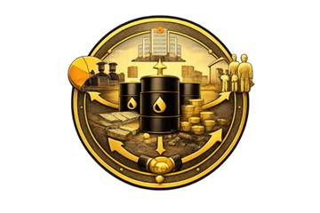
الوحدة 8: إدارة الإيرادات

الإجراء التصحيحي 19
المتطلب 5-1: توزيع الإيرادات
الإجراء التصحيحي
ينبغي على العراق:
- الإفصاح بشكل واضح عن إيرادات الصناعات الاستخراجية المقيدة في الموازنة الوطنية، بما في ذلك الدفعات النقدية والعينية.
- بالنسبة للإيرادات غير المقيدة في الموازنة (على سبيل المثال، دخل الشركات العامة المحتجز، الحسابات الخارجية)، يجب توضيح كيفية تخصيصها ونشر التقارير المالية ذات الصلة، مثل حسابات إيرادات النفط والغاز وصندوق التنمية للعراق.
- الإفصاح عما إذا كانت هنالك أية أموال (على سبيل المثال، دفعات التأخير أو تحويلات الخدمات الداخلية) تنفق مباشرةً خارج عملية الموازنة.
- استخدام تقارير المبادرة لتحليل الالتزام بإصلاحات إدارة المالية العامة، مثل حساب الخزينة الموحد وإصلاحات النظام المتكامل للإدارة المالية، بالتنسيق مع وزارة المالية وصندوق النقد الدولي.
- العودة لممارسة نشر القوائم المالية المدققة للحسابات الحكومية الرئيسية التي تدير إيرادات النفط والغاز.
التقدم المحرز
تم الإفصاح عن إيرادات القطاع الإستخراجي في الموازنة العامة الفعلية، وتم الطلب من وزارة النفط لنشر كافة البيانات المالية للشركات التابعة للوزارة.
التوصية
يوصى بأن يعزز العراق الشفافية في إدارة إيرادات الصناعات الاستخراجية من خلال الإفصاح الواضح عن الإيرادات المدرجة وغير المدرجة في الموازنة، وتوضيح آليات تخصيصها والإنفاق خارج إطار الموازنة إن وجد، ونشر القوائم المالية المدققة للحسابات الحكومية الرئيسة، مع استخدام تقارير مبادرة الشفافية في الصناعات الاستخراجية لمتابعة الالتزام بإصلاحات إدارة المالية العامة بالتنسيق مع الجهات ذات العلاقة.

الإجراء التصحيحي 20
المتطلب 5-3: معلومات إضافية عن إدارة الإيرادات والإنفاق
الإجراء التصحيحي
ينصح العراق بما يلي:
- استخدام تقارير المبادرة في حصر عمليات إدارة الإيرادات والتدقيق عليها، خصوصاً حول كيفية تتبع وتخصيص إيرادات النفط والغاز.
- نشر الافتراضات المدعمة للموازنة الوطنية (على سبيل المثال، أسعار النفط، أحجام الإنتاج، الإيرادات المالية المتوقعة) لإذكاء النقاش حول الاستدامة.
- العمل مع وزارة المالية والشركاء الدوليين لإدماج المبادرة في إصلاحات إدارة المالية العامة، مثل تنفيذ النظام المتكامل لإدارة المعلومات المالية وحساب الخزينة الموحد.
- استخدام المبادرة كأداة لشرح كيفية إدارة الإيرادات خارج الموازنة وكيفية تطبيق آليات المساءلة عليها.
- إعادة تطبيق التدقيق والنشر المنتظم للتقارير المالية حول حسابات الصناعات الاستخراجية الرئيسية، مثل حساب إيرادات النفط والغاز وصندوق التنمية للعراق.
التقدم المحرز
تقوم الهيأة بنشر تفاصيل إيرادات القطاع الإستخراجي عبر إصدار التقرير السنوي، والذي ينشر بصورة مفتوحة وسهلة الوصول في موقع الهيأة.
التوصية
يوصى بأن يستخدم العراق تقارير مبادرة الشفافية في الصناعات الاستخراجية كأداة منهجية لتتبع وتدقيق إدارة إيرادات النفط والغاز، ونشر الافتراضات الرئيسة للموازنة، وشرح إدارة الإيرادات داخل وخارج الموازنة، مع دمج المبادرة في إصلاحات إدارة المالية العامة، وإعادة التدقيق والنشر المنتظم للحسابات الحكومية الرئيسة، بما يعزز الاستدامة والشفافية والمساءلة.


الوحدة 9: المساهمة شبه الوطنية

الإجراء التصحيحي 21
المتطلب 4-6: المدفوعات الى مستوى دون الوطني
الإجراء التصحيحي
ينبغي على العراق:
- إعادة إطلاق التعاطي المنظم مع حكومة إقليم كوردستان وشركات النفط الدولية العاملة في الإقليم لضمان إفصاحات شاملة حول الدفعات شبه الوطنية.
- استخدام تقارير المبادرة في الإشارة إلى كافة البيانات المتاحة للعاملة من وزارة الثروات الطبيعية في إقليم كوردستان، وسجلات القروض المدعومة بالنفط، وإفصاحات الشركات.
- حصر الفجوات في الإفصاحات من الإقليم وتوضيح ما هي المعلومات الناقصة أو التي لا يمكن التحقق منها. ​
التقدم المحرز
تم الحصول على بيانات إقليم كردستان عن طريق المصادر المفتوحة، مثال موقع حكومة الإقليم ومواقع بعض شركات النفط الدولية العاملة في الإقليم.
التوصية
يوصى بأن يعزز العراق التنسيق المنهجي مع حكومة إقليم كوردستان وشركات النفط الدولية العاملة في الإقليم لضمان الإفصاح الشامل عن الدفعات شبه الوطنية، مع تجميع والإشارة إلى جميع البيانات المتاحة من الجهات الإقليمية والشركات، وتحديد فجوات الإفصاح بوضوح وبيان المعلومات غير المتاحة أو غير القابلة للتحقق ضمن تقارير مبادرة الشفافية في الصناعات الاستخراجية.

الإجراء التصحيحي 22
المتطلب 5-2: التحويلات على المستوى دون الوطني (المحلي)
الإجراء التصحيحي
ينبغي على العراق:
- ضمان النشر السنوي لتحويلات البترودولار ضمن الموازنة والفعلية، مصنفة حسب المحافظة ومصدر الإيرادات.
- الإفصاح عن المعادلة الفعلية المستخدمة في التوزيع والأساس القانوني أو قرار مجلس الوزراء الداعم لأي مراجعة.
- شمول تعليق حول حسن التوقيت، والاكتمال، والاستخدام للتحويلات شبه الوطنية، بما في ذلك آليات التدقيق والتتبع.
- إعداد إجراء معياري لجمع البيانات وضمان الجودة لبيانات التحويلات شبه الوطنية، بحسب ما هو مطلوب بموجب المتطلب 4.9.
التقدم المحرز
تم نشر تخصيصات وتمويلات البترودولار وتنمية الأقاليم والمحافظات على مستوى المحافظة، وأسس احتساب البترودولار طبقاً لقانون الموازنة النافذ.
التوصية
يوصى بأن يضمن العراق الإفصاح السنوي المنتظم عن تحويلات البترودولار المدرجة والفعلية، مصنفة حسب المحافظة ومصدر الإيرادات، مع توضيح معادلة التوزيع والأساس القانوني لها، وتضمين تقييم لحسن التوقيت والاكتمال والاستخدام وآليات التدقيق والتتبع، واعتماد إجراء معياري لجمع وضمان جودة بيانات التحويلات شبه الوطنية، بما ينسجم مع متطلبات مبادرة الشفافية في الصناعات الاستخراجية.

الإجراء التصحيحي 23
المتطلب 6-1: النفقات الاجتماعية والمدفوعات البيئية
الإجراء التصحيحي
ينبغي على العراق:
- ضمان قيام كافة شركات النفط الدولية الكبيرة بالإفصاح عن الدفعات الاجتماعية والبيئة الطوعية، بما في ذلك تلك المقدمة لمنتفعين من طرف ثالث.
- تحسين التحقق والتدقيق من هذه الدفعات من خلال التعاون مع الجهات الحكومية (على سبيل المثال، وزارة البيئة، هيئة النزاهة).
- التفريق بشكل واضح بين الدفعات الإلزامية للحكومة، والنفقات الإلزامية لأطراف ثالثة، والنفقات الطوعية.
- شمول نصوص سردية حول الآثار البيئية والاجتماعية للمشاريع الاستخراجية وكيفية معالجة النفقات لتلك المسائل.
- استخدام تقارير المبادرة لإعداد معيار للإطار التشريعي والتنفيذي حول الالتزام الاجتماعي والبيئي.
التقدم المحرز
تم تحضير قاعدة بيانات للمنافع الاجتماعية إضافة لبعض دراسات الأثر البيئي.
التوصية
يوصى بأن يعزز العراق الإفصاح الشامل والموثوق عن الدفعات الاجتماعية والبيئية في قطاع الصناعات الاستخراجية، من خلال إلزام شركات النفط الدولية بالإفصاح عن الدفعات الإلزامية والطوعية، بما في ذلك المقدمة لأطراف ثالثة، وتحسين آليات التحقق بالتنسيق مع الجهات الحكومية المختصة، مع التمييز الواضح بين أنواع الدفعات، وتضمين تحليل للآثار الاجتماعية والبيئية، واستخدام تقارير مبادرة الشفافية في الصناعات الاستخراجية كمرجع لتطوير إطار تشريعي وتنفيذي للالتزام الاجتماعي والبيئي.

وحدات إشراك أصحاب المصلحة والنتائج والأثر


الوحدة 1: الإجراءات التصحيحية المتعلقة بإشراك أصحاب المصلحة

الإجراء التصحيحي 24
المتطلب 1-1: مشاركة الحكومة
الإجراء التصحيحي
ينبغي على العراق ضمان أن تقود الحكومة بشكل كامل ونشط وفعال كافة جوانب تنفيذ المبادرة. على وجه التحديد، ينبغي على الحكومة إصدار بيانات عامة صريحة حول التزامها تجاه المبادرة وأهداف مشاركتها. ويتوجب على الحكومة تعيين مسؤول رفيع لقيادة تنفيذ المبادرة. وينبغي أن يتمتع هذا المسؤول بثقة كافة أصحاب المصلحة، والسلطة والحرية في تنسيق الإجراءات حول المبادرة عبر كافة الوزارات والدوائر المعنية، بما في ذلك وزارة المالية، والقدرة على حشد الموارد لتنفيذ المبادرة. وينبغي على الحكومة ضمان توفير موارد مالية وفنية كافية لدعم كافة جوانب تنفيذ المبادرة، بشكل يتجاوز نشر التقارير السنوية للمبادرة. ووفقاً لأحكام التنفيذ المعدل في العراق، يتوجب على الحكومة تقديم تحديثات حول تواصلها مع السلطات في حكومة إقليم كوردستان للسعي وراء أفكار بناءة حول مشاركتها في العملية الوطنية للمبادرة.
التقدم المحرز
في كانون الأول من سنة 2024، تم إصدار أمر ديواني جديد وضح التزام الحكومة بتطبيق المبادرة بشكل مفصل، عبر إنشاء مجلس أمناء (أصحاب مصلحة متعددون) يمثل الجهات ذات العلاقة بالقطاع الإستخراجي (حكومة – شركات – مجتمع مدني).
التوصية
يوصى بأن تعزز الحكومة العراقية قيادتها الفاعلة لتنفيذ مبادرة الشفافية في الصناعات الاستخراجية من خلال إعلان التزام سياسي صريح، وتعيين مسؤول رفيع يتمتع بالثقة والصلاحيات اللازمة لتنسيق التنفيذ وحشد الموارد عبر الجهات المعنية، وضمان توفير الدعم المالي والفني الكافي، مع تقديم تحديثات منتظمة حول التنسيق مع حكومة إقليم كوردستان، بما يرسخ الاستدامة والملكية الوطنية لتنفيذ المبادرة.

الإجراء التصحيحي 25
المتطلب 1-2: مشاركة الشركات
الإجراء التصحيحي
ينبغي على العراق ضمان مشاركة الشركات بشكل كامل ونشط وفعال في كافة جوانب المبادرة، بما في ذلك الإبلاغ والتواصل والتعميم. كما ينبغي على الحكومة تشجيع مشاركة الشركات، خصوصاً تلك العاملة في إقليم كوردستان.
التقدم المحرز
تتمثل الشركات الحكومية والخاصة في مجلس الأمناء، وتشارك في كافة فعاليات الهيأة.
التوصية
يوصى بأن يضمن العراق المشاركة الكاملة والفعّالة للشركات في جميع جوانب تنفيذ مبادرة الشفافية في الصناعات الاستخراجية، بما يشمل الإبلاغ والتواصل والتوعية، مع قيام الحكومة باتخاذ تدابير استباقية لتشجيع انخراط الشركات، ولا سيما العاملة في إقليم كوردستان، بما يعزز شمولية الإفصاحات وفعالية تنفيذ المبادرة.

الإجراء التصحيحي 26
المتطلب 1-3: مشاركة المجتمع المدني
الإجراء التصحيحي
ينبغي على المبادرة في العراق دعم التعميم الأوسع على المجتمع المدني وضمان مساهمة أعضاء مجلس أصحاب المصلحة بشكل ملموس. ويجب على المجلس رصد القيود على الفضاء المدني وضمان معالجتها بشكل جماعي.
التقدم المحرز
يتمثل المجتمع المدني في مجلس أمناء الهيأة بشكل فعال وذو قيمة مضافة لتنفيذ المبادرة في العراق.
التوصية
يوصى بأن تعزز هيأة الشفافية في الثروات الطبيعية التعميم والمشاركة الفاعلة لمنظمات المجتمع المدني، مع ضمان مساهمة ملموسة ومستقلة لأعضاء مجلس أصحاب المصلحة، واضطلاع المجلس بدور نشط في رصد أية قيود على الفضاء المدني ومعالجتها بشكل جماعي، بما يدعم الشمولية والمساءلة وفق متطلبات المبادرة.

الإجراء التصحيحي 27
المتطلب 1-4: مجموعة أصحاب المصلحة المتعددين
الإجراء التصحيحي
ينبغي على العراق ضمان التمثيل الكافي لكافة أصحاب المصلحة المعنيين في مجلس أصحاب المصلحة. وينبغي أن تكون الدعوة للمشاركة في المجلس صريحةً وشفافةً. ويجب أن يكون لدى كل فئة أصحاب مصلحة، وبالتحديد المجتمع المدني والقطاع، الحق في تعيين ممثليهم بعيداً عن أية اقتراح أو إكراه، مع الأخذ بعين الاعتبار تفضيل وجود تمثيل متعدد ومتنوع. ويجب توثيق إجراءات تعيين وتغيير الممثلين في المجلس، والممارسات المتبعة، بشكل علني. ويجب أن يأخذ المجلس وكل مكون رئيسي التوازن بين الجنسين في عملية التمثيل للمضي في الإنصاف بين الجنسين في المجلس. وينبغي على أعضاء المجلس تعزيز التواصل والتنسيق مع مكوناتهم الأوسع. ومن المتوقع أن يتقيد أعضاء المجلس بمدونة قواعد السلوك للمبادرة. وتقتضي المبادرة وجود عملية شمولية لاتخاذ القرارات طوال عملية التنفيذ، مع التعامل مع كل مكون على أنه شريك. ويجب أن يملك كل عضو في المجلس الحق في طرح أي موضوع للنقاش. ويتوجب على المجلس أن يوثق بشكل علني ممارساته حول دفعات المياومة لأعضاء المجلس، ويجب ألا يؤدي هذه الممارسة لخلق تضارب في المصالح. وينبغي أن يوفر المجلس بشكل علني السجلات المكتوبة لنقاشاته وقراراته في توقيت مناسب.
التقدم المحرز
يتمثل أصحاب المصلحة في مجلس أمناء الهيأة طبقاً للأمر الديواني الصادر في شهر كانون الأول من سنة 2024، كما تم تحديد ممثلي المجتمع المدني عن طريق انتخابات، شارك فيها عدد كبير من منظمات المجتمع المدني.
التوصية
يوصى بأن يضمن العراق تمثيلاً عادلاً وشفافاً وشاملاً لكافة أصحاب المصلحة في مجلس أصحاب المصلحة لمبادرة الشفافية في الصناعات الاستخراجية، من خلال دعوات مشاركة علنية، وتمكين كل فئة من تعيين ممثليها باستقلالية، مع مراعاة التنوع والتوازن بين الجنسين، وتوثيق إجراءات التعيين والممارسات والقرارات ومدونة السلوك ودفعات المياومة بشكل علني، وتعزيز التواصل مع المكونات الأوسع، بما يكفل شراكة متكافئة وعملية اتخاذ قرار شمولية وموثوقة.


الوحدة 2: الإجراءات التصحيحية المتعلقة بالنتائج والأثر

الإجراء التصحيحي 28
المتطلب 1-5: خطة العمل، الرصد والمراجعة
الإجراء التصحيحي
ينبغي على العراق ضمان أن تضع خطة العمل أهدافاً استراتيجيةً تتوافق مع الأولويات الوطنية، وتتضمن أنشطة محددة بشكل جيد، ومحسوبة التكاليف مع مسؤوليات ونتائج واضحة، وأن توفر إطاراً لرصد وتقييم التقدم المحرز.
التقدم المحرز
تم إصدار خطة عمل مفصلة لسنتي 2025-2026 وتم نشرها على موقع الهيأة.
التوصية
يوصى بأن يضمن العراق أن تتضمن خطة عمل مبادرة الشفافية في الصناعات الاستخراجية أهدافاً استراتيجية منسجمة مع الأولويات الوطنية، وأنشطة محددة وقابلة للتنفيذ، ومقدّرة التكاليف مع تحديد المسؤوليات والنتائج المتوقعة، إضافةً إلى إطار واضح لرصد وتقييم التقدم، بما يعزز فعالية التنفيذ والمساءلة.

الإجراء التصحيحي 29
المتطلب 7-1: النقاش العام
الإجراء التصحيحي
ينبغي على العراق إعداد وتنفيذ استراتيجية تعميم شاملة، تتضمن عقد فعاليات إطلاق سنوية، وتواصل متخصص مع الصحفيين والمجتمعات المحلية، ونشر مواد سياقية وفي المتناول.
التقدم المحرز
تم تحضير محور خاص يتضمن تعزيز النقاش العام في خطة العمل لسنتي 2025-2026 (المحور الثالث)، والذي يتضمن خطة مفصلة للقيام بعدة فعاليات بهذا الخصوص.
التوصية
يوصى بأن يعدّ العراق وينفّذ استراتيجية تعميم شاملة لمبادرة الشفافية في الصناعات الاستخراجية، تشمل تنظيم فعاليات إطلاق سنوية، وتعزيز التواصل المتخصص مع الصحفيين والمجتمعات المحلية، ونشر مواد سياقية مبسطة ومتاحة للجمهور، بما يعزز الوعي العام ويزيد من أثر الإفصاحات.

الإجراء التصحيحي 30
المتطلب 7-2: سهولة الحصول إلى البيانات والبيانات المفتوحة
الإجراء التصحيحي
ينصح العراق بتعزيز الإفصاحات المنهجية عبر كافة الجهات، وتعزيز قابلية القراءة الآلية، وإدماج هذه التحسينات في الموقع الإلكتروني القادم ومركز البيانات الوطني.
التقدم المحرز
قامت الهيأة بتحضير سياسة الإفصاح المنهجي عن طريق التعاون مع خبير البنك الدولي، وجاري العمل على المصادقة عليها من كافة الجهات المعنية بالإفصاح.
التوصية
يوصى بأن يعزز العراق الإفصاحات المنهجية عبر جميع الجهات المعنية، مع تحسين قابلية قراءة البيانات آلياً، ودمج هذه التحسينات ضمن الموقع الإلكتروني الجديد ومركز البيانات الوطني، بما يدعم سهولة الوصول، وإعادة الاستخدام، والامتثال لمتطلبات مبادرة الشفافية في الصناعات الاستخراجية.

الإجراء التصحيحي 31
المتطلب 7-3: التوصيات الناشئة عن تنفيذ المبادرة
الإجراء التصحيحي
ينبغي على العراق إعادة تشكيل آلية نظامية وخاضعة للمساءلة العامة لمجلس أصحاب المصلحة بخصوص مراجعة وتنفيذ التوصيات، مع أطر زمنية ومسؤوليات وإبلاغات واضحة.
التقدم المحرز
تم تخصيص محور خاص لفعاليات معالجة التوصيات ضمن خطو العمل لسنتي 2025-2026 (المحور الثاني)، حيث يحدد هذا المحور آلية تطوير معالجة التوصيات بطريقة فعالة.
التوصية
يوصى بأن يعيد العراق إرساء آلية منهجية وشفافة وخاضعة للمساءلة العامة داخل مجلس أصحاب المصلحة لمتابعة مراجعة وتنفيذ التوصيات، مع تحديد أطر زمنية ومسؤوليات واضحة، ونشر تقارير دورية عن التقدم المحرز، بما يعزز فعالية التنفيذ والمساءلة ضمن مبادرة الشفافية في الصناعات الاستخراجية.

الإجراء التصحيحي 32
المتطلب 7-4: ينبغي على مجلس أصحاب المصلحة المتعدد مراجعة نتائج وآثار تنفيذ المبادرة على حوكمة المصادر الطبيعية
الإجراء التصحيحي
ينبغي على العراق إجراء مراجعات سنوية وتشاركية حول أثر المبادرة، بحيث تضم كافة المكونات الرئيسية. حيث يجب أن يتم خلال المراجعات تقييم كيفية مساهمة المبادرة في تحسين الحوكمة والمساءلة العامة، مع نصوص وتوصيات واضحة.
التقدم المحرز
تم إنشاء محور خاص للنتائج والآثار المتعلقة بتنفيذ المبادرة من ضمن خطة العمل لسنتي 2025-2026 (المحور الثالث)، حيث يوضح آلية العمل والنشاطات المزمع تنفيذها بهذا الخصوص.
التوصية
يوصى بأن يجري العراق مراجعات سنوية تشاركية لأثر مبادرة الشفافية في الصناعات الاستخراجية بمشاركة جميع المكونات الرئيسة، لتقييم مساهمتها في تحسين الحوكمة والمساءلة العامة، وإدراج نتائج وتوصيات واضحة ضمن تقارير المبادرة لدعم التعلم والتحسين المستمر.

نهاية التقرير

